УТВЕРЖДЕН
протоколом заседания проектного комитета
от 27 марта 2018 г. № 2

Стандарт
комплексной профилактики рисков причинения вреда охраняемым законом ценностям

Москва, 2018

Оглавление

- Вводные положения
  - О чем данный Стандарт……………………………………………………………. 5
  - Для кого разработан Стандарт…………………………………………………….. 5 1.3. Как организован Стандарт………………………………………………………… 7
1.4. Как правильно пользоваться Стандартом………………………………………... 8
- Идеология профилактической деятельности контрольно-надзорных органов
  - Понятие профилактики……………………………………………………………. 9
  - Цели и задачи профилактической деятельности контрольно-надзорных
органов……………………………………………………………………………… 9
  - Адресаты профилактической деятельности контрольно-надзорных органов…. 10
  - 2.4. Профилактика как элемент системы «умного» регулирования………………… 11
  - 2.5. Принципы профилактической работы……………………………………………. 12
  - Неотъемлемость от текущей контрольно-надзорной деятельности……………. 13
  - Профессионализм и компетентность……………………………………………... 14
  - Легитимность и соблюдение прав и законных интересов подконтрольных
субъектов и иных лиц……………………………………………………………… 14
  - Рациональность…………………………………………………………………….. 15
  - Открытость и доступность информации по профилактике……………………... 15 2.11. Достоверность и достаточность информации по профилактике……………….. 16
2.12. Понятность информации по профилактике………………………………………. 16 2.13. Взаимодействие и учет мнений подконтрольных субъектов…………………… 17
2.14. Межведомственное взаимодействие……………………………………………… 17 2.15. Структурная и организационная обеспеченность……………………………….. 18 2.16. Информатизация контрольно-надзорной деятельности………………………… 18
  - Развитие…………………………………………………………………………….. 18
  - Модель ведомственной системы профилактики рисков причинения вреда
охраняемым законом ценностям………………………………………………….. 19
  - Общая и сравнительная характеристики уровней зрелости ведомственных систем профилактики рисков причинения вреда охраняемым законом
ценностям…………………………………………………………………………... 20
- Модель организации и ведения профилактической работы
  - Правовые основы профилактической деятельности контрольно-надзорных
органов……………………………………………………………………………… 37
  - Специализация правового регулирования профилактической деятельности
контрольно-надзорных органов…………………………………………………… 39
  - Обзор профилактических мероприятий………………………………………….. 41 3.4. Размещение перечней правовых актов…………………………………………… 43
3.5. Информирование по вопросам соблюдения обязательных требований……….. 44
    - публичные мероприятия…………………………………………………………... 45
    - разъяснительная и консультационная работа……………………………………. 46
    - руководства по соблюдению обязательных требований и комментарии в связи с изменением обязательных требований, рекомендации о проведении необходимых организационных, технических мероприятий, направленных на внедрение и обеспечение соблюдения обязательных требований……………… 47
3.6. Обобщение правоприменительной практики…………………………………….. 49 3.7. Предостережение о недопустимости нарушения обязательных требований….. 51
3.8. Проверочные листы (списки контрольных вопросов)…………………………... 52
- Методические рекомендации по организации и ведению профилактической работы
  - Методические рекомендации по организации работы по подготовке и осуществлению профилактической деятельности, в том числе по разработке ведомственных программ профилактики рисков причинения вреда
охранямым законом ценностям…………………………………………………… 54
  - Методические рекомендации по обобщению правоприменительной практики и подготовке докладов с обзором практики осуществления вида государственного контроля (надзора), муниципального контроля с указанием
проблем их осуществления, наиболее часто встречающихся нарушений
обязательных требований………………………………………………………….. 72
  - Методические рекомендации по составлению и ведению перечня наиболее часто встречающихся нарушений обязательных требований…………………... 77
  - Методические рекомендации по подготовке руководств по соблюдению обязательных требований, докладов с руководством по соблюдению обязательных требований, анализом новых обязательных требований и
необходимых для их исполнения организационных и технических
мероприятий………………………………………………………………………... 79
  - Методические рекомендации по проведению публичных мероприятий
с подконтрольными субъектами…………………………………………………... 82
  - Методические рекомендации по разъяснительной и консультационной работе
и реализации иных способов информирования………………………………….. 89
  - Методические рекомендации по определению обоснованности объявления предостережения о недопустимости нарушения обязательных требований…... 93
  - Методические рекомендации по подготовке и использованию проверочных
листов (списков контрольных вопросов)…………………………………………. 98
  - Методические рекомендации по формированию и ведению перечней нормативных правовых актов или их отдельных частей, содержащих обязательные требования, оценка соблюдения которых является предметом государственного контроля (надзора), муниципального контроля, перечней обязательных требований, оценка соблюдения которых является предметом государственного контроля (надзора), муниципального контроля…………….. 103
  - Методические рекомендации по применению мер поощрения и стимулирования к добросовестным подконтрольным субъектам……………… 112
  - Методические рекомендации по проведению разъяснительной работы относительно процедур контроля (надзора)……………………………………… 116
  - Методические рекомендации по cозданию интерактивных сервисов, обеспечивающих взаимодействие с подконтрольными субъектами, в том числе для самостоятельного определения и добровольного подтверждения подконтрольными субъектами соблюдения обязательных требований………... 119
  - Методические рекомендации по совершенствованию порядка и механизмов досудебного (внесудебного) обжалования……………………………………….. 125
  - Методические рекомендации по структурированию и размещению сведений о мерах профилактики рисков причинения вреда охраняемым законом ценностям на официальном сайте контрольно-надзорного органа (вместе с перечнем подлежащих размещению сведений по профилактике и
электронных сервисов)…………………………………………………………….. 139
- Обучающие материалы по ведению профилактической работы
  - Сборник примеров зарубежной и отечественной практики реализации
профилактических мероприятий………………………………………………….. 149
  - Примеры возможных подходов к содержанию докладов с обобщением правоприменительной практики, наиболее часто встречающихся нарушений
обязательных требований………………………………………………………….. 185
  - Примеры возможных подходов к содержанию докладов с руководством по соблюдению обязательных требований, анализом новых обязательных
требований и необходимых для их исполнения организационных и
технических мероприятий…………………………………………………………. 220
  - Перечень типовых ошибок, допускаемых при подготовке докладов о правоприменительной практике, докладов с руководством по соблюдению
обязательных требований…………………………………………………………. 245
  - Перечень типовых ошибок, допускаемых при организации и проведении публичных мероприятий с подконтрольными субъектами……………………... 248
  - Типовая форма повестки публичного мероприятия……………………………... 250
  - Типовая форма ведомственной программы профилактики …………...………... 251
  - Типовая форма жалобы на решение, действие (бездействие) должностного
лица контрольно-надзорного органа……………………………………………… 255
  - Примерная форма должностного регламента помощника (советника) руководителя контрольно-надзорного органа (территориального органа)
по профилактической работе….. 257
  - Рекомендуемая литература………………………………………………………... 263
- Модель оценки эффективности профилактической деятельности
контрольно-надзорных органов………………………………………………… 264

1. Вводные положения.

1.1. О чем данный Стандарт.
Стандарт комплексной профилактики рисков причинения вреда охраняемым законом ценностям (далее – Стандарт) представляет собой систему руководящих документов (рекомендаций) по организации, осуществлению и оценке деятельности контрольно-надзорных органов по предупреждению рисков причинения вреда охраняемым законом ценностям.
Главная цель, для достижения которой разработан Стандарт, – сделать профилактику неотъемлемой частью профессиональной деятельности каждого инспектора. Стандарт направлен на качественное последовательное развитие ведомственных систем профилактики рисков причинения вреда охраняемым законом ценностям и предполагает использование контрольно-надзорными органами взвешенного подхода к реализации профилактических мер, обеспечивающего достижение наибольших общественно значимых результатов (снижение совокупного ущерба охраняемым законом ценностям) с наименьшими затратами трудовых, финансовых и материальных ресурсов для государства и бизнеса.
Стандарт содержит ключевые аспекты осуществления профилактики рисков причинения вреда охраняемым законом ценностям, показывая:
      - в чем состоит профилактическая деятельность и каково ее значение в качестве элемента контрольно-надзорной деятельности;
      - как правильно организовать и вести профилактическую работу в контрольнонадзорном органе;
      - каковы правовые основы и базовые принципы организации и ведения профилактической деятельности;
      - какие есть виды профилактических мероприятий (как предусмотренных
законодательством, так и иных) и в чем их сущность;
      - каким образом реализовывать те или иные профилактические меры;
      - какие вспомогательные организационные, правовые, технические, кадровые и иные меры следует предпринять контрольно-надзорным органам, чтобы создать площадку для эффективной профилактической деятельности.
Для облегчения восприятия положений Стандарта, обеспечения единообразия его понимания, наглядной демонстрации возможностей профилактического направления и реализации его на практике в Стандарт включен блок обучающих материалов.

1.2. Для кого разработан Стандарт.
Стандарт предназначен для применения контрольно-надзорными органами в Российской Федерации в целях внедрения в контрольно-надзорную деятельность комплексной системы профилактики рисков причинения вреда охраняемым законом ценностям.
Стандарт или отдельные его положения также могут быть использованы иными органами власти или организациями, наделенными полномочиями по осуществлению и оценке в том числе соблюдения обязательных требований, поскольку идеологическая часть Стандарта и значительное количество раскрытых в нем инструментов основаны на признанных мировым сообществом принципах взаимодействия государства с гражданами и их объединениями, обобщении передового мирового опыта, относящегося к профилактическому направлению деятельности публичного сектора.
Основными группами целевой аудитории Стандарта являются:
− органы власти и лица, формирующее государственную политику в отношении государственного и муниципального контроля (надзора); указанным лицам рекомендуется ознакомиться с идеологической основой профилактической деятельности контрольно-надзорных органов, моделью ведомственной системы профилактики рисков причинения вреда охраняемым законом ценностям, действующей законодательной моделью профилактики и предлагаемыми Стандартом дополнительными профилактическими инструментами;
− руководители контрольно-надзорных органов, отвечающее
за развитие ведомственных систем профилактики рисков причинения вреда охраняемым законом ценностям; данная целевая группа должна понимать идеологию профилактической деятельности и пути ее воплощения на практике, основные компоненты ведомственных систем профилактики и взаимосвязи между ними, условия реального развития таких систем, знать и понимать специфику модели организации профилактической работы;
− помощники руководителей контрольно-надзорных органов (территориальных подразделений (и/или иные государственные гражданские служащие категории «руководители», ответственные за организацию и координацию профилактической деятельности контрольно-надзорных органов (далее – помощник (советник) руководителя контрольно-надзорного органа
(территориального подразделения по профилактической работе); указанные должностные лица должны обладать глубоким знанием и пониманием
адресной направленности и принципов профилактической работы, целостным видением ее развития, пониманием реальных механизмов реализации профидактической работы и целостной картины необходимых ресурсов для достижения целей и задач профилактики, умением моделировать результаты профилактической работы, организовывать и реализовывать актуальные профилактические меры;
− должностные лица контрольно-надзорных органов, непосредственно занимающиеся осуществлением контрольнонадзорных функций, включая профилактику нарушений обязательных требований;
данная целевая группа должна понимать идеологические основы профилактики, а также в совершенстве владеть используемыми контрольно-надзорным органом инструментами и методологией профилактической деятельности, включая применение вспомогательных мер;
− общественность и представители бизнеса;
для обеспечения результативности профилактической работы (минимизации рисков причинения вреда охраняемым законом ценностям) на всех этапах контрольно-надзорной деятельности требуется плотное диалоговое взаимодействие с представителями общественности и подконтрольной среды, которые, в свою очередь, также должны понимать идеологию и методологию профилактики;
− представители экспертного и научного сообщества;
в процессе разработки ведомственных систем профилактики рисков причинения вреда охраняемым законом ценностям, организации и реализации различных профилактических мероприятий требуется участие научных сотрудников и экспертов, в том числе путем проведения научно-исследовательских и экспертных работ узконаправленного характера, в связи с чем задействованным представителям экспертного и научного сообщества следует предметно ознакомиться с содержанием данного Стандарта.

1.3. Как организован Стандарт.
Настоящий Стандарт состоит из 6 разделов: вводные положения, объясняющие, для чего нужен Стандарт и как с ним работать (раздел 1), 3 смысловых блока разного нормативного уровня по осуществлению профилактической деятельности (раздел 2 «Идеология профилактической деятельности контрольно-надзорных органов», раздел 3
«Модель организации и ведения профилактической работы», раздел 4 «Методические рекомендации по организации и ведению профилактической работы»), блок с набором обучающих материалов (раздел 5 «Обучающие материалы по ведению профилактической работы»), блок с методическим материалом по оценке профилактической деятельности контрольно-надзорных органов (раздел 6 «Модель оценки эффективности профилактической деятельности контрольно-надзорных органов»).
В Разделе 2 Стандарта «Идеология профилактической деятельности контрольнонадзорных органов» даются понятие, цели и адресаты профилактики, раскрывается роль профилактической деятельности в рамках современной стратегии управления, излагаются концептуальные основы профилактики, в том числе основные принципы ее проведения и нормативно-ценностные ориентиры, которым надлежит следовать контрольно-надзорным органам.
Данный раздел определяет целеполагание профилактической работы. Контрольнонадзорные органы должны стремиться обеспечить соответствие своей деятельности, направленной на профилактику рисков причинения вреда охраняемым законом ценностям, идеологическим основам, описанным в Разделе 2 Стандарта.
В Разделе 3 Стандарта «Модель организации и ведения профилактической работы» обозначается нормативно-правовая база профилактической деятельности контрольнонадзорных органов, раскрываются установленные действующим законодательством требования к организации и осуществлению такой деятельности, показывается специфика соответствующего правового регулирования. Для профилактических мероприятий, предусмотренных законодательством, в данном разделе приводятся их сущностные характеристики, сформулированные с учетом действия конституционных принципов.
Раздел 4 Стандарта «Методические рекомендации по организации, ведению и оценке профилактической работы» включает в себя совокупность самостоятельных документов, раскрывающих методологию следующих направлений деятельности, связанных с профилактикой нарушения обязательных требований: 1) организация профилактической работы контрольно-надзорных органов, включая рекомендации по подготовке ведомственных программ профилактики, 2) подготовка и реализация обязательных профилактических мер, 3) содержание, подготовка и реализация дополнительных профилактических мер; 4) совершенствование механизмов досудебного (внесудебного) обжалования; 5) размещение информации по профилактике на официальных сайтах контрольно-надзорных органов.
Приведенные в Разделе 4 рекомендации представляют минимальный , но достаточный набор профилактических инструментов для организации и ведения профилактической работы таким образом, чтобы отвечать потребностям предпринимательской среды в получении качественной и доступной информации по возникающим вопросам соблюдения обязательных требований. Следование контрольнонадзорных органов данным рекомендациям позволит создать атмосферу «дружелюбного» контроля, открытого для взаимодействия с подконтрольными субъектами в целях достижения общего для обеих сторон результата – снижение рисков причинения вреда охраняемым законом ценностям. Отклонение от соответствующих методических рекомендаций допустимо, если это обусловлено спецификой вида государственного контроля (надзора) и (или) если это обеспечит бóльшие глубину, качество, дифференцированность, эффективность и доступность для бизнеса профилактической деятельности.
Раздел 5 Стандарта «Обучающие материалы по ведению профилактической работы» объединяет в себе документы образовательно-ориентирующего характера, которые могут быть взяты за основу при планировании профилактической работы в целом и организации и осуществлении конкретных мероприятий по профилактике.
В разделе 6 Стандарта «Модель оценки эффективности профилактической деятельности контрольно-надзорных органов» содержатся рекомендации по проведению внутриведомственной и внешней оценки эффективности профилактической деятельности контрольно-надзорных органов.

1.4. Как правильно пользоваться Стандартом.
Учитывая иерархичную структуру Стандарта, с его положениями нужно знакомиться последовательно, начиная со 2-го Раздела. Уяснение идеологических основ профилактики – фундамент грамотной, ориентированной на результат реализации профилактических мер.
Изучение 3-го Раздела Стандарта позволит однозначно очертить круг нормативных правовых актов, которые регулируют профилактическую деятельность контрольнонадзорных органов, и понять суть предусмотренных законодательством мероприятий по профилактике.
Для того чтобы получить представление о том, каким образом организовать профилактическую работу в целом, какие сопряженные с профилактикой меры следует предпринимать, как организовывать и реализовывать профилактические мероприятия, нужно обратиться к Разделу 4 Стандарта. Из методических рекомендаций данного раздела можно почерпнуть также сущностные характеристики профилактических мероприятий, которые не предусмотрены законодательством, но предлагаются Стандартом.
Ознакомление с Разделом 5 Стандарта целесообразно проводить параллельно с изучением Раздела 4, чтобы соотносить содержание предлагаемых в Стандарте рекомендаций с примерами и формами их реализации.
Изучение Раздела 6 Стандарта позволит определить, каким образом осуществляется оценка качества организации и ведения контрольно-надзорными органами профилактической работы.

- Идеология профилактической деятельности контрольно-надзорных органов.

  - Понятие профилактики.
Комплексное изменение контрольно-надзорной деятельности в совокупности с правильным выявлением рисков причинения вреда охраняемым законом ценностям и возможностью эффективного управления ими предполагает профилактику, ориентированную на предотвращение конкретных рисков. Однако на текущем этапе профилактическая деятельность контрольно-надзорных органов рассматривается как превенция нарушений обязательных требований, а не непосредственно рисков причинения вреда охраняемым законом ценностям.
Тем не менее, смысл профилактики заключается в предупреждении возникновения указанных рисков, и контрольно-надзорные органы имеют возможность (и должны) воздействовать на них косвенно – за счет целенаправленной работы по повышению правовой грамотности подконтрольных субъектов.
Таким образом, под профилактикой рисков причинения вреда охраняемым законом ценностям можно понимать деятельность контрольно-надзорных органов по реализации мер организационного, информационного, правового, социального и иного характера, направленных на просвещение подконтрольных субъектов и иных заинтересованных лиц по вопросам содержания и порядка применения обязательных требований и стимулирование добросовестного и правомерного поведения подконтрольных субъектов.

  - Цели и задачи профилактической деятельности контрольно-надзорных органов.

Профилактика рисков причинения вреда охраняемым законом ценностям направлена на достижение следующих основных целей:
- предотвращение риска причинения вреда и снижение уровня ущерба охраняемым законом ценностям вследствие нарушений обязательных требований;
- предупреждение нарушений обязательных требований в подконтрольной сфере;
- увеличение доли законопослушных подконтрольных субъектов;
- устранение существующих и потенциальных условий, причин и факторов, способных привести к нарушению обязательных требований и причинению вреда охраняемым законом ценностям;
- формирование моделей социально ответственного, добросовестного, правового поведения подконтрольных субъектов.
Для достижения указанных целей перед контрольно-надзорными органами стоят следующие основные задачи:
- выявление факторов риска причинения вреда охраняемым законом ценностям, причин и условий, способствующих нарушению обязательных требований, определение способов устранения или снижения рисков и их реализация;
- регулярная ревизия обязательных требований и принятие мер к обеспечению реального влияния на уровень безопасности охраняемых законом ценностей комплекса обязательных требований, соблюдение которых составляет предмет конкретного вида государственного контроля (надзора);
- повышение уровня правовой грамотности и формирование одинакового понимания обязательных требований в соответствующей сфере у всех участников контрольно-надзорной деятельности;
- оценка состояния подконтрольной среды и установление зависимости видов, форм и интенсивности профилактических мероприятий от типов дифференциации подконтрольных субъектов, присвоенных категорий риска (классов опасности);
- создание условий для изменения ценностного отношения подконтрольных субъектов к поведению в нормативной среде, для формирования позитивной ответственности за свое поведение, поддержания мотивации к добросовестному поведению.

2.3. Адресаты профилактической деятельности контрольно-надзорных органов.

Для обеспечения состояния безопасности охраняемых законом ценностей необходимо стремиться к росту числа законопослушных подконтрольных субъектов.
Необходимо осознавать, что удаление нарушителей из подконтрольной сферы при помощи пресечения нарушений и карательных мер (привлечение к административной ответственности, постоянное или временное прекращение действия лицензии, аккредитации или иного разрешения, ликвидация организации) не приводит к увеличению совокупной доли законопослушных подконтрольных субъектов. В то же время интенсивное профилактическое воздействие на лиц, которые уклоняются от соблюдения обязательных требований, малоэффективно.
Поэтому основным адресатом профилактической деятельности контрольнонадзорных органов становятся те организации (граждане в том числе), поведение которых свидетельствует об их стремлении к соответствию предъявляемым к ним требованиям, даже если они неосознанно допускают их нарушение. Целенаправленное содействие соблюдению обязательных требований именно данной категории лиц способствует росту числа законопослушных подконтрольных субъектов и, следовательно, ведет к снижению рисков причинения вреда публично значимым благам.
Приведенный ниже рисунок демонстрирует модель и целеполагание профилактики, показывая, что общее снижение уровня несоответствия обязательным требованиям и содействие такому соответствию – разные явления.

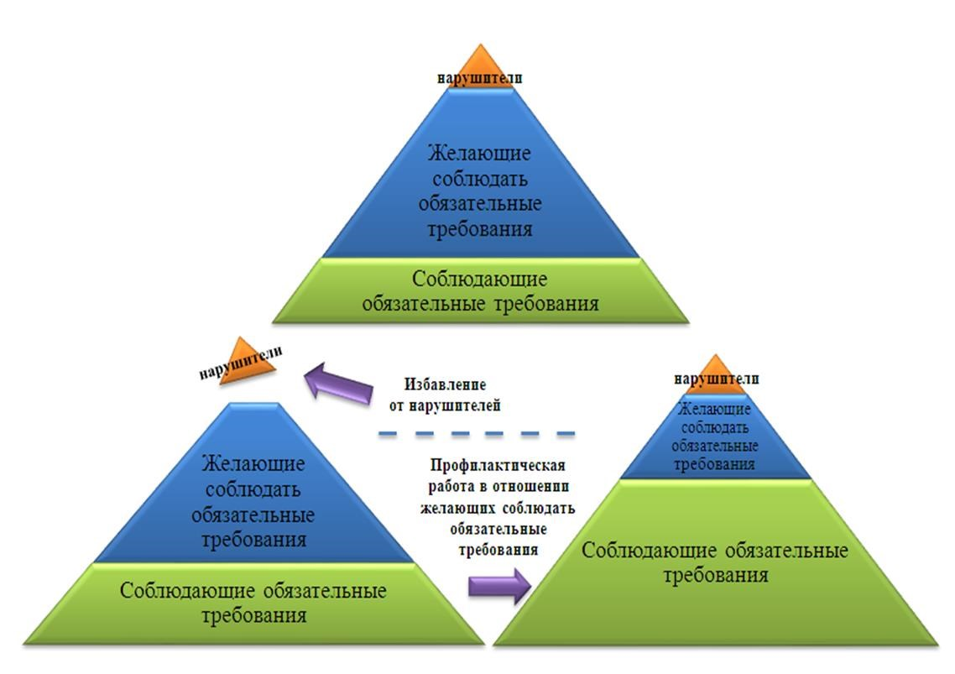
Цель правоприменения:
поддержка желающих соблюдать
обязательные требования или
снижение уровня нарушений?

Избавление от нарушителей
не увеличит количество
законопослушных субъектов

Цель правоприменения:
поддержка желающих соблюдать
обязательные требования и
ли
снижение уровня нарушений?

Однако у контрольно-надзорных органов также остается задача комплексного повышения уровня правовой грамотности в регулируемой сфере. В данной связи большое значение имеют профилактические меры «массового» характера по информированию по вопросам соблюдения обязательных требований.

2.4. Профилактика как элемент системы «умного» регулирования.

Исходя из зарубежного опыта профилактическая деятельность контрольнонадзорных органов предполагает следующие направления ее осуществления:
- образование и техническая поддержка (создание условий для исполнения требований): реализуемые в различных видах профилактические меры, направленные на повышение уровня правовой грамотности подконтрольных субъектов и всех заинтересованных лиц, в том числе на информирование по широкому спектру вопросов соблюдения обязательных требований (включая разъяснение порядка применения требований, рекомендации по обеспечению правомерности действий,, реализацию специальных образовательных программ и т.д.), на уяснение подконтрольными субъектами всех правовых и фактических аспектов, касающихся процедур осуществления государственного контроля (надзора) и возникающих в связи с этим прав и обязанностей подконтрольных субъектов, и т.д., а также меры по созданию организационных условий соблюдения обязательных требований;
- обеспечение информационной открытости: контрольно-надзорные органы обеспечивают публикацию в доступной и удобной форме (включая геопозиционирование, диаграммы, инфографику, интерактивные сервисы) данных статистического, отчетного и экспертного характера о контрольно-надзорной деятельности на своих официальных сайтах в сети «Интернет»;
- создание условий для общественного контроля: применение отдельных профилактических мер (или сопряженных с ними мер организационно-технического характера), направленных на широкое информирование общества о рисках и (или) фактах причинения вреда охраняемым законом ценностям в случаях нарушений подконтрольными субъектами обязательных требований с разъяснением сути таких требований, порядка их соблюдения, о степени добросовестности подконтрольных субъектов, создание эффективных механизмов «обратной связи» с общественностью по вопросам выявленных признаков нарушений обязательных требований (в том числе с использованием современных информационно-телекоммуникационных технологий), включая альтернативные обращениям граждан способы донесения и накопления соответствующей информации;
- популяризация «историй успеха»: в рамках реализации отдельных профилактических мер контрольно-надзорные органы стимулируют подконтрольных субъектов к добросовестному поведению путем широкого освещения и предоставления информации о способах и примерах наиболее эффективных образцов соблюдения сложных обязательных требований;
- содействие в получении финансовой поддержки, предоставление экономических льгот и преференций (если соответствующие легальные механизмы предусмотрены национальным законодательством): в целях преодоления финансового барьера (несоразмерность издержек) соблюдения обязательных требований и создания условий для правомерного поведения подконтрольных субъектов в рамках системы "умного" государственного регулирования могут внедряться различные механизмы финансовой поддержки государством подконтрольных субъектов (например, предоставление льгот и финансовых преференций (льготных кредитов, пониженных налоговых ставок) бизнесу на условии обязательного инвестирования части средств в новое оборудование, необходимое для соблюдения требований (распространено в сфере экологической безопасности).
Ожидаемый социальный эффект профилактики может быть достигнут только в условиях исключения избыточного административного давления на подконтрольных субъектов, степень которого должна снижаться, в том числе за счет грамотного, основанного на совокупности объективных факторов определения наиболее оптимальных инструментов воздействия (контрольные или профилактические мероприятия, их набор и сочетание), максимально обеспечивающих поддержание достаточного уровня безопасности охраняемых законом ценностей при минимальных ресурсных затратах всех участников контрольно-надзорной деятельности.

2.5. Принципы профилактической работы.

Профилактическая работа контрольно-надзорного органа строится на одновременном соблюдении следующих основных принципов:
- неотъемлемость от текущей контрольно-надзорной деятельности;
- профессионализм и компетентность;
- легитимность и соблюдение прав и законных интересов подконтрольных субъектов и иных лиц;
- рациональность;
- открытость и доступность информации по профилактике;
- достоверность и достаточность информации по профилактике;
- понятность информации по профилактике;
- взаимодействие и учет мнений подконтрольных субъектов;
- межведомственное взаимодействие;
- структурная и организационная обеспеченность; - информатизация контрольно-надзорной деятельности; - развитие.
Все принципы профилактической работы имеют конкретное нормативное и ценностное содержание, которое раскрывается в настоящем Стандарте.
Соблюдение указанных принципов обязательно для контрольно-надзорных органов, а их несоблюдение означает нарушение идеологических основ профилактической работы.

2.6. Неотъемлемость профилактики от текущей контрольно-надзорной деятельности.

Контрольно-надзорные органы должны осуществлять свою деятельность таким образом, чтобы постоянно содействовать соблюдению обязательных требований в регулируемой сфере.
Необходимые профилактические мероприятия и сопряженные с ними организационные, технические и иные меры проводятся контрольно-надзорными органами на постоянной основе.
Контрольно-надзорным органам следует стремиться к сбалансированному сочетанию контрольных мероприятий с профилактическими. В ответ на выявленное несоблюдение обязательных требований контрольно-надзорные органы должны четко разъяснять, в чем именно состоит установленное несоответствие и каковы его причины, предоставлять необходимые рекомендации по обеспечению соблюдения обязательных требований.
Контрольно-надзорные органы осуществляют контрольно-надзорную функцию на основании общей стратегии профилактической деятельности. Однако реализация определенных профилактических мероприятий предполагает необходимость действовать с учетом конкретных целей и задач, обусловленных особенностями ситуации.
Общая стратегия профилактической деятельности устанавливается ведомственными программами профилактики рисков причинения вреда охраняемым законом ценностям (далее – ведомственная программа).
Конкретные цели и задачи профилактических мероприятий определяются инспекторским составом.
При разработке и анализе общей и конкретной стратегий профилактической деятельности контрольно-надзорным органам следует взвешенно, с учетом всех имеющихся у них данных, подходить к вопросу о том, каким образом обеспечить минимизацию рисков причинения вреда охраняемым законом ценностям за счет содействия соблюдению обязательных требований и при условии адекватных ресурсных затрат со стороны государства и бизнеса. В том числе, контрольно-надзорным органам следует рассмотреть, как они могут лучше всего:
- применять профилактические мероприятия для решения стоящих задач наиболее эффективным образом;
- повысить уровень доверия подконтрольных субъектов;
- законными способами поощрять и стимулировать законопослушное поведение подконтрольных субъектов.

2.7. Профессионализм и компетентность.
Должностные лица контрольно-надзорного органа, ответственные за организацию и осуществление профилактической деятельности, должны обладать необходимыми знаниями и навыками для ее ведения.
Помощник (советник) руководителя контрольно-надзорного органа
(территориального подразделения) по профилактической работе должен отвечать базовым квалификационным требованиям, предъявляемым к соответствующему должностному лицу, чтобы быть способным к эффективной организации и координации профилактической деятельности контрольно-надзорного органа, включая вопросы общего и конкретного целеполагания профилактики, определения наиболее оптимальных в тех или иных ситуациях профилактических мер и их сочетания.
Контрольно-надзорные органы должны обеспечить уверенное знание и понимание настоящего Стандарта инспекторами, принципов его применения, а также действие инспекторского состава в соответствии с ними.
Профессионализм инспекторского состава предполагает также обязанность соблюдения этических принципов вежливости и уважения: инспекторы должны знать и осознавать свое ответственное положение в качестве представителей власти, но в то же время обязаны проявлять особую осторожность в поведении, не допускать злоупотреблений полномочиями, предвзятости и личной предубежденности, проявлять вежливость при установлении контактов и завязывании отношений, уважать людей независимо от должности и статуса. Поведение, при котором инспектор демонстрирует свое превосходство и власть либо запугивает подконтрольного субъекта и (или) его уполномоченного представителя, является недопустимым.

2.8. Легитимность и соблюдение прав и законных интересов подконтрольных субъектов и иных лиц.
Контрольно-надзорные органы обеспечивают соответствие закону осуществляемую ими профилактическую деятельность. К реализации любого профилактического мероприятия следует подходить с учетом конституционных принципов законности, равноправия и непосредственного действия прав и свобод человека и гражданина.
Соблюдение прав и законных интересов подконтрольных субъектов и иных лиц обеспечивается контрольно-надзорными органами, в том числе путем создания гарантий для открытого, доступного, беспристрастного, справедливого и эффективного досудебного (внесудебного) разрешения споров.
Любые решения, действия (бездействие) должностных лиц контрольно-надзорных органов могут быть обжалованы.
Контрольно-надзорные органы обеспечивают открытость и доступность информации о процедурах досудебного (внесудебного) обжалования решений, действий (бездействия) должностных лиц контрольно-надзорного органа. Соответствующая информация должна быть преподнесена таким образом, чтобы любое лицо однозначно могло понять все необходимые процедурные аспекты.
Контрольно-надзорные органы должны своевременно давать всем заинтересованным лицам разъяснение о праве на обжалование и порядке его реализации. Такое разъяснение дается простым и понятным языком и включает практическую информацию о процессе.
2.9. Рациональность.
Рациональность профилактической деятельности контрольно-надзорных органов означает ее обоснованность и целенаправленность.
Профилактическая работа контрольно-надзорных органов должна строиться с учетом текущего и прогнозируемого состояния подконтрольной сферы, итогов постоянного мониторинга и анализа влияния применяемых профилактических мер на уровень соблюдения обязательных требований, на состояние защищенности охраняемых законом ценностей.
Общий видовой состав профилактических мероприятий, реализуемых контрольнонадзорным органом, определяется с учетом специфики подконтрольной сферы общественных отношений, организационной готовности и уровня технической оснащенности контрольно-надзорного органа.
Контрольно-надзорным органам следует стремиться к индивидуализации профилактических мер, в том числе тех, которые имеют «массовый» характер. Для обеспечения адресной релевантности профилактических мероприятий контрольнонадзорным органам следует дифференцировать подконтрольных субъектов – адресатов профилактических мер в зависимости от присвоенных им категорий риска (классов опасности), видов осуществляемой ими деятельности, используемых ими производственных объектов, территориальных особенностей и иных значимых для данного вида государственного контроля (надзора) факторов.
Выбор в пользу применения конкретных видов и форм профилактических мероприятий и их содержания осуществляется исходя из анализа и оценки:
- реальной ситуации с соблюдением обязательных требований (общий уровень соответствия подконтрольных субъектов предъявляемым требованиям, доля подконтрольных субъектов, имеющих проблемы с соблюдением обязательных требований, наиболее спорные вопросы их реализации и т.д.);
- характеристик целевой аудитории (признаки группы подконтрольных субъектов, к которым предъявляются соответствующие обязательные требования, доступность для аудитории (в том числе, географическая, техническая) тех или иных способов передачи информации и т.д.);
- желаемых результатов от реализации профилактических мер.
Добавление новых, ранее не применявшихся инструментов профилактики, которые требуют активного задействования инспекторского состава, целесообразно при условии качественного осуществления уже реализуемых профилактических мероприятий. Данное правило не распространяется на внедрение электронных инструментов профилактики, предполагающих автоматизированную обработку информации; они должны использоваться при наличии технической возможности.

2.10. Открытость и доступность информации по профилактике.
Чтобы в действительности обеспечить донесение до всех заинтересованных лиц информации, связанной с профилактикой нарушений обязательных требований, контрольно-надзорные органы должны действовать с учетом фактора конкурентной информационной среды.
Для этого контрольно-надзорным органам, в том числе следует использовать наиболее известные среди целевой аудитории и доступные для нее средства и способы передачи информации (сайты в сети «Интернет», социальные сети, средства массовой информации, телевидение, радио и т.п.; если речь идет о размещении информационного видеоролика в сети «Интернет», то важно это сделать не только на официальном сайте ведомства, но и с использованием площадок популярных видеохостинговых компаний и предлагаемых ими средств продвижения информации).
Публикуемая контрольно-надзорными органами информация по профилактике должна быть легко доступна, включая доступность в «одной точке» на официальном сайте контрольно-надзорного органа. С этой целью на официальном сайте каждого контрольнонадзорного органа должен быть создан самостоятельный раздел (подраздел), посвященный профилактике нарушений обязательных требований. Для информации, размещенной на внешних электронных ресурсах, названое требование может быть удовлетворено за счет аккумулирования соответствующих ссылок на одной web-странице официального сайта контрольно-надзорного органа.
Контрольно-надзорные органы должны обеспечить возможность подписки пользователей официального сайта на рассылку информации, связанной с профилактикой нарушений обязательных требований, а также иной информации, важной для подконтрольных субъектов.

2.11. Достоверность и достаточность информации по профилактике.
Контрольно-надзорные органы должны стремиться к созданию среды, в которой подконтрольные субъекты могут быть уверены в рекомендациях, которые они получают, и могут свободно обратиться за советом, не опасаясь инициирования контрольных мероприятий и (или) применения мер ответственности.
Контрольно-надзорные органы обеспечивают достоверность и актуальность всей информации, связанной с профилактикой нарушений обязательных требований.
Достоверность информации по профилактике, размещенной (предоставленной) контрольно-надзорным органом, также предполагает, что действие подконтрольного субъекта или иного лица в соответствии с ней не может быть признано данным органом незаконным.
Объем предоставляемой информации, связанной с профилактикой нарушений обязательных требований, должен быть исчерпывающим, то есть удовлетворять всем аспектам цели предоставления информации и быть пригодным для непосредственного использования без дополнительных уточнений.
Рекомендации по вопросам соблюдения обязательных требований, которые дают контрольно-надзорные органы, должны быть такими, чтобы помочь обеспечить соблюдение обязательных требований. При этом такие рекомендации не должны создавать неоправданных дополнительных административных или экономических препятствий (издержек) для граждан и организаций.

2.12. Понятность информации по профилактике.
Контрольно-надзорные органы должны обеспечить четкость и понятность информации, связанной с профилактикой нарушений обязательных требований, чтобы помочь подконтрольным субъектам выполнять свои обязанности по соблюдению обязательных требований.
Контрольно-надзорные органы должны давать такие рекомендации и указания, которые направлены на оказание помощи подконтрольным субъектам в понимании обязательных требований, порядка их соблюдения и последствий несоблюдения.
Информация по вопросам соблюдения обязательных требований должна быть изложена простым для понимания целевой аудиторией языком и публиковаться (предоставляться) в четкой, доступной и сжатой форме (например, с использованием брошюр, схем, инфографики и видеоматериалов).

2.13. Взаимодействие и учет мнений подконтрольных субъектов.
Контрольно-надзорные органы должны обеспечивать конструктивное диалоговое взаимодействие с подконтрольными субъектами, используя простые, понятные и доступные способы связи.
Контрольно-надзорные органы информируют подконтрольных субъектов о возможности и способах использования информационных технологий во взаимодействии с ними. Например, по средством размещения электронной формы для обратной связи на официальном сайте контрольно-надзорного органа.
Контрольно-надзорным органам следует на постоянной основе выявлять мнения подконтрольных субъектов по проблемам соблюдения обязательных требований, по качеству и полезности профилактической деятельности контрольно-надзорных органов и учитывать такие мнения при планировании профилактической работы в целом и организации отдельных профилактических мероприятий.
Контрольно-надзорные органы должны предоставить подконтрольным субъектам возможность для диалога в отношении иных аспектов контрольно-надзорной деятельности, с целью обеспечения рациональности, пропорциональности и последовательности такой деятельности.

2.14. Межведомственное взаимодействие.
В целях комплексного воздействия на снижение рисков причинения вреда охраняемым законом ценностям контрольно-надзорным органам следует развивать широкое межведомственное взаимодействие по вопросам профилактики нарушений обязательных требований. В частности, контрольно-надзорные органы должны делиться друг с другом успешными опытом и инструментами профилактики.
Для смежных видов контроля (надзора) (с совпадающими подконтрольными субъектами (объектами) перед контрольно-надзорными органами стоят общие задачи по обеспечению соблюдения обязательных требований.
Такие контрольно-надзорные органы должны использовать механизмы для совместной работы, чтобы совместными усилиями помогать подконтрольным субъектам. С этой целью контрольно-надзорным органам следует:
- обмениваться имеющейся у них информацией по проблемам соблюдения обязательных требований;
- вырабатывать совместные рекомендации для подконтрольных субъектов;
- реализовывать совместные профилактические мероприятия;
- рассматривать рекомендации, предоставленные другими контрольно-надзорными органами. При наличии разногласий по поводу таких рекомендаций, они должны обсуждаться с соответствующими органами и устранены путем выработки компромиссного решения.

2.15. Структурная и организационная обеспеченность.
За общее состояние профилактической работы в контрольно-надзорном органе отвечает его руководитель.
Функции по организации и координации профилактической работы контрольнонадзорного органа осуществляет помощник (советник) руководителя контрольнонадзорного органа (территориального подразделения) по профилактической работе.
В профилактическую работу контрольно-надзорных органов должен быть вовлечен весь инспекторский состав. Не может быть создано отдельного структурного подразделения, которое бы занималось профилактическими вопросами.
Контрольно-надзорные органы должны стремиться к снижению бюрократического бремени во внутриведомственной организации профилактической деятельности. Организационно-правовой основой профилактической работы контрольно-надзорного органа должны служить два документа: правовой акт о порядке профилактической работы и ведомственная программа профилактики.

2.16. Информатизация контрольно-надзорной деятельности.
Контрольно-надзорным органам следует стремиться к полной автоматизации и информатизации контрольно-надзорной деятельности, включая ее профилактическую составляющую.
Информационно-техническая оснащенность контрольно-надзорных органов должна отвечать современному уровню развития науки и технологий.
Организация профилактической работы требует применения электронных методов сбора, хранения, передачи, учета и анализа данных, необходимых для осуществления профилактической деятельности.
Во взаимодействии с подконтрольными субъектами следует расширять применение инструментов, основанных на информационно-телекоммуникационных технологиях ("личные кабинеты" подконтрольных субъектов, электронные формы "обратной связи", интерактивные сервисы, профилактические мероприятия в режиме "онлайн" и т.д.).
В целях оптимального обеспечения нужд контрольно-надзорных органов и подконтрольных субъектов в дистанционном получении информации и совершении юридически значимых действий, контрольно-надзорным органам следует внедрять и использовать соответствующие мобильные приложения.

2.17. Развитие.
Контрольно-надзорные органы должны заботиться о непрерывном качественном развитии профилактической деятельности.
Контрольно-надзорным органам следует совершенствовать применяемые ими инструменты профилактики, улучшая их содержание и форму представления, добиваясь максимальной корреляции с конкретными целями и задачами каждой меры.
При планировании профилактической деятельности на долгосрочный период контрольно-надзорным органам следует исходить из того, что развитие ведомственной системы профилактики ориентировано на осуществление профилактических мероприятий по мере объективной необходимости, а не в связи с влиянием бюрократических факторов: если на начальном этапе профилактическая деятельность, как правило, жестко увязана с графиком реализации мер профилактики, то на продвинутом уровне мероприятия осуществляются на постоянной основе исходя из наличия потребности в их проведении для обеспечения защищенности охраняемых законом ценностей.

2.18. Модель ведомственной системы профилактики рисков причинения вреда охраняемым законом ценностям.

Ведомственная система профилактики рисков причинения вреда охраняемым законом ценностям представляет собой целостную структуру взаимосвязанных элементов, обеспечивающих осуществление контрольно-надзорным органом профилактической деятельности. Качественный состав элементов структуры, соотношение их компонентов и связи между ними в совокупности характеризуют уровень зрелости ведомственной системы профилактики.
Ведомственная система профилактики включает в себя следующие элементы и их компоненты.
1.Профилактические мероприятия.
Внутриведомственные процессы, связанные непосредственно с реализацией профилактических мероприятий, являются отражением состояния иных элементов системы. Поэтому в рамках соответствующих процессов принципиальное значение имеют и количественные, и качественные аспекты.
Основными компонентами архитектуры процессов по реализации профилактических мероприятий являются: 1) набор профилактических мероприятий (видовой состав профилактических инструментов и их развитие); 2) уровень дифференцирования профилактики; 3) целевая ориентация профилактических мер.
- Инфраструктура.
Данная группа процессов характеризует принципиальную ресурсную обеспеченность профилактического направления контрольно-надзорной деятельности.
Для осуществления профилактики ключевую роль играют следующие элементы инфраструктуры: 1) ведомственная регламентация профилактической работы; 2) автоматизация ведомственной системы профилактики; 3) каналы «обратной связи» с подконтрольными субъектами (виды и качество); 4) техническая включенность ведомственной системы профилактики в систему управления рисками; 5) наличие у должностных лиц, ответственных за осуществление профилактики, необходимых навыков и компетенций; 6) научно-методическая база профилактической работы.
- Данные.
Рассматриваемый элемент ведомственной системы профилактики охватывает собой целенаправленную работу контрольно-надзорного органа в области анализа, поиска, идентификации, сбора, классификации, учета, хранения, передачи сведений, необходимых для планирования профилактической работы, дифференцирования профилактики, анализа ее качества и пересмотра стратегии и инструментов. К таким сведениям, в первую очередь, относятся: информация о подконтрольных субъектах (число, качественный состав, в том числе, определение «стремящихся» к соблюдению обязательных требований), о состоянии с соблюдением обязательных требований в подконтрольной сфере, о состоянии профилактической работы.
Основными компонентами процессов, связанных с данными, являются: 1) наборы (базы) данных (определение видов информации, которой нужно обладать, чтобы достичь высокого качества и эффективности профилактической деятельности); 2) источники получения данных; 3) работа с данными (используемые контрольно-надзорным органом способы обработки информации и их общая включенность в текущую практику).
- Смежные процессы.
К смежным процессам, которые не являются собственно профилактической деятельностью контрольно-надзорного органа, однако оказывают серьезное влияние на ее организацию, осуществление, качество и эффективность, относятся следующие: 1) кадровый менеджмент; 2) профессиональное ценностное ориентирование; 3) совершенствование порядка и механизмов досудебного обжалования; 4) межведомственное взаимодействие; 5) представление информации в публичном пространстве.
5.Управленческие решения.
Данная группа процессов характеризует общую координацию профилактической деятельности контрольно-надзорного органа с ключевыми целями и задачами реализации контрольно-надзорной функции, а также степень интегрированности ведомства в систему «умного» регулирования.
В этой связи принципиальное значение имеют следующие компоненты рассматриваемого элемента: 1) стратегическое планирование профилактической работы (объективная основа планирования и ее взаимосвязь с иными ключевыми направлениями развития контрольно-надзорной деятельности); 2) подготовка контрольно-надзорным органом решений (предложений) по изменению регулирования в подконтрольной сфере; 3) подготовка контрольно-надзорным органом решений (предложений) по изменению регулирования контрольно-надзорной деятельности.
6. Оценка профилактической деятельности.
Оценка профилактической деятельности, ее качества и эффективности, – значимый процесс цикла организации и осуществления профилактики. Результаты такой оценки должны использоваться контрольно-надзорным органом при планировании профилактической работы на следующие отчетный и долгосрочный периоды.
Ведомственные процессы, связанные с оценкой профилактики, завязаны на одном ключевом компоненте – показатели оценки. При этом принципиальными являются следующие аспекты: 1) используются ли для оценки профилактической деятельности самостоятельные показатели или профилактика оценивается комплексно вместе с иными направлениями деятельности контрольно-надзорного органа в рамках оценки ее результативности и эффективности; 2) если используются самостоятельные показатели, то какого они свойства, - только количественные или также и качественные.

2.19. Общая и сравнительная характеристики уровней зрелости ведомственных
систем профилактики рисков причинения вреда охраняемым законом ценностям.
Уровни зрелости ведомственных систем профилактики рисков причинения вреда охраняемым законом ценностям характеризуют степень адаптации контрольнонадзорными органами политики "умного" регулирования и восприятие ими профилактической идеологии, осознанность в ведении профилактической деятельности, установление устойчивого диалогового взаимодействия с подконтрольными субъектами, а также видовой состав, качество и глубину осуществляемых профилактических мер.
В зависимости от степени интегрированности указанных признаков «умного» регулирования в текущую деятельность контрольно-надзорного органа ведомственная система профилактики может соответствовать первому («интуитивному»), второму («аналитическому») или третьему («интегрированному») уровням зрелости.
Развитие ведомственных систем профилактики рисков причинения вреда охраняемым законом ценностям является необходимым условием достижения целей профилактической деятельности контрольно-надзорных органов.
Реализация значительного количества разных видов и форм профилактических мероприятий не может свидетельствовать о повышении уровня зрелости ведомственной системы профилактики, если такие мероприятия проводятся без учета текущего и прогнозируемого состояния подконтрольной сферы общественных отношений, без постоянного мониторинга и анализа их результативности и эффективности в части влияния на уровень соблюдения подконтрольными субъектами и иными лицами обязательных требований и защищенности охраняемых законом ценностей, а также без учета итогов такого анализа для планирования дальнейшей профилактической деятельности.
На текущем этапе развития практики контрольно-надзорной деятельности сам факт осуществления предусмотренных законом мер профилактики (без серьезных требований к качеству) и необходимых связанных с ними организационных мероприятий свидетельствует о первом («интуитивном») уровне зрелости ведомственной системы профилактики рисков причинения вреда охраняемым законом ценностям.
На начальной стадии контрольно-надзорный орган, как правило, не располагает информационными, организационно-правовыми, кадровыми или иными ресурсами, необходимыми для осуществления аналитической работы, результаты которой являются информационным базисом для планирования и реализации эффективной профилактической деятельности, либо такая аналитическая работа ранее не проводилась в контрольно-надзорном органе.
Налаживание действенной «обратной связи» с подконтрольными субъектами, в том числе разработка контрольно-надзорными органами необходимых дополнительных каналов такой связи, находятся на стадии становления.
Проведение профилактических мероприятий в первую очередь диктуется формальной обязательностью, без предварительного определения контрольно-надзорным органом их конкретных целей и задач. Осуществляемые контрольно-надзорным органом профилактические мероприятия отличаются «массовым» характером и пока не предполагают дифференцированного подхода к их реализации.
На втором («аналитическом») уровне зрелости в контрольно-надзорном органе начинает функционировать и развиваться адаптированная в политике «умного» государственного регулирования система профилактики, предполагающая определение набора, глубины и периодичности применения используемых контрольно-надзорным органом профилактических мер в зависимости от видов подконтрольных субъектов (в том числе по категориям риска (классам опасности), видов и характеристик их деятельности и используемых ими производственных объектов, от выявленных и потенциальных причин и условий нарушений обязательных требований и причинения вреда общественно-значимым благам и т.п. Таким образом, осуществляются дифференциация, адаптация и индивидуализация профилактических инструментов.
Выбор контрольно-надзорным органом профилактических мер, их предметное содержание, целевая аудитория и периодичность применения основываются на результатах анализа статистики видов, размеров (объема) причиненного охраняемым законом ценностям вреда и установленных факторов риска, общей и частных ситуаций соблюдения обязательных требований в подконтрольной сфере, учете профессиональных компетенций и опыта инспекторского состава и должностных лиц аналитических подразделений, а также иных факторов, значимых для достижения целей профилактической деятельности.
На данном уровне зрелости контрольно-надзорный орган в рамках текущей деятельности осуществляет сбор, анализ данных о поведении подконтрольных субъектов, состоянии подконтрольной сферы и в зависимости от полученных результатов постоянно корректирует содержание и интенсивность профилактической работы.
Второй уровень зрелости предполагает периодический пересмотр инструментов профилактики и, следовательно, работу над их актуализацией и повышением эффективности.
Цель профилактики на втором уровне зрелости – стратегическое управление поведением подконтрольных субъектов, предотвращение нарушений обязательных требований и снижение рисков причинения ущерба.
Третий («интегрированный») уровень зрелости ведомственной системы профилактики характеризуется устойчивостью и результативностью сформированной в контрольно-надзорном органе системы профилактики, дальнейшим углублением профилактической работы до ее полной интеграции в текущую деятельность контрольнонадзорного органа и окончательной целевой переориентацией такой деятельности.
На данной (завершающей) стадии адаптации идеологии и прикладных аспектов «умного» регулирования реализация профилактических мероприятий становится неотъемлемым элементом ведомственной системы управления рисками и системы управления результативностью и эффективностью контрольно-надзорной деятельности. Все элементы деятельности контрольно-надзорного органа функционируют в комплексе и предполагают непосредственное ориентирование профилактической работы на предотвращение рисков причинения вреда охраняемым законом ценностям, что в свою очередь должно обеспечиваться развитой высокотехнологичной инфраструктурой системы управления рисками в контрольно-надзорной деятельности в целом.
Достижение ведомственными системами профилактики рисков причинения вреда охраняемым законом ценностям третьего уровня зрелости возможно только при включении всех контрольно-надзорных органов в непрерывный процесс адаптации политики «умного» государственного регулирования.

23

Сравнительная характеристика уровней зрелости ведомственной системы профилактики рисков причинения вреда охраняемым законом ценностям

 | Элементы ведомственной системы профилактики и их компоненты | Первый («интуитивный») уровень | Второй («аналитический») уровень | Третий («интегрированный») уровень
1. | Профилактические мероприятия: 1) набор мер:  а) разъяснение  обязательных требований  (далее – ОТ) | а) разъяснение ОТ:  - ежегодный доклад по правоприменительной практике;  - ежегодный доклад с руководством по соблюдению ОТ. | а) разъяснение ОТ:  - руководства по соблюдению ОТ (подготовлены по большинству основных групп ОТ и размещены на сайте КНО в хронологическом порядке);  - ежегодный доклад по  правоприменительной практике; - ежегодный доклад с руководством по соблюдению ОТ;  - КНО пробуют представить доклады в форме руководств по соблюдению ОТ;  - внутренняя логика докладов/ руководств должна отражать дифференцированный подход к профилактике, к подконтрольным субъектам, рискам причинения вреда охраняемым законом ценностям (далее – ОЗЦ), проблемам с соблюдением ОТ. Доклады ориентированы на удобство и интересы подконтрольных субъектов в стремлении к соблюдению ОТ и предотвращению рисков ОЗЦ. | а) разъяснение ОТ:  - от подготовки докладов КНО переходят к подготовке руководств по соблюдению ОТ, которые выпускаются по мере объективной необходимости, вне привязки к временному графику;  - руководства по соблюдению ОТ подготовлены по всем основным группам ОТ и размещены на сайте КНО.

 | б) раскрытие ОТ  в) проверочные листы  г) консультации по  вопросам соблюдения ОТ | б) раскрытие ОТ:  - перечень НПА (разработан и размещен на сайтах КНО для каждого вида контроля  (надзора);  в) проверочные листы:  разработаны для всех видов контроля (надзора), для которых установлена обязательность их разаботки, и размещены на сайтах КНО. Требование дифференциации не предъявляется.  г) консультации по вопросам соблюдения ОТ:  консультирование по вопросам применения ОТ осуществляется ситуативно, в порядке рассмотрения обращений; требование к | б) раскрытие ОТ:  - для каждого вида контроля  (надзора) перечень НПА доработан и раскрывает содержание ОТ;  - круг лиц и (или) перечень объектов, на которые распространяются ОТ, определены максимально  дифференцированно;  - КНО периодически проводит мониторинг НПА, содержащих ОТ, и по мере необходимости актуализирует перечень НПА.  в) проверочные листы:  - дифференцированы в зависимости от типов подконтрольных субъектов, характеристик их деятельности, объектов проверки, скорректированы по форме, размещены на сайтах КНО;  - проверочные листы скоррелированы (по содержанию и технически) с перечнями НПА.  г) консультации по вопросам соблюдения ОТ:  - ведение регулярной общей и индивидуальной дистанционной («заочной») разъяснительной и консультационной работы;  - ведение на сайтах КНО рубрик | б) раскрытие ОТ:  - для каждого вида контроля (надзора) разработан и размещен перечень ОТ;  - круг лиц и (или) перечень объектов, на которые распространяются ОТ, определены максимально дифференцированно; - КНО осуществляет постоянный мониторинг НПА, содержащих ОТ, и по мере необходимости  актуализирует перечень ОТ  в) проверочные листы:  - дифференцированы в зависимости от типов подконтрольных субъектов, характеристик их  деятельности, объектов проверки; - число проверочных листов в рамках одного вида контроля  (надзора) разумное;  - проверочные листы скоррелированы (по содержанию и технически) с перечнями ОТ.  г) консультации по вопросам соблюдения ОТ:  - ведение регулярной общей и индивидуальной разъяснительной и консультационной работы в дистанционной и очной формах;  - создание на сайте КНО

 | д) публичные мероприятия  е) иные  информирования  ж) выдача предостережений | способы | формированию системы консультативной помощи не устанавливается.  д) публичные мероприятия:  - проводятся планово (ежеквартально) для обсуждения докладов КНО; - соблюдаются требования Стандарта к размещению и распространению информации, связанной с публичными мероприятиями.  е) иные способы информирования:  требование к применению не устанавливается.  ж) выдача предостережений: - если данный инструмент применим для вида контроля (надзора), то он применяется  КНО. Требования к обоснованности не | «ЧАВО», «вопрос-ответ» и т.п.  д) публичные мероприятия:  - проводятся планово  (ежеквартально) и ситуативно по мере необходимости;  - для обсуждения докладов КНО, различных проблем соблюдения ОТ; - КНО вводят в практику совместные публичные мероприятия.  е) иные способы информирования: - КНО с учетом специфики вида (видов) контроля (надзора) определяют систему иных, наиболее подходящих для донесения необходимой информации способов информирования (социальная реклама, инструктаж, обучающие  программы и т.д.);  - апробация как минимум 2 иных способов информирования.  ж) выдача предостережений:  - если данный инструмент применим для вида контроля (надзора), то КНО при наличии каждого  «пограничного» случая проверяют, есть ли основания для выдачи | специальной системы поиска по консультациям/разъяснениям.  д) публичные мероприятия: -проводятся КНО индивидуально и совместно с другими КНО по мере объективной необходимости для обсуждения проблем соблюдения ОТ.  е) иные способы информирования:  - уверенное использование иных различных способов информирования по вопросам соблюдения ОТ.  ж) выдача предостережений:  - если данный инструмент применим для вида контроля (надзора), то КНО его свободно используют, действуя по алгоритму определения обоснованности

 | з) разъяснение процедур контроля  и) меры поощрения и  стимулирования | устанавливаются (на данном уровне использование предостережения носит, как правило, субъективный характер: КНО либо применяют его массово, либо воздерживаются от выдачи предостережения, даже если есть основания для такой выдачи).  з) разъяснение процедур контроля:  - осуществляется, но как правило, эпизодически: при наличии прямого запроса подконтрольного субъекта. На данном уровне не устанавливается требование к форме представления запрашиваемой информации (разъяснение прав и обязанностей обычно дается путем прямого цитирования норм законодательства).  и) меры поощрения и стимулирования:  Как правило, не разработаны и | предостережения; готовится мотивированное суждение.  - мотивированное суждение инспектора содержит вывод об обоснованности применения предлагаемой меры реагирования (объявление предостережения или внеплановая проверка).  з) разъяснение процедур контроля:  - КНО ведет регулярную  индивидуальную разъяснительную работу относительно процедур контроля, которая состоит в разъяснении в доступной форме прав и обязанностей ЮЛ и ИП перед, во время и после проведения проверки;  - КНО ведет регулярную общую разъяснительную работу относительно процедур контроля, которая состоит в размещении на сайте КНО в доступной форме описания процедур контроля, обобщенных ответов на частые вопросы.  и) меры поощрения и стимулирования:  - разработана система мер, методика | применения данной меры.  з) разъяснение процедур контроля: - индивидуальная разъяснительная работа относительно процедур контроля является неотъемлемой частью контрольных мероприятий, как законодательно, так и в идеологии и реальной практике КНО («дружелюбный контроль»);  - общая разъяснительная работа ведется не только на сайте КНО, но и с размещением информации в СМИ, социальных сетях, блогах, популярных видеохостингах и т.д.  и) меры поощрения и стимулирования:  - активно применяются к

 | к) интерактивные сервисы | не используются. Соответствующие требования не предъявляются.  к) интерактивные сервисы: не разработаны/не внедрены; требования не  устанавливаются | их применения;  - соответствующие система и методика включены в вдомственную программу профилактики;  - осуществлено «пилотное» внедрение мер поощрения и стимулирования в практику КНО.  к) интерактивные сервисы:  КНО разработаны и внедрены интерактивные сервисы для самопроверки и взаимодействия с подконтрольными субъектами:  - «личный кабинет» (ЛК) - основной инструмент электронного  взаимодействия;  - в ЛК осуществляется первичное профилирование ЮЛ/ИП (на основе вводимых ЮЛ/ИП параметров деятельности автоматически определяются применимые перечни  НПА и чек-листы);  - «электронная приемная»;  - интерактивные сервисы  самопроверки на основе чек-листов;  - мобильные приложения находятся на стадии разработки/прошли апробацию. | добросовестным подконтрольным субъектам;  - в законодательство внесены изменения, необходимые для применения отдельных мер.  к) интерактивные сервисы:  - интерактивные сервисы используются на постоянной основе;  - в ЛК осуществляется полное профилирование ЮЛ/ИП с определением предъявляемых персонально к ним ОТ, применимых чек-листов, релевантных руководств по соблюдению ОТ, общих консультаций по вопросам  соблюдения ОТ;  - автоматическое, на основе истории взаимодействия с КНО, предложение пройти самопроверку по определенным чек-листам;  - возможность самодекларирования соответствия предъявляемым  требованиям;  - мобильные приложения внедрены в практику профилактики КНО.

 | - уровень дифференцирования  профилактики  - целевая ориентация | «массовый» подход к реализации мер профилактики.  Дифференциация может быть, но на данном уровне не требуется.  - профилактические меры реализуются ввиду наличия законодательной обязанности; у КНО, как правило, отсутствует понимание важности профилактических мер, их реальных целей и задач. | дифференциация, адаптация, индивидуализация и периодический пересмотр применяемых профилактических мер с учетом состояния подконтрольной сферы, типизации подконтрольных субъектов, результатов комплексного анализа проблем соблюдения обязательных требований: - проведена и зафиксирована типизация подконтрольных субъектов и ее основания;  - 75 % подконтрольных субъектов охвачены дифференцированной профилактикой;  - пересмотр мер профилактики осуществляется не реже 1 раза в год.  стратегическая цель профилактики – снижение совокупного вреда ОЗЦ.  Непосредственная цель профилактической деятельности  КНО - увеличение доли добросовестных подконтрольных субъектов благодаря общему и дифференцированному правовому просвещению:  - данные цели отражены и детализированы в ведомственной  программе профилактики; - каждое профилактическое мероприятие имеет конкретную целевую направленность в | - дифференциация мер профилактики осуществляется не только на основе объективных факторов (типизация подконтрольных субъектов по критериям риска (классам опасности), видам деятельности и  т.д.), но и с учетом поведенческих особенностей (степень добросовестности) подконтрольных субъектов;  - 100% подконтрольных субъектов охвачены дифференцированной профилактикой;  - пересмотр мер профилактики – неотъемлемая часть процесса их реализации.  непосредственная цель профилактики – превенция рисков и факторов рисков причинения вреда ОЗТ:  - самостоятельные  профилактические мероприятия проводятся исходя из существующих рисков и факторов риска.

 |  |  | зависимости от проблемы соблюдения ОТ.
2. | Инфраструктура:  - ведомственная  регламентация  - автоматизация ведомственных систем  профилактики (ВСП) | - «интуитивно» разработанная ведомственная программа профилактики;  - разрозненные ведомственные правовые акты по отдельным  видам профилактических мер | - ведомственная программа профилактики разработана с учетом состояния подконтрольной сферы и соответствующих ему целей и задач профилактики;  - ведомственная программа профилактики учитывает не только текущий уровень безопасности ОЗЦ, но и влияние на него предшествующего опыта  осуществления профилактики; - утвержден акт об организации профилактической работе | - единый ведомственный программный документ, организующий деятельность КНО по управлению рисками
2. |  | ВСП не автоматизирована, все данные, используемые для профилактики определяются, собираются и применяются в  «ручном» режиме. | - появляются элементы  автоматизации ВСП;  - вводится взаимодействие с подконтрольными субъектами через ЛК («пилотное» внедрение);  - «пилотная» апробация интерактивных сервисов самопроверки с автоматическим  определением результата;  Определение «проблемных зон» соблюдения ОТ, типизация подконтрольных субъектов и дифференцирование мер профилактики осуществляется в  «ручном» режиме | - полная автоматизация ВСП;  - взаимодействие с подконтрольными субъектами по любым вопросам КНД возможно через ЛК, включая право административного обжалования через ЛК;  - ЛК технически связаны со всеми содержащимися в ВИС КНО данными, касающимися  подконтрольного субъекта;  - определение «проблемных зон» соблюдения ОТ, типизация подконтрольных субъектов и дифференцирование мер профилактики осуществляется  автоматически

 | - каналы «обратной связи» с подконтрольными  субъектами  - включенность ВСП в СУР  4) кадровые ресурсы (навыки и компетенции) | КНО использует преимущественно  «архаичные» каналы связи с подконтрольными  субъектами: телефон, электронная почта, почтовые отправления, факс | КНО использует современные каналы «обратной связи»:  - ситуативные и общие электронные формы «обратной связи»;  - электронный сервис «электронная приемная»;  - ЛК по отдельным вопросам КНД;  - мобильные приложения разрабатываются/ используются в тестовом режиме | КНО использует современные каналы «обратной связи»:  - ситуативные и общие электронные формы «обратной связи»;  - электронный сервис «электронная приемная»;  - ЛК по любым вопросам КНД;  - мобильные приложения.
 |  | ВСП не включена в СУР | ВСП существует в автономном режиме, но разработан внутриведомственный план мероприятий по координации ВСП с СУР | ВСП интегрирована в СУР
 |  | - инспекторский состав и иные должностные лица КНО, как правило, еще не обладают необходимыми знаниями и навыками в области осуществления профилактики и реализуют  профилактические  мероприятия исходя из собственного понимания сущности, целей и задач профилактики. | инспекторский состав и иные должностные лица КНО:  - понимают сущность, цели и задачи профилактической деятельности, в том числе знают и понимают ее включенность в функцию КНД;  - знают виды, содержание, назначение и способы реализации различных профилактических мер; - реализуют профилактические мероприятия в соответствии с ведомственной программой профилактики.  - формально и ментально еще разделяют мероприятия по контролю  и мероприятия по профилактике | инспекторский состав и иные должностные лица КНО:  - осознают значимость профилактики для снижения рисков причинения вреда ОЗЦ, и осуществляют профилактику с  учетом такого понимания;  - воспринимают и осуществляют меры профилактики как часть КНД; - постоянно совершенствуют свои навыки и компетенции в области профилактики рисков причинения  вреда ОЗЦ

 | 5) научно-методическая  база | профилактика еще не имеет научно-методической опоры, осуществляется КНО «своими силами». | - КНО эпизодически привлекают представителей научно-экспертного сообщества для помощи в организации профилактической деятельности, в том числе на стадии разработки ведомственной программы профилактики.  - КНО эпизодически анализируют международный опыт организации и реализации профилактических мер, - КНО подготовлена (может быть подготовлена) программа/план по  внедрению международного опыта | - КНО на постоянной основе привлекают представителей научноэкспертного сообщества для помощи в организации и реализации мероприятий по снижению рисков причинения вреда охраняемым законом  ценностям;  - КНО на постоянной основе анализируют и используют международный опыт для организации и реализации профилактических мер.
3. | Данные:  - виды (набор) данных  - источники данных | - «интуитивное» определение видов данных, которые используются для ведения профилактической работы;  - проведен первичный комплексный анализ возможных наборов данных, необходимых для  осуществления профилактики;  - определены места нахождения и способы получения таких видов данных.  - КНО используют, как правило, только те данные, | - КНО «осознанно» (с учетом опыта профилактической работы и с пониманием, какой информацией о подконтрольных субъектах, состоянии с соблюдением ОТ, состоянии защищенности ОЗЦ нужно обладать для организации и ведения профилактической работы) проведен анализ и определены виды данных, необходимые и достаточные для эффективной профиалктической работы;  - КНО использует, как минимум, 75% таких наборов данных.  - КНО систематизированы, структурированы и используются | - КНО определены единые для организации всей своей контрольно-надзорной деятельности наборы данных;  - КНО использует такие виды данных для осуществления профилактики.  - внутриведомственные базы даны, используемые для организации

 | 3) работа с данными | которые находятся в их распоряжении, в том числе собственные разрозненные базы данных;  - проведена ревизия имеющихся в распоряжении КНО баз данных с целью определения наличия в них сведений, необходимых для профилактической работы. Межведомственное  взаимодействие для целей организации и ведения профилактической работы, как правило, не осуществляется. | внутриведомственные базы данных; - КНО запрашивают и получают необходимые данные у других ведомств,  - КНО агрегируют поступающую от подконтрольных субъектов информацию по вопросам  соблюдения ОТ,  - определены возможные для использования открытые информационные ресурсы; проведена проверка достоверности  содержащихся в них данных); - в тестовом режиме используются  открытые информационные ресурсы | профилактической работы, встроены в единую ВИС КНО; - «построена» и функционирует единая база данных для всех КНО; - в рамках межведомственного взаимодействия, взаимодействия с подконтрольными субъектами исключен запрос дублирующих  сведений;  - определены и используются открытые информационные ресурсы с достоверными данными.
 | 3) работа с данными | работа с данными для целей профилактики ведется формально, без прдъявления требований к качеству | - периодический анализ состояния подконтрольной сферы (с подготовкой и размещением на сайте  КНО соответствующих  аналитических сообщений),  - фиксация, сбор, учет, хранение и передача данных по отдельным направлениям регулирования | - КНО осуществляет постоянный анализ состояния подконтрольной сферы (соответствующие аналитические сообщения ежеквартально размещаются на сайте КНО),  - фиксация, сбор, учет хранение и передача всех видов сведений, связанных с проблемами  соблюдения ОТ;  - проводится анализ влияния мер профилактики на уровень соблюдения ОТ и защищенности ОЗЦ; результаты такого анализа применяются в регулировании.

4 | Смежные процессы: 1) кадровый менеджмент  - профессиональное ценностное  ориентирование  - совершенствование порядка и механизмов  досудебного обжалования | профилактика упоминается в качестве перспективного направления деятельности в кадровой стратегии КНО. |  | - профилактическая работа включена в положения ответственных  подразделений КНО (аналитические  и осуществляющие собственно КНД);  - профилактическая работа включена в должностные инструкции ответственных лиц. | - профилактика закреплена во всех релевантных кадровых документах как неотъемлемая часть КНД
4 |  | требования не устанавливаются.  На практике в основном бытует представление о разнополярности ценностей и интересов КНД и подконтрольных субъектов.  Модель взаимоотношений с подконтрольными субъектами, как правило, строится по схеме «власть – объект управления», принуждение – главный инструмент воздействия. Недостаточное внимание к нуждам и проблемам подконтрольных субъектов в соблюдении ОТ. |  | - культивирование в КНО идеи о «сервисной» функции государства, об общности целей и задач КНО и подконтрольных субъектов в подконтрольной сфере;  - предельно внимательная и качественная отработка «обратной связи»: детальное, полное, объективное рассмотрение информации, поступающей от подконтрольных субъектов по вопросам соблюдения ОТ. | - кардинальное изменение профессионального мировоззрения: понимание общности целей КНО и подконтрольных субъектов, значения профилактики в их достижении, создание и поддержание среды  «дружелюбного» контроля; - устойчивая «обратная связь» с  подконтрольными субъектами
4 |  | административное обжалование, как реализуется в установленном  рассмотрения об граждан и организаций. | правило, порядке, для ращений | совершенствование порядка и механизмов досудебного обжалования:  - обеспечение информационной открытости порядка и механизмов адм.обжалования, | - в КНО действуют порядок и механизмы досудебного  обжалования,  усовершенствованные в соответствии с рекомендациями Стандарта;

 | - межведомственное  взаимодействие по  вопросам профилактики  - представление информации в публичном пространстве |  | - практическое внедрение рекомендуемых Стандартом  принципов рассмотрения жалоб;  - опубликование на сайте КНО формы жалобы,  - опубликование действующего в КНО порядка обжалования в понятной форме (блок-схемы, инфографика и т.п.). | - в нормативное регулирование внесены необходимые изменения в части административного порядка обжалования.
 |  | - осуществляется эпизодически. | - систематическое информационное взаимодействие с КНО, осуществляющими смежные виды контроля,  - проведение совместных профилактических мероприятий, в том числе обмен «лучшими практиками». | - вовлеченность в межведомственное взаимодействие по вопросам профилактики рисков причинения вреда ОЗЦ  большинства КНО;  - взаимодействие - в том числе посредством совместной выработки управленческих решений в целях устранения причин возникновения рисков причинения вреда ОЗЦ;  - частота и уровень взаимодействия предопределяются объективной необходимостью содействия соблюдению ОТ.
 |  | - информация, связанная с КНД, включая информацию по профилактике, размещается на официальном сайте КНО; иные пути, как правило, не используются;  - КНО публикуют все обязательные в соответствии с законодательством элементы | - КНО создают на своих сайтах специальные тематические разделы по профилактике;  - КНО используют социальные сети, блоги, специальные отраслевые сайты и иные современные средства и способы распространения  информации;  - место размещения информации | развитые, ориентированные на конечного потребителя качество и форма представления информации: - максимальное адаптирование содепжания;  - использование схем,  инфографики;  - отсутствие «лишней»  информации;

 |  | профилактики: перечни НПА, доклады по  правоприменительной практике, с руководствами по соблюдению ОТ, проверочные листы, в формате, удобном для просмотра, скачивания и копирования.  Общепринятые требования, связанные с удобством и понятностью для пользователя публикуемых сведений, как правило, не соблюдаются. Информация публикуется разрозненно, быстрый поиск нужных данных на сайте КНО затруднен. | определяется исходя из целевой аудитории;  - информации предоставляется в соответствии с общепринятыми требованиями к качеству, форме, формату размещения, доступности и безопасности сведений. | - «живая» конкуренция по донесению информации по профилактике со всеми иными распространителями информации.
5 | Управленческие решения:  1) стратегическое  планирование профилактической работы (в зависимости от  того, на чем основывается) | «инерционное» (профилактика планируется исходя из предписаний законодательства). | «аналитическое» (при планировании учитываются результаты предшествующего опыта профилактической деятельности, контрольно-надзорных мероприятий, рассмотрения дел о привлечении подконтрольных субъектов к административной ответственности за нарушения ОТ в подконтрольной сфере). | «интегрированное» (при планировании учитываются результаты анализа и оценки рисков причинения вреда охраняемым законом ценностям).

 | - решения/предложения по изменению ОТ;  - решения/предложения по регулированию КНД | - анализ ОТ проводится, но не системно;  - решения по отмене/изменению ОТ могут приниматься в рамках отдельной работы по  формированию/актуализации перечня НПА, проверочных листов, подготовке руководств по соблюдению ОТ. | - анализ ОТ – неотъемлемая часть аналитической деятельности, сопровождающей реализацию некоторых профилактических мер: формирование/актуализация перечня НПА, подготовка руководств по соблюдению ОТ, докладов.  - в рамках такой работы КНО готовят предложения по отмене/изменению ОТ. | - анализ ОТ – неотъемлемая часть аналитической деятельности, сопровождающей всю профилактику; предложения по изменению/отмене ОТ являются плодом постоянной аналитической работы.  - такая работа осуществляется с регулярным задействованием механизмов «обратной связи» с подконтрольными субъектами.
 |  | не вырабатываются. | могут вырабатываться. | выработка предложений по использованию более гибких форм контроля, обеспечивающих не только результативность и эффективность КНД, но и одновременно снижение административного давления на бизнес.
6 | Оценка профилактической деятельности | применение количественных критериев оценки | применение качественных критериев оценки (дифференцирование профилактики, качество мероприятий и т.д.). | профилактика отдельно не оценивается. Анализируется взаимосвязанное влияние собственно проверочных и профилактических мероприятий на снижение рисков причинения вреда ОЗЦ, причины их возникновения, увеличение доли законопослушных подконтрольных субъектов.

- Модель организации и ведения профилактической работы

3.1. Правовые основы профилактической деятельности контрольно-надзорных органов.
Деятельность контрольно-надзорных органов как органов государственной власти, в первую очередь, подчиняется требованиям Конституции Российской Федерации. В связи с организацией и ведением профилактической работы контрольно-надзорных органов особое значение имеют следующие конституционные принципы:
- законность (статья 15);
- свобода экономической деятельности (статья 8);
- непосредственное действие прав и свобод человека и гражданина (статья 18); - равноправие (статья 19);
- свобода информации (статья 29);
- защита конституционных прав и свобод (статья 46).
Указанные принципы должны реализовываться в совокупности как при разработке стратегии профилактической деятельности, так и при организации и применении конкретных профилактических мер.
Правовой базой осуществления собственно контрольно-надзорной деятельности, включая ее профилактическое направление, является Федеральный закон от 26 декабря 2008 г. № 294-ФЗ «О защите прав юридических лиц и индивидуальных предпринимателей при осуществлении государственного контроля (надзора) и муниципального контроля» (далее – Закон № 294-ФЗ).
В части профилактики нарушения обязательных требований данным законом определены:
- роль профилактики как неотъемлемой части государственного контроля (надзора) и муниципального контроля: организация и проведение мероприятий по профилактике нарушений обязательных требований, наряду с организацией и проведением проверок, входит в число элементов деятельности контрольно-надзорных органов по реализации функций государственного контроля (надзора) и муниципального контроля
(пункты 1-4 статьи 2 Закона № 294-ФЗ);
- содержание понятия «профилактическое мероприятие»: это мероприятие по профилактике нарушений обязательных требований, осуществляемое в целях предупреждения нарушений гражданами и организациями обязательных требований, устранения причин, факторов и условий, способствующих нарушениям обязательных требований;
- возможные виды профилактических мероприятий (перечень открытый);
- обязательность осуществления профилактических мероприятий, указанных в
законе;
- основные вопросы общей и внутриведомственной регламентации профилактической деятельности контрольно-надзорных органов.
Исходя из положений Закона № 294-ФЗ профилактическая деятельность контрольно-надзорных органов дополнительно может регулироваться отраслевыми федеральными законами, положением о виде федерального государственного контроля (надзора), порядком организации и осуществления отдельного вида регионального государственного контроля (надзора), муниципального контроля. В силу предписаний Закона № 294-ФЗ указанными видами нормативных правовых актов могут вводиться специальные профилактические мероприятия, направленные на предупреждение причинения вреда, возникновения чрезвычайных ситуаций природного и техногенного характера.
Стоит подчеркнуть, что в данном случае речь идет не о дополнительных профилактических мероприятиях вообще, а лишь о группе целенаправленных превентивных мер, которые ориентированы на устранение факторов риска причинения вреда, не связанных с вопросами соблюдения обязательных требований подконтрольными субъектами (примером подобного специального профилактического мероприятия может быть установка датчиков дыма в жилых помещениях и на объектах социального назначения).
Из этого следует, что виды профилактических мероприятий, не поименованные в Законе № 294-ФЗ, могут вводиться ведомственными правовыми актами, а не только федеральными законами, положениями о видах федерального государственного контроля (надзора), порядками организации и осуществления отдельных видов регионального государственного контроля (надзора), муниципального контроля.
В числе локальных документов по организации профилактической деятельности Закон № 294-ФЗ называет только ведомственные программы профилактики, ежегодно утверждаемые контрольно-надзорными органами.
Данный вид документа имеет планово-организующий характер, поэтому применительно к профилактической работе в программе раскрываются, в первую очередь, виды и содержание осуществляемых контрольно-надзорным органом профилактических мероприятий и план (порядок) их реализации. Иные организационные вопросы планирования и ведения профилактической деятельности контрольно-надзорным органам следует разрешать в соответствующем ведомственном правовом акте.
В целом Закон № 294-ФЗ задает основы профилактической работы контрольнонадзорных органов в достаточно лаконичной манере, оставляя открытыми перечень видов профилактических мероприятий, вопросы их содержания и реализации (за исключением выдачи предостережений о недопустимости нарушения обязательных требований), а также предоставляя определенную самостоятельность внутриведомственной организации профилактической деятельности.
Особыми полномочиями в части регулирования профилактической деятельности контрольно-надзорных органов наделено Правительство Российской Федерации. А именно, Правительство Российской Федерации устанавливает порядок составления и направления предостережения о недопустимости нарушения обязательных требований, подачи юридическим лицом, индивидуальным предпринимателем возражений на такое предостережение и их рассмотрения, порядок уведомления об исполнении такого предостережения, а также вправе определить общие требования к организации и осуществлению органами государственного контроля (надзора), органами муниципального контроля мероприятий по профилактике нарушений обязательных требований.
Значимыми для организации и ведения профилактической работы являются также следующие нормативные правовые акты:
- Федеральный закон от 9 февраля 2009 г. № 8-ФЗ «Об обеспечении доступа к информации о деятельности государственных органов и органов местного самоуправления», требования которого распространяются также на информацию, связанную с профилактической деятельностью контрольно-надзорных органов;
- Федеральный закон от 2 мая 2006 г. № 59-ФЗ «О порядке рассмотрения обращений граждан Российской Федерации», который в части профилактики нарушений обязательных требований задает методику работы по индивидуальному консультированию по вопросам соблюдения обязательных требований;
- акты контрольно-надзорных органов, которыми утверждены проверочные листы (списки контрольных вопросов);
- акты контрольно-надзорных органов, которыми утверждены критерии
распределения подконтрольных субъектов по категориям риска (классам опасности);
- акты федеральных органов исполнительной власти, которыми утверждены индикаторы риска нарушения обязательных требований.
Перечисленные группы ведомственных нормативных правовых актов применяются при разработке, организации и реализации на их основе различных профилактических инструментов (например, для интерактивные электронные сервисы для самопроверки соблюдения обязательных требований).

3.2. Специализация правового регулирования профилактической деятельности контрольно-надзорных органов.
Организуя профилактическую работу, контрольно-надзорным органам следует учитывать специализацию соответствующего правового регулирования и понимать, что специальной нормативно-правовой основой профилактического направления деятельности органов государственного контроля (надзора), муниципального контроля служат только Закон № 294-ФЗ и издаваемые в соответствии с ним правовые акты, указанные выше.
Стоит подчеркнуть, что проводимая контрольно-надзорными органами профилактика нарушения обязательных требований не регламентируется Федеральным законом от 23 июня 2016 г. № 182-ФЗ «Об основах системы профилактики правонарушений в Российской Федерации» (далее – Закон № 182-ФЗ). У этого закона особый предмет, особые субъекты профилактического воздействия, особые цели и специфические меры профилактики, релевантные деятельности правоохранительных органов.
Хотя в части 1 статьи 1 Закона № 182-ФЗ и указано, что предметом его регулирования являются общественные отношения, возникающие в сфере профилактики правонарушений в Российской Федерации, изучение данного закона позволяет однозначно понять, что речь идет об общественных отношениях, складывающихся в основном в сфере социального воспитания человека с целью предупреждения в будущем совершения им преступлений, административных проступков и антиобщественного поведения в целом.
В частности, профилактическая деятельность по Закону № 182-ФЗ носит преимущественно индивидуальный характер и адресована следующим категориям граждан: 1) безнадзорные и беспризорные несовершеннолетние; 2) лица, отбывающие уголовное наказание, не связанное с лишением свободы; 3) лица, занимающиеся бродяжничеством и попрошайничеством; 4) несовершеннолетние, подвергнутые принудительным мерам воспитательного воздействия; 5) лица без определенного места жительства; 6) другие категории лиц, предусмотренные законодательством Российской Федерации, в том числе лица, прошедшие курс лечения от наркомании, алкоголизма и токсикомании и реабилитацию, а также лица, не способные самостоятельно обеспечить свою безопасность, с их согласия.
В качестве мер профилактики Закон № 182-ФЗ устанавливает следующие формы профилактического воздействия: 1) правовое просвещение и правовое информирование; 2) профилактическая беседа; 3) объявление официального предостережения (предостережения) о недопустимости действий, создающих условия для совершения правонарушений, либо недопустимости продолжения антиобщественного поведения; 4) профилактический учет; 5) внесение представления об устранении причин и условий, способствующих совершению правонарушения; 6) профилактический надзор; 7) социальная адаптация; 8) ресоциализация; 9) социальная реабилитация; 10) помощь лицам, пострадавшим от правонарушений или подверженным риску стать таковыми.
Из указанных видов профилактических мер только правовое просвещение и правовое информирование может быть реализовано в рамках общей профилактики правонарушений, и только данная мера, на первый взгляд, пересекается с мерами по профилактике нарушений обязательных требований, реализуемыми в процессе контрольно-надзорной деятельности в соответствии с Законом № 294-ФЗ.
Вместе с тем, из содержания мер по правовому просвещению и правовому информированию (статья 18 Закона № 182-ФЗ) следует, что в рамках данного закона просвещение и информирование понимается в совершенно ином смысле, чем предполагается Законом № 294-ФЗ, поскольку такое информирование, во-первых, имеет преимущественно охранительное, а не образовательное значение, а во-вторых, его целевой аудиторией являются не подконтрольные субъекты, а граждане и организации, на защиту прав и интересов которых направлены меры по правовому просвещению и информированию (примерами подобных мер могут служить инфографические материалы о необходимых действиях в случае обнаружения бесхозного предмета в общественном месте).
В то же время сущность информирования по вопросам соблюдения обязательных требований, осуществляемого на основе Закона № 294-ФЗ, заключается в содействии соблюдению обязательных требований. Меры такого информирования адресованы подконтрольным субъектам и сводятся, в первую очередь, к разъяснению проблемных ситуаций правоприменения и даче необходимых рекомендаций.
Равно объявляемое в соответствии с Законом № 182-ФЗ официальное предостережение о недопустимости действий, создающих условия для совершения правонарушений, либо недопустимости продолжения антиобщественного поведения не аналогично предусмотренному Законом № 294-ФЗ предостережению о недопустимости нарушения обязательных требований. Об этом свидетельствуют и определенные соответствующими законами содержательные признаки данных мер, и процедурные условия их осуществления, и адресаты этих мер, и различное подзаконное нормативноправовое регулирование. Таким образом, данные меры, хотя и имеют схожее наименование, реализуются в разных плоскостях общественных отношений и по разным правилам.
В частности, по Закону № 182-ФЗ официальное предостережение (предостережение) о недопустимости действий, создающих условия для совершения правонарушений, либо недопустимости продолжения антиобщественного поведения объявляется физическому лицу, в отношении которого применяются меры индивидуальной профилактики правонарушений (это безнадзорные и беспризорные несовершеннолетние, лица, отбывающие уголовное наказание, не связанное с лишением свободы, лица, занимающиеся бродяжничеством и попрошайничеств и иные группы лиц, названные выше), если отсутствуют основания для привлечения его к уголовной или административной ответственности. Порядок объявления такого предостережения, форма, а также перечни категорий должностных лиц, уполномоченных объявлять официальное предостережение (предостережение), устанавливаются нормативными правовыми актами органов прокуратуры Российской Федерации, следственных органов Следственного комитета Российской Федерации, органов внутренних дел, органов федеральной службы безопасности, органов уголовно-исполнительной системы и иных государственных органов, если такое право им предоставлено законодательством Российской Федерации.
Законом № 294-ФЗ определены иные адресаты, условия и порядок объявления предостережения о недопустимости нарушения обязательных требований, в том числе требование об утверждении Правительством Российской Федерации правил составления и направления предостережения о недопустимости нарушения обязательных требований, подачи юридическим лицом, индивидуальным предпринимателем возражений на такое предостережение и их рассмотрения, уведомления об исполнении такого предостережения (постановление Правительства Российской Федерации от 10 февраля 2017 г. № 166).
Контрольно-надзорным органам также следует быть внимательными и при разграничении предостережения о недопустимости нарушения обязательных требований от предупреждения как вида административного наказания. Эти меры хотя и имеют определенное сходство (наличие признаков нарушения обязательных требований как основание для применения, письменная форма, отрицательная оценка поведения лица, отсутствие обязанности по устранению нарушения, которая сопровождалась бы санкцией за неисполнение), представляют собой разные правовые явления и влекут разные юридические последствия.
Так, предупреждение включено в число видов административного наказания (статья 3.4 Кодекса Российской Федерации об административных правонарушениях) и может быть назначено, если данная мера предусмотрена санкцией конкретной статьи Кодекса Российской Федерации об административных правонарушениях или в порядке замены административного наказания в виде административного штрафа (в соответствии с правилами, установленными указанным кодексом). Будучи видом административного наказания, предупреждение выносится только при установлении события и состава административного правонарушения по итогам рассмотрения дела об административном правонарушении. Дело об административном правонарушении может быть возбуждено лишь при наличии признаков соответствующего проступка и доказательств факта его совершения, которые должны быть оформлены надлежащим образом в соответствии с требованиями законодательства (например, акт проверки).
В свою очередь, предостережение о недопустимости нарушения обязательных требований представляет собой профилактическую меру, а не меру ответственности. Предостережение может быть объявлено и при наличии признаков нарушения обязательных требований, однако при условии, если при этом не усматривается признаков состава административного правонарушения. Дело об административном правонарушении в данном случае не возбуждается и не рассматривается.

3.3. Обзор профилактических мероприятий.
Законом № 294-ФЗ введены следующие виды профилактических мероприятий:
а) размещение на официальных сайтах органов государственного контроля (надзора), органов муниципального контроля в информационно-телекоммуникационной сети «Интернет» для каждого вида государственного контроля (надзора), муниципального контроля перечней правовых актов или их отдельных частей, содержащих обязательные требования, оценка соблюдения которых является предметом государственного контроля (надзора), муниципального контроля, а также текстов соответствующих правовых актов
(далее – перечни правовых актов);
б) информирование граждан и организаций по вопросам соблюдения обязательных требований (в том числе, проведение публичных мероприятий, разъяснительная и консультационная работа, подготовка и размещение руководств по соблюдению обязательных требований, в случае изменения обязательных требований – подготовка и распространение соответствующих комментариев, а также рекомендаций о проведении необходимых организационных, технических мероприятий, направленных на внедрение и обеспечение соблюдения обязательных требований);
в) регулярное обобщение практики осуществления в соответствующей сфере деятельности государственного контроля (надзора), муниципального контроля и размещение на официальных сайтах в информационно-телекоммуникационной сети
«Интернет» соответствующих обобщений;
г) выдача предостережений о недопустимости нарушения обязательных требований;
д) специальные профилактические мероприятия, направленные на предупреждение причинения вреда, возникновение чрезвычайных ситуаций природного и техногенного характера, проведение которых предусмотрено федеральным законом, положением о виде федерального государственного контроля (надзора), порядком организации и осуществления отдельного вида регионального государственного контроля (надзора), муниципального контроля.
Учитывая прямое указание на данные меры в законе, они являются обязательными для применения контрольно-надзорными органами.
Проверочные листы (списки контрольных вопросов) хотя и не относятся к мерам профилактики, тем не менее выполняют профилактическую функцию. Во-первых, утвержденные и опубликованные в установленном порядке формы проверочных листов обеспечивают возможность самооценки подконтрольных субъектов на предмет соблюдения предъявляемых к ним требований. Во-вторых, на основании утвержденных форм проверочных листов разрабатываются электронные инструменты профилактики, направленные на проведение самопроверки.
В этой связи в рамках настоящего Стандарта проверочные листы также рассматриваются в качестве предусмотренных законом обязательных мер профилактики, если для соответствующего вида государственного контроля (надзора) установлена обязательность применения проверочных листов при проведении плановых проверок.
Законодательное регулирование обязательных мер профилактики ограничивается обозначением общих рамок и целей их реализации, более детально останавливаясь только на определении условий и порядка объявления предостережения о недопустимости нарушения обязательных требований, а также общих требований к форме проверочных листов. Оставаясь в заданных законодателем рамках, настоящий раздел Стандарта дает более развернутое содержание обязательных мер профилактики, раскрывая их основные характеристики в контексте действия конституционных принципов свободы экономической деятельности, равноправия, непосредственного действия прав и свобод человека и гражданина, свободы публично-значимой информации, защиты конституционных прав и свобод.
Поскольку законодатель использует открытый список для перечисления возможных мер профилактики, контрольно-надзорные органы могут дополнительно к обязательным мерам реализовывать иные профилактические мероприятия.
В частности, настоящим Стандартом предусматриваются следующие дополнительные меры профилактики: 1) размещение и ведение перечня обязательных требований, 2) мероприятия, направленные на поощрение и стимулирование добросовестных подконтрольных субъектов; 3) разъяснительная работа относительно процедур контроля (надзора), 4) создание интерактивных сервисов, обеспечивающих взаимодействие с подконтрольными субъектами, в том числе для самостоятельного определения и добровольного подтверждения подконтрольными субъектами соблюдения обязательных требований. Содержание и необходимые условия организации и реализации данных мер определены соответствующими методическими рекомендациями, включенными в 4 Раздел Стандарта.

3.4. Размещение перечней правовых актов.
1. Разработка и размещение перечней правовых актов вызвана необходимостью обеспечения правовой определенности в общественных отношениях, складывающихся при осуществлении контрольно-надзорной деятельности, а также прозрачности государственного контроля (надзора), муниципального контроля.
Качественно проработанные перечни правовых актов по каждому виду государственного контроля (надзора), муниципального контроля крайне важны как для подконтрольных субъектов, так и для контрольно-надзорных органов.
В частности, перечень правовых актов должен быть составлен таким образом и быть в таком состоянии, чтобы:
- подконтрольные субъекты могли взять из перечня исчерпывающую и достоверную информацию о том, какие требования к ним могут быть предъявлены в рамках того или иного вида контроля (надзора) и какими правовыми актами такие требования установлены;
- инспекторский состав контрольно-надзорных органов, включая их территориальные подразделения, мог прийти к однозначному знанию и пониманию предметных границ контроля (надзора).
Перечень правовых актов является легитимным ограничителем предмета контрольно-надзорных мероприятий: не может проверяться соблюдение обязательных требований, установленных правовыми актами или их частями, не включенными в перечень правовых актов.
Кроме того, перечни правовых актов необходимы для корректной разработки контрольно-надзорным органом вопросов проверочных листов, используемых для проведения проверок (обязательные требования и устанавливающие их правовые акты, не входящие в перечень правовых актов, не могут быть включены в форму проверочного листа), и для планирования профилактической деятельности в целом.
2. К разработке и ведению перечней правовых актов применяются следующие основные правила:
- перечни правовых актов составляются и ведутся для каждого вида
государственного контроля (надзора), муниципального контроля;
- в перечни правовых актов включаются только такие правовые акты или их части, которые устанавливают обязательные требования в рамках регулируемой области общественных отношений;
- содержащееся в перечнях правовых актов краткое описание круга лиц и (или) перечня объектов, в отношении которых устанавливаются обязательные требования, должно позволять каждому подконтрольному субъекту, с учетом вида осуществляемой им деятельности и (или) вида используемых им производственных объектов однозначно определить, распространяются ли на него соответствующие обязательные требования;
- содержание перечней правовых актов должно полностью соответствовать предмету вида государственного контроля (надзора), муниципального контроля, и включать в себя только те правовые акты и (или) их части, устанавливающие обязательные требования, оценка соблюдения которых является предметом государственного контроля (надзора);
- перечни правовых актов должны поддерживаться в актуальном состоянии. То есть, при наличии каких-либо изменений в части наименования, содержания правовых актов или их отдельных частей, устанавливающих обязательные требования, включая случаи изменения круга лиц, на которые такие требования распространяются, соответствующие изменения, с учетом законных интересов подконтрольных субъектов, должны быть своевременно внесены в перечень правовых актов;
- перечни должны размещаться в свободном и открытом доступе и при внесении в них изменений своевременно обновляться на официальном сайте контрольно-надзорного органа.

3.5. Информирование по вопросам соблюдения обязательных требований.
- Информирование подконтрольных субъектов и иных заинтересованных лиц по вопросам соблюдения обязательных требований осуществляется по различным направлениям: демонстрация проблемных аспектов в соблюдении обязательных требований, рекомендации по действиям подконтрольных субъектов, обеспечивающих такое соблюдение, разъяснение содержания имеющихся и новых обязательных требований и порядка их применения и т.п.
Законодатель называет основные способы информирования по вопросам соблюдения обязательных требований, однако не ограничивает контрольно-надзорные органы в применении иных мер по информированию.
- Любое направление и любой способ осуществления информирования по вопросам соблюдения обязательных требований должно характеризоваться таким содержанием, которое действительно отвечает цели содействия соблюдению обязательных требований.
Реализация любого способа информирования должна исчерпывающим образом охватывать проблему, ставшую поводом для применения соответствующей профилактической меры.
- Для достижения целей информирования по вопросам соблюдения обязательных требований контрольно-надзорными органами должны быть решены следующие задачи:
- формирование одинакового понимания обязательных требований в соответствующей сфере у должностных лиц контрольно-надзорного органа и его территориальных органов;
- выявление проблемных вопросов применения обязательных требований, в том числе типичных случаев нарушения обязательных требований, анализ их причин и подготовка предложений о проведении необходимых профилактических мероприятий для их предупреждений;
- обеспечение доступности сведений о применении обязательных требований, основных ошибках, способах их предотвращения, образцах эффективного и законопослушного поведения;
- выявление устаревших, дублирующих и избыточных, в том числе малозначимых и неэффективных обязательных требований, подготовка и внесение предложений по их устранению;
- создание системы обратной связи с подконтрольными субъектами по вопросам применения обязательных требований, в том числе с использованием современных информационно-телекоммуникационных технологий.

3.5.1. Публичные мероприятия.
- Публичные мероприятия – особый способ информирования, который направлен не только на предоставление необходимой информации по вопросам соблюдения обязательных требований, но и на обеспечение непосредственного взаимодействия контрольно-надзорных органов с подконтрольными субъектами.
Публичное мероприятие одновременно является профилактической мерой и каналом обратной связи с подконтрольными субъектами и позволяет контрольнонадзорным органам получать первичную информацию о проблемах соблюдения обязательных требований, в том числе о причинах их несоблюдения.
- Учитывая данные характеристики, контрольно-надзорные органы должны проводить публичные мероприятия на регулярной основе, обеспечивая беспрепятственный доступ подконтрольных субъектов и иных заинтересованных лиц к участию в них.
Гарантией такого доступа служит соблюдение контрольно-надзорными органами процедурных требований к организации и проведению публичных мероприятий, включая вопросы времени и места их проведения.
- При определении темы публичного мероприятия важно, чтобы соответствующая проблематика обладала остротой, нуждалась в публичном освещении и обсуждении, необходимыми для обеспечения содействия соблюдению обязательных требований.
Темой публичного мероприятия могут быть:
- выявленные в ходе правоприменительной практики проблемные вопросы соблюдения обязательных требований;
- подготовленные контрольно-надзорным органом материалы, проекты решений, предложения по вопросам соблюдения, изменения обязательных требований, совершенствования контрольно-надзорной деятельности, разработки и реализации ведомственных программ профилактики;
- доклады с обзором практики осуществления вида государственного контроля (надзора), муниципального контроля с указанием проблем их осуществления, наиболее часто встречающихся случаев нарушений обязательных требований, доклады с руководством по соблюдению обязательных требований, анализом новых обязательных требований и необходимых для их исполнения организационных и технических мероприятий;
- иные предложения, решения и действия контрольно-надзорного органа.
- Контрольно-надзорные органы, осуществляющие смежные (взаимосвязанные по рискам, типам подконтрольных субъектов, проверяемым обязательным требованиям и т.д.) виды контроля (надзора), могут проводить совместные публичные мероприятия.
- Качественной характеристикой любого публичного мероприятия является обратная связь с целевой аудиторией. Установление такой связи и эффективный обмен информацией – необходимые условия достижения целей публичного мероприятия.
Поэтому контрольно-надзорные органы должны заботиться о поддержании свободной дискуссии при проведении публичного мероприятия, обеспечивая участникам возможность задавать в ходе мероприятия вопросы представителям контрольнонадзорного органа, выступать с замечаниями и комментариями по теме публичного мероприятия, а также получать ответы на них.
В противном случае публичные мероприятия не несут в себе профилактической ценности.
- К участию в публичных мероприятиях помимо подконтрольных субъектов могут привлекаться представители экспертного и научного, предпринимательского сообществ, заинтересованных общественных объединений, контрольно-надзорных органов и иные лица. Им также должна быть обеспечена возможность задавать вопросы, делать замечания и комментарии в ходе публичного мероприятия.
- Итоги публичного мероприятия должны своевременно размещаться для всеобщего сведения на официальном сайте контрольно-надзорного органа в открытом и свободном доступе.

3.5.2. Разъяснительная и консультационная работа.
- Разъяснительная и консультационная работа проводится контрольно-надзорным органом в целях адресного предоставления подконтрольным субъектам рекомендаций по поставленным ими вопросам соблюдения обязательных требований, по разрешению сложных правовых ситуаций, в том числе касающихся осуществления контрольнонадзорной деятельности, а также в целях распространения образцов эффективного, законопослушного поведения.
- Разъяснительную и консультационную работу от других способов
информирования отличает преимущественно ситуативный характер. Такая работа ведется контрольно-надзорным органом постоянно; консультации и разъяснения даются как только у подконтрольных субъектов возникает прямо или косвенно выраженная необходимость в них.
Разъяснения и консультации предоставляются как индивидуально по запросам конкретных лиц (индивидуальные консультации (разъяснения)), так и для неограниченного числа и (или) круга подконтрольных субъектов в качестве результата обобщения ответов на наиболее часто возникающие (задаваемые) вопросы (общие консультации (разъяснения)).
- Контрольно-надзорные органы обеспечивают для подконтрольных субъектов максимальную доступность консультаций и разъяснений.
С этой целью контрольно-надзорные органы, в том числе используют различные средства и способы взаимодействия с подконтрольными субъектами. Так, рекомендации и консультации могут предоставляться письменно, устно и (или) с использованием интерактивных сервисов в информационно-телекоммуникационной сети «Интернет», мобильных приложений.
Недопустима ситуация, в которой вопрос подконтрольного субъекта, связанный с проблемами соблюдения обязательных требований, остается без рассмотрения и (или) без ответа по существу.
- Разъяснения и консультации, которые дают контрольно-надзорные органы, должны быть краткими и конкретными одновременно.
При этом они должны полностью отвечать заявленной проблеме и быть настолько понятными по содержанию и доступными по изложению, чтобы подконтрольные субъекты могли ими непосредственно руководствоваться в своей деятельности.
- Материалы с ответами на поступившие вопросы граждан и организаций обнародуются контрольно-надзорными органами таким образом, чтобы были обеспечены их открытость и доступность для целевой аудитории, но при условии соблюдения требований законодательства о защите персональных данных и сведений, составляющих охраняемые законом тайны.

3.5.3. Руководства по соблюдению обязательных требований и комментарии в связи с изменением обязательных требований, рекомендации о проведении необходимых организационных, технических мероприятий, направленных на
внедрение и обеспечение соблюдения обязательных требований.
- Руководства по соблюдению обязательных требований, комментарии в связи с изменением обязательных требований, рекомендации о проведении необходимых организационных, технических мероприятий, направленных на внедрение и обеспечение соблюдения обязательных требований предназначены не только для подконтрольных субъектов, но и для инспекторского состава контрольно-надзорных органов, включая их территориальные подразделения.
В отличие от разъяснительной и консультационной работы, рассматриваемые способы информирования применяются контрольно-надзорными органами при наступлении обстоятельств объективного характера.
- Контрольно-надзорные органы по каждому виду осуществляемого ими контроля (надзора) подготавливают руководства по соблюдению обязательных требований во всех случаях, требующих обеспечения единообразия правоприменительной практики, информирования подразделений контрольно-надзорного органа, подконтрольных субъектов о рекомендуемых мерах по соблюдению обязательных требований, в том числе при установлении (выявлении):
- наиболее часто встречающихся нарушений обязательных требований, причин и условий их совершения;
- данных, свидетельствующих о наличии различных подходов контрольнонадзорных органов и (или) подконтрольных субъектов к пониманию и применению обязательных требований, иных проблем соблюдения обязательных требований;
- проблемных вопросов организации и осуществления контрольно-надзорной деятельности.
В указанных случаях контрольно-надзорные органы запрашивают позиции федеральных органов исполнительной власти, осуществляющих функции по нормативноправовому регулированию в соответствующей сфере.
- Руководства по соблюдению обязательных требований содержат описание и пояснение положений обязательных требований, примеров их корректного применения, описание действий (бездействия) подконтрольных субъектов, влекущих нарушение обязательных требований, исчерпывающие рекомендации по обеспечению их соблюдения.
- Руководства по соблюдению обязательных требований излагаются так, чтобы их можно было без затруднений непосредственно применять.
- Должностные лица контрольно-надзорного органа, подготовившего руководства при организации и осуществлении государственного контроля (надзора), муниципального контроля должны применять обязательные требования в соответствии с рекомендациями по их применению, данными в руководствах.
- Руководства по соблюдению обязательных требований по мере их подготовки должны публиковаться контрольно-надзорными органами в открытом и свободном доступе для всеобщего сведения.
- Контрольно-надзорные органы поддерживают актуальное состояние подготовленных ими и опубликованных руководств и вносят в них изменения по мере изменения обязательных требований, корректирования правоприменительной практики.
- Контрольно-надзорные органы должны постоянно осуществлять мониторинг нормативных правовых актов, содержащих обязательные требования.
- При пополнении массива обязательных требований, входящих в предмет государственного контроля (надзора), муниципального контроля, новыми обязательными требованиями, а также в случаях изменения обязательных требований, требующих от подконтрольных субъектов проведения организационных, технических или иных мероприятий, контрольно-надзорные органы подготавливают:
- комментарии (сообщения) о содержании новых нормативных правовых актов или их частей, устанавливающих обязательные требования, о внесенных изменениях в действующие акты, сроках и порядке вступления их в действие,
- и рекомендации о проведении подконтрольными субъектами необходимых организационных, технических мероприятий или иных мероприятий, направленных на обеспечение соблюдения обязательных требований.
- В комментариях о содержании новых нормативных правовых актов, устанавливающих обязательные требования, внесенных изменениях в действующие нормативные правовые акты, также даются разъяснения положений новых обязательных требований и основные аспекты, по которым контрольно-надзорный орган будет осуществлять контроль (надзор) новых (измененных) обязательных требований.
- Указанные комментарии и рекомендации должны быть даны в простом, понятном формате и быть пригодны для непосредственного применения.
- Контрольно-надзорные органы обеспечивают опубликование таких комментариев и рекомендаций в открытом и свободном доступе для всеобщего сведения.
- На основании подготовленных за отчетный период руководств, комментариев и рекомендаций контрольно-надзорные органы по каждому осуществляемому ими виду государственного контроля (надзора) ежегодно готовят доклады с руководством по соблюдению обязательных требований, анализом новых обязательных требований и необходимых для их исполнения организационных и технических мероприятий.
Такие доклады должны быть не просто документом консолидации проделанной контрольно-надзорным органом работы по анализу обязательных требований, а полезным и удобным в применении аналитическим материалом, который может служить “настольной книгой” для любого лица, действующего в регулируемой сфере общественных отношений.
- В указанных докладах должны быть детально, структурированно, системно и в соответствии с требованиями настоящего Стандарта изложены следующие виды сведений:
- подготовленные в течение года руководства по соблюдению обязательных требований;
- информация о выявленных устаревших, дублирующих, избыточных, в том числе малозначимых и неэффективных, обязательных требованиях;
- предложения по устранению устаревших, дублирующих, избыточных, в том числе малозначимых и неэффективных, обязательных требований и иные необходимые предложения по совершенствованию отраслевого нормативного правового регулирования;
- информация о выявленных в отраслевом нормативном правовом регулировании пробелах и противоречиях;
- конкретные рекомендации подконтрольным субъектам об их действиях в случае наличия пробелов или противоречий в соответствующем нормативном правовом регулировании;
- информация о вступивших в юридическую силу (принятых) в истекшем году нормативных правовых актах в подконтрольной сфере общественных отношений и установленных ими новых обязательных требованиях;
- разъяснения новых обязательных требований и порядка их применения;
- рекомендации по конкретным организационным и техническим мерам, которые необходимо предпринять подконтрольным лицам для обеспечения их соответствия новым обязательным требованиям;
- анализ судебной практики, связанной с применением обязательных требований;
- информация о принятых в истекшем году решениях Конституционного Суда Российской Федерации и постановлениях Европейского суда по правам человека в установленной сфере контрольно-надзорной деятельности;
- анализ обращений граждан и организаций, в том числе средств массовой информации, по вопросу применения обязательных требований.
15. Доклады с руководством по соблюдению обязательных требований, анализом новых обязательных требований и необходимых для их исполнения организационных и технических мероприятий публикуются контрольно-надзорными органами в открытом и свободном доступе для всеобщего сведения и обсуждения.

3.6. Обобщение правоприменительной практики.
1. В целях проведения системного анализа и обеспечения единства правоприменительной практики контрольно-надзорные органы по каждому осуществляемому ими виду контроля (надзора) проводят обобщение практики его осуществления по следующим основным направлениям:
- состояние соблюдения обязательных требований подконтрольными субъектами;
- состояние организации и проведения контрольно-надзорных мероприятий, включая результаты обжалования решений, действий (бездействия) контрольнонадзорного органа и (или) его должностных лиц в административном и судебном порядке.
- Концепция обобщения правоприменительной практики заключается в предоставлении подконтрольным субъектам и всем иным заинтересованным лицам развернутой информации о наиболее часто встречающихся случаях нарушений обязательных требований, выявленных за отчетный период времени, и основных (типовых) причинах и условиях их совершения.
Картина наиболее часто встречающихся нарушений обязательных требований очерчивается в разрезе содержания обязательных требований, а не путем указания на положения законодательства об административных правонарушениях, которыми устанавливается ответственность за такие нарушения.
- Деятельность по обобщению правоприменительной практики сопровождается составлением и ведением по каждому виду государственного контроля (надзора) перечня наиболее часто встречающихся нарушений обязательных требований с их классификацией (дифференциацией) по степени риска причинения вреда, возникающего вследствие нарушения обязательных требований, и тяжести последствий таких нарушений.
Такие перечни размещаются в открытом и свободном доступе на официальных сайтах контрольно-надзорных органов, которые обязаны следить за их актуальностью и своевременно вносить в них изменения.
- Контрольно-надзорным органам следует ежеквартально публиковать результаты обобщения правоприменительной практики в открытом и свободном доступе для всеобщего сведения.
- Не реже 1 раза в год контрольно-надзорные органы представляют соответствующие результаты в докладах с обзором практики осуществления вида государственного контроля (надзора), муниципального контроля с указанием проблем их осуществления, наиболее часто встречающихся нарушений обязательных требований (далее – доклад о правоприменительной практике).
Доклад о правоприменительной практике не является отчетом о проделанной работе, консолидацией статистических данных об итогах контрольно-надзорной деятельности. Основа доклада – результаты анализа представляемых в нем видов информации.
Доклад о правоприменительной практике адресован, в первую очередь, подконтрольным субъектам, для которых содержание доклада должно служить путеводителем по правоприменительной практике контрольно-надзорного органа и одновременно методическим материалом по наиболее часто встречающимся нарушениям обязательных требований и основным причинам их совершения.
В то же время для инспекторского состава контрольно-надзорных органов доклад о правоприменительной практике является руководящим документом, позволяющим на его основании совершенствовать и приводить к требуемому единообразию свою деятельность.
- Для того чтобы доклад о правоприменительной практике отвечал указанным целям, в нем должны быть детально, структурированно, системно и в соответствии с настоящим Стандартом представлены следующие виды информации:
- статистические данные о проведенных контрольно-надзорных мероприятиях, носящих как плановый, так и внеплановый характер, анализ результатов таких мероприятий;
- информация о характере и статистике проведенных контрольно-надзорным органом мероприятий по контролю (надзору) без взаимодействия с подконтрольными субъектами;
- статистика и анализ причиненного в результате нарушения обязательных требований ущерба охраняемым законом ценностям;
- перечень наиболее часто встречающихся нарушений обязательных требований, совершенных в период, за который составлен доклад, с их классификацией (дифференциацией) по степени риска причинения вреда, возникающего вследствие нарушения обязательных требований, и тяжести последствий таких нарушений;
- статистика наиболее часто встречающихся нарушений обязательных требований по однородным группам подконтрольных субъектов (объектов);
- анализ выявленных и возможных причин возникновения наиболее часто встречающихся нарушений обязательных требований;
- рекомендации подконтрольным субъектам (в зависимости от их типизации) по проведению мероприятий, направленных на устранение причин совершения наиболее часто встречающихся нарушений обязательных требований;
- статистика и анализ примененных к подконтрольным субъектам мер юридической ответственности;
- анализ практики составления протоколов об административных правонарушениях, практики рассмотрения дел об административных правонарушениях, в том числе в случае отказа в привлечении подконтрольных субъектов, их должностных лиц к административной ответственности;
- анализ практики обжалования решений, действий (бездействия) контрольнонадзорного органа и (или) его должностных лиц в досудебном (внесудебном) и судебном порядке;
- статистика и анализ исполнимости предписаний, выданных подконтрольным субъектам по результатам контрольно-надзорных мероприятий;
- статистика и анализ случаев объявления и исполнимости предостережений о недопустимости нарушения обязательных требований;
- информация о проведенных профилактических мероприятиях в отношении подконтрольных субъектов.
- Подготовленные доклады о правоприменительной практике публикуются контрольно-надзорными органами в открытом и свободном доступе для всеобщего сведения и обсуждения.
- С развитием навыков и компетенций в области осуществления профилактики контрольно-надзорным органам следует переходить от двух самостоятельных докладов к подготовке единого документа с руководствами по соблюдению обязательных требований, данными с учетом результатов комплексного анализа и обобщения правоприменительной практики, а в дальнейшем – к разработке соответствующих руководств по соблюдению обязательных требований, формируемых при наличии объективной необходимости в пояснении содержания и порядка применения тех или иных обязательных требований с целью содействия их соблюдению.

3.7. Предостережение о недопустимости нарушения обязательных требований.
- Объявление предостережения о недопустимости нарушения обязательных требований представляет собой профилактическую меру, направленную на сокращение числа нецелесообразных внеплановых проверок подконтрольных субъектов при условии обеспечения необходимого уровня безопасности охраняемых законом ценностей.
Общие условия объявления предостережения определены Законом № 294-ФЗ, а порядок его составления и направления, подачи юридическим лицом, индивидуальным предпринимателем возражений на предостережение и их рассмотрения, уведомления об исполнении предостережения установлен постановлением Правительства Российской Федерации от 10 февраля 2017 г. № 166.
- Предостережение о недопустимости нарушения обязательных требований может быть объявлено в случае наличия у контрольно-надзорного органа неподтвержденных сведений о готовящихся нарушениях или о признаках нарушений обязательных требований подконтрольным субъектом, если такие сведения получены из следующих источников:
- непосредственное выявление признаков допущенных или готовящихся нарушений контрольно-надзорным органом в ходе реализации мероприятий по контролю, осуществляемых без взаимодействия с подконтрольными субъектами;
- обращения и заявления граждан и их объединений (за исключением обращений и заявлений, авторство которых не подтверждено);
- информация, поступившая от органов государственной власти, органов местного самоуправления;
- информация из средств массовой информации.
3. Предостережение о недопустимости нарушения обязательных требований может быть объявлено только при одновременном соблюдении указанных в законе условий:
- отсутствие у контрольно-надзорного органа подтвержденных данных о том, что нарушение обязательных требований причинило вред охраняемым законом ценностям и (или) привело к возникновению чрезвычайных ситуаций природного и техногенного характера либо создало непосредственную угрозу указанных последствий;
- подконтрольный субъект ранее не привлекался к ответственности за нарушение соответствующих обязательных требований;
4. Объявление предостережения о недопустимости нарушения обязательных требований является обоснованным, если применение данной меры обеспечивает достаточный уровень защиты охраняемых законом ценностей.
В частности, объявление предостережения о недопустимости нарушения обязательных требований может служить альтернативой только решению о проведении внеплановой проверки, но не решению о возбуждении дела об административном правонарушении. Если контрольно-надзорный орган располагает данными, свидетельствующими о совершении подконтрольным субъектом административного правонарушения, он обязан инициировать возбуждение дела об административном правонарушении.
В этой связи особую осторожность следует проявлять при принятии решения об объявлении предостережения в случае непосредственного выявления инспектором признаков допущенных или готовящихся нарушений в ходе реализации мероприятий по контролю, осуществляемых без взаимодействия с подконтрольными субъектами.
Во всех остальных случаях получения неподтвержденных данных о готовящихся или допущенных нарушениях обязательных требований должностным лицам контрольнонадзорных органов нужно проводить предварительную проверку в соответствии с требованиями законодательства, и только с учетом ее итогов принимать решение об объявлении предостережения или проведении внеплановой проверки.
При этом, учитывая законодательный запрет на проведение внеплановой проверки при поступлении анонимного обращения (часть 3 статьи 10 Закона № 294-ФЗ), если источником информации о готовящихся или допущенных нарушениях обязательных требований является обращение лица, направленное в форме электронного документа без прохождения таким лицом идентификации и аутентификации в ЕСИА, либо если соответствующий электронный документ не подписан усиленной электронной подписью (квалифицированной или неквалифицированной), то, если иное не установлено федеральными законами, законами субъектов Российской Федерации, соответствующее обращение может служить основанием только для объявления предостережения о недопустимости нарушения обязательных требований.
- В целях адресного содействия соблюдению обязательных требований одновременно с предостережением подконтрольным субъектам следует направлять также релевантную форму (формы) проверочного листа и перечень наиболее часто встречающихся нарушений обязательных требований, которые ориентируют подконтрольного субъекта на проведение самопроверки.
- Объявление подконтрольному лицу предостережения о недопустимости нарушения обязательных требований исключает проведение внеплановой проверки по тому же основанию в отношении данного лица.
- Контрольно-надзорным органам следует осуществлять учет исполнения объявленных предостережений о недопустимости нарушения обязательных требований и использовать соответствующие данные в профилактической деятельности.

3.8. Проверочные листы (списки контрольных вопросов).
- Внедрение в работу контрольно-надзорных органов проверочных листов (списков контрольных вопросов) – прогрессивный шаг, необходимый для формализации и унификации процедур проведения проверок, повышения их качества, оптимизации деятельности органов государственного контроля (надзора), муниципального контроля, разработки новых инструментов профилактики, расширения возможностей самопроверки подконтрольных субъектов.
Использование контрольно-надзорными органами проверочных листов (списков контрольных вопросов), легитимно ограничивающих предмет проверки, позволяет исключить произвольное определение инспекторами предмета плановой проверки, сократить ее масштабы, добиться повсеместной осведомленности подконтрольных субъектов о предметах проводимых в отношении них проверок.
- Использование контрольно-надзорными органами проверочных листов (списка контрольных вопросов) является обязательным при проведении плановых проверок, если соответствующая обязанность предусмотрена положением о виде государственного контроля (надзора), муниципального контроля, порядком организации и проведения отдельных видов государственного контроля (надзора), муниципального контроля. Общие требования к проверочным листам установлены постановлением Правительства Российской Федерации от 13 февраля 2017 г. № 177 «Об утверждении общих требований к разработке и утверждению проверочных листов (списков контрольных вопросов)».
В случае обязательности применения контрольно-надзорными органами проверочных листов они разрабатываются для каждого осуществляемого вида государственного контроля (надзора).
- При разработке форм проверочных листов в рамках одного вида государственного контроля (надзора) контрольно-надзорные органы должны стремиться к их разумной индивидуализации, с тем, чтобы обеспечить подконтрольным субъектам объективную возможность самостоятельно и без затруднений определять формы проверочных листов, которые могут быть использованы при проведении проверок в отношении них.
С этой целью контрольно-надзорным органам нужно провести обоснованную типизацию подконтрольных субъектов, в качестве критериев которой применяются значимые для соответствующей контрольно-надзорной деятельности признаки подконтрольных субъектов, их деятельности, используемых ими производственных объектов.
- Вопросы проверочного листа могут основываться только на предъявляемых к подконтрольным субъектам, их деятельности и (или) используемым ими производственным объектам конкретных обязательных требованиях, соблюдение которых является предметом государственного контроля (надзора), муниципального контроля.
Не могут служить непосредственной основой для вопросов обязательные требования, носящие общий характер и не содержащие руководства к действию, содержащие отсылочные нормы, описывающие требования к процессу, содержащиеся в различных нормативных правовых актах дублирующие требования, а также устаревшие, противоречивые, избыточные (малозначимые) и неэффективные обязательные требования.
- Проверочный лист (список контрольных вопросов) может содержать вопросы, затрагивающие все предъявляемые к юридическому лицу, индивидуальному предпринимателю обязательные требования, либо ограничивать предмет плановой проверки только частью обязательных требований, являющихся наиболее важными и в совокупности обеспечивающих надлежащий уровень безопасности охраняемых законом ценностей и высокую степень эффективности и результативности контрольных мероприятий.
- Вопросы проверочных листов (списков контрольных вопросов) должны быть сформулированы в соответствии с требованиями законодательства Российской Федерации и таким образом, чтобы использование проверочных листов могло действительно способствовать достижению указанных выше целей их использования.
- Утвержденные формы проверочных листов должны быть размещены на официальном сайте органа государственного контроля (надзора), своевременно распространены среди территориальных подразделений контрольно-надзорного органа, подконтрольных субъектов, а также должны поддерживаться в актуальном состоянии.

- Методические рекомендации по организации, ведению и оценке профилактической работы.

  - Методические рекомендации по организация работы по подготовке и осуществлению профилактической деятельности, в том числе по разработке ведомственных программ профилактики рисков причинения вреда охраняемым законом ценностям.

4.1.1. Общие организационные вопросы.
- Настоящие Методические рекомендации разработаны с целью оказания контрольно-надзорным органам методической помощи при организации профилактической деятельности контрольно-надзорных органов, включая подготовку ведомственных программ профилактики.
- Контрольно-надзорные органы организуют и реализуют профилактические меры и адаптируют рекомендации настоящего Стандарта самостоятельно, с учетом специфики видов осуществляемого ими государственного контроля (надзора), особенностей внутриведомственной организации текущей деятельности, состояния подконтрольной сферы общественных отношений и иных значимых факторов.
- Внутриведомственной организационно-правовой основой профилактической деятельности контрольно-надзорного органа служат порядок профилактической работы, определяемый правовым актом контрольно-надзорного органа, и ведомственная программа профилактики, утверждаемая руководителем контрольно-надзорного органа.
- Конкретные виды, формы и способы осуществления профилактических мероприятий, их периодичность, методики оценки влияния на предотвращение причинения вреда охраняемым законом ценностям определяются в ведомственных программах профилактики.
Процедурные особенности организации и реализации профилактических мероприятий устанавливаются порядком профилактической работы, если такие особенности не определены федеральным законом, положением о виде федерального государственного контроля (надзора), порядком организации и осуществления отдельного вида регионального государственного контроля (надзора), муниципального контроля, административным регламентом по исполнению государственной функции государственного контроля (надзора), муниципального контроля.
- Контрольно-надзорный орган дает обязательство действовать в соответствии с настоящим Стандартом путем заявления соответствующей публичной декларации, размещаемой на официальном сайте ведомства в разделе, посвященном профилактике нарушений обязательных требований.
- Организация и координация профилактической работы контрольно-надзорного органа, ответственность за ее состояние в контрольно-надзорном органе возлагаются на помощника (советника) руководителя контрольно-надзорного органа по профилактической работе.
Помощник (советник) руководителя контрольно-надзорного органа
(территориального подразделения) по профилактической работе должен соответствовать профессионально-функциональным квалификационным требованиям, предлагаемым настоящими Методическими рекомендациями.
- В контрольно-надзорном органе могут быть определены структурные подразделения и должностные лица, ответственные за непосредственное осуществление следующих направлений профилактической деятельности:
- планирование, мониторинг и контроль проведения контрольно-надзорным органом профилактических мероприятий, в том числе реализации мероприятий ведомственной программы профилактики;
- организация и осуществление отдельных профилактических мероприятий и корреспондирующих им мер, предусмотренных настоящим Стандартом.
- Профилактическую работу по каждому виду государственного контроля (надзора), осуществляемого контрольно-надзорным органом, непосредственно проводят должностные лица структурного подразделения контрольно-надзорного органа, уполномоченные на осуществление соответствующего вида контроля (надзора).
- Полномочия структурных подразделений контрольно-надзорного органа по осуществлению профилактической работы закрепляются в положениях о соответствующих структурных подразделениях контрольного органа.
Полномочия должностных лиц контрольно-надзорного органа по проведению профилактической работы и ответственность за ненадлежащее выполнение должностных обязанностей в части организации и проведения профилактической работы устанавливаются в их должностных регламентах (инструкциях).
- Порядком профилактической работы устанавливаются следующие аспекты организации и ведения профилактической работы:
- публичная декларация контрольно-надзорного органа о действии в соответствии с настоящим Стандартом;
- организационная структура ведения профилактической работы:
- должностное лицо контрольно-надзорного органа (помощник (советник) руководителя контрольно-надзорного органа (территориального подразделения), осуществляющее общее руководство профилактической работой и несущее ответственность за ее состояние (проведение и результаты);
- структурные подразделения и должностные лица контрольно-надзорного органа, реализующие профилактические мероприятия, их полномочия, ответственность;
- должностные лица или структурные подразделения (отделы), ответственные за разработку и контроль внедрения технологий и мероприятий, обеспечивающих необходимый уровень профилактической работы;
- должностное лицо, осуществляющее накопление и обработку информации, необходимой для планирования и контроля профилактической работы;
- организационная структура (структурное подразделение) или специалисты, осуществляющие мониторинг и контроль реализации ведомственной программы профилактики;
- порядок формирования участвующих в планировании профилактических мероприятий и оценке их результатов экспертных и общественных структур (рабочие группы, экспертные советы и т.п.);
- порядок взаимодействия различных элементов организационной структуры ведения профилактической работы;
- перечень видов информации, сбор, накопление и обработка которой осуществляются в целях планирования и организации профилактической работы;
- используемые для ведения профилактической работы ресурсы (информационные, материальные, финансовые, кадровые, административные и т.п.);
- порядок осуществления анализа, оценки и прогнозирования состояния подконтрольной сферы общественных отношений (мероприятия, этапы, сроки, необходимые процедуры, в том числе источники информации (включая статистические данные) о состоянии охраняемых законом ценностей, правоприменительной практике в соответствующей сфере регулирования, подконтрольных субъектах и объектах, нарушениях обязательных требований, а также наблюдение, сбор и накопление такой информации; обработка и анализ полученной информации, оценка ситуации, выявление и системный анализ происходящих изменений подконтрольных объектов и подконтрольной среды на предмет выявления проблем, препятствующих соблюдению подконтрольными субъектами обязательных требований, конкретных причин и факторов несоблюдения обязательных требований, прогноз состояния подконтрольной сферы, в том числе возможного уровня несоблюдения обязательных требований и их причин);
- порядок планирования, организации и проведения профилактической работы, включая порядок разработки, утверждения, реализации, актуализации (при необходимости), уточнения ведомственных программ профилактики, основания и порядок их корректировки, в том числе:
- сроки, этапы разработки ведомственной программы профилактики, а также конкретных профилактических мероприятий;
- распределение прав, обязанностей и ответственности между всеми исполнителями программы, система их взаимодействия;
- процесс и процедуры (анализ текущей ситуации по организации профилактической работы; прогнозирование изменений в подконтрольной сфере в процессе реализации ведомственной программы профилактики нарушений; выработка предложений по корректировке ситуации; разработка мероприятий программы, формирование проекта программы, порядок рассмотрения проекта и утверждения программы; организация реализации мероприятий программы; разработка и внедрение технологий, обеспечивающих достижение необходимого уровня профилактики несоблюдения обязательных требований, а также снижение коррупциогенности контрольной деятельности; основания и порядок корректировки программы);
- внутренняя и внешняя отчетность, установление показателей, порядок сбора, обработки, предоставления информации о реализации программы;
- порядок опубликования информации, связанной с планированием и осуществлением профилактической работы, в том числе применительно к отдельным профилактическим мероприятиям;
- процедурные особенности организации и реализации отдельных
профилактических мероприятий;
- порядок мониторинга состояния профилактической работы, в том числе мониторинга реализации ведомственной программы профилактики;
- порядок контроля за соблюдением требований к профилактической работе в контрольном органе, сроков реализации мероприятий ведомственной программы профилактики и достижением ее результатов;
- повышение квалификации должностных лиц контрольно-надзорного органа в области профилактической работы;
- порядок взаимодействия с территориальными органами по вопросам реализации профилактических мероприятий.
11. В целях обеспечения соответствия профилактической деятельности уровню настоящего Стандарта контрольно-надзорные органы на регулярной основе предпринимают необходимые организационные и правовые меры:
- размещение на официальном сайте контрольно-надзорного органа информации о проведении и содержании профилактических мероприятий, необходимых сопроводительных и вспомогательных материалов, а также докладов и материалов, подготовленных по результатам проведения профилактических мероприятий, в порядке, рекомендуемом настоящим Стандартом;
- разработка, утверждение и корректировка ведомственной программы профилактики, включая планы реализации отдельных мероприятий;
- проведение анализа, оценки и прогнозирования состояния подконтрольной сферы;
- мониторинг нормативных правовых актов, содержащих обязательные требования (изменение, утрата юридической силы, принятие новых нормативных правовых актов, устанавливающих обязательные требования, соблюдение которых подлежит оценке в рамках осуществления соответствующего вида государственного контроля (надзора); 5) мониторинг состояния профилактической работы.

4.1.2. Требования к разработке ведомственных программ профилактики

- Ведомственные программы профилактики нарушений являются основным инструментом организации профилактической работы в контрольно-надзорных органах, обеспечивающим постановку целей, выработку задач по их достижению, подбор оптимальных методов и мероприятий, позволяющих получить заданный результат в определенный промежуток времени с использованием рассчитанных ресурсов.
- Программный метод профилактики нарушений используется по всем видам государственного контроля (надзора).
- Ведомственная программа профилактики нарушений (далее также — программа) представляет собой увязанный по целям, задачам, ресурсам и срокам осуществления комплекс профилактических мероприятий, обеспечивающих эффективное решение проблем, препятствующих соблюдению подконтрольными субъектами обязательных требований и направленных на выявление и устранение конкретных причин и факторов несоблюдения обязательных требований, а также на создание и развитие системы профилактики в контрольном органе.
- Мероприятия программы реализуются контрольно-надзорными органами в отношении неопределенного круга лиц, отдельной совокупности подконтрольных субъектов, которые являются группой риска по определенной проблеме, связанной с нарушением обязательных требований, или в отношении конкретных подконтрольных субъектов.
- Может быть подготовлена как единая ведомственная программа профилактики нарушений для контрольно-надзорного органа в целом, так и отдельные программы по каждому виду государственного контроля (надзора), осуществляемому данным органом.
- Единая программа может включать в себя несколько подпрограмм, направленных на решение конкретных задач по профилактике нарушений обязательных требований в рамках программы либо касающихся решения задач в отношении разных видов государственного контроля (надзора), осуществляемых контрольным органом.
- Деление программы на подпрограммы осуществляется исходя из масштабности и сложности решаемых проблем, а также необходимости рациональной организации их решения.
- Основным предметом программы является преобразование выявляемых или прогнозируемых (в соответствии с целеполаганием) рисков несоблюдения обязательных требований (конфликтных ситуаций) в содержательные (комплексные) проблемы и далее в набор задач, которые оформляются в плановую форму организации работ (выполнения мероприятий) с применением инструментов расчета их реализации (ресурсы, время, квалификация персонала и проч.).
- Программирование профилактической работы осуществляется контрольнонадзорным органом на основании определенных им целей развития, учитывающих изменения взаимоотношений между властью и населением, хозяйствующими субъектами, вклад проведенной ранее профилактической работы в снижение совокупного ущерба охраняемым законом ценностям, результаты осуществления контрольно-надзорным органом функции государственного контроля (надзора) в целом, цели, задачи и ключевые показатели эффективности и результативности осуществления контрольно-надзорным органом своей функции.
- Программа и связанные с ней программные документы должны содержать актуальный анализ ситуации в подконтрольной сфере общественных отношений, постановку проблемы (проблем), цели, указание на комплексные объекты управления развитием профилактики (темы и тематические направления).
- Программа должна содержать обоснование (в том числе прогноз изменения ситуации по сокращению случаев нарушения обязательных требований без реализации программы), оценку внешних условий и рисков при реализации программы и перечень основных задач, обеспечивающих реализацию программы в указанные сроки.
- Основные требования к программе:
- наличие четко сформулированных целей программы;
- направленность всех мероприятий программы на достижение ее целей;
- наличие системы необходимых показателей, количественно и (или) качественно охарактеризованных;
- обоснование потребностей в ресурсах для достижения целей и результатов программы;
- определение системы управления реализацией программы с распределением прав, обязанностей и ответственности между всеми исполнителями;
- обеспечение координации деятельности всех исполнителей программы.
13. Цели программы должны отвечать следующим требованиям:
- специфичность (цели должны соответствовать компетенции контрольно-
надзорного органа);
- достижимость (цели должны быть потенциально достижимы контрольнонадзорным органом);
- измеряемость (должна существовать возможность проверки достижения целей);
- привязка к временному графику (должны быть установлены сроки достижения цели и этапы).
- Цели программы формулируются в качестве определенных характеристик результата, который предполагается получить.
- Целями программы в общем случае являются:
- предотвращение рисков причинения вреда охраняемым законом ценностям в подконтрольной сфере общественных отношений;
- предупреждение нарушений обязательных требований (снижение числа нарушений обязательных требований);
- создание инфраструктуры профилактики рисков причинения вреда охраняемым законом ценностям.
- Во избежание случаев подмены понятий при формулировании целей программы контрольно-надзорные органы должны четко разграничивать между собой цели и действия по достижению общественно значимых результатов (не могут являться целями программы, например, распространение опыта, информирование подконтрольных субъектов, разъяснение положений правовых актов или порядка деятельности контрольно- надзорного органа и т.п.).
- Задачи программы определяются выявленными контрольно-надзорным органом проблемами, связанными с нарушением обязательных требований и возможностями их предотвращения.
- В качестве задач программы могут быть предусмотрены следующие:
- выявление причин, факторов и условий, способствующих причинению вреда охраняемым законом ценностям и нарушению обязательных требований, определение способов устранения или снижения рисков их возникновения;
- устранение причин, факторов и условий, способствующих возможному причинению вреда охраняемым законом ценностям и нарушению обязательных
требований;
- установление и оценка зависимости видов, форм и интенсивности профилактических мероприятий от особенностей конкретных подконтрольных субъектов (объектов) и присвоенного им уровня риска (класса опасности), проведение профилактических мероприятий с учетом данных факторов;
- определение перечня видов и сбор статистических данных, необходимых для организации профилактической работы;
- повышение квалификации кадрового состава контрольно-надзорных органов;
- создание системы консультирования подконтрольных субъектов, в том числе с использованием современных информационно-телекоммуникационных технологий;
- другие задачи в зависимости от выявленных проблем безопасности регулируемой сферы и текущего состояния профилактической работы.
- Предусмотренные программой мероприятия должны быть направлены на развитие системы профилактических мероприятий, в том числе внедрение различных способов профилактики, разработку и внедрение технологий профилактической работы внутри контрольно-надзорного органа, разработку образцов эффективного, законопослушного поведения подконтрольных субъектов, обеспечение квалифицированной профилактической работы должностных лиц контрольно-надзорного органа, повышение прозрачности деятельности контрольно-надзорного органа, уменьшение административной нагрузки на подконтрольных субъектов, повышение уровня правовой грамотности подконтрольных субъектов, обеспечение единообразия понимания предмета контроля подконтрольными субъектами, создание мотивации подконтрольных субъектов к добросовестному поведению, обеспечение возможности корректировки обязательных требований и т.п.
- Программа должна включать в себя шесть тематических разделов:
- анализ текущего состояния подконтрольной среды, описание текущего уровня развития профилактической деятельности контрольно-надзорного органа, характеристика проблем, на решение которых направлена программа;
- основные цели и задачи проведения профилактической работы в рамках соответствующего вида контроля (надзора) и (или) контрольно-надзорного органа в целом с указанием сроков и этапов ее реализации, а также целевых индикаторов и показателей качества и результативности программы;
- перечень программных мероприятий, связанных с созданием инфраструктуры и проведением профилактической работы, и график их реализации;
- определение ресурсного обеспечения программы;
- механизм реализации программы, включающий в себя механизм управления программой и перечень уполномоченных должностных лиц (с контактами), ответственных за организацию и проведение профилактических мероприятий в контрольно-надзорном органе;
- оценка эффективности программы.
При делении программы на подпрограммы каждая из них включает в себя соответствующие разделы.
21. Первый раздел программы должен содержать развернутую постановку проблемы (проблем), на решение которой (которых) направлена программа, и возможные варианты ее (их) решения.
В качестве такой проблемы могут рассматриваться недостаточный уровень безопасности охраняемых законом ценностей в подконтрольной сфере и связанные с этим определенные вопросы соблюдения обязательных требований.
Для каждого вида контроля (надзора) проблема (проблемы) формулируются самостоятельно.
Постановка проблемы (проблем) должна базироваться на следующем аналитическом материале:
- анализ подконтрольной сферы, в том числе конкретных видов охраняемых законом ценностей, уровне их безопасности, видов и типов подконтрольных субъектов (объектов), наиболее значимых рисков для охраняемых законом ценностей, их распределения в зависимости от видов подконтрольных субъектов (объектов), территорий, видов экономической деятельности и т.п., динамики изменений рисков за предшествующий период;
- анализ текущих и ожидаемых тенденций, которые могут оказать воздействие на состояние подконтрольной сферы в период реализации программы; - анализ достигнутого уровня профилактической работы.
В разделе также приводятся статистические показатели состояния подконтрольной сферы (в динамике) и конкретные данные о текущем состоянии профилактической работы, полученные по результатам анализа, оценки и прогнозирования состояния подконтрольной сферы. При этом данные о результатах проведенных контрольных мероприятий даются в разрезе выявленных нарушений конкретных обязательных требований (групп обязательных требований), установленных причин и условий их совершения. Данные о текущем состоянии профилактической работы также представляются не в формате отчета о реализованных в предшествующий период профилактических мероприятиях, а дается критический анализ их качества и достаточности для целей снижения выявленных рисков причинения вреда охраняемым законом ценностям и содействия соблюдению соответствующих обязательных требований.
Сформулированная в программе проблема (проблемы) сопровождается представлением результатов анализа причин ее (их) возникновения, обоснованием ее (их) связи с приоритетами изменения контрольно-надзорной деятельности и развития системы профилактики рисков причинения вреда охраняемым законом ценностям, обоснованием целесообразности и возможности решения проблемы (проблем) с помощью мероприятий программы.
В разделе должны быть проанализированы возможные варианты решения проблемы (проблем), включая описание основных рисков, связанных с тем или иным способом решения.
- Второй раздел программы должен содержать развернутые (то есть, детализированные и обусловленные выявленными рисками причинения вреда охраняемым законом ценностям и проблемами с соблюдением обязательных требований) формулировки целей и задач программы с указанием целевых показателей и их значений.
В разделе дается обоснование необходимости и сроков решения поставленных задач для достижения сформулированных целей программы.
В разделе содержится описание основных этапов реализации программы, указываются прогнозируемые значения целевых индикаторов и показателей для каждого этапа, а также условия досрочного прекращения реализации программы.
- Третий раздел программы включает перечень мероприятий, которые надлежит реализовать для решения задач и достижения целей программы, а также информацию о необходимых для реализации каждого мероприятия ресурсах и сроках.
Программные мероприятия должны предусматривать комплекс мер по предотвращению негативных последствий, которые могут возникнуть при их реализации.
В тех случаях, когда для достижения целей программы требуется внесение изменений в отдельные правовые акты, программа может содержать приложение с планом подготовки проектов необходимых правовых актов.
Разделом устанавливается план-график профилактических мероприятий на год, а также план мероприятий на последующие два года реализации программы. Для каждого вида контроля (надзора) формируется отдельный план-график.
План-график профилактических мероприятий содержит для каждого вида профилактических мероприятий краткое описание формы, периодичность проведения (конкретные сроки или периоды реализации), адресатов мероприятия (подконтрольные субъекты в зависимости от их типизации, в том числе по используемым ими производственным объектам, отнесению к группе риска и т.д.), ожидаемые результаты проведенного мероприятия, подразделения контрольно-надзорного органа, ответственные за проведение мероприятия. Ожидаемые результаты мероприятий должны формулироваться в качестве конкретных прогнозируемых итогов и основываться на конкретных целях и задачах планируемого мероприятия; не может указываться только возможный внешний эффект мероприятия (например, вклад в качественное осуществление комплексной профилактики рисков причинения вреда охраняемым законом ценностям, внедрение риск-ориентированного подхода и т.п.).
Разделом предусматриваются мероприятия по методическому обеспечению профилактической работы для должностных лиц контрольно-надзорного органа.
- В четвертом разделе программы оценивается и обосновывается потребность в кадровых, материальных, финансовых и других (при необходимости) ресурсах, необходимых для реализации программы.
- Пятый раздел программы устанавливает порядок управления программой.
Указывается руководитель (координатор) программы, который наделяется полномочиями по организации и координированию всей деятельности по реализации программы. Руководителем (координатором) программы рекомендуется определять помощника (советника) руководителя контрольно-надзорного органа по профилактической работе, а в случае его отсутствия – иное должностное лицо по решению руководителя контрольно-надзорного органа.
В разделе предусматриваются обязанности руководителя (координатора) программы по подготовке докладов о ходе реализации программы, ведению ежеквартальной отчетности по реализации программы, подготовке в установленном программой порядке предложений по формированию (уточнению) перечня программных мероприятий на очередной финансовый год, разработке перечня целевых индикаторов и показателей для мониторинга реализации программных мероприятий, проведению мониторинга реализации программы.
Определяется перечень должностных лиц контрольно-надзорного органа (и иных сотрудников при необходимости), ответственных за организацию и проведение мероприятий программы.
Указываются лица, на которых возложена обязанность по представлению руководителю (координатору) программы отчетов по реализации программы, а также конкретные сроки (периоды) представления таких отчетов.
26. Шестой раздел программы содержит описание социальных, экономических и иных последствий, которые могут возникнуть при реализации программы, общую оценку вклада программы в развитие комплексной профилактики рисков причинения вреда охраняемым законом ценностям, показатели эффективности программы, а также оценку эффективности расходования бюджетных средств при реализации программы.
Оценка эффективности программы осуществляется ежегодно или поэтапно в течение срока реализации программы и (при необходимости) после ее реализации.
Методика оценки эффективности программы разрабатывается контрольнонадзорным органом на этапе подготовки программы и является приложением к основному тексту программы.
В разделе дается описание поддающихся количественной оценке ожидаемых результатов реализации программы, включая как непосредственные результаты (реализованные мероприятия и их итоги), так и общие внешние результаты (социальный и экономический эффект от реализованных мероприятий).
В разделе описывается система показателей для измерения результатов реализации программы (индикаторы экономической и социальной эффективности) и целевых значений каждого из таких показателей, необходимых и достаточных для предварительной (на этапе подготовки), текущей (на этапе реализации) и завершающей (после завершения программы или ее этапа) оценки программы.
- Программа разрабатывается на основании решения руководителя контрольнонадзорного органа.
- По решению руководителя контрольно-надзорного органа разработка программы может осуществляться специально уполномоченным структурным подразделением контрольно-надзорного органа либо сформированной на основании приказа руководителя контрольно-надзорного органа рабочей группой.
Непосредственное руководство процессом разработки программы осуществляет помощник (советник) руководителя контрольно-надзорного органа по профилактической работе.
- В состав рабочей группы по разработке программы включаются представители структурных подразделений, осуществляющих различные виды государственного контроля (надзора), представители правового, финансового, экономического подразделений (при их наличии).
- К работе по разработке ведомственной программы профилактики нарушений целесообразно привлечение представителей экспертного и научного сообщества.
- На подготовительной стадии разработки программы на основании анализа текущей ситуации и прогноза ее изменения осуществляется выделение проблем, решение которых целесообразно и объективно возможно с помощью мероприятий программы.
- В процессе разработки программы должен быть сформирован перечень профилактических мероприятий, в том числе план-график профилактических мероприятий на краткосрочный период (1 год) и план мероприятий по профилактике нарушений на долгосрочный период (последующие два года).
- Включаемый в программу план профилактических мероприятий на долгосрочный период ежегодно обновляется при утверждении программы на следующий год.
- При подготовке перечня профилактических мероприятий контрольно-надзорный орган определяет интенсивность профилактических мероприятий в зависимости от видов подконтрольных субъектов и с учетом риск-ориентированного подхода: при прочих равных условиях, чем выше уровень риска (класс опасности), присвоенный подконтрольному субъекту (объекту), тем более интенсивной и адресной должна быть профилактическая работа.
- Подготовленный проект программы подлежит обсуждению на заседании общественного совета (при его наличии) при контрольно-надзорном органе.
- До принятия руководителем контрольно-надзорного органа решения по проекту программы проводится его независимая экспертиза общественными объединениями (советами) подконтрольных субъектов, определяемых контрольно-надзорным органом с учетом работ, проведенных по внедрению риск-ориентированного подхода (далее – независимая экспертиза).
Предметом независимой экспертизы является соответствие проекта программы установленным законодательством Российской Федерации и настоящим Стандартом требованиям.
- Проект программы направляется контрольно-надзорным органом в соответствующие общественные объединения для представления отзывов, замечаний и предложений.
Установленный срок для направления позиции общественных объединений по проекту программы не может быть менее 10 рабочих дней со дня получения ими проекта программы.
В случае непредставления общественным объединением отзыва (замечаний, предложений) в течение 30 календарных дней со дня получения проекта программы считается, что такое общественное объединение одобрило проект программы.
- Все поступившие в установленный срок отзывы, замечания и предложения общественных объединений размещаются на официальном сайте контрольно-надзорного органа в разделе, посвященном профилактике нарушений обязательных требований.
- Поступившие отзывы, замечания и предложения общественных объединений обобщаются и анализируются контрольно-надзорным органом на предмет их юридической корректности и фактической обоснованности.
Нормативно и фактически обоснованные замечания и предложения общественных объединений принимаются контрольно-надзорным органом для доработки проекта программы.
- При наличии отрицательных отзывов от всех или большинства общественных объединений подконтрольных субъектов контрольно-надзорный орган проводит совещание с участием представителей соответствующих общественных объединений для обсуждения концепции программы и выработки позиции по проекту программы с учетом их мнения.
- Программа утверждается приказом руководителя контрольно-надзорного органа ежегодно, не позднее 20 декабря предшествующего года.
- Утвержденная программа размещается на официальном сайте контрольнонадзорного органа в виде электронного документа и текстового файла, в форматах, обеспечивающих возможность сохранения, копирования и печати в соответствии с рекомендациями настоящего Стандарта.
Одновременно на официальном сайте контрольно-надзорного органа публикуются необходимая сопроводительная информация и документы (информация о текущих результатах профилактической работы, готовящихся и состоявшихся профилактических мероприятиях, результатах мониторинга реализации программы, результатах промежуточных этапов реализации программы и т.п.).
- Руководитель (координатор) программы несет ответственность за своевременную и качественную подготовку и реализацию программы, обеспечивает эффективное использование средств, выделяемых на ее реализацию, своевременное принятие решений по результатам постоянного наблюдения за ходом реализации программы, в том числе:
- организует ведение и подготовку ежеквартальной отчетности по реализации программы,
- осуществление мониторинга реализации программы,
- сбор и систематизацию статистической и аналитической информации о реализации программных мероприятий,
- проведение предварительной оценки ожидаемой эффективности и
результативности программы,
- предоставление всем заинтересованным лицам информации о ходе и результатах реализации ведомственной программы.
- По результатам реализации программы (этапа программы) руководитель контрольно-надзорного органа организует проведение независимой оценки эффективности программы (соответствия программных мероприятий целевым индикаторам и показателям).
- Ежегодно по итогам реализации программы руководитель (координатор) программы представляет руководителю контрольно-надзорного органа:
- доклад об итогах реализации программы,
- предложения по уточнению перечня программных мероприятий на очередной календарный год.
46. В программу могут вноситься изменения, в том числе в следующих случаях:
- достижение определенного уровня зрелости ведомственной системы профилактики рисков причинения вреда охраняемым законом ценностям;
- по результатам анализа ситуации с соблюдением обязательных требований в подконтрольной сфере;
- по результатам мониторинга состояния профилактической работы, в том числе мониторинга реализации ведомственной программы профилактики;
- на основании мотивированного предложения должностных лиц контрольнонадзорного органа, представителей подконтрольных субъектов, экспертного и научного сообщества.
47. Вносимые в программу изменения утверждаются приказом руководителя контрольно-надзорного органа и размещаются на официальном сайте контрольнонадзорного органа.

4.1.3. Анализ, оценка и прогнозирование состояния подконтрольной сферы

- Анализ, оценка и прогнозирование состояния подконтрольной сферы (в том числе конкретных видов охраняемых законом ценностей, уровне их безопасности, видов и типов подконтрольных субъектов (объектов), наиболее значимых рисков для охраняемых законом ценностей, их распределения в зависимости от видов подконтрольных субъектов (объектов), территорий, видов экономической деятельности и т.п., динамики изменений рисков за предшествующий период) проводятся контрольно-надзорным органом в целях планирования и эффективного осуществления профилактической деятельности, разработки ведомственных программ профилактики и (или) внесении в них изменений.
Результаты анализа, оценки и прогнозирования состояния подконтрольной сферы используются контрольно-надзорными органами, в том числе для подготовки докладов с обзором практики осуществления вида государственного контроля (надзора), муниципального контроля с указанием проблем их осуществления, наиболее часто встречающихся случаев нарушений обязательных требований, докладов с руководством по соблюдению обязательных требований, анализом новых обязательных требований и необходимых для их исполнения организационных и технических мероприятий, а также при организации иных мероприятий, направленных на профилактику нарушений обязательных требований.
- Анализ, оценка и прогнозирование состояния подконтрольной сферы включает в себя следующие действия:
- сбор и накопление необходимой для планирования профилактической работы информации;
- анализ и прогнозирование развития ситуации по соблюдению обязательных требований подконтрольными субъектами;
- разработка предложений по планированию профилактической работы; 4) подготовка аналитического сообщения.
- Должностное лицо контрольно-надзорного органа проводит сбор, накопление и обработку необходимой для планирования профилактической работы информации, к которой относятся, в том числе данные о подконтрольной сфере, результатах проведенных проверок, реализации иных форм государственного контроля (надзора), профилактических мероприятий, о выявленных правонарушениях в сфере контроля и иные необходимые данные.
- На основе полученных данных уполномоченные должностные лица контрольнонадзорного органа:
- осуществляют анализ и прогнозирование развития ситуации по рискам причинения вреда охраняемым законом ценностям и соблюдению обязательных требований при условии сохранения имеющейся динамики процессов профилактики;
- выявляют проблемы, препятствующие снижению уровня риска и числа и (или) степени тяжести правонарушений в подконтрольной сфере общественных отношений;
- вырабатывают предложения по планированию профилактической работы, в том числе для целей разработки ведомственной программы профилактики и (или) внесении в нее изменений.
5. Результаты анализа, оценки и прогнозирования состояния подконтрольной сферы регулярно (не реже 1 раза в квартал) обобщаются в аналитических сообщениях, которые представляются руководителю контрольно-надзорного органа и размещаются на официальном сайте контрольно-надзорного органа.

4.1.4. Мониторинг состояния профилактической работы.

1. В целях реализации и своевременного корректирования ведомственной программы профилактики контрольно-надзорным органам следует регулярно проводить:
- мониторинг реализации ведомственной программы профилактики;
- оценку эффективности профилактической деятельности контрольно-надзорного органа и анализ результатов такой оценки.
- В процессе мониторинга реализации программы осуществляется общее наблюдение за ходом исполнения программы, а также наблюдение за состоянием правовых и организационных условий осуществления профилактической деятельности.
- Мониторинг реализации программы обеспечивается руководителем
(координатором) программы и включает в себя:
- регулярные (не реже 1 раза в квартал) сбор и накопление информации о ходе реализации программных мероприятий,
- анализ ситуации с соблюдением обязательных требований и возникающих у подконтрольных субъектов в связи с этим проблем,
- выработку актуальных предложений о необходимых управленческих мерах по обеспечению выполнения программы.
- Результаты мониторинга реализации программы используются, в том числе для оценки эффективности профилактической деятельности контрольно-надзорного органа, включая проведение анализа и оценки влияния профилактических мероприятий на предотвращение причинения вреда охраняемым законом ценностям, а также учитываются при планировании профилактической деятельности, в том числе в контексте реальной исполнимости мероприятий программы.
- Оценка эффективности профилактической деятельности контрольно-надзорного органа осуществляется ежегодно в соответствии с предлагаемой настоящим Стандартом моделью такой оценки.
Результаты оценки и их анализ включаются в итоговый годовой отчет о деятельности контрольно-надзорного органа, а также используются контрольнонадзорным органом при организации и проведении профилактической работы.
- Для получения информации о качестве реализуемых профилактических мероприятий контрольно-надзорный орган может проводить среди представителей подконтрольных субъектов собственные социологические исследования, в том числе по следующим ключевым направлениям:
- информированность подконтрольных субъектов об обязательных требованиях, о принятых и готовящихся изменениях в системе обязательных требований, о порядке проведения проверок, правах подконтрольного субъекта в ходе проверки и др.;
- понятность обязательных требований, обеспечивающая их однозначное толкование подконтрольными субъектами и контрольным органом;
- влияние реализуемых профилактических мероприятий на уровень понимания и соблюдения обязательных требований;
- вовлечение подконтрольных субъектов в регулярное взаимодействие с контрольно-надзорным органом.
Результаты социологических опросов используются контрольно-надзорным органом для совершенствования общего подхода к профилактической деятельности, применяемых профилактических мер и способов их реализации.

4.1.5. Квалификация должностных лиц в области профилактической работы (вместе с квалификационными требованиями к помощнику руководителя по профилактической работе).

- Все должностные лица контрольно-надзорного органа, вовлеченные в процесс организации и осуществления профилактической деятельности, должны обладать необходимыми для этого знаниями и умениями.
- Для качественного внедрения, руководства и координации профилактической работы с подконтрольными субъектами необходимо выделить штатную единицу в контрольно-надзорном органе (территориальном подразделении), наделенную полномочиями на принятие решений с возложением персональной ответственности за качественное и эффективное внедрение «профилактической политики» – помощник (советник) руководителя контрольно-надзорного органа (территориального
подразделения);
- Указанные должностные обязанности могут быть возложены не только на помощников руководителей контрольно-надзорного органа (территориального подразделения) по профилактической работе, но и включены в должностные регламенты гражданских служащих, замещающих должности категории «руководители».
- К помощнику руководителя контрольно-надзорного органа по профилактической работе, на которого возложены функции по организации и координации профилактической работы, предъявляются следующие профессионально-функциональные квалификационные требования:

Функциональ ные  обязанности | Квалификационные требования к  функциональным знаниям | Квалификационные требования к  функциональным умениям | Профессиональные умения
Осуществлен ие контрольнонадзорной и профилактич еской деятельности | - принципы, методы, технологии и механизмы осуществления контроля  (надзора), профилактической  деятельности;  - виды, назначение и технологии организации проверочных процедур, профилактических мероприятий, инструментов профилактической деятельности;  - понятие единого реестра проверок, процедура его формирования;  - институт предварительной проверки жалобы и иной информации, поступившей в контрольно-надзорный орган, а также работа с досудебным обжалованием в рамках профилактической деятельности;  - процедура организации проверки: порядок, этапы, инструменты проведения, а также видов и форм  инструментов профилактической  деятельности;  - ограничения при проведении проверочных процедур и возможность применения в таких случая профилактических мер; - меры, принимаемые по результатам проверки, профилактического  мероприятия;  - плановые (рейдовые) осмотры;  - основания проведения и особенности внеплановых проверок, применения | - проведение плановых и внеплановых документарных  (камеральных) проверок  (обследований), проведение профилактических мероприятий;  - проведение плановых и внеплановых выездных проверок, публичных мероприятий для  подконтрольных субъектов в рамках профилактической деятельности;  - формирование и ведение реестров, кадастров, регистров, перечней, каталогов, лицевых счетов для обеспечения контрольно-надзорных полномочий;  - осуществление контроля исполнения предписаний, решений и других  распорядительных документов, программы профилактики | - знание и  применение  нормативных  правовых аков, регламентирующих осуществление контрольнонадзорной и, в том числе профилактической деятельности:  Федеральный закон от 26 декабря 2008 г. № 294-ФЗ «О защите прав юридических лиц и  индивидуальных предпринимателей при осуществлении государственного контроля (надзора) и муниципального контроля»; Стандарт комплексной профилактики рисков причинения вреда охраняемым  законом ценностям; положения о видах федерального государственного контроля (надзора), порядка организации и осуществления отдельных видов  государственного контроля (надзора), осуществляемых в контрольнонадзорным органом;  иные акты,  регламентирующие особенности осуществления контрольнонадзорной, в том числе

 | профилактических инструментов (в том числе вынесение предупреждений |  |  | профилактической  деятельности
Осуществлен  ие  исполнитель но-  распорядител ьных и  обеспечиваю щих функций | Взаимодействие со СМИ и референтными группами
 | - основные модели связей с  общественностью; - особенности связей с общественностью в государственных  органах;  - понятие референтной группы;  - понятие и  процедура проведения публичных  мероприятий и  совместных  публичных мероприятий для подконтрольных субъектов в рамках профилактической деятельности | - организация брифингов, прессконференций, интервью и иных мероприятий с участием средств массовой информации, развитие и наполнение официальных  интернет-сайтов  государственных органов и представительств в социальных сетях и блогах, в том числе в рамках профилактической  деятельности
 | Финансово-экономическая деятельность
- подготовка обоснований бюджетных ассигнований на планируемый период для государственного органа на проведение профилактической работы, контрольно-надзорной деятельности;
- анализ эффективности и результативности расходования бюджетных средств на
профилактической деятельности, контрольно-
надзорной деятельности;
- разработка и формирование проектов прогнозов по организации бюджетного процесса в государственном органе в части реализации профилактической работы, контрольно-надзорной деятельности
Проектная деятельность | развитие и стандартизация проектного управления государственном секторе. формирование и развитие системы проектной деятельности в органах власти и организациях. применение инструментов и методов в следующих предметных областях управления проектами:  - организация и заинтересованные стороны;  - выгоды;  - содержание;  - сроки;  - финансы;  - планирование и контроль;  - изменения;  - риски и возможности;  - ресурсы;  - коммуникации и знания;  - качество;  - закупки и поставки.  Использование методических рекомендаций и выполнение правил оформления и ведения следующей проектной документации:  - предложение по приоритетному проекту (программе);  - паспорт приоритетного проекта (программы);  - обоснование паспорта приоритетного проекта (программы);  - сводный план приоритетного проекта (программы);  - рабочий план приоритетного проекта (программы);  - форма запроса на изменение приоритетного проекта (программы); итоговый отчет о реализации приоритетного проекта (программы)
Показатели  эффективнос ти и результативн ости деятельности помощника | *Контрольно-надзорный орган разрабатывает показатели результативности и эффективности деятельности помощника (советника) руководителя контрольнонадзорного органа по профилактической работе на основе аналогичных показателей инспекторского состава (как агрегирующие).

- С целью повышения качества и эффективности профилактической работы контрольно-надзорный орган организует и проводит систематическое повышение квалификации должностных лиц контрольно-надзорного органа, участвующих в организации и реализации профилактических мер.
- Направления и методы повышения квалификации должны обеспечивать развитие идеологии и уяснение методологии профилактики рисков причинения вреда охраняемым законом ценностям, формирование у должностных лиц контрольно-надзорного органа одинакового понимания обязательных требований, повышение мотивации для качественного проведения профилактических мероприятий и недопущения нарушений обязательных требований и случаев причинения вреда охраняемым законом ценностям, информирование о последних тенденциях правоприменительной практики, сложившихся практиках делового оборота, лучших практиках профилактической работы, актуальных научно-теоретических исследованиях и новых способах и методах осуществления профилактической работы, включая применение современных информационнотелекоммуникационных технологий.
- Повышение квалификации должностных лиц контрольно-надзорного органа должно осуществляться как в ходе проведения общих ведомственных мероприятий по повышению квалификации в области профилактической работы, так и в индивидуальном порядке на основе специально разрабатываемых индивидуальных планов повышения профессионального уровня должностных лиц контрольно-надзорного органа.
- Повышение квалификации должностных лиц контрольно-надзорного органа осуществляется посредством дополнительного образования, а также с использованием следующих способов, позволяющих повысить профессиональный уровень таких лиц:
- обмен опытом организации и ведения профилактической работы между различными контрольно-надзорными органами, в том числе путем прохождения должностными лицами контрольно-надзорного органа стажировок в иных контрольнонадзорных органах;
- внедрение в деятельность контрольно-надзорного органа передового опыта и технологий организации профилактической работы;
- организация и проведение «деятельностных» игр для должностных лиц контрольно-надзорного органа;
- само- и взаимообучение должностных лиц уполномоченных подразделений контрольно-надзорного органа, включая стажировки внутри контрольного органа на различных рабочих местах; 5) иные способы по усмотрению контрольно-надзорного органа.

4.1.6. Контроль за соблюдением требований к профилактической работе.

- В контрольно-надзорном органе может быть организован контроль за соблюдением требований к профилактической работе.
- В предмет такого контроля могут входить:
- знание должностными лицами контрольно-надзорного органа целей, принципов и правовых основа профилактической деятельности контрольно-надзорного органа, видов профилактических мер, порядка и способов их реализации;
- сроки реализации мероприятий ведомственной программы профилактики;
- достижение целевых показателей ведомственной программы профилактики;
- соблюдение прав и законных интересов лиц, в отношении которых проводятся профилактические мероприятия;
- соблюдение требований законодательства и настоящего Стандарта к порядку организации и осуществления профилактических мероприятий; 6) иные вопросы проведения профилактической работы.
- Контроль за соблюдением требований к профилактической работе может быть реализован в опросной форме (тестирование, анкетирование), а также при наличии признаков нарушений требований к профилактической работе – в форме проведения внутриведомственных проверок, назначаемых руководителем контрольно-надзорного органа по результатам рассмотрения докладов о ходе реализации ведомственной программы, результатам мониторинга профилактической деятельности, на основании обращений подконтрольных субъектов, в отношении которых проводятся профилактические мероприятия, или обращений иных заинтересованных лиц, в том числе общественных объединений предпринимателей.
- В случае выявления в ходе внутриведомственных проверок нарушений требований к профилактической работе виновные должностные лица несут ответственность в соответствии с требованиями законодательства Российской Федерации.
У таких лиц также следует выяснить их знание и понимание идеологических основ организации и ведения профилактической деятельности и провести необходимые обучающие мероприятия.

  - Методические рекомендации по обобщению правоприменительной практики и подготовке докладов с обзором практики осуществления вида государственного контроля (надзора), муниципального контроля с указанием проблем их осуществления, наиболее часто встречающихся нарушений обязательных требований.
4.2.1. Общие вопросы организации работы по обобщению правоприменительной практики.

- Настоящие Методические рекомендации разработаны с целью оказания контрольно-надзорным органам методической помощи в деятельности по обобщению правоприменительной практики и подготовке докладов с обзором практики осуществления вида государственного контроля (надзора), муниципального контроля с указанием проблем их осуществления, наиболее часто встречающихся нарушений обязательных требований (далее также – доклады о правоприменительной практике).
- Правоприменительная практика обобщается, доклады о правоприменительной практике готовятся центральным аппаратом контрольно-надзорного органа с учетом практики его территориальных органов.
- Для обобщения правоприменительной практики и подготовки докладов контрольно-надзорным органом используются следующие сведения:
- результаты контрольно-надзорных мероприятий, осуществляемых как с взаимодействием с подконтрольными субъектами, так и без такого взаимодействия,
- случаи объявления предостережения о недопустимости нарушения обязательных требований;
- результаты рассмотрения поступивших в контрольно-надзорный орган обращений граждан, информации от иных органов публичной власти, содержащих сведения о нарушении обязательных требований, причинении вреда или угрозе причинения вреда охраняемым законом ценностям;
- материалы судебной практики, сложившейся в подконтрольной сфере общественных отношений;
- статистические данные о вреде (в том числе масштабах, видах, размере вреда), причиненном охраняемым законом ценностям в результате нарушения обязательных требований;
- результаты производства по делам об административных правонарушениях;
- результаты опросов подконтрольных субъектов на предмет выявления случаев нарушения ими обязательных требований, причинения вреда охраняемым законом ценностям, а также степени избыточности административной нагрузки на субъекты предпринимательской деятельности, нарушений контрольными органами действующего законодательства Российской Федерации об осуществлении государственного контроля (надзора), муниципального контроля;
- результаты обжалования в административном и судебном порядке решений, действий (бездействия) контрольно-надзорного органа и (или) его должностных лиц, связанных с осуществлением государственного контроля (надзора);
- результаты применения мер прокурорского реагирования по вопросам деятельности контрольно-надзорного органа;
- разъяснения, даваемые контрольными органами, органами прокуратуры, иными государственными органами по вопросам осуществления контрольно-надзорной
деятельности;
- результаты аналитической работы, осуществляемой в рамках актуализации перечня обязательных требований, оценка соблюдения которых является предметом государственного контроля (надзора);
- иные источники, содержащие информацию о нарушении обязательных требований и (или) реализации соответствующего вида государственного контроля (надзора).
- Конкретный состав собираемых видов данных определяется порядком профилактической работы.
- Регулярный сбор и накопление указанной информации целесообразно поручить определенному должностному лицу контрольно-надзорного органа.
- Сбор соответствующих данных от территориальных подразделений контрольнонадзорного органа осуществляется не реже 1 раза в квартал.
- Вся собранная контрольно-надзорным органом информация по установленным нарушениям обязательных требований анализируется на предмет выявления наиболее часто встречающихся случаев нарушения обязательных требований, а также причин и условий возникновения таких нарушений.
- Информация о проведенных проверках, о процессе и результатах рассмотрения дел о нарушениях обязательных требований, результатах обжалования в административном и судебном порядке решений, действий (бездействия) должностных лиц контрольно-надзорного органа, результатах рассмотрения мер прокурорского реагирования обобщаются и анализируются на предмет выявления основных сложностей и проблем для подконтрольных субъектов в вопросах взаимодействия с контрольнонадзорным органом при осуществлении мероприятий по государственному контролю
(надзору).
- При выявлении случаев различного (неоднозначного) разрешения одних и тех же вопросов правоприменительной практики проводится их специальное изучение, в том числе с привлечением (при необходимости) специалистов иных государственных органов, представителей научного и экспертного сообщества.
По результатам изучения указанных вопросов вырабатываются предложения по уточнению нормативного правового регулирования и по разрешению спорных ситуаций в целях дальнейшей унификации решений по соответствующим вопросам.
- Правоприменительная практика исследуется контрольно-надзорными органами также на предмет наличия избыточных, устаревших, дублирующих обязательных требований.
В случае выявления подобных требований контрольно-надзорный орган готовит предложения по их отмене и направляет соответствующие предложения в уполномоченный орган (уполномоченному должностному лицу).
- По результатам обобщения правоприменительной практики контрольный орган проводит классификацию причин наиболее часто встречающихся нарушений обязательных требований (далее – причины частых нарушений) для выработки необходимых профилактических мероприятий.
- Причины частых нарушений могут быть проклассифицированы по следующим основаниям:
- неясность или неоднозначность толкования обязательного требования;
- отсутствие информации в открытом доступе о наличии и содержании
обязательного требования;
- избыточность, дублирование, устаревание обязательного требования;
- высокий уровень издержек (финансовых, организационных, административных и иных) по соблюдению обязательного требования по сравнению с возможной
ответственностью за его несоблюдение;
- отсутствие прямой связи несоблюдения обязательного требования с риском причинения ущерба охраняемым законом ценностям, риском наступления ответственности;
- иные основания.
- Все выявленные контрольно-надзорным органом в результате анализа и обобщения правоприменительной практики наиболее часто встречающиеся случаи нарушений обязательных требований включаются в перечни наиболее часто встречающихся нарушений обязательных требований с их классификацией (дифференциацией) по степени риска причинения вреда, возникающего вследствие нарушения обязательных требований, и тяжести последствий таких нарушений.
Такие перечни составляются и ведутся в соответствии с рекомендациями настоящего Стандарта.
- Данные перечня наиболее часто встречающихся нарушений обязательных требований, выявленные причины и условия их совершения используются контрольнонадзорным органом при разработке необходимых профилактических мероприятий, корректировке их интенсивности, при принятии (изменении) ведомственных программ профилактики.
- Контрольно-надзорным органам следует регулярно (не реже 1 раза в квартал) публиковать на своих официальных сайтах результаты обобщения правоприменительной практики, а также сведения (статистические данные) о количестве проведенных мероприятий по контролю (надзору), о наиболее часто встречающихся нарушениях обязательных требований, количестве вступивших в законную силу решений (постановлений) о привлечении подконтрольных субъектов и (или) их должностных лиц к административной ответственности за нарушения обязательных требований (с указанием основных видов правонарушений), классификацию выявленных причин наиболее часто встречающихся нарушений обязательных требований.

4.2.2. Подготовка доклада о правоприменительной практике.

- Доклад о правоприменительной практике утверждается приказом руководителя контрольно-надзорного органа.
При осуществлении контрольно-надзорным органом нескольких видов контроля (надзора) подготовленные по каждому виду контроля (надзора) доклады могут быть оформлены в качестве разделов одного документа и утверждены одним приказом.
- На титульном листе доклада о правоприменительной практике указываются:
- вид (виды) государственного контроля (надзора), по которому (которым) подготовлен доклад;
- реквизиты приказа контрольно-надзорного органа, которым утвержден доклад (доклады), ФИО и должность лица, утвердившего доклад;
- период, за который подготовлен доклад;
- дата, на которую представлены сведения в докладе.
- В докладе приводится анализ проведенных плановых и внеплановых контрольнонадзорных мероприятий, динамики изменения статистических данных о контрольнонадзорных мероприятиях (количество, формы, основания и результаты контрольнонадзорных мероприятий, в том числе применительно к однотипным подконтрольным субъектам, причины изменения показателей).
- Если проведение контрольно-надзорных мероприятий без взаимодействия с подконтрольными субъектами предусмотрено законодательством, в докладе дается информация о характере и статистике реализации соответствующих форм государственного контроля (надзора), их результатах, в том числе о характере полученных данных, свидетельствующих о повышении (снижении) риска нарушения обязательных требований и причинения вреда охраняемых законом ценностям, о мерах, принятых контрольно-надзорным органом по результатам данных контрольных мероприятий, включая организационные меры профилактики нарушений обязательных требований.
- В докладе приводится анализ динамики причиненного в результате нарушения обязательных требований ущерба охраняемым законом ценностям: указываются вид причиненного ущерба, его размер (объем) и качественные характеристики, обязательные требования, нарушение которых привело к причинению вреда охраняемым законом ценностям, причины изменения соответствующих показателей в динамике.
- Статистические данные о наиболее часто встречающихся нарушениях обязательных требований даются в контексте конкретных нарушенных обязательных требований с группировкой по отдельным предметам регулирования, выделяемым в рамках подконтрольной сферы.
Не допускается приведение статистики наиболее часто встречающихся нарушений обязательных требований исключительно в разрезе статей законодательства Российской Федерации об административных правонарушениях, устанавливающих ответственность за нарушение соответствующих обязательных требований.
Если наиболее часто встречающиеся случаи нарушений обязательных требований выявлены применительно к определенной группе (группам) подконтрольных субъектов, то указываются основные характеристики такой группы и особенности подконтрольных субъектов.
- На основе приведенной статистики наиболее часто встречающихся нарушений обязательных требований, характера таких нарушений, особенностей подконтрольных субъектов и (или) условий их деятельности в докладе приводится анализ выявленных и возможных причин и условий совершения соответствующих нарушений, а также представляется перечень мероприятий, которые могут самостоятельно реализовать подконтрольные субъекты для устранения таких причин и условий.
- Анализируются процедуры привлечения подконтрольных субъектов к юридической ответственности, результаты рассмотрения дел об административных правонарушениях, отмечается, на какие основные моменты обращают внимание уполномоченные государственные органы при составлении протоколов и рассмотрении дел об административных правонарушениях.
- Для случаев отказа в привлечении подконтрольных субъектов и (или) их должностных лиц к административной ответственности за нарушение обязательных требований в докладе о правоприменительной практике указываются основания отказа и возможные причины, по которым были приняты соответствующие решения.
Если основанием для такого отказа послужили недостатки протоколов об административных правонарушениях, то в докладе о правоприменительной практике указываются эти недостатки, их причины, а также даются рекомендации инспекторскому составу по принятию мер, направленных на обеспечение корректного составления протоколов об административных правонарушениях.
- В рамках анализа практики административного обжалования решений, действий (бездействия) должностных лиц контрольно-надзорного органа приводится статистика случаев такого обжалования (виды оспариваемых решений, действий (бездействия) в привязке к ключевым фактическим обстоятельствам, обусловивших их принятие (совершение), выводы о факторах, повлиявших на принятие решений по жалобам).
- В рамках анализа практики обжалования решений, действий (бездействия) контрольно-надзорного органа и (или) его должностных лиц в судебном порядке указывается статистика случаев судебного оспаривания (виды оспариваемых решений, действий (бездействия) в привязке к ключевым фактическим обстоятельствам, обусловивших их принятие (совершение)), выделяются тематические группы (по видам\типам оспариваемых решений, действий (бездействия)) вступивших в законную силу решений судов, принятых по соответствующим делам, дается их краткая характеристика с выделением наиболее значимых факторов, повлиявших на результат оспаривания, приводятся реквизиты соответствующих решений судов.
- После представления результатов анализа практики досудебного и судебного обжалования в докладе даются рекомендации должностным лицам контрольно-надзорного органа по принятию мер, направленных на корректирование текущей практики контрольно-надзорной деятельности в целях обеспечения законности и обоснованности их решений и действий.
- В докладе о правоприменительной практике приводятся статистические данные об исполнении подконтрольными субъектами предписаний об устранении нарушений обязательных требований, отмечаются случаи несоблюдения сроков исполнения предписаний, факты обжалования предписаний и результаты такого обжалования, основные причины неисполнения предписаний, в том числе объективные (например, установленное вступившим в законную силу решением суда несоответствие выданного предписания незаконным), указываются наступившие последствия неисполнения предписаний, в том числе в обязательном порядке – случаи причинения вреда охраняемым законом ценностям, возникшие после выдачи предписаний об устранении выявленных нарушений обязательных требований и связанные с их неисполнением, а также приводятся статистика принятых контрольно-надзорным органом мер, направленных на обеспечение исполнения предписаний, и негативные последствия для подконтрольных субъектов, наступающие в связи с неисполнением предписаний.
- В рамках анализа объявления предостережений о недопустимости нарушений обязательных требований дается соответствующая статистическая информация с указанием случаев допущенных или готовящихся нарушений конкретных обязательных требований с их характеристикой (регулируемые ими отношения, степень риска причинения вреда охраняемым законом ценностям в случае нарушения таких обязательных требований, тяжесть возможных негативных последствий), источников поступления информации о предполагаемых нарушениях. Также представляются анализ оснований и критериев принятия контрольно-надзорным органом решений об объявлении предостережений, включая основания отказа от проведения внеплановой проверки, анализ содержания объявленных предостережений и статистика их исполнимости.
- В докладе о правоприменительной практике указываются выявленные в ходе анализа и обобщения правоприменительной практики устаревшие, дублирующие, избыточные, в том числе малозначимые и неэффективные обязательные требования и принятые меры, направленные на их исключение из числа обязательных требований.
- В докладе о правоприменительной практике приводится анализ результатов реализованных контрольно-надзорным органом профилактических мероприятий и их влияния на динамику нарушений обязательных требований в подконтрольной сфере общественных отношений.
- Доклад о правоприменительной практике в свободном доступе размещается на официальном сайте контрольно-надзорного органа в срок, определяемый порядком профилактической работы, но не позднее 1 марта очередного года.
Доклад о правоприменительной практике должен быть доступен для пользователей путем не более чем двукратного перехода с главной страницы официального сайта контрольно-надзорного органа по соответствующим гиперссылкам.
- Контрольно-надзорный орган обеспечивает пользователям техническую возможность обсуждения на официальном сайте контрольно-надзорного органа в режиме «онлайн» доклада о правоприменительной практике, а также направления замечаний и предложений через специально созданную электронную форму обратной связи.
- Презентация доклада по правоприменительной практике осуществляется, в том числе на проводимых контрольным органом публичных мероприятиях.
- Для сохранения и прослеживания информации обо всех докладах, подготовленных контрольно-надзорным органом, на официальном сайте контрольнонадзорного органа в разделе, посвященном профилактике нарушений, организуется и ведется архив соответствующих материалов, которые следует хранить, как минимум, в течение 5 лет.

4.3. Методические рекомендации по составлению и ведению перечня наиболее часто встречающихся нарушений обязательных требований.

- Настоящие Методические рекомендации разработаны с целью оказания контрольно-надзорным органам методической помощи при составлении и ведении перечней наиболее часто встречающихся нарушений обязательных требований с их классификацией (дифференциацией) по степени риска причинения вреда, возникающего вследствие нарушения обязательных требований, и тяжести последствий таких нарушений (далее – перечень частых нарушений).
- Перечень частых нарушений формируется контрольно-надзорным органом для каждого осуществляемого им вида государственного контроля (надзора).
- В перечень частых нарушений включаются все нарушения, выявленные при проведении не менее чем 10 процентов по контролю (надзору) в течение отчетного периода.
- В перечне частых нарушений указываются конкретные обязательные требования, которые были нарушены, предусмотренная законодательством Российской Федерации ответственность за такие нарушения, а также количество выявленных соответствующих нарушений за определенный период, а также дату (квартал, год), когда нарушение приняло характер частого (для вновь выявленных частых нарушений).
- Выявленные частые нарушения обязательных требований классифицируются (дифференцируются) по степени риска причинения вреда, возникающего вследствие нарушения обязательных требований, и по тяжести последствий таких нарушений.
- Результаты классификации наиболее часто встречающихся нарушений обязательных требований указываются в перечне частых нарушений применительно к каждому включенному в перечень нарушению.
- Степень риска причинения вреда, возникающего вследствие нарушения обязательных требований, определяется исходя из возможной частоты возникновения и территории распространения потенциальных негативных последствий нарушения обязательных требований.
- При классификации наиболее часто встречающихся нарушений обязательных требований по степени риска по общему правилу выделяются высокая, средняя и низкая степени риска причинения вреда.
С учетом специфики вида государственного контроля (надзора) и потенциальных негативных последствий для охраняемых законом ценностей, возникающих вследствие нарушения обязательных требований, могут вводиться иные и (или) дополнительные степени риска причинения вреда.
- По степени тяжести негативных последствий для охраняемых законом ценностей нарушения обязательных требований делятся на нарушения с тяжкими, средней тяжести и легкой степени тяжести последствиями.
С учетом специфики вида государственного контроля (надзора) и потенциальных негативных последствий для охраняемых законом ценностей, возникающих вследствие нарушения обязательных требований, могут вводиться дополнительные степени тяжести последствий причинения вреда.
Определение степени тяжести возможных последствий нарушений является условным, не зависящим от способа формулирования состава правонарушения в законодательстве (формальный или материальный), осуществляется в информативных целях, не имеет юридического характера и не создает квалифицирующих признаков соответствующих нарушений, однако должно способствовать формированию понимания о характере и объеме негативного влияния нарушения тех или иных обязательных требований.
- Степень тяжести последствий потенциальных случаев причинения вреда охраняемым законом ценностям устанавливается контрольно-надзорным органом в зависимости от следующих факторов:
- вид охраняемых законом ценностей, которым может быть причинен вред ввиду нарушения обязательных требований (жизнь и здоровье граждан, права, свободы и законные интересы граждан и организаций, имущество граждан и организаций, сохранность животных, растений, иных объектов окружающей среды, объектов, имеющих историческое, научное, культурное значение, поддержание общественной нравственности, обеспечение установленного порядка осуществления государственного управления и местного самоуправления, обеспечение обороны страны и безопасности государства, стабильности финансового сектора, единство экономического пространства, свободное перемещение товаров, услуг и финансовых средств, поддержка конкуренции, свобода экономической деятельности);
- масштаб распространения потенциальных негативных последствий;
- степень трудности (возможности) преодоления возникших негативных последствий;
- величина (объем) вреда или совокупный ущерб.
Указанные факторы могут применяться в совокупности.
11. При проведении классификации нарушений обязательных требований, включенных в перечень частых нарушений, контрольно-надзорным органом учитываются следующие данные по каждому нарушению:
- вид потенциально причиняемого охраняемым законом ценностям вреда и его качественные характеристики;
- статистические и иные сведения, характеризующие частоту случаев причинения вреда охраняемым законом ценностям;
- статистические сведения, характеризующий размер (объем) причиненного вреда
(в динамике на максимально возможный временной период);
- статистические сведения, характеризующие совокупный ущерб;
- иные сведения, позволяющие оценить вероятность возникновения негативных последствий для охраняемых законом ценностей вследствие нарушений обязательных требований, включенных в перечень частых нарушений, и степень тяжести таких последствий.
- Перечень частых нарушений в полном объеме размещается на официальном сайте контрольно-надзорного органа в разделе, посвященном профилактике нарушений обязательных требований.
- Перечень частых нарушений актуализируется в рамках текущей деятельности контрольно-надзорного органа по результатам обобщения правоприменительной практики в срок, установленный порядком профилактической работы, но не реже 1 раза в полгода.

4.4. Методические рекомендации по подготовке руководств по соблюдению обязательных требований, докладов с руководством по соблюдению обязательных требований, анализом новых обязательных требований и необходимых для их исполнения организационных и технических мероприятий.

- Настоящие Методические рекомендации разработаны с целью оказания контрольно-надзорным органам методической помощи при подготовке руководств по соблюдению обязательных требований, докладов с руководством по соблюдению обязательных требований, анализом новых обязательных требований и необходимых для их исполнения организационных и технических мероприятий (далее – доклад c руководством по соблюдению обязательных требований).
- На общий порядок и срок подготовки, утверждения, размещения на официальном сайте контрольно-надзорного органа (включая условия открытости, свободы доступа и ведения архива докладов), оформления титульного листа доклада распространяются положения рекомендаций настоящего Стандарта по обобщению правоприменительной практики и подготовке докладов с обзором практики осуществления вида государственного контроля (надзора), муниципального контроля с указанием проблем их осуществления, наиболее часто встречающихся нарушений обязательных требований.
- В доклад включаются руководства по соблюдению обязательных требований по всем ключевым обязательным требованиям (группам однородных и (или) взаимосвязанных обязательных требований), нарушения которых наиболее часто встречаются в практике контрольного органа (в том числе входят в перечень наиболее часто встречающихся нарушений обязательных требований) либо приводят к причинению существенного вреда охраняемым законом ценностям.
В руководства могут быть включены только обязательные требования, входящие в актуальный перечень правовых актов, содержащих обязательные требования, оценка соблюдения которых является предметом государственного контроля (надзора).
- В руководствах дается описание обязательных требований, указание на нормативные акты, их содержащие, пояснение целей и содержания обязательных требований, рекомендации по необходимым действиям подконтрольных субъектов по обеспечению соблюдения обязательных требований, примеры их применения с пояснением оценки правомерности того или иного поведения, указание на юридические последствия нарушения обязательных требований, а также другие необходимые пояснения.
- Руководства оформляются в виде брошюр, схем, инфографических и видеоматериалов, иными способами, обеспечивающими наглядное представление информации с изложением в простом и понятном формате содержания обязательных требований и механизмов их реализации.
- В руководствах приводится анализ судебной практики, связанный с применением соответствующих обязательных требований, и даются пояснения, какое поведение с учетом сложившейся судебной практики считается правомерным, а какое – неправомерным.
- В случае выявления в процессе подготовки руководств устаревших, дублирующих, избыточных, в том числе малозначимых и неэффективных, обязательных требований эта информация представляется в докладе с предложениями по устранению устаревших, дублирующих, избыточных обязательных требований.
- При наличии ранее или вновь принятых решений Конституционного Суда Российской Федерации, Европейского суда по правам человека по вопросам применения обязательных требований, являющихся предметом описания в руководстве, в соответствующем руководстве дается ссылка на такие решения, приводятся их основные ключевые положения, даются рекомендации по соблюдению обязательных требований с учетом позиций названных судов.
- В ходе подготовки руководств, доклада по соблюдению обязательных требований контрольно-надзорный орган проводит анализ вступивших в законную силу решений судов общей юрисдикции и арбитражных судов по вопросам применения обязательных требований и выявляет устойчивые правовые позиции судов и мотивировку решений по данным вопросам.
С учетом сложившейся судебной практики контрольно-надзорный орган готовит информацию и пояснения для подконтрольных субъектов об общих и конкретных правомерных моделях поведения и необходимых действиях, совершение которых подконтрольными субъектами обеспечивает соблюдение обязательных требований.
- При выявлении судами коллизий или пробелов в законодательстве, вынесении решений с использованием аналогии закона или права контрольно-надзорный орган разрабатывает предложения о внесении изменений в действующее законодательство, обеспечивающих устранение соответствующих пробелов и (или) коллизий.
Для каждого выявленного судом случая пробела и (или) противоречия в законодательстве в руководстве приводится позиция судебного органа по его разрешению, с учетом которой даются рекомендации по конкретным действиям подконтрольных субъектов, обеспечивающим соблюдение обязательных требований в условиях пробельности (коллизионности) законодательства, а также указываются меры, предлагаемые контрольным органом для устранения выявленных пробелов и (или) коллизий.
При отсутствии состоявшихся судебных решений в ситуации явной пробельности (коллизионности) законодательства в руководстве даются конкретные рекомендации подконтрольным субъектам, какое поведение будет являться правомерным в случае наличия пробелов или противоречий в существующем регулировании.
- При выявлении в процессе подготовки руководства пробелов или противоречий в правовом регулировании контрольный орган направляет соответствующую информацию и предложения по их разрешению в государственный орган, уполномоченный принимать решения по изменению соответствующего правового регулирования.
Информация о направлении предложений размещается на официальном сайте контрольно-надзорного органа.
- Комментарии (сообщения), подготавливаемые при выявлении изменений в составе и (или) содержании обязательных требований, входящих в предмет государственного контроля (надзора), а также рекомендации по конкретным организационным и техническим мерам, которые необходимо предпринять подконтрольным лицам для обеспечения их соответствия новым обязательным требованиям, разрабатываются и публикуются на официальном сайте контрольнонадзорного органа, средствах массовой информации, социальных сетях и т.д. в возможно короткие сроки (рекомендуется не более 7 календарных дней с даты вступления в силу нормативного правового акта, которым вносятся изменения в состав и (или) содержание обязательных требований).
- Комментарии (сообщения) о содержании новых нормативных правовых актов, устанавливающих обязательные требования, внесенных изменениях в действующие нормативные правовые акты, разъяснения и рекомендации подконтрольным субъектам по их выполнению включаются в доклад c руководством по соблюдению обязательных требований.
- Также на официальном сайте контрольно-надзорного органа в отношении измененных обязательных требований следует своевременно (рекомендуется в течение 15 рабочих дней с даты вступления в силу нормативного правового акта, которым вносятся изменения в состав и (или) содержание обязательных требования) размещать сравнительные схемы, наглядно демонстрирующие ключевые изменения, информацию (в том числе видеозаписи) о выступлениях уполномоченных представителей контрольного органа в средствах массовой информации с кратким обзором основных изменений, пояснениями, рекомендациями по применению новых обязательных требований, в том числе рекомендациями подконтрольным субъектам по конкретным организационным и техническим мерам, которые необходимо предпринять подконтрольным субъектам для обеспечения соответствия их деятельности (объектов) новым обязательным требованиям.
- При наличии технической возможности контрольно-надзорный орган обеспечивает рассылку информации об изменении обязательных требований и соответствующих рекомендаций по конкретным организационным и техническим мерам, которые необходимо предпринять подконтрольным лицам для обеспечения соответствия их деятельности и (или) используемых ими производственных объектов новым обязательным требованиям.
- Руководства по соблюдению обязательных требований по мере их подготовки в хронологическом порядке размещаются на официальном сайте контрольно-надзорного органа в разделе, посвященном профилактике нарушений обязательных требований, официальных сайтах его территориальных органов (при наличии) и специализированных тематических сайтах (при наличии), а также в виде инфографических материалов (плакаты) – в помещениях контрольно-надзорного органа и его территориальных органов.
4.5. Методические рекомендации по проведению публичных мероприятий с подконтрольными субъектами.

- Настоящие Методические рекомендации разработаны с целью оказания контрольно-надзорным органам методической помощи при организации и проведении публичных мероприятий с подконтрольными субъектами.
- Подходящая форма публичного мероприятия определяется с учетом его конкретной цели, содержания выносимых на рассмотрение вопросов, особенностей целевой аудитории (включая факторы территориального распределения и технической оснащенности подконтрольных субъектов).
- С учетом типа тематики публичные мероприятия могут проводиться в следующих формах, в том числе реализуемых с помощью современных информационнотелекоммуникационных технологий («онлайн»-режим):
- публичные обсуждения (предмет: подготовленные контрольным органом материалы, проекты решений, предложения по вопросам соблюдения, изменения обязательных требований, совершенствования контрольно-надзорной деятельности, разработки и реализации ведомственных программ профилактики, доклады по правоприменительной практике, доклады с руководством по соблюдению обязательных требований, иные предложения, решения и действия контрольно-надзорного органа);
- «круглые столы» (предмет: отдельные проблемные вопросы применения обязательных требований, осуществления контрольно-надзорных функций, вопросы совершенствования нормативно-правового регулирования подконтрольной сферы, проблемы эффективности реализации отдельных профилактических мероприятий и т.п.);
- семинары (вебинары) (предмет: отдельные проблемные вопросы применения обязательных требований, осуществления контрольно-надзорных функций и т.п.);
- конференции (предмет: широкие вопросы применения обязательных требований, осуществления контрольно-надзорных функций, совершенствования контрольно-
надзорной деятельности и т.п.);
- интерактивные форумы (предмет: различные (в том числе в рамках одного мероприятия) вопросы применения обязательных требований, осуществления контрольнонадзорных функций);
- в иных формах при условии соблюдения требований настоящего Стандарта.
- Публичные мероприятия проводятся в рабочие дни и в рабочее время.
- Любая форма публичного мероприятия может применяться на всех территориальных уровнях осуществления публичной власти (федеральный, региональный, локальный).
- Проведение конференций и круглых столов рекомендуется с участием представителей научного и экспертного сообщества.
- Совместные публичные мероприятия организуются контрольно-надзорными органами, осуществляющими смежные виды государственного контроля (надзора), в том числе проводящими совместные проверки подконтрольных субъектов.
Совместные публичные мероприятия проводятся как по отдельным сферам безопасности, так и по вопросам применения обязательных требований, в том числе по проблемам дублирования обязательных требований, разграничения полномочий контрольно-надзорных органов, по вопросам выработки совместных (компромиссных) решений по обеспечению безопасности в смежных сферах общественных отношений, единого подхода к применению и пониманию обязательных требований и процедур контроля и т.д.
Совместные публичные мероприятия особенно эффективны и полезны в тех случаях, когда избранная проблематика затрагивает совпадающих подконтрольных субъектов и (или) взаимосвязанные обязательные требования.
Конкретные темы (вопросы) совместных публичных мероприятий определяются заинтересованными контрольно-надзорными с учетом результатов анализа и обобщения правоприменительной практики (в том числе отраженных в докладах о правоприменительной практике, докладах с руководством по соблюдению обязательных требований), а также по итогам анализа поступающих в указанные органы обращений подконтрольных субъектов, представителей предпринимательского, экспертного и научного сообществ по вопросам соблюдения обязательных требований.
В случае проведения контрольно-надзорными органами совместных проверок, в том числе с использованием сводных проверочных листов (списков контрольных вопросов), по соответствующим вопросам процедур контроля и содержания проверочных листов также могут проводиться совместные публичные мероприятия.
- Вопрос о необходимости проведения совместных публичных мероприятий решается по согласованию между руководителями (заместителями руководителей) заинтересованных контрольно-надзорных органов.
При принятии соответствующего решения контрольно-надзорные органы утверждают совместный распорядительный акт, в котором содержится информация о времени и месте проведения совместных публичных мероприятий, устанавливается примерный круг вопросов таких мероприятий, порядок согласования тем, порядок разрешения организационных вопросов, требующих координации действий контрольнонадзорных органов (в том числе порядок подготовки доклада (сообщения) по теме совместного публичного мероприятия, ответов на вопросы, поступивших до его начала, и т.д.), определяется орган, ответственный за направление персональных уведомлений (в том числе по электронной почте) о проведении совместного публичного мероприятия, а также регулируются иные вопросы организационного характера.
- Информация о публичных мероприятиях, включая совместные, публикуется на официальном сайте контрольно-надзорного органа (всех контрольно-надзорных органов, организующих совместное публичное мероприятие) в разделе, посвященном профилактике нарушений. В рамках данного раздела может быть организован самостоятельный подраздел о публичных мероприятиях.
- Все планируемые контрольно-надзорным органом на очередной календарный год публичные мероприятия включаются в план-график публичных мероприятий, который утверждается руководителем контрольно-надзорного органа.
В план-график публичных мероприятий контрольно-надзорного органа вносятся также публичные мероприятия, проводимые территориальными органами контрольнонадзорного органа, включаемые на основании подготовленных и утвержденных руководителями соответствующих территориальных органов проектов планов публичных мероприятий с обоснованием предметного содержания таких проектов.
- В план-график публичных мероприятий включаются в том числе:
- публичные мероприятия по вопросам содержания и применения контрольнонадзорным органом и его территориальными органами проверочных листов, проведения разъяснительной работы относительно процедур контроля; - совместные публичные мероприятия.
- В течение 2 рабочих дней после утверждения плана-графика публичных мероприятий он размещается на официальном сайте контрольно-надзорного органа в виде сводной таблицы, в которой представлена подробная информация о каждом мероприятии (формат, дата, место, контакты ответственного за организацию должностного лица, детали регистрации, форма обратной связи).
- На официальном сайте контрольно-надзорного органа, в разделе, посвященном профилактике нарушений, не позднее чем за 3 недели до планируемой даты проведения публичного мероприятия для каждого мероприятия создается отдельная страница, на которой размещаются, как минимум, следующие данные:
- название мероприятия;
- наименование контрольно-надзорного органа (органов), проводящего
(проводящих) мероприятие;
- дата (период) проведения мероприятия;
- статус мероприятия (планируется/завершено);
- описание способа проведения мероприятия (формат «онлайн» или «офлайн»), а также описание технических требований в случае проведения мероприятий с использованием информационно-телекоммуникационных технологий в режиме «онлайн»;
- ссылки на электронные ресурсы/платформы, необходимые для проведения мероприятия (в случае проведения мероприятий удаленно, в режиме «онлайн»; указанные ссылки должны быть удалены после окончания мероприятия и изменения его статуса на «завершено»);
- краткое описание мероприятия;
- краткое описание результатов мероприятия;
- файлы документов, связанных с мероприятием (текст выносимого на обсуждение материала (решения, доклада, отчета), презентации, статистические данные, графики, таблицы и т.п.);
- ссылки на документы и материалы, связанные с мероприятием (в случае если материалы размещены на иных внутренних и внешних информационных ресурсах).
- Одновременно с размещением указанной информации на официальном сайте контрольно-надзорного органа (всех контрольно-надзорных органов, организующих совместное публичное мероприятие) создается специальный электронный сервис для сбора вопросов (обращений) по теме планируемого мероприятия, а также замечаний и комментариев к обсуждаемым документам и материалам.
Все поступающие вопросы (обращения), замечания и комментарии должны быть открыты и доступны на официальном сайте контрольно-надзорного органа для непосредственного ознакомления другими пользователями.
Ответы на вопросы (обращения), замечания и комментарии даются в обобщенном виде непосредственно при проведении публичного мероприятия.
В случае, если ответ на вопрос (обращение), замечание или комментарий не может быть дан до начала публичного мероприятия, он дается на следующем мероприятии, о чем должно быть сообщено в ходе публичного мероприятия.
- В целях уведомления всех заинтересованных лиц о предстоящем публичном мероприятии на главной странице официального сайта контрольно-надзорного органа (всех контрольно-надзорных органов, организующих совместное публичное мероприятие) не позднее чем за 3 недели до планируемой даты проведения публичного мероприятия публикуется соответствующий анонс.
В анонсе должна быть отражена информация о дате, конкретном времени, месте и формате проведения мероприятия, предмете обсуждения, контактных данных должностных лиц, ответственных за организацию мероприятия, сроках и способах регистрации для участия в мероприятии, а также даны активные ссылки на страницу официального сайта контрольно-надзорного органа с подробной информацией о мероприятии и на электронный сервис для сбора вопросов (обращений) по теме планируемого мероприятия.
- Со дня размещения информации о проведении публичного мероприятия контрольно-надзорный орган обеспечивает подконтрольным субъектам и иным заинтересованным лицам возможность подать заявку на выступление на публичном мероприятии, а также зарегистрироваться для участия в мероприятии, используя доступные каналы обратной связи (через официальный сайт контрольно-надзорного органа, посредством электронной почты и (или) по телефону, и иными способами).
- Информация о проведении контрольно-надзорным органом публичного мероприятия с указанием проблематики, времени и места проведения мероприятия размещается на страницах контрольно-надзорных органов в социальных сетях (при наличии), а также освещается в средствах массовой информации, в том числе ведомственных.
- Не позднее чем за 3 недели до планируемой даты проведения публичного мероприятия подконтрольным субъектам, которые ранее давали предложения по обсуждаемому вопросу, а также тем, в отношении которых проводились проверки или иные мероприятия по контролю, направляются персональные уведомления о проведении публичного мероприятия (способом, обеспечивающим доставку уведомления до адресата, в том числе по адресу электронной почты (при наличии).
Подконтрольным субъектам, представляющим непосредственную целевую аудиторию планируемого мероприятия, уведомления целесообразно направлять также заказным почтовым отправлением.
При наличии информационных ресурсов, позволяющих осуществлять автоматическую рассылку (государственные информационные ресурсы, в том числе «личные кабинеты» и т.д.), уведомление о проведении публичного мероприятия направляется также по адресам иных подконтрольных субъектов, в том числе по адресам их электронной почты.
- Персональные приглашения для участия в публичном мероприятии направляются общероссийским общественным объединениям предпринимателей, Общественной палате Российской Федерации, общественным палатам субъектов Российской Федерации, Уполномоченному при Президенте Российской Федерации по защите прав предпринимателей, уполномоченным по защите прав предпринимателей в субъектах Российской Федерации, отраслевым ассоциациям, органам государственного, муниципального контроля, органам прокуратуры, общероссийским и региональным средствам массовой информации, представителям экспертного и научного сообщества.
- Используемые для проведения публичных мероприятий помещения должны быть оборудованы и пригодны для соответствующих целей, а также по своим техническим характеристикам пригодны для проведения качественной аудио- и видеозаписи мероприятия, оборудованы специальной техникой для демонстрации материалов, касающихся предмета публичного мероприятия, отвечать требованиям доступности для лиц с ограниченными физическими возможностями, располагать площадкой для размещения с представителями средств массовой информации.
Контрольно-надзорные органы определяют оптимальную вместимость помещений для проведения конкретного публичного мероприятия исходя из особенностей предмета обсуждения, численности целевой аудитории (вопрос «массового» значения или для определенной группы подконтрольных субъектов, степень остроты вопроса и т.д.), формы проведения публичного мероприятия.
При этом обычными являются следующие соотношения формы мероприятия и минимальной вместимости аудиторий:
- конференция – 200 человек;
- интерактивный форум – 400 человек;
- семинар – 30 человек;
- «круглый стол» – 50 человек;
- публичные обсуждения – 200 человек;
- совместное публичное мероприятие – 200 человек.
Определенные параметры помещений (включая минимальную вместимость) для проведения публичных мероприятий, в том числе организуемых территориальными подразделениями контрольно-надзорного органа, могут устанавливаться порядком профилактической работы. В таком случае проведение публичных мероприятий в помещениях меньшей вместимости осуществляется по решению (с согласия) руководителя контрольно-надзорного органа (территориального подразделения) или его помощника (советника) по профилактической работе.
- Уполномоченное должностное лицо контрольно-надзорного органа обеспечивает проведение регистрации присутствующих на публичном мероприятии подконтрольных субъектов и иных лиц.
- При проведении публичного мероприятия ведутся видеозапись и (при наличии технической возможности) трансляция публичного мероприятия в режиме "онлайн" на официальном сайте контрольно-надзорного органа.
Видеотрансляция публичного мероприятия на официальном сайте контрольнонадзорного органа (всех контрольно-надзорных органов, проводящих совместное публичное мероприятие) должна быть доступна для просмотра с главной страницы соответствующего сайта.
При наличии технической возможности во время трансляции публичного мероприятия в режиме «онлайн» на официальном сайте контрольно-надзорного органа следует обеспечить для пользователей возможность задать вопросы, выступить с комментариями в режиме «онлайн».
Для отдаленных регионов (с существенной разницей часовых поясов) обеспечивается возможность «онлайн» просмотра полной видеозаписи публичного мероприятия.
- Публичное мероприятие проводит руководитель контрольно-надзорного органа или его помощник (советник) по профилактической работе.
Публичное мероприятие, организуемое территориальным подразделением контрольного-надзорного органа, проводит руководитель (помощник (советник) руководителя контрольно-надзорного органа (территориального подразделения) соответствующего подразделения.
Совместное публичное мероприятие проводит один из руководителей или помощников (советников) руководителей по профилактической работе соответствующих контрольно-надзорных органов (или их территориальных подразделений) по согласованию между ними.
- На публичном мероприятии должен присутствовать инспекторский состав контрольно-надзорного органа.
Совместные публичные мероприятия проводятся с участием представителей инспекторского состава всех органов государственного контроля (надзора), организующих и проводящих такие мероприятия.
- При проведении публичного мероприятия представитель контрольно-надзорного органа делает доклад (презентацию, сообщение) по рассматриваемому вопросу, дает ответы на вопросы участников по обсуждаемой проблеме, поступившие до публичного мероприятия (в том числе полученные в электронном виде посредством специальных сервисов, предусмотренных пунктом 14 настоящих Методических рекомендаций) и в ходе его проведения.
В случае невозможности дачи ответа на вопросы в ходе публичного мероприятия, в том числе в связи с необходимостью получения дополнительной информации, включая направление запроса в иные органы публичной власти, ответы подготавливаются по итогам получения необходимой информации и размещаются на официальном сайте контрольно-надзорного органа. В указанном случае в ходе публичного мероприятия представитель контрольно-надзорного органа сообщает участникам о предполагаемом времени и точном месте размещения ответа (например, в разделе «Вопрос-ответ», на главной странице официального сайта контрольно-надзорного органа и т.п.).
По всем принципиальным вопросам по теме мероприятия, по которым по его итогам выработаны определенные позиции, представитель контрольно-надзорного органа сообщает участникам публичного мероприятия о соответствующих последующих действиях контрольно-надзорного органа.
- Участникам публичных мероприятий, включая подконтрольных субъектов, представителей общественных объединений предпринимателей, органов прокуратуры и иных органов, предоставляется возможность выступить с комментариями и предложениями по обсуждаемому вопросу, в том числе в режиме «свободного микрофона».
В рамках семинара (вебинара) и «круглого стола» отдельно заслушиваются мнения (сообщения) представителей экспертного сообщества.
При планировании публичного мероприятия следует учитывать, что средняя продолжительность проведения публичного обсуждения, «круглого стола», семинара (вебинара) составляет два - три часа.
При обсуждении доклада контрольно-надзорного органа по итогам своей работы, доклада о правоприменительной практике, доклада с руководством по соблюдению обязательных требований, такие доклады не могут занимать более половины общего времени, отведенного на мероприятие в целом.
- При проведении конференции происходит обсуждение участниками заявленных вопросов по заранее определенной теме конференции, в том числе в формате выступлений с сообщениями по отдельным проблемным вопросам с их последующим обсуждением (секции конференции).
Основной доклад по обсуждаемой теме, как правило, не представляется.
Оптимальная продолжительность работы одной секции на конференции составляет
2 часа.
- При проведении интерактивного форума контрольно-надзорный орган в пределах одной пространственной площадки реализует совокупность разнородных мероприятий по различным аспектам заданной проблематики (мастер-классы, семинары, публичные презентации, в том числе обучающих видеоматериалов, и т.п.) с возможностью свободного участия в них любого лица, зарегистрировавшегося для участия в интерактивном форуме.
Длительность интерактивного форума, как правило, составляет 2–3 рабочих дня.
- В течение 3 рабочих дней после проведения мероприятия на главной странице официального сайта контрольно-надзорного органа в формате новостного сообщения публикуется общая информация о проведенном публичном мероприятии и его итогах, а также даются активные ссылки на страницу публичного мероприятия и его видеозапись.
- Одновременно на официальном сайте контрольно-надзорного органа на странице соответствующего публичного мероприятия публикуется информация о его итогах, включая сведения о поставленных и решенных в ходе мероприятия вопросах, времени и месте размещения информации по вопросам, на которые не были даны ответы в процессе проведения публичного мероприятия, иная актуальная информация о проведенном мероприятии, видеозапись публичного мероприятия (активная ссылка на видеозапись).
По мере поступления и оформления новой итоговой информации (включая обобщенные ответы на вопросы (обращения), полученные до и вовремя проведения публичного мероприятия, материалы, представленные участниками мероприятия (презентации, тексты сообщений и т.п.)) она в кратчайшие сроки размещается на указанной странице официального сайта контрольно-надзорного органа.
Всю информацию, касающуюся публичного мероприятия, следует размещать не позднее 1 месяца со дня его проведения.
В сводной таблице публичных мероприятий для проведенного публичного мероприятия вводится активная ссылка, переход по которой обеспечивает пользователям постоянный доступ к информации и материалам публичного мероприятия, сформированным по его итогам.
Для сохранения и прослеживания информации обо всех публичных мероприятиях, проведенных контрольно-надзорным органом, на официальном сайте контрольнонадзорного органа в разделе, посвященном профилактике нарушений, организуется и ведется архив соответствующих материалов, которые следует хранить, как минимум, в течение 5 лет.
- В целях подведения итогов публичных мероприятий, определения их эффективности и полезности на официальном сайте контрольно-надзорного органа создается специальный электронный сервис для установления обратной связи с подконтрольной средой посредством размещения специальной анкеты либо обеспечивается заполнение участниками публичного мероприятия специальных анкет в бумажном виде непосредственно после завершения мероприятия.
Вопросы анкет для подведения итогов совместного публичного мероприятия совместно разрабатываются органами государственного контроля (надзора), проводившими такое мероприятие.
Пользователям также обеспечивается техническая возможность размещения на официальном сайте контрольно-надзорного органа отзывов о проведенном публичном мероприятии. Контрольно-надзорные органы обеспечивают открытость и доступность содержания таких отзывов для всех пользователей.
Обобщенные итоги рассмотрения специальных анкет и отзывов пользователей размещаются на официальном сайте контрольно-надзорного органа (всех контрольнонадзорных органов, проводивших совместное публичное мероприятия) на странице соответствующего мероприятия в течение 1 месяца после его завершения.
- На официальном сайте контрольно-надзорного органа (всех контрольнонадзорных органов, проводивших совместное публичное мероприятие) публикуется информация о принятых по итогам публичных мероприятий решениях.
Место размещения такой информации на официальном сайте контрольнонадзорного органа определяется исходя из ее содержания.
- Полученные до и во время проведения публичного мероприятия вопросы
(обращения) и данные на них ответы учитываются контрольно-надзорными органами в правоприменительной практике, в том числе при организации и реализации иных профилактических мероприятий.
Информация о проведенных контрольно-надзорным органом публичных мероприятиях и их итогах в зависимости от релевантности компонентов такой информации включается в ежегодные доклады с обзором (обобщением) правоприменительной практики, наиболее часто встречающихся нарушений обязательных требований, доклады с руководством по соблюдению обязательных требований, анализом новых обязательных требований и необходимых для их исполнения организационных и технических мероприятий.

4.6. Методические рекомендации по разъяснительной и консультационной работе и реализации иных способов информирования.

- Настоящие Методические рекомендации разработаны с целью оказания контрольно-надзорным органам методической помощи при организации и осуществлении разъяснительной и консультационной работы, а также реализации иных способов информирования по вопросам соблюдения обязательных требований.
- Индивидуальные консультации и разъяснения по вопросам соблюдения обязательных требований даются подконтрольным субъектам, как правило, в случае поступления соответствующего запроса подконтрольного субъекта.
Такой запрос может быть направлен в контрольно-надзорный орган любым доступным способом, обеспечивающим идентификацию подконтрольного субъекта и его контактных данных, в том числе с использованием интерактивного сервиса «Электронная приемная» или «личного кабинета» подконтрольного субъекта.
В некоторых случаях индивидуальная консультация (разъяснение) предоставляется в инициативном порядке, по решению должностного лица контрольно-надзорного органа. В частности, такие консультации (разъяснения) могут даваться на основании анализа нарушений обязательных требований по результатам проведения проверки, контрольнонадзорных мероприятий без взаимодействия с подконтрольными субъектами, по результатам исполнения подконтрольными субъектами объявленных им предостережений о недопустимости нарушений обязательных требований.
- Подготовленные индивидуальные консультации направляются подконтрольному субъекту заказным почтовым отправлением и по электронной почте (при наличии).
Если запрос на предоставление индивидуальной консультации был направлен через «личный кабинет» подконтрольного субъекта или через интерактивный сервис «Электронная приемная», то индивидуальная консультация направляется подконтрольному субъекту соответствующим образом.
- В случае невозможности однозначной идентификации подконтрольного субъекта и его контактных данных индивидуальная консультация по запросу подконтрольного субъекта не предоставляется.
- Подготовленные индивидуальные консультации в течение 3 рабочих дней со дня их направления подконтрольному субъекту размещаются (после их обезличивания) на официальном сайте контрольно-надзорного органа на специальной информационной странице сайта (например, рубрика «Вопрос-ответ», создаваемая в рамках интерактивного сервиса «Электронная приемная» или в качестве самостоятельной информационной страницы).
- Контрольно-надзорный орган систематически (не реже 1 раза в квартал) проводит комплексный анализ поступающих вопросов, связанных с соблюдением обязательных требований и осуществлением государственного контроля (надзора), и определяет наиболее распространенные из них.
Наиболее распространенные вопросы и обобщенные ответы на них публикуются на специальной информационной странице официального сайта контрольно-надзорного органа (например, рубрика «Часто задаваемые вопросы»), которая должна быть доступна для пользователей путем непосредственного перехода с главной страницы официального сайта контрольно-надзорного органа по соответствующей гиперссылке.
- Общие (для неограниченного круга лиц) консультации и разъяснения разрабатываются контрольно-надзорным органом в ситуациях, когда при анализе соблюдения подконтрольными субъектами обязательных требований выявляются наиболее часто встречающиеся случаи нарушений обязательных требований по причине неясности или неоднозначности трактовки обязательного требования, при изменении обязательных требований, а также в случаях выявления пробелов или коллизий в правовом регулировании.
- Общие консультации и разъяснения по мере их подготовки после присвоения им индивидуального номера размещаются на специальной информационной странице официального сайта контрольно-надзорного органа в разделе, посвященном профилактике нарушений обязательных требований.
- На официальном сайте контрольно-надзорного организуется электронный сервис поиска консультаций, как минимум, по следующим видам данным:
- вид государственного контроля (надзора),
- сфера деятельности подконтрольных субъектов,
- жизненные ситуации,
- вид охраняемых законом ценностей, - вид обязательных требований, - дате и номер консультации.
10. Информирование подконтрольных субъектов и иных заинтересованных лиц по вопросам соблюдения обязательных требований может осуществляться также в рамках следующих способов взаимодействия контрольно-надзорных органов с подконтрольными субъектами:
- публичных мероприятий, проводимых контрольно-надзорным органом
непосредственно или с его участием;
- публикации разъяснительных комментариев, предоставляемых руководством контрольно-надзорного органа, в СМИ (печатные издания, телевидение, радио, социальные сети);
- социальной наружной рекламы;
- подготовки руководств по соблюдению действующих обязательных требований в соответствии с настоящим Стандартом и представления таких руководств подконтрольным субъектам и иным лицам в качестве раздаточных материалов (буклеты, брошюры, графические материалы), а также публикации руководств на официальном сайте контрольно-надзорного органа;
- заседаний рабочих групп;
- «горячих линий», проводимых контрольно-надзорным органом с
подконтрольными субъектами;
- оказания очных консультаций в общественных приемных и многофункциональных центрах предоставления государственных и муниципальных услуг, или в помещениях контрольно-надзорных органов;
- предоставления «онлайн»-консультаций на официальном сайте контрольнонадзорного органа;
- осуществления контрольно-надзорным органом соответствующей информационной рассылки отраслевым союзам, общественным объединениям предпринимателей и общественным организациям, действующим в подконтрольной сфере общественных отношений, а также персонально подконтрольным субъектам, в том числе в случаях, предусмотренных настоящим Стандартом;
- проведения дня "открытых дверей" в органах государственного контроля (надзора), муниципального контроля;
- размещения информационных видеоматериалов на официальном сайте контрольно-надзорного органа;
- разработки и реализации контрольно-надзорным органом специальных обучающих программ для подконтрольных субъектов;
- проведения инструктажей должностными лицами контрольно-надзорного
органа;
- «наставничества» должностных лиц контрольно-надзорного органа; 15) иные способы.
- Очные и «онлайн»-консультации целесообразно проводить на основе регулярного календарного планирования и не реже одного раза в квартал.
Очные консультации рекомендуется организовывать в территориальных подразделениях контрольно-надзорных органов, в том числе в рамках «дня приема» руководителей (заместителей руководителей) территориальных подразделений контрольно-надзорных органов.
Контрольно-надзорные органы обеспечивают необходимые организационные условия для проведения очных консультаций с широким кругом заинтересованных лиц (проведение консультаций в рабочие дни в подходящем вместительном помещении с хорошей транспортной доступностью и т.д.).
- В случае изменения обязательных требований, входящих в предмет контроля (надзора), контрольно-надзорному органу следует провести семинар (вебинар), интерактивный форум или иное мероприятие, обеспечивающее широкое информирование подконтрольных субъектов о содержании и последствиях изменения обязательных требований, а также о необходимых организационных и (или) технических мероприятиях, которые должны реализовать подконтрольные субъекты для соблюдения новых обязательных требований.
- По вопросам применения сложных и (или) наиболее значимых обязательных требований, обязательных требований, по которым отмечены случаи их массового нарушения, а также последствия нарушения которых влекут серьезную угрозу охраняемым законом ценностям, проводятся инструктажи.
Информация о проведении инструктажа должна направляться адресно соответствующим подконтрольным субъектам и (или) иным заинтересованным лицам, а также размещаться на главной странице официального сайта контрольно-надзорного органа и в разделе, посвященном профилактике нарушений обязательных требований.
- В рамках проведения специальной профилактической работы в отношении подконтрольных субъектов, отнесенных контрольно-надзорным органом к определенной группе риска, контрольно-надзорный орган реализует функцию наставничества.
Наставники, определяемые из числа должностных лиц контрольно-надзорного органа, с необходимой периодичностью (рекомендуется не реже 1 раза в квартал) проводят собрания с представителями соответствующих подконтрольных субъектов, в ходе которых наставники выявляют и адресно разъясняют проблемные вопросы соблюдения обязательных требований, проводят тестирования на знание подконтрольными субъектами конкретных обязательных требований и порядка их исполнения, включая необходимые организационные и технические меры для их соблюдения, проводят ситуационные «деловые игры», направленные на уяснение сути и порядка исполнения обязательных требований, и т.д.
- Для информирования широкого круга лиц по вопросам соблюдения обязательных требований могут проводиться семинары для общественных объединений предпринимателей, отраслевых союзов, общественных объединений предпринимателей и общественных объединений, действующих в соответствующей сфере, а также для иных контрольно-надзорных органов, органов муниципального контроля, государственных и муниципальных служащих, граждан.
- На официальном сайте контрольно-надзорного органа в разделе, посвященном профилактике нарушений обязательных требований, размещается видео-контент, содержащий разъяснительную информацию в отношении соблюдения обязательных требований, для содействия соблюдению которых целесообразно наглядно продемонстрировать необходимые процессы, средства и способы.
- Информирование подконтрольных субъектов, а также иных заинтересованных лиц по вопросам соблюдения обязательных требований может быть реализовано в форме бесплатных, общедоступных специализированных обучающих программ, обучение по которым может проводиться как в дистанционной, так и в интерактивной формах.
Обучающие программы, реализованные в дистанционной форме, должны размещаться в специально создаваемом разделе официального сайта контрольнонадзорного органа в формате учебных материалов для самостоятельного ознакомления (в виде презентаций, текстовых документов, таблиц, видео- и аудиолекций и т.д.).
Обучающие программы, реализованные в интерактивной форме, размещаются на официальном сайте контрольно-надзорного органа либо на стороннем надежном ресурсе с учетом соблюдения требований к безопасности информации.
Форма, структура и содержание образовательных программ определяются контрольно-надзорным органом самостоятельно с учетом специфики вида государственного контроля (надзора) и текущей и прогнозируемой ситуаций с соблюдением обязательных требований.
- Информирование подконтрольных субъектов о важности соблюдения обязательных требований с целью формирования и укрепления культуры безопасного поведения может осуществляться через средства массовой информации (печатные издания, телевидение, радио, социальные сети и др.), а также посредством социальной наружной рекламы.
Данные мероприятия рекомендуются к активному применению контрольнонадзорными органами для видов государственного контроля (надзора), затрагивающих наиболее чувствительные сферы общественной безопасности (питание, медицина, транспорт и т.д.) и (или) наиболее широкий круг подконтрольных субъектов.
Кроме того, контрольно-надзорные органы могут использовать социальную рекламу в целях общего снижения рисков причинения вреда охраняемым законом ценностям, включая риски, не связанные с нарушениями обязательных требований (например, культивирование элементарных правил гигиены, безопасности в общественных местах и т.д.).
- Конкретный набор консультативных и разъяснительных мер, реализуемых контрольно-надзорным органом, устанавливается порядком профилактической работы.
- Материалы проведенных мероприятий по информированию подконтрольных субъектов по вопросам соблюдения обязательных требований размещаются на официальном сайте контрольно-надзорного органа в разделе, посвященном профилактике нарушений обязательных требований.

4.7. Методические рекомендации по определению обоснованности объявления предостережения о недопустимости нарушения обязательных требований.

4.7.1. Обстоятельства, подлежащие установлению.

- Настоящие Методические рекомендации разработаны с целью оказания контрольно-надзорным органам методической помощи при разрешении вопроса об обоснованности объявления предостережения о недопустимости нарушения обязательных требований.
- При поступлении в контрольно-надзорный орган неподтвержденных данных о готовящихся нарушениях или о признаках нарушений обязательных требований в общем случае рекомендуется последовательно устанавливать следующие обстоятельства:
- предусмотрена ли законом правовая возможность объявления предостережения в рамках конкретного вида государственного контроля (надзора);
- соответствуют ли готовящиеся нарушения или признаки нарушений обязательных требований, сведения о которых получены контрольно-надзорным органом, установленным для данного вида государственного контроля (надзора) критериям чрезвычайно высокого, высокого и значительного риска;
- соответствуют ли готовящиеся нарушения или признаки нарушений обязательных требований, сведения о которых получены контрольно-надзорным органом, установленным для данного вида государственного контроля (надзора) индикаторам риска нарушения обязательных требованиях;
- отсутствуют ли у контрольно-надзорного органа на момент получения информации о готовящемся или допущенном нарушении обязательных требований подтвержденные данные о том, что такое нарушение причинило вред охраняемым законом ценностям и (или) привело к возникновению чрезвычайных ситуаций природного и техногенного характера, или создало непосредственную угрозу указанных последствий;
- отсутствуют ли у контрольно-надзорного органа после проведения предварительной проверки доказательства того, что нарушение обязательных требований причинило вред охраняемым законом ценностям и (или) привело к возникновению чрезвычайных ситуаций природного и техногенного характера, или создало непосредственную угрозу указанных последствий;
- считается ли подконтрольный субъект подвергнутым административной ответственности (гражданин также судимым за преступление) за нарушение обязательных требований, информация о готовящемся или допущенном нарушении которых поступила в контрольно-надзорный орган;
- отсутствуют ли у контрольно-надзорного органа полученные законным способом и определяемые в соответствии с настоящим Стандартом дополнительные данные о признаках недобросовестности подконтрольного субъекта и (или) свидетельствующие в конкретном случае о недостаточном уровне защищенности охраняемых законом ценностей, исключающие обоснованность объявления предостережения о недопустимости нарушения обязательных требований.
3. Контрольно-надзорный орган объявляет подконтрольному субъекту предостережение о недопустимости нарушения обязательных требований в случае ответа «да» на вопросы 1, 4, 5, 7 и ответа «нет» на вопросы 2, 3, 6, указанные в пункте 2 настоящего раздела Методических рекомендаций.
Хотя бы один ответ «нет» на вопросы 1, 4, 5 или хотя бы один ответ «да» на вопросы 2, 3, 6 свидетельствует о необходимости проведения внеплановой проверки.
В случае ответов «да» на вопросы 1, 4, 5, ответов «нет» на вопросы 2, 3, 6, 7 контрольно-надзорный орган принимает решение об объявлении предостережения или о проведении внеплановой проверки исходя из характера и (или) объема совокупности обстоятельств, указанных в подпункте 7 пункта 2 настоящего раздела Методических рекомендаций, определяемых в соответствии с порядком установления контрольнонадзорными органами обстоятельств для обоснованного объявления предостережений о недопустимости нарушений обязательных требований, определенным настоящими Методическими рекомендациями.
Если в соответствии с положением о виде государственного контроля (надзора) установленные для данного вида государственного контроля (надзора) индикаторы риска нарушения обязательных требований не являются безусловным основанием проведения внеплановых проверок и иных форм государственного контроля (надзора), то факт соответствия готовящихся или допущенных нарушений обязательных требований индикаторам риска нарушения обязательных требований является одним из обстоятельств, учитываемых контрольно-надзорным органом согласно подпункту 7 пункта 2 настоящего раздела Методических рекомендаций.

4.7.2. Порядок установления обстоятельств для обоснованного объявления предостережений о недопустимости нарушений обязательных требований.

1. В целях определения правовой возможности объявления подконтрольному субъекту предостережения о недопустимости нарушения обязательных требований контрольно-надзорному органу следует проанализировать следующие факторы:
- распространяются ли на вид государственного контроля (надзора) в целом положения федерального закона, регулирующего общественные отношения в области осуществления государственного контроля (надзора) и муниципального контроля;
- установлены ли федеральным законом, регулирующим общественные отношения в подконтрольной сфере (далее – специальный федеральный закон), самостоятельные основания для проведения внеплановых проверок.
В случае ответа «нет» на первый вопрос контрольно-надзорный орган не может применять положения федерального закона, регулирующего общественные отношения в области осуществления государственного контроля (надзора) и муниципального контроля,

действующему законодательству. Кроме того, идентичное содержание рассматриваемого условия дается в проекте Федерального закона № 332053-7 «О государственном контроле (надзоре) и муниципальном контроле в Российской Федерации».
в том числе положения, касающиеся объявления предостережения о недопустимости нарушения обязательных требований.
Если специальным федеральным законом установлены самостоятельные основания для проведения внеплановых проверок или реализации иных внеплановых форм государственного контроля (надзора), то в случае, если эти основания совпадают с основаниями объявления предостережения о недопустимости нарушения обязательных требований, установленными федеральным законом, регулирующим общественные отношения в области осуществления государственного контроля (надзора) и муниципального контроля, при наличии таких оснований проводится внеплановая проверка или реализуются иные внеплановые формы государственного контроля (надзора) в соответствии с положениями специального федерального закона.
В остальных случаях контрольно-надзорный орган обладает полномочиями объявлять предостережение о недопустимости нарушения обязательных требований.
2. Контрольно-надзорный орган определяет, к какому критерию риска относится готовящееся или допущенное нарушение обязательных требований, информация о котором поступила в контрольно-надзорный орган.
Если готовящееся или допущенное нарушение обязательных требований соответствует критериям чрезвычайно высокого, высокого или значительного риска, то в таком случае реализуются внеплановые формы государственного контроля (надзора).
Если готовящееся или допущенное нарушение обязательных требований
соответствует критериям среднего или умеренного риска, то при условии ответов «да»
на вопросы 1, 4, 5, 7 и ответов «нет» на вопросы 2, 3, 6, указанные в пункте 2 раздела 1 настоящих Методических рекомендаций, контрольно-надзорный орган объявляет предостережение о недопустимости нарушения обязательных требований.
Если готовящееся или допущенное нарушение обязательных требований соответствует критериям низкого риска, то при условии ответов «да» на вопросы 1, 4, 5, 7 и ответов «нет» на вопросы 2, 3, 6 или ответов «да» на вопросы 1, 4, 5 и ответов "нет" на вопросы 2, 3, 6, 7, указанные в том же пункте, контрольно-надзорный орган объявляет предостережение о недопустимости нарушения обязательных требований.
- Если у контрольно-надзорного органа на момент поступления информации о готовящемся или допущенном нарушении обязательных требований отсутствуют подтвержденные данные о том, что такое нарушение причинило вред охраняемым законом ценностям, и (или) привело к возникновению чрезвычайных ситуаций природного и техногенного характера либо создало непосредственную угрозу указанных последствий, то для проверки данного обстоятельства контрольно-надзорный орган в соответствии с требованиями законодательства Российской Федерации проводит предварительную проверку.
Должностные лица контрольно-надзорного органа, уполномоченные на проведение предварительной проверки, исходя из характера подконтрольной сферы общественных отношений и сути обязательных требований, которые нарушены или могут быть нарушены, анализируют потенциальные вредные последствия для охраняемых законом ценностей.
С учетом проведенного анализа соответствующие должностные лица предпринимают все возможные в рамках предварительной проверки законные меры для установления фактов наступления или угрозы наступления таких вредных последствий.
Если по итогам предварительной проверки контрольно-надзорный орган не получит доказательств того, что готовящееся или допущенное нарушение обязательных требований привело к наступлению или создало непосредственную угрозу наступления возможных вредных последствий, то при соблюдении иных положений настоящих Методических рекомендаций контрольно-надзорный орган объявляет подконтрольному субъекту предостережение о недопустимости нарушения обязательных требований.
- Для ответа на вопрос о привлечении подконтрольного субъекта к ответственности за нарушение обязательных требований, информация о готовящемся или допущенном нарушении которых поступила в контрольно-надзорный орган, проводится анализ фактов законного привлечения подконтрольного субъекта к административной и (или) уголовной ответственности за нарушение соответствующих обязательных требований.
С этой целью рекомендуется придерживаться следующего алгоритма действий:
- контрольно-надзорный орган устанавливает, какими статьями законодательства об административных правонарушениях и (или) уголовного законодательства предусмотрена ответственность за нарушение соответствующих обязательных требований;
- по имеющейся в распоряжении контрольно-надзорных органов информации, а также с использованием открытых официальных источников информации о принятых судебных актах (государственные автоматизированные информационные системы электронного правосудия), контрольно-надзорный орган выявляет факты привлечения подконтрольного субъекта к ответственности по установленным статьям законодательства об административных правонарушениях за четыре года, предшествующие получению контрольно-надзорным органом информации о готовящемся или допущенном нарушении обязательных требований, и (или) для граждан – по статьям уголовного законодательства;
- если будут выявлены факты привлечения подконтрольного субъекта по соответствующим статьям законодательства об административных правонарушениях за указанный период времени и (или) по статьям уголовного законодательства, то в рамках сформированной выборки правовых актов (решения судов, постановления контрольнонадзорного органа о привлечении к административной ответственности) контрольнонадзорный орган проверяет, привлекался ли подконтрольный субъект за нарушение тех обязательных требований, о готовящемся или допущенном нарушении которых поступила информация в контрольно-надзорный орган;
- если подконтрольный субъект привлекался за нарушение соответствующих обязательных требований, контрольно-надзорный орган выясняет, считается ли подконтрольный субъект на момент поступления информации о готовящемся или допущенном нарушении подвергнутым административной ответственности за административное правонарушение или является ли подконтрольный субъект — гражданин судимым за преступления, непосредственно связанные с нарушением соответствующих обязательных требований.
Если по результатам проведенного анализа будет выявлено, что подконтрольный субъект не считается подвергнутым административной ответственности за административное правонарушение или подконтрольный субъект — гражданин не является судимым за преступления, непосредственно связанные с нарушением рассматриваемых обязательных требований, то контрольно-надзорный орган объявляет подконтрольному субъекту предостережение о недопустимости нарушения обязательных требований.
5. К дополнительным данным о признаках недобросовестности подконтрольного субъекта и (или) данным, свидетельствующим о недостаточном уровне защищенности охраняемых законом ценностей, влияющим на обоснованность объявления предостережения о недопустимости нарушения обязательных требований, относятся сведения о следующих фактах:
- ранее подконтрольному субъекту объявлялось предостережение о недопустимости нарушения тех или иных обязательных требований, подконтрольным субъектом в контрольно-надзорный орган направлялось уведомление об исполнении предостережения, но впоследствии, в том числе в ходе мероприятий по контролю (надзору) был установлен факт неисполнения подконтрольным субъектом нарушения таких обязательных требований;
- ранее подконтрольному субъекту объявлялось предостережение о недопустимости нарушения тех или иных обязательных требований, подконтрольным субъектом в контрольно-надзорный орган не направлялись уведомление об исполнении предостережения или возражение на предостережение, но впоследствии, в том числе в ходе мероприятий по контролю (надзору), был установлен факт неисполнения подконтрольным субъектом нарушения таких обязательных требований;
- ранее подконтрольному субъекту объявлялось предостережение о недопустимости нарушения тех или иных обязательных требований, подконтрольным субъектом в контрольно-надзорный орган направлялось возражение на предостережение, по итогам рассмотрения которого контрольно-надзорным органом установлена необоснованность доводов подконтрольного субъекта и подтверждена законность объявленного предостережения, о чем в установленном законом порядке было сообщено подконтрольному субъекту, но впоследствии, в том числе в ходе мероприятий по контролю (надзору), был установлен факт неисполнения подконтрольным субъектом нарушения таких обязательных требований;
- на момент получения контрольно-надзорным органом информации о готовящемся или допущенном нарушении обязательных требований, подконтрольный субъект считается подвергнутым административной ответственности за административное правонарушение или подконтрольный субъект – гражданин является судимым за преступления, непосредственно связанные с нарушением аналогичных или смежных обязательных требований;
- подконтрольный субъект, в отношении которого поступила информация о готовящемся или допущенном нарушении обязательных требований, зарегистрирован менее чем за год до дня получения контрольно-надзорным органом такой информации, при этом в отношении указанного подконтрольного субъекта не проводились внеплановые проверки по установленным законом основаниям, либо внеплановые проверки проводились и были выявлены факты нарушения тех же обязательных требований, о нарушении которых контрольно-надзорным органом получена информация, либо аналогичных или смежных обязательных требований, и при условии, что деятельность таких подконтрольных субъектов или используемые ими производственные объекты отнесены к категориям чрезвычайно высокого, высокого, значительного или среднего риска или 1–4 классам опасности;
- соответствуют ли готовящиеся нарушения или признаки нарушений обязательных требований, сведения о которых получены контрольно-надзорным органом, установленным для данного вида государственного контроля (надзора) индикаторам риска нарушения обязательных требованиях, если в соответствии с положениями о видах государственного контроля (надзора) индикаторы риска нарушения обязательных требований не являются безусловным основанием проведения внеплановых проверок и иных форм государственного контроля (надзора).
Подпункты 1–3 настоящего пункта применяются только в случае отсутствия вступившего в законную силу решения суда о признании объявленного предостережения незаконным и (или) необоснованным, либо, если объявленное предостережение обжаловалось только в досудебном (внесудебном) порядке, в случае отсутствия решения уполномоченного на рассмотрение жалобы должностного лица контрольно-надзорного органа или вышестоящего органа государственной власти о признании объявленного предостережения незаконным и (или) необоснованным.
Наличие хотя бы одного из обстоятельств, указанных в подпунктах 4, 5 настоящего пункта, является самостоятельным основанием для вывода контрольно-надзорного органа о необоснованности объявления предостережения о недопустимости нарушения обязательных требований и необходимости реализации внеплановых форм государственного контроля (надзора).
Обстоятельства, указанные в подпунктах 1–3 настоящего пункта, могут стать самостоятельным основанием для вывода контрольно-надзорного органа о необоснованности объявления предостережения о недопустимости нарушения обязательных требований и необходимости реализации внеплановых форм государственного контроля (надзора) только в случае, если обязательные требования, факт неисполнения которых был установлен, соответствуют критериям среднего риска.
В остальных случаях (если обязательные требования соответствуют критериям умеренного или низкого риска) каждое из обстоятельств, указанных в подпунктах 1–3 настоящего пункта, следует рассматривать только в совокупности с иными обстоятельствами, указанными в пункте 11 настоящего Порядка.
Наличие любой (качественно и количественно) совокупности обстоятельств, указанных в настоящем пункте, является основанием для вывода контрольно-надзорного органа о необоснованности объявления предостережения о недопустимости нарушения обязательных требований и необходимости реализации внеплановых форм государственного контроля (надзора).

4.8. Методические рекомендации по подготовке и использованию проверочных листов (списков контрольных вопросов).

- Настоящие Методические рекомендации разработаны с целью оказания методической помощи контрольно-надзорным органам при разработке и применении проверочных листов (списков контрольных вопросов).
- В рамках одного вида государственного контроля (надзора) контрольнонадзорный орган формирует различные по содержанию проверочные листы в зависимости от типизации подконтрольных субъектов.
- В качестве критериев типизации подконтрольных субъектов в общем случае применяются следующие их характеристики:
- вид осуществляемой деятельности и индивидуализирующие такую деятельность юридические и фактические характеристики, прямо или косвенно влияющие на риск причинения вреда охраняемым законом ценностям;
- используемые подконтрольными субъектами при осуществлении своей деятельности производственные объекты и их параметры, прямо или косвенно влияющие на риск причинения вреда охраняемым законом ценностям;
- установленные категории риска или классы опасности;
- иные дополнительные параметры по усмотрению контрольно-надзорного органа с учетом специфики вида государственного контроля (надзора).
Указанные критерии типизации подконтрольных субъектов могут использоваться как по отдельности, так и в той или иной совокупности с учетом специфики вида государственного контроля (надзора).
Форма проверочного листа должна содержать сведения о примененных контрольнонадзорным органом критериях типизации подконтрольных субъектов.
4. Вопросы в проверочных листах (списках контрольных вопросов) формулируются кратко и максимально конкретно, чтобы исключалась возможность их различного толкования, и должны предусматривать однозначные ответы на них («да», «нет», «не требуется») либо указание количественного показателя.
Контрольно-надзорным органам нужно стремиться к минимизации числа вопросов, предполагающих возможный ответ "не требуется" (в том числе за счет дифференцирования проверочных листов по типам подконтрольных субъектов), поскольку наличие данного типа ответа может провоцировать ненадлежащее исполнение инспекторами своих обязанностей.
Для вопросов с вариантом «не требуется» применительно к каждому такому вопросу в форме проверочного листа указывается, в каких случаях соответствующее обязательное требование предъявляется к подконтрольным субъектам (с приведением наименования и реквизитов нормативного правового акта, его структурных единиц, устанавливающих такое требование).
Один вопрос в проверочном листе не должен заключать в себе два или более вопросов (то есть, вопрос не может быть направлен на выявление соблюдения одновременно двух и более обязательных требований). Однозначно ответить («да»/«нет») на подобным образом поставленный вопрос можно только в случае совпадения ответов на все составляющие его вопросы.
Вопрос не может носить общий (вне зависимости от степени абстракции) или отсылочный характер.
Вопросы в проверочном листе не должны содержать в себе отрицание (быть заданы с помощью, например, использования смысловых глаголов с частицей «не»). Формулирование вопроса таким образом не позволяет однозначно ответить на него («да»/«нет») без использования уточняющих конструкций и слов.
Контрольно-надзорным органам следует избегать случаев формулирования вопросов в проверочном листе путем изложения обязательного требования, поставленного в вопросительную форму с добавлением частицы «ли».
Вопросы в проверочных листах могут быть направлены исключительно на выявление соблюдения обязательного требования. Не допускается включение в проверочные листы вопросов, направленных на выявление факта реализации подконтрольными субъектами их правомочий или иных положений, не являющихся обязательными требованиями.
- Вопросы должны быть сформулированы корректно, то есть, в том числе с учетом характера объектов материального мира, исследование (оценка, анализ) которых осуществляется в рамках проверки соблюдения обязательных требований, а также способа проверки соблюдения соответствующих обязательных требований.
Для проверки соблюдения обязательных требований к материальному объекту и результату осуществления тех или иных действий, процессов в проверочном листе формулируются однозначные утверждения либо вопросы.
Для проверки соблюдения обязательных требований к процессу формулируются вопросы о наличии документов, подтверждающих соблюдение (выполнение) процесса, о наличии условий и (или) объектов, необходимых для выполнения соответствующих требований к процессу, о соблюдении требований к характеристикам результата процесса.
- Перечень вопросов проверочного листа формируется контрольно-надзорным органом с учетом предыдущего опыта осуществления мероприятий по контролю (надзору) и непосредственно на основе:
- обязательных требований, включенных в перечень обязательных требований, оценка соблюдения которых является предметом государственного контроля (надзора);
- установленных в ходе текущей аналитической работы причин и условий совершения наиболее часто встречающихся нарушений обязательных требований.
7. Целесообразность включения в проверочные листы тех или иных вопросов определяется контрольно-надзорным органом с учетом оценки следующих параметров обязательных требований:
- вид возможного вреда, причиненного охраняемым законом ценностям в связи с невыполнением требования (например, вред здоровью, материальный ущерб, загрязнение компонентов окружающей среды и т.д.);
- вероятность причинения вреда охраняемым законом ценностям;
- «контролепригодность» требования с учетом установленной процедуры оценки выполнения требования;
- вид и размер установленной законодательством Российской Федерации ответственности за нарушение соответствующих обязательных требований.
Параметры обязательных требований, указанные в подпунктах 1, 2 настоящего пункта, определяются на основе имеющихся в распоряжении контрольно-надзорного органа статистических данных о связи нарушений обязательных требований с фактами причинения вреда охраняемым законом ценностям, в том числе с учетом сведений, анализируемых и (или) включаемых контрольно-надзорным органом в перечень наиболее часто встречающихся нарушений обязательных требований.
"Контролепригодность" требования определяется контрольно-надзорным органом аналитическим путем на основании оценки объективной возможности установления факта соблюдения или несоблюдения обязательного требования в ходе проведения проверки.
8. Учет предыдущего опыта осуществления мероприятий по контролю (надзору) для каждого вида государственного контроля (надзора) предусматривает необходимость проведения, как минимум, следующих процедур:
- анализ и учет наиболее часто встречающихся нарушений обязательных требований, допущенных подконтрольными субъектами;
- выявление групп подконтрольных субъектов, допускающих наибольшее количество нарушений обязательных требований;
- ранжирование обязательных требований с целью определения наиболее важных, с точки зрения обеспечения безопасности охраняемых законом ценностей, в соответствии с параметрами оценки, установленными настоящим разделом Стандарта;
- установление территориального распределения всех подконтрольных субъектов, а также территориального распределения подконтрольных субъектов, допускающих нарушения в части соблюдения обязательных требований;
- определение ключевых особенностей подконтрольных субъектов в рамках одной и той же категории риска (класса опасности) (по региональной принадлежности, принадлежности к группе подконтрольных субъектов, выделяемой по виду деятельности, иным признакам);
- выявление взаимосвязей и закономерностей между приведенными выше факторами.
- Форма проверочного листа, помимо требований, предъявляемых к ней законодательством, и рекомендаций настоящего Стандарта, может также содержать отдельную колонку, в которой указываются предусмотренные законодательством меры ответственности за нарушение обязательных требований, лежащих в основе проверочного листа.
- В проверочном листе применительно к каждому обязательному требованию должны быть исчерпывающим образом определены структурные единицы правового акта, устанавливающего такое требование (например, если обязательное требование формулируется в отдельном пункте или абзаце части статьи нормативного правового акта, то указывается именно пункт или абзац части соответствующей статьи, а не только данная статья нормативного правового акта).
Указанные в проверочном листе нормативные правовые акты и их структурные единицы, устанавливающие обязательные требования, должны быть полностью соотносимы с содержанием перечня правовых актов, перечня обязательных требований по соответствующему виду государственного контроля (надзора).
- С целью определения качества используемых проверочных листов, а также достаточности содержащихся в них вопросов для обеспечения безопасности охраняемых законом ценностей, контрольно-надзорному органу следует ежегодно проводить анализ эффективности применения проверочных листов (списков контрольных вопросов).
Для проведения анализа эффективности применения проверочных листов (списков контрольных вопросов) контрольно-надзорный орган анализирует поступившие комментарии и замечания подконтрольных субъектов о содержании и порядке применения контрольно-надзорным органом и его территориальными органами проверочных листов (списков контрольных вопросов), результаты проведения проверок, досудебного (внесудебного) обжалования решений, действий (бездействия) контрольно-надзорных органов и (или) их должностных лиц, принятых (совершенных) в связи с проведением мероприятий по контролю, а также информацию, полученную контрольно-надзорными органами в ходе реализации иных профилактических мер, включая результаты публичных мероприятий, проводимых с подконтрольными субъектами с целью публичного обсуждения содержания проверочных листов (списка контрольных вопросов), результаты социологических исследований, в том числе организованных контрольно-надзорным органом.
- Публичные мероприятия, посвященные обсуждению содержания проверочных листов (списков контрольных вопросов), включаются в ежегодный план-график публичных мероприятий контрольно-надзорных органов.
- Контрольно-надзорный орган публикует формы проверочных листов (списков контрольных вопросов) на своем официальном сайте в разделе, посвященном осуществлению государственного контроля (надзора), в течение 3 рабочих дней со дня их утверждения или внесения в них изменений.
Проверочные листы (списки контрольных вопросов) размещаются в виде электронных документов и текстовых файлов, доступных для сохранения, копирования и печати в соответствии с рекомендациями настоящего Стандарта.
Вместе с проверочными листами публикуются прилагаемые к ним комплекты документов и вспомогательных материалов, необходимые для разъяснения отдельных вопросов проверочных листов и списка контрольных вопросов в целом, и с одновременным указанием контактных данных должностных лиц контрольно-надзорного органа, ответственных за сбор и анализ вопросов и комментариев, поступающих от подконтрольных субъектов и иных заинтересованных лиц, а также способов и форм представления таких комментариев.
- При наличии технической возможности проверочные листы (списки контрольных вопросов) размещаются на официальном сайте контрольно-надзорного органа, в том числе в форме интерактивных сервисов для самостоятельного определения подконтрольными субъектами соблюдения предъявляемых к их деятельности обязательных требований и добровольного подтверждения соблюдения соответствующих обязательных требований.
- В течение 3 рабочих дней со дня утверждения в установленном порядке проверочных листов (списков контрольных вопросов) или внесения в них изменений контрольно-надзорный орган осуществляет рассылку проверочных листов и методического материала, необходимого для разъяснения их содержания и порядка применения, в территориальные органы контрольно-надзорного органа.
- Изменения в перечень вопросов проверочного листа (списка контрольных вопросов) вносятся при наличии объективной необходимости, в том числе в следующих случаях:
- изменение состава или содержания обязательных требований, относящихся к предмету государственного контроля (надзора), муниципального контроля;
- по итогам анализа эффективности применения контрольно-надзорным органом и его территориальными органами проверочных листов (списков контрольных вопросов), если контрольно-надзорным органом на основании объективных данных была установлена необходимость внесения изменений в соответствующий проверочный лист.
- В случае обязательности применения контрольно-надзорными органами проверочных листов при проведении плановых проверок контрольно-надзорный орган направляет подконтрольным субъектам проверочный лист одновременно с направлением уведомления о проведении плановой проверки в соответствии с законодательством Российской Федерации.
При наличии технической возможности контрольно-надзорный орган направляет проверочные листы в том числе и через «личный кабинет» подконтрольного субъекта.
- Релевантные проверочные листы (списки контрольных вопросов) направляются конкретным подконтрольным субъектам для самопроверки соблюдения обязательных требований, в том числе одновременно с направлением предостережения о недопустимости нарушения обязательных требований, а также в иных случаях по усмотрению контрольно-надзорного органа для достижения целей профилактики рисков причинения вреда охраняемым законом ценностям.

4.9. Методические рекомендации по формированию и ведению перечней нормативных правовых актов или их отдельных частей, содержащих обязательные требования, оценка соблюдения которых является предметом государственного контроля (надзора), муниципального контроля, перечней обязательных требований, оценка соблюдения которых является предметом государственного контроля
(надзора), муниципального контроля.

4.9.1. Общие положения.

- Настоящие Методические рекомендации разработаны с целью оказания контрольно-надзорным органам методической помощи при формировании и ведении перечней нормативных правовых актов или их отдельных частей, содержащих обязательные требования, оценка соблюдения которых является предметом государственного контроля (надзора), муниципального контроля (далее – перечни правовых актов), перечней обязательных требований, оценка соблюдения которых является предметом государственного контроля (надзора) (далее – перечни обязательных требований), размещении указанных перечней, а также текстов нормативных правовых актов, содержащих обязательные требования, на официальных сайтах контрольнонадзорных органов.
- Формирование и ведение перечней обязательных требований, размещение указанных перечней на официальных сайтах контрольно-надзорных органов – следующий за размещением перечней правовых актов этап комплексного анализа и систематизации массива правовых актов, содержащих обязательные требования.
Перечни обязательных требований включают в себя полный набор собственно правовых установлений, которые должны соблюдать подконтрольные субъекты в регулируемой сфере общественных отношений.
Перечни обязательных требований разрабатываются на основе перечней правовых актов, которые дополняются соответствующей логической частью.
Принципы формирования, ведения и размещения перечней правовых актов и перечней обязательных требований идентичны.
- Перечни правовых актов, перечни обязательных требований разрабатываются для каждого вида государственного контроля (надзора) и ведутся (регулярно актуализируются) в следующих целях:
- обеспечение наличия систематизированной и актуальной информации о действующих обязательных требованиях, являющихся непосредственным предметом оценки контрольно-надзорных органов при осуществлении мероприятий по
государственному контролю (надзору);
- обеспечение единообразия понимания предмета государственного контроля (надзора), в том числе различными должностными лицами контрольно-надзорного органа и его территориальными органами;
- создание непосредственной организующей основы для формирования проверочных листов (списков контрольных вопросов).
4. В процессе формирования и ведения перечня правовых актов, перечня обязательных требований контрольно-надзорным органом решаются следующие задачи:
- анализ состава нормативных правовых актов и (или) их отдельных частей на предмет наличия в них обязательных требований, подлежащих оценке в ходе мероприятий по государственному контролю (надзору), и информации о таких нормативных правовых актах;
- идентификация, систематизация и учет массива обязательных требований, подлежащих оценке в ходе мероприятий по государственному контролю (надзору);
- актуализация информации о действующих обязательных требованиях, применяемых контрольно-надзорным органом при проведении мероприятий по государственному контролю (надзору);
- обеспечение открытости и доступности (путем размещения в открытом доступе на официальном сайте контрольно-надзорного органа) для подконтрольных субъектов и всех заинтересованных лиц перечня обязательных требований, содержащего обязательные требования, соблюдение которых составляет предмет соответствующего вида государственного контроля (надзора).
5. Правовые акты и (или) их части, не включенные в перечень правовых актов, обязательные требования, не включенные в перечень обязательных требований, не должны прямо или косвенно применяться контрольно-надзорным органом для формирования перечней вопросов проверочных листов (списков контрольных вопросов), используемых в рамках соответствующего вида государственного контроля (надзора), а также любым иным образом применяться при проведении контрольных мероприятий.

4.9.2. Требования к содержанию и оформлению перечня правовых актов, перечня обязательных требований.

1. Объектами перечня правовых актов, перечня обязательных требований являются следующие виды правовых актов и нормативных договоров:
- международные договоры Российской Федерации;
- акты органов Евразийского экономического союза;
- федеральные законы;
- указы Президента Российской Федерации, постановления и распоряжения Правительства Российской Федерации;
- нормативные правовые акты и нормативные документы федеральных органов исполнительной власти;
- законы и иные нормативные правовые акты субъектов Российской Федерации; 7) муниципальные правовые акты;
8) иные документы, обязательность соблюдения которых установлена законодательством Российской Федерации.
2. Обязательные требования, на основе которых разрабатываются перечень правовых актов, перечень обязательных требований, должны отвечать следующим признакам:
- требования установлены положениями нормативных правовых актов, непосредственно (а не через отсылочные предписания) регулирующими поведение подконтрольных субъектов в подконтрольной сфере общественных отношений;
- требования сформулированы в виде императивного предписания, выражающего необходимость подчинения и неукоснительного совершения определенных действий либо воздержания от их совершения (рекомендательные и отсылочные нормы права, прямо не устанавливающие какие-либо требования к действию, объекту, лицу, его поведению и т.п., не являются обязательными требованиями);
- правовыми актами установлены критерии оценки факта соблюдения или несоблюдения обязательного требования;
- наличие установленных нормативными правовыми актами неблагоприятных юридических последствий, наступающих для подконтрольных субъектов в случае несоблюдения обязательного требования (например, привлечение к юридической ответственности, введение запретительных или ограничительных мер, лишение (приостановление действия) специального статуса, разрешения или правомочия).
3. Обязательные требования не могут содержаться в следующих видах нормативных правовых актов или частей нормативных правовых актов:
- структурные единицы законов, устанавливающие общие принципы деятельности, полномочия уровней публичной власти, систему правового регулирования в отдельной сфере общественных отношений, взаимодействие органов публичной власти, порядок их деятельности, и иные аналогичные положения;
- положения об органах государственной власти, органах местного
самоуправления, в том числе о контрольно-надзорных органах;
- административные регламенты предоставления государственных (муниципальных) услуг и административные регламенты исполнения государственных функций;
- положения о видах государственного контроля (надзора), муниципального контроля;
- иные документы, устанавливающие статус и полномочия органов публичной власти, в том числе исполнительных и контрольно-надзорных органов, порядок и основания их деятельности, в том числе порядок осуществления контроля (надзора), положения и нормативные соглашения о взаимодействии различных государственных органов, органов местного самоуправления, контролирующих органов и подконтрольных субъектов.
4. Перечень правовых актов, перечень обязательных требований ведутся в табличной форме.
В отдельных колонках таблицы перечня правовых актов содержатся следующие сведения:
- наименование и реквизиты правового акта, содержащего обязательные требования;
- краткое описание круга лиц и (или) перечня объектов, в отношении которых устанавливаются обязательные требования;
- структурные единицы акта, содержащие обязательные требования, соблюдение которых оценивается при проведении мероприятий по контролю (надзору), и ссылки на них.
Таблица перечня обязательных требований дополнительно включает колонку с полным набором обязательных требований. В данной колонке применительно к каждой структурной единице правового акта (совокупности взаимосвязанных структурных единиц), устанавливающей (устанавливающих) обязательные требования, даются формулировки обязательных требований в виде прямых цитат из соответствующих правовых актов.
- Детализация перечня правовых актов, перечня обязательных требований в части ссылок на правовые акты и их структурные единицы, устанавливающие обязательные требования, должна быть такой, чтобы можно было без затруднений сопоставить соответствующие перечни с проверочными листами, применяемыми контрольнонадзорным органом при осуществлении мероприятий по контролю (надзору) в соответствующей сфере.
- Краткое описание круга лиц и (или) перечня объектов, в отношении которых устанавливаются обязательные требования, осуществляется исходя из относимости обязательных требований к конкретным подконтрольным субъектам и должно позволять каждому подконтрольному субъекту однозначно определить, распространяются ли на него соответствующие обязательные требования.
- Критерием (критериями) для определения такого круга лиц являются виды осуществляемой подконтрольными субъектами деятельности и (или) используемых ими производственных объектов.
Контрольно-надзорные органы с учетом специфики вида контроля (надзора) могут устанавливать также иные критерии дифференцирования подконтрольных субъектов, в том числе с учетом типизации подконтрольных субъектов, осуществляемой для целей формирования проверочных листов (списков контрольных вопросов).
Не допускается определение круга лиц, в отношении которых устанавливаются обязательные требования, посредством указания в перечне обязательных требований исключительно на организационно-правовую форму осуществления экономической деятельности или иной родовой признак подконтрольных субъектов (например, юридическое лицо, индивидуальный предприниматель, должностное лицо, физическое лицо, российское юридическое лицо и т.п.).
- Перечень объектов, в отношении которых действует обязательное требование, представляет собой перечень объектов государственного контроля (надзора).
Перечень объектов рекомендуется к указанию в перечнях правовых актов, перечнях обязательных требований, в том числе если в них уже определен круг лиц, в отношении которых устанавливаются такие обязательные требования.
При формировании перечня объектов, в отношении которых действуют обязательные требования, следует исходить из следующих видов объектов государственного контроля (надзора):
- действия граждан и организаций;
- производственные объекты (здания, помещения, сооружения, установки (объекты защиты), территории (в том числе земельные и лесные участки), оборудование, устройства, предметы, материалы, транспортные средства, перевозимые ими грузы, объекты охраны окружающей среды и иные подобные объекты, используемые гражданами и организациями при осуществлении своей деятельности и (или) совершении определенных действий);
- результаты деятельности граждан и организаций, в том числе продукция (товары), работы и услуги.
Объекты, включаемые в перечень объектов, в отношении которых действуют обязательные требования, должны быть исчерпывающим образом индивидуализированы с учетом специфики регулируемой сферы общественных отношений.
- При определении круга лиц, в отношении которых устанавливаются обязательные требования, и (или) перечня объектов, в отношении которых действует обязательное требование, следует учитывать, что некоторые обязательные требования распространяются только на субъектов малого и среднего предпринимательства.
- В качестве дополнения к перечню правовых актов, перечню обязательных требований контрольно-надзорные органы могут разработать соответственно перечень правовых актов или перечень требований, содержащихся в правовых актах, обязанность соблюдения которых подконтрольными субъектами следует из их юридических действий, если соблюдение содержащихся в них требований проверяется при проведении контрольно-надзорных мероприятий (например, документы по стандартизации).

4.9.3. Рекомендации по формированию (доработке) перечня правовых актов, перечня обязательных требований.

- При осуществлении контрольно-надзорными органами нескольких видов государственного контроля (надзора) перечни правовых актов, перечни обязательных требований формируются для каждого вида государственного контроля (надзора).
- Информация о начале работ по формированию (доработке) перечня правовых актов, перечня обязательных требований своевременно публикуется на главной странице официального сайта контрольно-надзорного органа.
- Аналитический этап при формировании (доработке) перечня правовых актов, перечня обязательных требований является обязательным.
В рамках данного этапа критически анализируются содержащиеся в соответствующих перечнях нормативные правовые акты на предмет наличия в них обязательных требований, осуществляется идентификация и систематизация обязательных требований и проводится анализ на предмет оценки их соблюдения при осуществлении государственного контроля (надзора).
- В случае выявления актов или их частей, не содержащих обязательные требования, такие правовые акты или их части исключаются из перечня правовых актов, перечня обязательных требований.
- Идентификация обязательных требований предполагает необходимость определения в нормативных правовых актах, включенных перечня правовых актов, в перечень обязательных требований, следующих элементов:
- конкретные структурные единицы нормативного правового актов или группы взаимосвязанных структурных единиц, устанавливающие соответствующие обязательные требования;
- круг лиц, в отношении которых действуют обязательные требования;
- перечни объектов, в отношении которых действуют обязательные требования;
- перечни объектов материального мира, исследование (оценка, анализ) которых осуществляется в рамках проверки соблюдения соответствующих обязательных требований и которые являются носителями информации о соблюдении или несоблюдении соответствующих обязательных требований.
6. В рамках систематизации обязательных требований предпринимаются следующие меры:
- подготовка перечня обязательных требований;
- выявление неэффективных обязательных требований;
- выявление противоречий между обязательными требованиями;
- выявление устаревших, дублирующих, избыточных (малозначимых)
обязательных требований;
- разграничение обязательных требований, проверяемых различными контрольнонадзорными органами.
- В случае выявления обязательных требований формально действующих, но не применяемых контрольно-надзорным органом на практике ввиду содержания в них устаревших, дублирующих, избыточных (малозначимых), противоречивых или неэффективных обязательных требований, уполномоченное должностное лицо представляет руководителю контрольно-надзорного органа перечень таких актов с рекомендациями по их отмене (изменению).
Руководитель контрольно-надзорного органа принимает решение о признании акта контрольно-надзорного органа утратившим силу или внесении в него необходимых изменений (при наличии соответствующей компетенции) или решение о направлении соответствующего предложения в иные органы власти.
- В случае выявления обязательных требований, по которым требуется разграничение полномочий различных контрольно-надзорных органов, а также устаревших (в том числе требования, установленные нормативными правовыми актами органов государственной власти СССР и РСФСР, нормативных правовых актов органов исполнительной власти СССР и РСФСР), дублирующих, избыточных, противоречивых или неэффективных обязательных требований, ответственное должностное лицо представляет руководителю контрольно-надзорного органа перечень актов, содержащих такие требования, с рекомендациями по разграничению полномочий контрольнонадзорных органов или по отмене (изменению) указанных обязательных требований.
Руководитель контрольно-надзорного органа принимает решение о признании акта контрольно-надзорного органа утратившим силу или внесении в него необходимых изменений (при наличии соответствующей компетенции), или решение о направлении соответствующего предложения или предложения о разграничении полномочий в иные органы власти.
- В случае выявления среди применяемых контрольно-надзорным органом обязательных требований таких, которые установлены нормативными правовыми актами органов государственной власти Российской Федерации, принятыми до введения процедуры оценки регулирующего воздействия или принятыми после введения данной процедуры, но не прошедшими ее, контрольно-надзорным органом должна быть проведена оценка эффективности соответствующих обязательных требований и решен вопрос о наличии (отсутствии) необходимости их пересмотра.
Указанные обязательные требования и устанавливающие их правовые акты могут входить в состав перечня правовых актов, перечня обязательных требований при условии их эффективности.
- По результатам проведенного анализа, идентификации и систематизации обязательных требований ответственное должностное лицо контрольно-надзорного органа подготавливает и представляет руководителю контрольно-надзорного органа для утверждения проект перечня правовых актов, перечня обязательных требований (далее — проект).
- После утверждения проекта осуществляется окончательное формирование перечня правовых актов, перечня обязательных требований.
- При формировании (доработке) перечня правовых актов, перечня обязательных требований региональными органами государственного контроля (надзора) в отношении видов государственного контроля (надзора), осуществляемых такими органами в рамках исполнения переданных для осуществления субъектам Российской Федерации полномочий Российской Федерации, сформированный (доработанный) перечень подлежит согласованию с федеральными органами исполнительной власти, ответственными за организацию и осуществление контроля, мониторинга эффективности и качества осуществления переданных полномочий.
Согласование (мотивированный отказ в согласовании) должно быть направлено указанными федеральными органами исполнительной власти в адрес регионального органа государственного контроля в разумные сроки, но не позднее 10 рабочих дней со дня поступления проекта на согласование.

4.9.4. Требования к размещению перечня правовых актов, перечня обязательных требований на официальном сайте контрольно-надзорного органа.

- Сформированный (доработанный) перечень правовых актов, перечень обязательных требований размещается на специально созданной странице официального сайта контрольно-надзорного органа, доступной для пользователей путем непосредственного перехода с главной страницы официального сайта контрольнонадзорного органа по соответствующей гиперссылке (далее – страница с перечнем).
Наименование страницы с перечнем должно полностью соответствовать ее содержанию (например, «Перечень правовых актов и их частей, содержащих обязательные требования», «Перечень обязательных требований», «Перечень обязательных требований, содержащихся в нормативных правовых актах»).
- На странице с перечнем размещаются перечни правовых актов, перечни обязательных требований в отношении всех видов государственного контроля (надзора), осуществляемых контрольно-надзорным органом, а также информационные материалы и разъяснения, касающиеся применения таких перечней.
- Для каждого нормативного акта, его структурной единицы, включенных в перечень правовых актов, перечень обязательных требований, должны быть реализованы активные ссылки, непосредственный переход по которым позволяет получить доступ к полному тексту соответствующего нормативного акта, его структурной единицы.
- При значительном количестве правовых актов, обязательных требований, включенных в соответствующие перечни, контрольно-надзорным органом должна быть обеспечена техническая возможность для пользователей осуществлять на странице с перечнем контекстный поиск по следующим параметрам:
- по ключевым словам;
- по наименованию и реквизитам нормативного акта;
- по наименованию, реквизитам, видам подконтрольных субъектов и используемых ими производственных объектов, в отношении которых установлены обязательные требования.
5. Контрольно-надзорный орган на странице с перечнем размещает открытую для всех пользователей электронную форму обратной связи по вопросам, связанным с содержанием, ведением и применением перечня правовых актов, перечня обязательных требований.
В электронной форме обратной связи могут быть установлены следующие фильтры для сообщений (обращений) пользователей сайта:
- сообщить о применении при проведении мероприятий по контролю (надзору) правовых актов, их отдельных частей, обязательных требований, не включенных в перечень правовых актов, перечень обязательных требований;
- предложить исключить из перечня правовых актов, перечня обязательных требований отдельные акты, их части, обязательные требования;
- предложить включить в перечень правовых актов, перечень обязательных требований новые правовые акты, их части, обязательные требования;
- предложить иную формулировку обязательного требования, внести изменения (дополнить, переформулировать, исключить лишнее) в круг лиц и (или) перечень объектов, в отношении которых установлено обязательное требование;
- иные дополнительные фильтры по усмотрению контрольно-надзорного органа.
6. Электронное сопровождение перечня правовых актов, перечня обязательных требований, рассмотрение поступивших сообщений (обращений) пользователей официального сайта контрольно-надзорного органа осуществляются ответственным должностным лицом контрольно-надзорного органа.
Проверку наличия вновь поступивших через электронную форму обратной связи сообщений (обращений) следует проводить ответственным должностным лицом контрольно-надзорного органа каждый рабочий день.

4.9.5. Требования к ведению (актуализации) перечня правовых актов, перечня обязательных требований.

- Контрольно-надзорные органы должны поддерживать перечень правовых актов, перечень обязательных требований в актуальном состоянии.
Непринятие контрольно-надзорным органом мер по постоянной актуализации перечней приводит к невозможности достижения профилактических целей и задач, введению подконтрольных субъектов в заблуждение относительно установленных в отношении них обязательных требований, случаям некорректного и (или) неправомерного формирования и использования контрольно-надзорными органами проверочных листов (списков контрольных вопросов), нарушения прав и законных интересов подконтрольных субъектов и иным неблагоприятным правовым и социально-экономическим последствиям.
- Актуальность перечня правовых актов, перечня обязательных требований предполагает актуальность состояния всех структурных элементов и отдельных компонентов соответствующих перечней, включая изложение содержания обязательных требований, круг лиц и перечни объектов, к которым предъявляются обязательные требования, а также актуальность текстов нормативных правовых актов и (или) их частей, устанавливающих обязательные требования.
- Актуальность перечня правовых актов, перечня обязательных требований достигается путем своевременного внесения в них необходимых изменений и дополнений (в том числе в части корректного формулирования обязательных требований, входящих в перечень обязательных требований, включения новых обязательных требований, уточнения круга лиц и (или) перечня объектов, к которым предъявляются обязательные требования) в связи с принятием новых или утратой юридической силы включенных в соответствующие перечни правовых актов или их отдельных частей, устанавливающих обязательные требования, в связи с иными изменениями в нормативном правовом регулировании в подконтрольной сфере, а также по результатам текущего мониторинга перечня правовых актов, перечня обязательных требований в случаях выявления в них нормативных правовых актов и (или) их структурных частей, не содержащих обязательные требования, фактов некорректного и (или) неточного формулирования обязательных требований, определения круга лиц и (или) перечня объектов, к которым предъявляются обязательные требования.
- В целях обеспечения текущей актуальности перечня правовых актов, перечня обязательных требований контрольно-надзорные органы комплексно и системно предпринимают следующие меры:
- постоянные мониторинг и анализ изменений нормативных актов, содержащих обязательные требования, и вновь принятых нормативных правовых актов на предмет выявления новых обязательных требований, соблюдение которых подлежит оценке контрольно-надзорным органом в рамках осуществления контрольно-надзорных мероприятий;
- постоянные мониторинг, анализ и обобщение практики фактического применения перечня правовых актов, перечня обязательных требований контрольно-надзорным органом, его территориальными органами и должностными лицами при организации и проведении мероприятий по государственному контролю (надзору), в том числе при формировании проверочных листов;
- рассмотрение, анализ и ведение учета обращений подконтрольных субъектов и иных заинтересованных лиц, поступивших в контрольно-надзорный орган по вопросам содержания, применения и ведения перечня правовых актов, перечня обязательных требований;
- постоянный контроль за соблюдением порядка и сроков осуществления работ по ведению (актуализации) перечня правовых актов, перечня обязательных требований и текстов правовых актов, содержащих обязательные требования.
- Аналитические работы проводятся на предмет полноты и актуальности действующих перечня правовых актов, перечня обязательных требований и направлены, в том числе на выявление устаревших, дублирующих, избыточных (малозначимых) и неэффективных обязательных требований.
- В зависимости от объекта мониторинга по результатам проводимого анализа ответственные должностные лица контрольно-надзорного органа подготавливают и вносят на рассмотрение должностного лица, на которого возложена ответственность по ведению (актуализации) перечней правовых актов, перечней обязательных требований и размещению соответствующей информации на официальном сайте контрольно-надзорного органа, соответствующие предложения по актуализации перечня, в том числе о включении в него новых правовых актов, их отдельных частей, обязательных требований, об отмене включенных в перечень утративших силу правовых актов или их отдельных частей, обязательных требований, об отмене устаревших, дублирующих, избыточных (малозначимых), неэффективных и (или) правомерно не используемых при осуществлении мероприятий по государственному контролю (надзору) обязательных требований и исключению таких обязательных требований из перечня обязательных требований, исключению из соответствующих перечней правовых актов или их частей, устанавливающих такие спорные требования.
- Срок, в течение которого должны быть внесены изменения в перечень правовых актов, перечень обязательных требований со дня отмены, изменения нормативных правовых актов, включенных в такие перечни, вступления в силу новых нормативных актов или их частей, устанавливающих обязательные требования, должен быть разумным и составлять не более 10 рабочих дней с соответствующего момента.
- Правовые акты или их отдельные части, устанавливающие устаревшие, дублирующие, избыточные (в том числе малозначимые и неэффективные) обязательные требования, а также соответствующие требования исключаются из перечней только на основании однозначного разрешения юридической судьбы таких обязательных требований уполномоченным на принятие соответствующих решений органом.
- Актуализированный перечень правовых актов, перечень обязательных требований в течение 1 рабочего дня размещаются на официальном сайте контрольного органа с одновременным опубликованием на странице с перечнем сопроводительного текста с информацией о содержании внесенных в такой перечень изменений.
- Контрольно-надзорный орган обеспечивает пользователям возможность подписки на получение автоматических уведомлений о внесении изменений в перечень правовых актов, перечень обязательных требований, а также подписки на иные информационные рассылки органа государственного контроля (надзора) по вопросам применения и толкования им правовых актов, их отдельных частей, обязательных требований, включенных в соответствующие перечни.

4.10. Методические рекомендации по применению мер поощрения и стимулирования к добросовестным подконтрольным субъектам.

- Настоящие Методические рекомендации направлены на оказание контрольнонадзорным органам методической помощи при выборе, организации и применении профилактических мер, направленных на поощрение и стимулирование добросовестных подконтрольных субъектов.
- Меры, направленные на поощрение и стимулирование добросовестных подконтрольных субъектов (далее также – меры поощрения и стимулирования), как правило, имеют репутационный характер, и не могут заключаться в непосредственном обогащении лиц, к которым они применяются.
- Контрольно-надзорные органы применяют меры поощрения и стимулирования в следующих целях:
- поддержание устойчивого диалогового взаимодействия с подконтрольными субъектами и создание атмосферы "дружелюбного" и справедливого контроля (надзора);
- мотивация подконтрольных субъектов к добросовестному поведению и сознательному соблюдению обязательных требований;
- эффективное информирование всех заинтересованных лиц о результатах проведения контрольно-надзорных мероприятий в отношении подконтрольных субъектов (обеспечение возможности осуществления общественного контроля).
- Для организации комплексной работы с подконтрольными субъектами органы государственного контроля (надзора) разрабатывают систему мер поощрения и стимулирования.
Такая система с описанием методики и критериев оценки добросовестности подконтрольных субъектов, конкретных инструментов (мер) поощрения и стимулирования, а также целевых и плановых показателей (ожидаемых результатов) включается в ведомственную программу профилактики.
- При разработке видов мер поощрения и стимулирования контрольно-надзорные органы определяют порядок и критерии оценки добросовестности подконтрольных субъектов, в том числе самостоятельные критерии для отдельных видов мер поощрения и стимулирования.
Соответствующие критерии разрабатываются контрольно-надзорными органами после консультаций с общественными советами (при наличии), представителями заинтересованных общественных объединений, в том числе объединений подконтрольных субъектов, и с учетом итогов таких консультаций.
- При определении критериев добросовестности подконтрольных субъектов по общему правилу учитываются следующие параметры:
- соблюдение подконтрольным субъектом обязательных требований, являющихся предметом государственного контроля (надзора) (учитываются количество случаев, характер (степень тяжести) нарушений подконтрольным субъектом обязательных требований, выявленных по итогам плановых и внеплановых проверок, реализации иных форм государственного контроля (надзора), и причиненный вследствие таких нарушений вред охраняемым законом ценностям, а также количество случаев объявления подконтрольному субъекту предостережений о недопустимости нарушений обязательных требований и степень их исполнимости);
- соблюдение подконтрольным субъектом требований законодательства Российской Федерации об осуществлении государственного контроля (надзора), муниципального контроля (учитывается количество случаев и характер нарушений подконтрольным субъектом соответствующего законодательства при осуществлении в отношении него государственного контроля (надзора));
- своевременность представления подконтрольным субъектом в контрольнонадзорный орган необходимой информации (в том числе учитываются случаи непредставления такой информации);
- «административная репутация» подконтрольного субъекта, сформированная на основе комплексного анализа взаимоотношений подконтрольного субъекта, в том числе с иными органами публичной власти (учитываются в том числе факты привлечения подконтрольного субъекта к административной и (или) уголовной ответственности (для граждан) в связи с несоблюдением обязательных требований, являющихся предметом видов государственного контроля (надзора) иных контрольно-надзорных органов, а также исполнимость подконтрольным субъектом наложенных на него административных наказаний за нарушение обязательных требований);
- внедрение подконтрольным субъектом системы внутреннего контроля профилактики нарушений обязательных требований;
- степень активности участия подконтрольного субъекта в экспертных советах, формируемых при органе государственного контроля (надзора), общественной экспертизе проектов нормативно-правовых актов, регулирующих деятельность хозяйствующих субъектов;
- непосредственность взаимодействия подконтрольных субъектов с контрольнонадзорным органом в рамках предоставления отчетности и иных документов;
- иные параметры с учетом специфики вида государственного контроля (надзора).
Указанные параметры могут применяться контрольно-надзорным органом как по отдельности, так и в рамках определяемой им совокупности.
- Критерии добросовестности подконтрольных субъектов должны предполагать возможность количественной оценки определяемых ими характеристик подконтрольных субъектов.
- При применении мер поощрения и стимулирования добросовестных подконтрольных субъектов используется индивидуальный подход.
Возможность применения к конкретному подконтрольному субъекту мер поощрения и стимулирования определяется на основе анализа соответствия его характеристик установленным критериям добросовестности.
Определение соответствия характеристик подконтрольного субъекта критериям добросовестности осуществляется с учетом временного периода устойчивого добросовестного поведения подконтрольных субъектов (например, для присвоения подконтрольному субъекту условного репутационного статуса, перевода подконтрольного субъекта в более низкую категорию риска (присвоение более низкого класса опасности), перехода на упрощенное взаимодействие с контрольно-надзорным органом и т.д.).
Такой временной период не может быть менее 1 года и более 3 лет и, по общему правилу, зависит от категории риска (класса опасности), присвоенной подконтрольному субъекту или его деятельности, или используемым им производственным объектам.
- Для поощрения и стимулирования добросовестных подконтрольных субъектов в общем случае могут применяться следующие меры:
- выдвижение представителей подконтрольных субъектов в общественные и экспертные органы при контрольно-надзорном органе;
- использование упрощенных процедур контроля (надзора) и комплексное упрощение текущего взаимодействия с контрольно-надзорным органом;
- оптимизация представления подконтрольным субъектом отчетности: сокращение количества типовых отчетностей и документов, представляемых подконтрольным субъектом в контрольно-надзорный орган, в том числе за счет внедрения электронных форм отчетности;
- присуждение подконтрольному субъекту условного репутационного статуса, символизирующего добросовестность подконтрольного субъекта в подконтрольной сфере общественных отношений (например, статус подтвержденной безопасности деятельности), с возможностью размещать информацию о таком статусе в открытых источниках, в том числе в информационных и рекламных материалах;
Присвоение условного репутационного статуса не может собой подменять соблюдение подконтрольным субъектом требований законодательства Российской Федерации о техническом регулировании, об аккредитации в национальной системе аккредитации, о стандартизации.
- абстрактная оценка деятельности подконтрольного субъекта по итогам реализации в отношении него контрольно-надзорных мероприятий (далее – оценка подконтрольного субъекта), подразумевающая присвоение каждому подконтрольному субъекту по результатам проведенной плановой проверки оценки от 1 до 5, где 5 – наивысший балл (категория), 1 – низший балл (категория); получение высшего балла (категории) свидетельствует о наибольшей степени добросовестности подконтрольного субъекта, а низшего – о наименьшей;
Информация об оценке подконтрольного субъекта предоставляется любым заинтересованным лицам через размещаемый на официальном сайте контрольнонадзорного органа специальный электронный сервис путем заполнения пользователем минимально необходимых реквизитов подконтрольного субъекта.
Кроме того, в целях информирования об оценке подконтрольных субъектов всех заинтересованных лиц контрольно-надзорный орган может выпускать специальные наклейки (стикеры, вывески) с указанием категории подконтрольного субъекта, присвоенной по результатам оценки; такие наклейки (стикеры, вывески) могут предоставляться подконтрольному субъекту как непосредственно при проведении проверки, так и в территориальных подразделениях контрольно-надзорного органа;
- стимулирование подконтрольных субъектов, своевременно оплачивающих административные штрафы, наложенные за нарушение обязательных требований, с помощью механизма основанной на прямой связи корреляции срока уплаты штрафа и его размера (например, при уплате административного штрафа подконтрольным субъектом, привлеченным к административной ответственности, не позднее 20 дней со дня вынесения постановления (решения) о наложении административного штрафа такой штраф может быть уплачен в размере половины (или одной трети) суммы наложенного
административного штрафа);
- внесение подконтрольного субъекта в реестр добросовестных подконтрольных субъектов («белый список»), который публикуется и открыто ведется на официальном сайте контрольно-надзорных органов;
- привлечение подконтрольных субъектов к разработке, доработке и актуализации нормативно-правовых актов, стандартов и иных документов, устанавливающих обязательные требования, на основе принципов экспертного и (или) общественного участия;
- иные меры стимулирования и поощрения, определяемые, в том числе с учетом специфики вида государственного контроля (надзора), сложившейся конкретной ситуации с соблюдением подконтрольным субъектом обязательных требований, а также с учетом международного опыта, при условии соответствия таких мер требованиям законодательства Российской Федерации, положениям настоящего Стандарта и принципам справедливости и разумности.
- Контрольно-надзорным органам следует определять успешные случаи использования мер стимулирования и поощрения и включать соответствующие информацию и комментарии в ежегодный доклад по правоприменительной практике.
- Для оценки эффективности мер поощрения и стимулирования контрольнонадзорные органы разрабатывают перечень целевых показателей и ожидаемых результатов.
К ключевым показателям эффективности мер поощрения и стимулирования могут быть отнесены:
- снижение количества зафиксированных нарушений обязательных требований;
- увеличение числа подконтрольных субъектов, включенных в категорию низкого риска и освобожденных от проверок;
- увеличение числа подконтрольных субъектов, вовлеченных в регулярное взаимодействие с контрольно-надзорным органом (за исключением взаимодействия по вопросами несоблюдения подконтрольными субъектами обязательных требований);
- повышение уровня доверия подконтрольных субъектов к контрольно-надзорным органам.
12. Информация о применяемых контрольно-надзорным органом мерах стимулирования и поощрения добросовестных подконтрольных субъектов, а также условия применения соответствующих мер, в том числе установленные контрольнонадзорным органом критерии добросовестности подконтрольных субъектов и алгоритмы определения соответствия им, размещаются на официальном сайте контрольно-надзорного органа отдельным информационным блоком в разделе, посвященном профилактике нарушений обязательных требований.
Указанная информация актуализируется по мере ее изменения (в том числе в случаях внесения изменений в ведомственную программу профилактики в части мер поощрения и стимулирования).

4.11. Методические рекомендации по проведению разъяснительной работы относительно процедур контроля (надзора).

- Настоящие Методические рекомендации направлены на оказание контрольнонадзорным органам методической помощи при проведении разъяснительной работы относительно процедур контроля (надзора).
- Разъяснительная работа относительно процедур контроля (надзора) предполагает предоставление подконтрольным субъектам информации об их правах и обязанностях до начала, во время и после проведения мероприятий по контролю (надзору).
Такая разъяснительная работа проводится в следующих целях:
- формирование у подконтрольных субъектов единого понимания сущности, предмета и особенностей контрольно-надзорной деятельности как в целом, так и применительно к конкретным видам государственного контроля (надзора);
- предупреждение неверного толкования подконтрольными субъектами законодательства Российской Федерации о государственном контроле (надзоре) и муниципальном контроле;
- уяснение и реализация подконтрольными субъектами их прав и обязанностей, возникающих в связи с осуществлением мероприятий по государственному контролю (надзору), муниципальному контролю.
- Контрольно-надзорные органы проводят индивидуальную и общую разъяснительную работу относительно процедур контроля и предоставляют подконтрольным субъектам необходимую информацию относительно процедур контроля до начала, во время и после проведения мероприятий по контролю (надзору).
- Индивидуальная разъяснительная работа относительно процедур контроля проводится в форме устных или (при необходимости) письменных разъяснений, которые даются подконтрольному субъекту инспектором непосредственно перед началом проведения мероприятий по контролю (надзору), предполагающих взаимодействие с подконтрольным субъектом (далее – предварительные разъяснения), во время (при необходимости) и после проведения таких мероприятий (далее – последующие разъяснения).
- В рамках предварительных разъяснений инспектор после предъявления служебного удостоверения и документов, подтверждающих законность проведения проверки (или реализации иных форм государственного контроля (надзора) в соответствии с требованиями законодательства Российской Федерации:
- сообщает подконтрольному субъекту и (или) его уполномоченному представителю причину проведения мероприятий по контролю (надзору) (плановая проверка; режим постоянного государственного контроля (надзора); фактические основания проведения внеплановой проверки);
- объясняет, соблюдение каких обязательных требований (групп обязательных требований) подлежит оценке и какие материальные объекты являются носителями информации о соблюдении или несоблюдении соответствующих обязательных
требований;
- разъясняет права и обязанности проверяемых подконтрольных субъектов, возникающие у них в связи с проведением мероприятий по контролю (надзору), и порядок реализации соответствующих прав и обязанностей;
- объясняет, каким образом будут осуществляться мероприятия по контролю (надзору), включая план и временной график проведения конкретных мероприятий;
- какие действия надлежит предпринять подконтрольному субъекту для обеспечения реализации указанных плана и графика, в том числе сообщает о необходимости в сопровождающих лицах из числа представителей администрации подконтрольного субъекта и (или) иных работников;
- отвечает на поступающие от подконтрольного субъекта и (или) его уполномоченного представителя вопросы относительно проводимых мероприятий по контролю (надзору).
6. Последующие разъяснения предоставляются подконтрольному субъекту (при наличии его согласия) после окончании мероприятий по контролю (надзору).
В рамках последующих разъяснений инспектор:
- сообщает подконтрольному субъекту и (или) его уполномоченному представителю общую информацию об итогах проведенных мероприятий по контролю (надзору) и их потенциальных юридических последствиях, включая возможную квалификацию выявленных нарушений и установленную законодательством Российской Федерации ответственность за них;
- сообщает информацию о принятии контрольно-надзорным органом возможных последующих мер, включая информацию о сроках их принятия и юридических последствиях, наступающих для подконтрольного субъекта в связи с реализацией таких мер;
- разъясняет права и обязанности подконтрольного субъекта, возникающие по итогам проведения мероприятий по контролю (надзору), в том числе по итогам реализации контрольно-надзорным органом последующих мер, включая право на обжалование в судебном и (или) досудебном (внесудебном) порядке решений, действий (бездействия) должностных лиц контрольно-надзорного органа и порядок реализации указанного права;
- отвечает на поступающие от подконтрольного субъекта и (или) его уполномоченного представителя вопросы.
- Одновременно с актом проверки (иным документом, завершающим мероприятие по контролю (надзору) контрольно-надзорный орган направляет подконтрольному субъекту сопроводительное письмо с изложением в простом и понятном формате информации, указанной в подпунктах 1–3 пункта 6 настоящих Методических рекомендаций.
- Порядок проведения предварительных и последующих разъяснений, вопросы содержания сопроводительного письма, указанного в пункте 7 настоящих Методических рекомендаций, устанавливается порядком профилактической работы контрольнонадзорного органа.
- Для индивидуальных консультаций по вопросам, касающимся процедур контроля, следует предусмотреть сокращенный срок рассмотрения и предоставлении ответов (например, 10 рабочих дней со дня поступления в контрольно-надзорный орган соответствующего запроса).
- Общая разъяснительная работа относительно процедур контроля проводится контрольно-надзорным органом следующими способами:
- предоставление общих консультаций (разъяснений) по вопросам осуществления государственного контроля (надзора) в режиме, применяемом для предоставления общих консультаций (разъяснений) по вопросам соблюдения обязательных требований;
- проведение публичных мероприятий с обсуждением отдельных проблемных вопросов осуществления государственного контроля (надзора) в порядке, рекомендуемом настоящим Стандартом;
- размещение на официальном сайте контрольно-надзорного органа в разделе, посвященном осуществлению государственного контроля (надзора), а также на специализированных тематических сайтах, исчерпывающей информации о видах, формах, порядке и сроках проведения контрольно-надзорным органом мероприятий по государственному контролю (надзору), правах и обязанностях подконтрольных субъектов и контрольно-надзорного органа, способы и порядок обжалования решений, действий (бездействия) контрольно-надзорного органа и его должностных лиц, связанных с осуществлением мероприятий по государственному контролю (надзору).
Указанная информация должна быть представлена в формате, адаптированном для эффективного непосредственного восприятия подконтрольными субъектами (блок-схемы, презентации, «руководства» по действиям подконтрольных субъектов при проведении в отношении них мероприятий по государственному контролю (надзору), обучающие
видеоматериалы и т.д.);
- подготовка и распространение среди подконтрольных субъектов информационных и обучающих печатных материалов (брошюры) о видах, формах, порядке и сроках проведения контрольно-надзорным органом мероприятий по государственному контролю (надзору), правах и обязанностях подконтрольных субъектов и контрольно-надзорного органа, способах и порядке обжалования решений, действий (бездействия) контрольно-надзорного органа и его должностных лиц, связанных с осуществлением мероприятий по государственному контролю (надзору);
- информирование с помощью средств массовой информации, а также иных открытых источников (печатные издания, телевидение, радио, социальные сети и др.), и социальной наружной рекламы о моделях правомерного поведения подконтрольных субъектов при осуществлении в отношении них государственного контроля (надзора);
- размещение в помещениях контрольного-надзорного органа, его территориальных органов инфографических материалов (плакаты) со схемами и (или) иллюстрациями, касающимися процедур осуществления государственного контроля
(надзора), прав и обязанностей подконтрольных субъектов и контрольно-надзорных органов;
- иными способами по усмотрению контрольно-надзорного органа.
- Контрольно-надзорные органы проводят общую разъяснительную работу относительно процедур контроля с учетом специфики каждого вида осуществляемого ими государственного контроля (надзора).
- Общая разъяснительная работа относительно процедур контроля в обязательном порядке проводится при вступлении в силу новых нормативных правовых актов, регулирующих отношения, связанные с осуществлением государственного контроля (надзора), внесении изменений в действующие в соответствующей сфере нормативные правовые акты, их отмене, признании Конституционным Судом Российской Федерации неконституционными или придании указанным судом отдельным положениям таких нормативных правовых актов конституционно-правового смысла.
Сведения об изменениях в законодательстве Российской Федерации о государственном контроле (надзоре), муниципальном контроле в течение 10 рабочих дней со дня принятия в установленном порядке соответствующих изменений, публикуются на официальном сайте контрольно-надзорного в разделе, посвященном осуществлению государственного контроля (надзора), в том числе в виде сравнительных схем, наглядно демонстрирующих такие изменения в законодательстве (либо ключевые изменения, юридически значимые для подконтрольных субъектов).
- Публичные мероприятия по общей разъяснительной работе относительно процедур контроля (надзора) включаются в план-график публичных мероприятий контрольно-надзорных органов и проводятся в соответствии с настоящим Стандартом.
- Контрольно-надзорные органы ежегодно проводят анализ эффективности разъяснительной работы относительно процедур контроля (надзора).
Показатели и методика оценки эффективности разъяснительной работы относительно процедур контроля (надзора) предопределяются целями проведения соответствующей работы.
В общем случае к показателям эффективности разъяснительной работы относительно процедур контроля (надзора) могут быть отнесены следующие:
- уровень информированности подконтрольных субъектов относительно процедур контроля (надзора);
- степень уяснения подконтрольными субъектами отдельных процедур государственного контроля (надзора), прав и обязанностей подконтрольных субъектов и порядка их реализации при осуществлении в отношении них государственного контроля (надзора);
- масштаб охвата подконтрольных субъектов, проинформированных относительно процедур контроля (надзора);
- степень вовлеченности подконтрольных субъектов во взаимодействие с контрольно-надзорным органом;
- степень удовлетворенности подконтрольных субъектов качеством
разъяснительной работы относительно процедур контроля (надзора);
- иные показатели по усмотрению контрольно-надзорного органа, корреспондирующие целям и принципам разъяснительной работы относительно процедур контроля (надзора).
16. По итогам анализа эффективности разъяснительной работы относительно процедур контроля (надзора) контрольно-надзорные органы совершенствуют методы реализации соответствующей профилактической меры.

4.12. Методические рекомендации по созданию интерактивных сервисов, обеспечивающих взаимодействие с подконтрольными субъектами, в том числе для самостоятельного определения и добровольного подтверждения подконтрольными субъектами соблюдения обязательных требований.

4.12.1. Общие положения.
- Настоящие Методические рекомендации направлены на оказание контрольнонадзорным органам методической помощи при создании ими интерактивных сервисов, обеспечивающих взаимодействие с подконтрольными субъектами, в том числе для самостоятельного определения и добровольного подтверждения подконтрольными субъектами соблюдения обязательных требований
- Контрольно-надзорным органам при наличии технической возможности следует создавать на своих официальных сайтах интерактивные сервисы для обеспечения взаимодействия с подконтрольными субъектами, в том числе для самостоятельного определения подконтрольными субъектами соблюдения предъявляемых к их деятельности обязательных требований (самообследование и самооценка) и добровольного подтверждения соблюдения соответствующих обязательных требований
(самодекларирование).
Создание таких интерактивных сервисов позволяет достичь следующих профилактических целей:
- обеспечение доступности и эффективности взаимодействия контрольнонадзорных органов с подконтрольными субъектами по вопросам соблюдения
обязательных требований и осуществления государственного контроля (надзора);
- регулярное проведение подконтрольными субъектами самообследования и самооценки;
- индивидуальная и общая превенция нарушений подконтрольными субъектами обязательных требований;
- формирование среды социально-ответственного бизнеса;
- формирование эмпирической базы для осуществления контрольно-надзорными органами качественного и эффективного информирования подконтрольных субъектов по вопросам соблюдения обязательных требований.
- Интерактивные сервисы, обеспечивающие взаимодействие контрольно-надзорных органов с подконтрольными субъектами, создаются в форме «Электронной приемной», интерактивных сервисов для самостоятельного определения подконтрольными субъектами соблюдения предъявляемых к их деятельности обязательных требований и добровольного подтверждения соблюдения соответствующих обязательных требований (далее – интерактивные сервисы для проведения самообследования и самооценки), а также в иных формах по усмотрению контрольно-надзорных органов.
- При наличии технической возможности взаимодействие контрольно-надзорных органов с подконтрольными субъектами осуществляется, в том числе через «личные кабинеты2.
Контрольно-надзорным органам следует стремиться к такому уровню автоматизации, который позволил бы осуществлять через «личные кабинеты» полноценное двустороннее информационное взаимодействие с подконтрольными субъектами по любым вопросам контрольно-надзорной деятельности.
Развернутое использование функционала «личного кабинета», в том числе для целей внедрения интерактивных сервисов для проведения самообследования и самооценки, возможно при условии оснащения «личных кабинетов» функцией первичного профилирования, в том числе на основании имеющейся в распоряжении контрольнонадзорного органа информации.
Программное обеспечение официального сайта контрольно-надзорного органа на основании указанных при идентификации (стадия создания «личного кабинета») уникальных данных подконтрольного субъекта (например, ИНН, ОГРН) должно обеспечивать автоматическое заполнение в «личном кабинете» максимально полного объема информации о соответствующем лице (вид осуществляемого в отношении него государственного контроля (надзора), присвоенная подконтрольному субъекту категория риска, периодичность проведения в отношении подконтрольного субъекта плановых проверок, дата проведения последней плановой проверки, информация о проведенных внеплановых проверках и о реализации иных форм государственного контроля (надзора), данные о привлечении подконтрольного субъекта к ответственности за нарушения обязательных требований, а также иная имеющаяся в распоряжении контрольнонадзорного органа информация, характеризующая подконтрольный субъект), в случае изменения такой информации – ее автоматическое изменение в «личном кабинете», а также с учетом совокупности актуальных характеристик подконтрольного субъекта (включая поведенческие характеристики) предлагать ему наиболее подходящие интерактивные сервисы для проведения самообследования и самооценки, иные релевантные инструменты профилактики (например, необходимые для конкретного подконтрольного субъекта руководства по соблюдению обязательных требований).
Содержание профиля «личного кабинета» в части инициативно размещаемой подконтрольным субъектом информации определяется контрольно-надзорным органом самостоятельно исходя из специфики вида государственного контроля (надзора).
В «личных кабинетах» подконтрольных субъектов должно обеспечиваться автоматическое сохранение истории взаимодействия с контрольно-надзорными органами, информации о получаемых в ходе использования интерактивных сервисов результатах самооценки и самообследования, а также ной информации, связанной с осуществлением в отношении подконтрольного субъекта контрольно-надзорной деятельности.
5. В целях повышения степени удобства, доступности и эффективности взаимодействия подконтрольных субъектов с контрольно-надзорными органами последние внедряют в текущую практику мобильные приложения, позволяющие, полностью или в основной части использовать функционал «личного кабинета» подконтрольного субъекта и интерактивных сервисов.
Мобильные приложения (или отдельные опции мобильных приложений) могут разрабатываться, в том числе для обеспечения информированности всех заинтересованных лиц о степени добросовестности подконтрольных субъектов. Такие мобильные приложения могут совместно разрабатываться и применяться несколькими контрольнонадзорными органами, осуществляющими виды контроля (надзора), взаимосвязанные по рискам, сферам безопасности, подконтрольным субъектам и т.д.

4.12.2. Интерактивный сервис «Электронная приемная».

1. Интерактивный сервис «Электронная приемная» представляет собой открытую электронную платформу, объединяющую следующие интерактивные электронные площадки:
- для предоставления индивидуальных консультаций (разъяснений) подконтрольным субъектам и иным заинтересованным лицам;
- для тематического обсуждения в режиме «онлайн» (в том числе с участием контрольно-надзорного органа) проблем соблюдения обязательных требований (форумы); 3) для направления в контрольно-надзорный орган обращений, а также иных документов;
- для осуществления в режиме «онлайн» записи на прием в контрольно-надзорный орган;
- иные интерактивные электронные площадки.
- К интерактивному сервису «Электронная приемная» обеспечивается открытый и свободный доступ путем непосредственного перехода с главной страницы официального сайта контрольно-надзорного органа по соответствующей гиперссылке.
- Программное обеспечение интерактивной электронной площадки для предоставления индивидуальных консультаций (разъяснений) должно обеспечивать возможность направления в электронной форме в контрольно-надзорный орган вопросов, связанных с соблюдением обязательных требований и осуществлением контрольнонадзорной деятельности, а также получения ответов на соответствующие вопросы.
- Интерактивная площадка для тематического обсуждения в режиме «онлайн» проблем соблюдения обязательных требований (форумы) для ознакомления с содержащейся в ней информацией должна функционировать на основе открытого и свободного доступа.
Для создания темы обсуждения и (или) непосредственного участия в обсуждении вопросов форума может требоваться прохождение электронных процедур идентификации и аутентификации.
- Для направления в контрольно-надзорный орган обращений, а также иных документов подконтрольными субъектами и иными заинтересованными лицами в рамках интерактивного сервиса «Электронная приемная» требуется прохождение электронных процедур идентификации и аутентификации.
Направленные через «Электронную приемную» обращения и документы рассматриваются в установленных для соответствующих форм и видов информации порядке.
- Для осуществления в режиме «онлайн» записи на прием в контрольно-надзорный орган требуется прохождение электронных процедур идентификации и аутентификации.
При записи на прием через интерактивный сервис «Электронная приемная» подконтрольным субъектам должны быть доступны опции выбора конкретных должностных лиц контрольно-надзорного органа, осуществляющих прием подконтрольных субъектов и (или) их представителей, актуальных дат и точного времени приема.
Запись на прием предполагает заполнение пользователем электронной формы бланка записи с указанием идентифицирующих данных подконтрольного субъекта и характера вопроса, с которым он намерен обратиться в контрольно-надзорный орган.
- На базе интерактивного сервиса «Электронная приемная» органом государственного контроля (надзора) дополнительно может быть разработано мобильное приложение, позволяющее пользователям самостоятельно осуществлять поиск информации на официальном сайте контрольно-надзорного органа, а также обращаться с интересующими их вопросами непосредственно к уполномоченным должностным лицам контрольно-надзорных органов, в том числе через условный электронный образ должностного лица (виртуальное должностное лицо).

4.12.3. Интерактивные сервисы для проведения самообследования и самооценки.

- Интерактивные сервисы для проведения самообследования и самооценки размещаются на сайте контрольно-надзорного органа в разделе, посвященном профилактике нарушений обязательных требований.
- Контрольно-надзорный орган применительно к каждому осуществляемому виду государственного контроля (надзора) может создавать несколько различных видов таких интерактивных сервисов.
- В рамках каждого вида государственного контроля (надзора) как минимум один интерактивный сервис для проведения самообследования и самооценки должен обеспечивать подконтрольному субъекту возможность проведения самообследования и самооценки без прохождения электронной процедуры идентификации и аутентификации.
- Интерактивные сервисы, не требующие идентификации и аутентификации, могут создаваться в виде тестов на выявление фактического уровня риска подконтрольных субъектов, электронных форм списка контрольных вопросов («Электронный инспектор»), электронных форм определения индикаторов риска нарушения обязательных требований («Экспресс-оценка»), а также в иных формах.
- Тесты на выявление фактического уровня риска подконтрольных субъектов (далее – тесты) представляют собой группу параметров, касающихся характеристик организации и результатов деятельности подконтрольного субъекта, влияющих и (или) потенциально могущих влиять на соблюдение им обязательных требований, каждый из которых подлежит самостоятельной оценке подконтрольным субъектом по заданной шкале (например, пятибалльной, либо, в зависимости от характера вопросов может применяться смешанная шкала с использованием возможных вариантов ответов на вопросы).
Суммарный балл, полученный подконтрольным субъектом, определяется автоматически по итогам оценки подконтрольным субъектом всех параметров и с учетом запрограммированного удельного веса каждого параметра как фактора риска несоблюдения обязательных требований, и показывает фактический уровень риска несоблюдения подконтрольным субъектом обязательных требований.
- В тесты включаются параметры, которые по результатам предшествующей правоприменительной практики контрольно-надзорного органа были выявлены в качестве типичных прямых и косвенных причин и условий нарушений подконтрольными субъектами обязательных требований (например, частота прохождения работниками курсов повышения квалификации; техническое состояние оборудования, используемого на производственном объекте; число фактов привлечения подконтрольного субъекта к ответственности за несоблюдение обязательных требований в течение последних двух лет и т.д.).
- Градацию уровней фактического риска несоблюдения подконтрольным субъектом обязательных требований контрольно-надзорный орган определяет самостоятельно исходя из результатов анализа предшествующей правоприменительной практики и установленных на их основе данных о частоте несоблюдения подконтрольными субъектами обязательных требований с учетом типичных причин и условий несоблюдения соответствующих обязательных требований.
- В рамках одного вида государственного контроля (надзора) тесты формируются с учетом ранжирования подконтрольных субъектов по установленным для соответствующего вида государственного контроля (надзора) категориям риска.
- Электронные формы списка контрольных вопросов («Электронный инспектор») представляют собой доступные для заполнения в режиме «онлайн» перечни вопросов, ответы на которые позволяют подконтрольному субъекту самостоятельно определить уровень соблюдения им обязательных требований, а также своевременно выявить факты нарушения обязательных требований.
- Электронные формы списков контрольных вопросов составляются контрольнонадзорным органом применительно к каждому виду осуществляемого им государственного контроля (надзора) на основе вопросов проверочных листов, используемых при осуществлении соответствующего вида государственного контроля (надзора), и с учетом ранжирования подконтрольных субъектов по категориям риска.
- По результатам автоматизированной обработки ответов на вопросы интерактивного сервиса «Электронный инспектор» должны быть обеспечены аутентичная выборка ответов, свидетельствующих о несоблюдении подконтрольным субъектом обязательных требований, и представление таких ответов в виде единого списка с указанием соответствующих обязательных требований.
- Программное обеспечение интерактивного сервиса «Электронный инспектор» должно обеспечивать подачу пользователю сигнала в случае, если подконтрольный субъект не ответил на какой-либо вопрос (вопросы) из списка, и предоставлять возможности навигации для перехода по ссылкам на такие вопросы.
- Электронные формы определения индикаторов риска нарушения обязательных требований («Экспресс-оценка») – интерактивный сервис, позволяющий подконтрольному субъекту самостоятельно и с минимальными временными затратами выявить наличие в его деятельности таких факторов, которые являются потенциальными основаниями для проведения в отношении него внеплановой проверки.
- Электронные формы определения индикаторов риска нарушения обязательных требований создаются в виде списков вопросов, разрабатываемых на основе индикаторов риска нарушения обязательных требований, утвержденных федеральными органами исполнительной власти, осуществляющими функции по выработке и реализации государственной политики и нормативно-правовому регулированию в установленной сфере деятельности.
- По результатам автоматизированной обработки ответов на вопросы интерактивного сервиса «Экспресс-оценка» должны быть обеспечены аутентичная выборка ответов, свидетельствующих о наличии в деятельности подконтрольного субъекта индикаторов риска, и применительно к каждому индикатору риска представление рекомендаций по возможным законным способам своевременного устранения соответствующего риска нарушения обязательных требований.
- При наличии технической возможности функционал интерактивных сервисов для проведения самообследования и самооценки в виде тестов на выявление фактического уровня риска подконтрольных субъектов или электронных форм списка контрольных вопросов («Электронный инспектор») должен быть реализован с использованием «личных кабинетов» подконтрольных субъектов.
- С учетом присвоенной подконтрольному субъекту категории риска в профиле «личного кабинета» должна отображаться информация о рекомендуемой для соответствующего лица частоте прохождения тестов или использования интерактивного сервиса "Электронный инспектор".
Оповещения о необходимости прохождения теста или заполнения электронной формы списка контрольных вопросов заблаговременно отображаются в «личном кабинете» подконтрольного субъекта, а также поступают на электронную почту подконтрольного субъекта, указанную при идентификации, и извещают подконтрольный субъект о рекомендуемом плановом прохождении теста или заполнении электронной формы списка контрольных вопросов, и (или) о рекомендуемом повторном прохождении теста или заполнении электронной формы списка контрольных вопросов.
- В тех случаях, когда в рамках интерактивного сервиса «Электронный инспектор» для оценки соответствия проверяемого лица обязательным требованиям достаточно сведении от датчиков, установленных на проверяемых объектах, ответы на соответствующие контрольные вопросы заполняются автоматически.
- Целесообразность повторного прохождения теста или заполнения электронной формы списка контрольных вопросов определяется автоматически исходя из последних результатов использования подконтрольным субъектом соответствующего интерактивного сервиса, в случае если такие результаты свидетельствовали о несоблюдении или о рисках несоблюдения подконтрольным субъектом обязательных требований.
- В целях учета статуса соблюдения подконтрольными субъектами обязательных требований по тем или иным сферам регулирования в интерактивные сервисы может быть включена функция самодекларирования подконтрольными субъектами соответствия предъявляемым к ним требованиям.
Самодекларирование осуществляется добровольно.
Результаты самодекларирования (в том числе в случае последующего установления факта несоответствия подконтрольного субъекта предъявляемым требованиям) могут влиять на принятие контрольно-надзорным органом решения об изменении индивидуального поведенческого статуса подконтрольного субъекта (в частности, вывод о степени его добросовестности), о проведении в отношении такого субъекта мероприятий по контролю (надзору), если это предусмотрено законодательством.
- Контрольно-надзорный орган не вправе использовать результаты самообследования и самооценки подконтрольных лиц, проведенных с использованием интерактивных сервисов, а также информацию, сохраняющуюся в «личных кабинетах» подконтрольных субъектов, для целей осуществления контрольно-надзорных мероприятий в отношении соответствующих подконтрольных субъектов.

4.13. Методические рекомендации по совершенствованию порядка и механизмов досудебного (внесудебного) обжалования.

4.13.1. Общие положения.

- Настоящие Методические рекомендации разработаны с целью оказания контрольно-надзорным органам методической помощи при совершенствовании системы административного обжалования решений, действия (бездействия) должностных лиц контрольно-надзорного органа.
- Предлагаемые процедурные изменения порядка и механизмов досудебного (внесудебного) обжалования подлежат включению в административный регламент осуществления конкретного вида государственного контроля (надзора), муниципального контроля, а в случае отсутствия административного регламента – иной нормативный правовой акт, определяющий порядок исполнения контрольно-надзорным органом государственной функции государственного контроля (надзора).
В отсутствие указанного специального правового регулирования контрольнонадзорные органы могут руководствоваться настоящими Методическими рекомендациями для целей совершенствования существующего порядка и механизмов досудебного (внесудебного) обжалования при условии, что применение настоящих Методических рекомендаций не приводит к снижению гарантий реализации или ущемлению содержания соответствующих прав граждан и организаций по сравнению с тем, как такие права определены действующим законодательством (например, если жалоба подконтрольного субъекта не отвечает требованиям, заданным в соответствии с настоящими Методическими рекомендациями, но согласуется с требованиями действующего законодательства, контрольно-надзорный орган не вправе отказать в рассмотрении такой жалобы).
Положения, установленные разделом «Обеспечение информационной открытости и электронной доступности досудебного (внесудебного) обжалования», контрольнонадзорные органы могут применять свободно.
- Если федеральным законом, определяющим особенности осуществления вида государственного контроля (надзора), установлены порядок и механизмы досудебного (внесудебного) обжалования, то положения настоящих Методических рекомендаций могут быть применены к таким отношениям в части, не противоречащей положениям соответствующего федерального закона.
- Совершенствование контрольно-надзорными органами порядка и механизмов досудебного (внесудебного) обжалования в соответствии с настоящими Методическими рекомендациями направлено на достижение следующих целей:
- обеспечение всесторонней реализации прав и законных интересов
подконтрольных субъектов при осуществлении государственного контроля (надзора);
- формирование единообразной правоприменительной практики контрольнонадзорных органов, их территориальных органов при осуществлении мероприятий по государственному контролю (надзору);
- снижение временных и финансовых издержек подконтрольных субъектов при обжаловании решений, действий (бездействия) контрольно-надзорных органов и (или) их должностных лиц;
- развитие системы "самоконтроля" контрольно-надзорных органов при осуществлении государственного контроля (надзора) и совершенствование порядка реализации ими государственной функции государственного контроля (надзора).
5. Применение контрольно-надзорными органами усовершенствованных порядка и механизмов досудебного (внесудебного) обжалования позволит решить следующие задачи:
- быстрое и качественное разрешение по существу споров, связанных с обжалованием заявителями решений, действий (бездействия) контрольно-надзорных органов и (или) их должностных лиц;
- своевременное восстановление нарушенных прав, свобод и законных интересов подконтрольных субъектов или иных заинтересованных лиц в случае признания обжалуемых решений, действий (бездействия) контрольно-надзорных органов и (или) их должностных лиц незаконными;

контрольно-надзорного органа соответствуют положениям проектируемого правового регулирования данной области общественных отношений (проект Федерального закона № 332053-7 «О государственном контроле (надзоре) и муниципальном контроле в Российской Федерации»).
- формирование эмпирического базиса для планирования профилактической
работы;
- системный анализ качества деятельности контрольно-надзорных органов и их должностных лиц.
6. Для целей настоящих Методических рекомендаций используются следующие термины и определения:
- административный регламент или иной нормативный правовой акт — административный регламент осуществления конкретного вида государственного контроля (надзора), муниципального контроля, а в случае отсутствия административного регламента – иной нормативный правовой акт, определяющий порядок исполнения контрольно-надзорным органом государственной функции государственного контроля (надзора);
- досудебное (внесудебное) обжалование – совокупность действий по рассмотрению и разрешению уполномоченными должностными лицами контрольно-надзорных органов или вышестоящих органов государственной власти споров, возникающих на основании жалоб на решения, действия (бездействие) контрольно-надзорных органов и (или) их должностных лиц, принятые и (или) совершенные в связи с осуществлением государственного контроля (надзора);
- жалоба – представленное заявителем в контрольно-надзорный орган или в определенных случаях вышестоящий орган государственной власти мотивированное несогласие с конкретными решениями, действиями (бездействием) контрольно-надзорного органа и (или) его должностных лиц, принятыми и (или) совершенными в связи с осуществлением соответствующими субъектами контрольно-надзорной деятельности;
- заявитель – юридическое лицо или индивидуальный предприниматель, в отношении которых осуществляется государственная функция государственного контроля (надзора) (подконтрольный субъект), а также иные лица, которые в соответствии с законодательством Российской Федерации, административным регламентом или иным нормативным правовым актом вправе обжаловать в досудебном (внесудебном) порядке решения, действия (бездействие) контрольно-надзорного органа и (или) его должностных лиц, принятые и (или) совершенные в связи с осуществлением контрольно-надзорной деятельности;
- механизмы досудебного (внесудебного) обжалования – установленные в соответствии с законодательством Российской Федерации административным регламентом или иным нормативным правовым актом и применяемые контрольнонадзорным органом способы рассмотрения и разрешения жалоб заинтересованных лиц;
- порядок досудебного (внесудебного) обжалования – установленная в соответствии с законодательством Российской Федерации в административном регламенте или ином нормативном правовом акте последовательность действий заявителей и должностных лиц контрольно-надзорного органа или в определенных случаях вышестоящего органа государственной власти, связанных с подачей заявителем жалобы, принятием ее к рассмотрению, процедурой рассмотрения жалобы по существу и принятием решения по итогам рассмотрения жалобы;
- уполномоченное должностное лицо (уполномоченный орган) – должностное лицо контрольно-надзорного органа либо коллегиальный орган контрольно-надзорного органа (если создание коллегиального органа предусмотрено законом), либо вышестоящий орган государственной власти, уполномоченные в соответствии с законодательством Российской Федерации на рассмотрение жалобы по существу и принятие решения по ней.
7. В административном регламенте или ином нормативном правовом акте в разделе, посвященном досудебному (внесудебному) порядку обжалования решений и действий (бездействия) органа, исполняющего государственную функцию, а также его должностных лиц, должны быть детально, с учетом особенностей вида государственного контроля (надзора), установлены порядок и механизмы досудебного (внесудебного) обжалования.
Структурирование и содержание соответствующего раздела должны отвечать требованиям действующего законодательства Российской Федерации и включать, в том числе следующие положения:
- принципы досудебного (внесудебного) обжалования;
- информация для заинтересованных лиц об их праве на досудебное (внесудебное) обжалование действий (бездействия) и решений, принятых (осуществляемых) в ходе исполнения государственной функции;
- предмет досудебного (внесудебного) обжалования;
- круг субъектов, имеющих право на досудебное (внесудебное) обжалование решений, действий (бездействия), принятых (совершенных) в ходе исполнения государственной функции;
- возможные способы подачи жалобы и требования к ее содержанию;
- срок, в течение которого заинтересованные лица вправе обжаловать в досудебном (внесудебном) порядке решения, действия (бездействие) контрольно-надзорного органа и (или) его должностных лиц;
- исчерпывающий перечень оснований для приостановления рассмотрения жалобы и случаев, в которых ответ на жалобу не дается;
- органы государственной власти и должностные лица, которым может быть направлена жалоба заявителя в досудебном (внесудебном) порядке;
- сроки рассмотрения жалобы;
- основания для начала процедуры досудебного (внесудебного) обжалования;
- возможные процедуры рассмотрения жалобы;
- процессуальные права и обязанности заявителя и должностных лиц контрольнонадзорного органа, решения, действия (бездействие) которых обжалуется, а также механизмы их реализации;
- правила оценки доказательств при рассмотрении жалобы уполномоченным должностным лицом (уполномоченным органом);
- виды принимаемых уполномоченным должностным лицом (уполномоченным органом) решений по итогам рассмотрения жалобы;
- право заявителя на подачу апелляции на принятое уполномоченным должностным лицом (уполномоченным органом) решение по жалобе и порядок его реализации.
- Порядок и механизмы досудебного (внесудебного) обжалования определяются контрольно-надзорным органом с учетом общих для всех контрольно-надзорных органов полномочий при осуществлении государственного контроля (надзора), предусмотренных федеральным законом, регулирующим общественные отношения в области осуществления государственного контроля (надзора) и муниципального контроля, и специальных полномочий контрольно-надзорных органов, установленных иными федеральными законами и принятыми в соответствии с ними подзаконными нормативными правовыми актами.
- Порядок и механизмы досудебного (внесудебного) обжалования должны быть обусловлены характером юридических последствий, наступающих для подконтрольного субъекта (иного заинтересованного лица) вследствие принятия (совершения) обжалуемых решений, действий (бездействия) контрольно-надзорного органа и (или) его должностных лиц.
Если обжалуемые в досудебном (внесудебном) порядке решения, действия (бездействие) контрольно-надзорного органа и (или) его должностных лиц влекут за собой объективную невозможность осуществления подконтрольным субъектом экономической деятельности (например, приостановление действия лицензии), следует вводить механизмы коллегиального рассмотрения по существу соответствующих жалоб, в том числе с участием членов общественного совета (при наличии) при контрольно-надзорном органе или вышестоящем органе государственной власти.

4.13.2. Обеспечение информационной открытости и электронной доступности досудебного (внесудебного) обжалования.

1. Контрольно-надзорный орган обеспечивает информационную открытость порядка, механизмов и результатов досудебного (внесудебного) обжалования путем организации и осуществления следующих мер:
- установленные порядок и механизмы досудебного (внесудебного) обжалования в виде текста, а также в адаптированной форме (в виде блок-схемы основных этапов, сроков обжалования и сроков рассмотрения жалобы, случаев приостановления рассмотрения и отказа в рассмотрении жалобы, видов решений по жалобе), размещаются на официальном сайте контрольно-надзорного органа отдельным информационным блоком, доступным для пользователей путем непосредственного перехода с главной страницы официального сайта контрольно-надзорного органа по соответствующей ссылке;
- на официальном сайте контрольно-надзорного органа систематически (рекомендуется не реже 1 раза месяц) публикуются обобщенные сведения о количестве поступивших жалоб, предметах жалоб, позициях сторон спора, а также о принятых по каждой жалобе, рассмотренной по существу, решениях с указанием на мотивы принятия соответствующих решений, при этом экспликация каждого решения по жалобам должна сопровождаться гиперссылкой, позволяющей получить доступ к полному тексту решения в форматах, удобных для просмотра, печати и скачивания согласно рекомендациям настоящего Стандарта.
Опубликование указанной информации рекомендуется осуществлять в рамках специально создаваемого на официальном сайте контрольно-надзорного органа интерактивного сервиса с открытым доступом (например, электронный сервис «Решения по жалобам», размещенный на официальном сайте ФНС России
(https://www.nalog.ru/rn77/service/complaint_decision/)).
Тексты размещаемых на официальном сайте контрольно-надзорного органа решений, иная информация размещаются с учетом требований защиты персональных данных, иной конфиденциальной информации, информации ограниченного доступа;
- систематическое (рекомендуется не реже одного раза в 3 месяца) проведение публичных мероприятий по итогам анализа и обобщения практики рассмотрения жалоб, выявления типовых ситуаций нарушения подконтрольными субъектами обязательных требований, причин и условий нарушений обязательных требований, наиболее коллизионных, с правовой точки зрения, случаев несогласия подконтрольных субъектов с контрольно-надзорными органами;
- систематическая (рекомендуется не реже одного раза в 3 месяца) подготовка и направление контрольно-надзорным органом по итогам анализа и обобщения практики рассмотрения жалоб информационных писем в территориальные органы с изложением типовых и экстраординарных спорных ситуаций и формулированием применяемых контрольно-надзорным органом правовых позиций для их разрешения.
Соответствующие информационные письма должны быть также размещены на официальном сайте контрольно-надзорного органа отдельным информационным блоком в открытом и свободном доступе.
- До внедрения единой электронной платформы для обжалования решений, действий (бездействия) контрольно-надзорных органов и (или) их должностных лиц, принятых (совершенных) в связи с осуществлением государственного контроля (надзора), контрольно-надзорный орган на своем официальном сайте обеспечивает функционирование специального электронного сервиса, который предоставляет заявителям возможность подачи жалобы в электронной форме (в том числе апелляции на решение по жалобе), приобщения к направляемой жалобе дополнительных документов, отслеживания статуса жалобы (далее – специальный электронный сервис).
- В специальном электронном сервисе размещается актуальная информация обо всех поступивших в контрольно-надзорный орган жалобах в связи с осуществлением государственного контроля (надзора), о присвоенных им регистрационным номерам, об этапах и ходе рассмотрения каждой жалобы, включая информацию об уполномоченном должностном лице (уполномоченном органе), принятых по жалобам решениях.
- Для получения информации по жалобе специальный электронный сервис оснащается функцией поиска, в том числе по номеру жалобы, по наименованию (имени) и (или) реквизитам заявителя, а также по контексту.
- Поиск и получение информации по жалобам с помощью специального электронного сервиса являются открытыми и не предполагают прохождения процедур идентификации и аутентификации.
- Применение специального электронного сервиса для подачи жалобы в электронной форме требует идентификации и аутентификации заявителя, в том числе с использованием ЕСИА.
При наличии технической возможности подконтрольный субъект вправе направить жалобу на решения, действия (бездействие) контрольно-надзорного органа и (или) его должностных лиц, используя свой "личный кабинет".
Через «личный кабинет» подконтрольным субъектом могут быть обжалованы, в том числе решения, действия (бездействие) контрольно-надзорного органа и (или) его должностных лиц, информация о которых и электронный образ которых не отображены в
«личном кабинете».

4.13.3. Регламентация и применение порядка и механизмов досудебного (внесудебного) обжалования.

1. Рассмотрение и разрешение контрольно-надзорным органом жалоб в рамках досудебного (внесудебного) обжалования должны осуществляться в соответствии со следующими принципами:
- принцип законности и справедливости: уполномоченные должностные лица (уполномоченные органы) принимают итоговое решение по жалобе исходя из соответствия обжалуемых решений, действий (бездействий), причин и условий их принятия и (или) совершения, действующему законодательству Российской Федерации, и одновременно с учетом правомерности действий заявителя и (или) объективной возможности правомерного поведения заявителя;
- принцип непосредственного действия прав и свобод заявителей: уполномоченные должностные лица (уполномоченные органы) толкуют применяемые ими положения законодательства Российской Федерации, касающиеся существа рассматриваемого спора, а также процедуры его рассмотрения, таким образом, чтобы результат толкования не приводил к ущемлению прав и свобод заявителей;
- принцип равенства всех перед законом: уполномоченные должностные лица (уполномоченные органы) равным образом и при условии единообразного толкования применяют положения законодательства Российской Федерации ко всем лицам, на которых соответствующие положения распространяются в силу их правового статуса и которые становятся участниками спора по обжалованию решений, действий (бездействия) органа государственного контроля (надзора) и (или) его должностных лиц;
- принцип добросовестности использования права на досудебное (внесудебное) обжалование: заявители при обжаловании решений, действий (бездействия) контрольнонадзорных органов и (или) их должностных лиц не вправе осуществлять свои процессуальные права исключительно с намерением причинения вреда иным лицам, права, свободы и законные интересы которых затрагиваются обжалуемыми решениями, действиями (бездействием), и (или) с целью дезорганизации работы контрольнонадзорного органа или вышестоящего органа государственной власти;
- принцип открытости рассмотрения жалобы: контрольно-надзорный орган и уполномоченные должностные лица (уполномоченные органы) обеспечивают заявителям возможность лично или через своих представителей присутствовать при рассмотрении и разрешении жалобы, излагать свою позицию по существу спора, представлять доказательства, обосновывающие доводы жалобы, знакомиться в процессе рассмотрения жалобы со всеми документами и материалами, касающимися предмета спора;
- принцип состязательности: заявитель, а также должностное лицо контрольнонадзорного органа, решения, действия (бездействие) которого обжалуются, до принятия решения по жалобе вправе представлять документы и материалы, обосновывающие их доводы, знакомиться с документами и материалами, представленными другой стороной спора, а контрольно-надзорный или вышестоящий орган государственной власти надлежащим образом обеспечивают реализацию указанных прав.
2. Предметом обжалования в досудебном (внесудебном) порядке могут быть любые, связанные с осуществлением государственного контроля (надзора) решения, действия (бездействие) контрольно-надзорных органов и (или) их должностных лиц, в том числе:
- решение о присвоении подконтрольным субъектам, их деятельности и используемым производственным объектам категории риска (класса опасности);
- расхождение результатов экспертизы проб (образцов) продукции, материалов, веществ;
- решение о включении подконтрольного субъекта в ежегодный план проведения плановых проверок;
- проведение проверки или реализация иных форм государственного контроля (надзора) при отсутствии законных оснований;
- проведение внеплановой проверки без согласования с органами прокуратуры, в случае если такое согласование необходимо;
- несоблюдение порядка уведомления о проведении проверки;
- проведение проверок с нарушением установленных сроков;
- непредставление подконтрольному лицу экземпляра акта проверки;
- выдача предписания об устранении нарушений, выявленных в ходе проведения проверки;
- постановление о привлечении к административной ответственности, в случае если контрольно-надзорный орган наделен соответствующими полномочиями;
- иные решения, действия (бездействие) контрольно-надзорных органов и (или) их должностных лиц, связанные с осуществлением государственного контроля (надзора) и влекущие для подконтрольных субъектов определенные юридические последствия.
- Установленный перечень видов решений, действий (бездействия) контрольнонадзорных органов и (или) их должностных лиц, которые вправе обжаловать заявители в досудебном (внесудебном) порядке, должен быть открытым.
- В круг лиц, имеющих право на обжалование в досудебном (внесудебном) порядке решений, действий (бездействия) контрольно-надзорных органов и (или) их должностных лиц, включаются, как минимум, подконтрольные организации и граждане, в том числе действующие через своих представителей, уполномоченных в соответствии с законодательством Российской Федерации.
- В случае если жалоба подается через представителя заявителя, в качестве документа, подтверждающего полномочия на осуществление действий от имени заявителя, могут быть представлены:
- оформленная в соответствии с законодательством Российской Федерации доверенность (для физических лиц);
- оформленная в соответствии с законодательством Российской Федерации доверенность, заверенная печатью заявителя (при наличии печати) и подписанная руководителем заявителя или уполномоченным этим руководителем лицом (для юридических лиц);
- копия решения о назначении или об избрании либо приказа о назначении физического лица на должность, в соответствии с которым такое физическое лицо обладает правом действовать от имени заявителя без доверенности.
- Для контрольно-надзорных органов, в компетенцию которых входит привлечение к административной ответственности, должны быть также учтены требования законодательства Российской Федерации об административных правонарушениях в части определения иных субъектов, имеющих право на обжалование постановления по делу об административном правонарушении.
- Контрольно-надзорный орган обеспечивает заявителям возможность использования различных, равноценных по юридической значимости, способов подачи жалобы (подача жалобы на личном приеме, подача жалобы через пункт приема входящей корреспонденции контрольно-надзорного органа, направление жалобы почтовым отправлением, направление жалобы в электронной форме посредством специального электронного сервиса и (или) через «личный кабинет» подконтрольного субъекта).
- При подаче жалобы в электронной форме жалоба, а также документы, подтверждающие полномочия представителя заявителя, могут быть представлены в форме электронных документов, подписанных электронной подписью, вид которой предусмотрен законодательством Российской Федерации, при этом документ, удостоверяющий личность заявителя, не требуется.
- Требования, которым должна отвечать жалоба на решения, действия (бездействие) контрольно-надзорного органа и (или) его должностных лиц, в общем случае сводятся к следующим:
- наименование органа государственной власти, в который подается жалоба, или указание конкретного должностного лица, которому подается жалоба;
- наименование органа или указание на должностное лицо контрольно-надзорного органа (фамилия, имя, должность), решения, действия (бездействие) которого обжалуются; 3) наименование заявителя, если им является юридическое лицо, место его нахождения, сведения о государственной регистрации; фамилия, имя и отчество заявителя, если им является физическое лицо, его место жительства или место пребывания; наименование или фамилия, имя и отчество представителя, его почтовый адрес; номера контактных телефонов, факсов, адреса электронной почты заявителя, его представителя;
- конкретные решение, действия (бездействие) должностных лиц контрольнонадзорного органа, которые, по мнению заявителя, нарушают его права, свободы и законные интересы;
- указание на конкретные права, свободы и законные интересы заявителя, которые, по его мнению, нарушаются обжалуемым решением, действием (бездействием)
контрольно-надзорного органа и (или) его должностного лица;
- доводы, обосновывающие несогласие заявителя с обжалуемыми им решениями, действиями (бездействием) контрольно-надзорного органа и (или) его должностного лица;
- содержание требования заявителя к контрольно-надзорному органу или уполномоченному должностному лицу (уполномоченному органу), касающееся юридической судьбы обжалуемого решения, действия (бездействия) и восстановления нарушенных прав, свобод и законных интересов:
- о признании незаконным полностью или в части обжалуемого решения, действия (бездействия) контрольно-надзорного органа и (или) его должностных лиц и отмене такого решения, действия (бездействия) полностью или в части;
- об обязанности контрольно-надзорного органа принять решение по конкретному вопросу или совершить определенные действия в целях устранения допущенных нарушений прав, свобод и законных интересов заявителя (в том числе, о возмещении вреда, причиненного обжалуемым решением, действием (бездействием); 8) перечень прилагаемых к жалобе документов; 9) дата, подпись заявителя или его представителя.
- Типовая форма жалобы размещается на официальном сайте контрольнонадзорного органа.
- Контрольно-надзорный орган уведомляет лицо, направившее жалобу, о поступлении жалобы в соответствующий орган государственной власти и о присвоенном ей регистрационном номере в течение 1 рабочего дня со дня регистрации жалобы.
Уведомление заявителя осуществляется доступным и распространенным способом, обеспечивающим быструю передачу заявителю информации и позволяющим контролировать факт получения уведомления заявителем (отправка сообщения по электронной почте с применением опций «подтверждение доставки сообщения», «подтверждение прочтения сообщения»; уведомление по телефону; направление факса; иные способы электронного обмена информацией, а также заказным почтовым отправлением с уведомлением о доставке).
При наличии технической возможности контрольно-надзорный орган направляет соответствующее уведомление, в том числе через «личный кабинет» подконтрольного субъекта.
- В целях обеспечения баланса частных и публичных интересов в административном регламенте или ином нормативном правовом акте указывается срок, в течение которого заявитель вправе в досудебном (внесудебном) порядке обжаловать решения, действия (бездействие) контрольно-надзорного органа и (или) его должностных лиц (далее – срок для обжалования), а также момент, с которого начинается исчисление такого срока.
Срок для обжалования устанавливается исходя из принципа разумности и может различаться в зависимости от видов обжалуемых решений, действий (бездействия), но в общем случае составляет 3 месяца со дня, когда заявитель узнал о предполагаемом нарушении его прав и законных интересов конкретными решениями, действиями (бездействием) контрольно-надзорного органа и (или) его должностных лиц.
В частности, если по итогам проверки подконтрольному субъекту выдано предписание об устранении выявленных нарушений обязательных требований, для обжалования подконтрольным субъектом действий должностных лиц контрольнонадзорного органа при проведении проверки, а также предписания об устранении выявленных нарушений обязательных требований рекомендуется установление срока в 10 рабочих дней с момента получения подконтрольным субъектом предписания об устранении выявленных нарушений обязательных требований.
- Днем, когда заявитель узнал о предполагаемом нарушении его прав, свобод и законных интересов решениями, действиями (бездействием) контрольно-надзорного органа и (или) его должностных лиц, в том числе если информация передавалась заявителю различными способами (личное вручение документа, по электронной почте, заказным почтовым отправлением и т.д.), по общему правилу следует считать день первичного получения заявителем юридически оформленной информации о соответствующих решениях, действиях (бездействии) (например, получение экземпляра акта проверки, получение предписания об устранении выявленных нарушений обязательных требований).
- В исчерпывающий перечень оснований для приостановления рассмотрения жалобы по существу в общем случае включаются следующие:
- текст жалобы не поддается прочтению (при условии возможности однозначно установить заявителя и его контактные данные);
- не указание информации, требуемой в соответствии с подпунктом 4 пункта 9 настоящего раздела Методических рекомендаций;
- О приостановлении рассмотрения жалобы заявитель в течение 1 рабочего дня со дня принятия соответствующего решения уведомляется в порядке, указанном в пункте 10 настоящего раздела Методических рекомендаций.
Уведомление о приостановлении рассмотрения жалобы должно содержать указание на основание такого приостановления и предельный срок для устранения выявленных недостатков.
Такой срок в общем случае может составлять от 5 до 15 рабочих дней с момента получения заявителем соответствующего уведомления.
Если в установленный срок заявителем не будут устранены указанные в уведомлении недостатки, то ответ на жалобу не дается.
- В случае приостановления рассмотрения жалобы установленный в административном регламенте или ином правовом акте срок рассмотрения жалобы также приостанавливается.
- Ответ на жалобу не дается в следующих случаях:
- неустранение заявителем недостатков, ставших основанием для приостановления рассмотрения жалобы, в срок, указанный в уведомлении о приостановлении рассмотрения жалобы;
- невозможность однозначной идентификации заявителя и его контактных данных.
- Идентификация заявителя и его контактных данных осуществляется в зависимости от способа подачи жалобы.
Если жалоба направлена почтовым отправлением или подана на личном приеме, то ответ на жалобу не дается в случае отсутствия сведений о наименовании заявителя, если им является юридическое лицо, его месте нахождения, сведений о фамилии, имени и отчестве заявителя, если заявителем является физическое лицо, его месте жительства или месте пребывания.
Если жалоба подана в электронной форме, то в случае отсутствия в тексте жалобы указанных идентифицирующих сведений о заявителе, ответ на жалобу не дается только при объективной невозможности установления соответствующих данных на основании имеющейся в распоряжении контрольно-надзорного органа информации.
- Жалоба на решения, действия (бездействие) должностных лиц контрольнонадзорного органа подается в соответствующий контрольно-надзорный орган.
Жалоба, поступившая в уполномоченный на ее рассмотрение орган, подлежит регистрации не позднее следующего рабочего дня со дня ее поступления.
- Жалобы на решения, принятые руководителем контрольно-надзорного органа, подаются в вышестоящий орган государственной власти (при его наличии) либо в случае его отсутствия подаются в контрольно-надзорный орган и рассматриваются коллегиальным органом при контрольно-надзорном органе (если создание такого коллегиального органа предусмотрено законодательством Российской Федерации), а в случае отсутствия указанного коллегиального органа соответствующие жалобы рассматриваются непосредственно руководителем контрольно-надзорного органа с участием Уполномоченного при Президенте Российской Федерации по защите прав предпринимателей либо уполномоченного по защите прав предпринимателей в субъекте Российской Федерации или общественных представителей указанных уполномоченных в установленном законом порядке.
Жалобы на решения, действия (бездействие) должностных лиц территориальных органов контрольно-надзорного органа (за исключением случаев обжалования решений, действий (бездействия) руководителей территориальных органов) рассматриваются должностными лицами соответствующих территориальных органов согласно установленной должностной субординации.
Жалобы на решения, действия (бездействие) руководителей территориальных органов контрольно-надзорного органа рассматриваются руководителем контрольнонадзорного органа или его заместителями.
- Жалоба заявителя на решения, действия (бездействие) должностных лиц контрольно-надзорного органа и (или) его должностных лиц не может быть оставлена без рассмотрения, если такая жалоба адресована не уполномоченному на рассмотрение соответствующей жалобы должностному лицу.
- В случае если в компетенцию контрольно-надзорного органа (или его территориального органа) не входит рассмотрение жалобы по существу (в том числе, если жалоба подлежит рассмотрению вышестоящим органом государственной власти), то контрольно-надзорный орган (или его территориальный орган) в течение 3 рабочих дней со дня регистрации такой жалобы направляет ее в уполномоченный на рассмотрение жалобы орган, о чем в течение 1 рабочего дня уведомляет заявителя в порядке, установленном пунктом 10 настоящего раздела Методических рекомендаций.
В указанном случае срок рассмотрения жалобы исчисляется со дня регистрации жалобы в уполномоченном на ее рассмотрение органе.
- В общем случае срок рассмотрения жалобы на решения, действия (бездействие) контрольно-надзорного органа и (или) его должностных лиц в связи с осуществлением государственного контроля (надзора) составляет не более 20 рабочих дней со дня регистрации жалобы соответствующим органом государственной власти, если более короткие сроки рассмотрения жалобы не установлены органом, уполномоченным на ее рассмотрение.
- Для целей полного рассмотрения и справедливого разрешения жалобы в случае необходимости истребования у заявителя и (или) иных органов публичной власти, организаций, физических лиц дополнительных документов и материалов срок рассмотрения жалобы может быть продлен, но не более 1 раза и не более чем на 10 календарных дней.
- Контрольно-надзорный орган (или вышестоящий орган государственной власти) не позднее чем за 7 рабочих дней до дня рассмотрения жалобы по существу уведомляет заявителя о дате, времени, месте рассмотрения жалобы.
Уведомление заявителя осуществляется в порядке, установленном пунктом 10 настоящего раздела Методических рекомендаций.
- До дня рассмотрения жалобы заявитель вправе представить в контрольнонадзорный орган (или вышестоящий орган государственной власти) дополнительные доказательства обоснованности жалобы.
Такие доказательства приобщаются к жалобе и становятся обязательным предметом исследования и оценки уполномоченным должностным лицом (уполномоченным органом) при рассмотрении жалобы по существу.
- До дня рассмотрения жалобы заявитель может обратиться в контрольнонадзорный орган с ходатайством об истребовании имеющейся в распоряжении контрольно-надзорного органа информации, касающейся заявителя, предмета обжалования, и затрагивающей права, свободы и законные интересы заявителя.
Контрольно-надзорный орган обязан удовлетворить указанное ходатайство в течение 2 рабочих дней с момента его регистрации и направить заявителю в порядке, установленном пунктом 10 настоящего раздела Методических рекомендаций, копии документов, содержащих запрашиваемую им информацию.
- На должностном лице контрольно-надзорного органа, решения, действия (бездействие) которого обжалуются, лежит обязанность по доказыванию законности и обоснованности оспариваемых принятых и (или) совершенных им решений, действий (бездействия).
- Уполномоченное должностное лицо (уполномоченный орган) истребует у должностного лица, решения, действия (бездействие) которого обжалуются, письменные пояснения по существу жалобы.
Такие письменные пояснения становятся обязательным предметом исследования и оценки уполномоченным должностным лицом (уполномоченным органом) при рассмотрении жалобы по существу.
- Копия письменных пояснений, а также копии прилагаемых к ним документов и материалов, представленных должностным лицом, решения, действия (бездействие) которого оспариваются, не позднее чем за 5 календарных дней до дня рассмотрения жалобы по существу направляется заявителю в порядке, установленном пунктом 10 настоящего раздела Методических рекомендаций.
- Рассмотрение жалобы по существу является открытым и проводится при непосредственном участии заявителя или его уполномоченного представителя.
Участие должностного лица, действия, решения (бездействие) которого оспариваются, не является обязательным.
- В процессе рассмотрения жалобы заявитель или его уполномоченный представитель вправе излагать свою позицию по существу спора, представлять дополнительные доказательства, обосновывающие доводы жалобы, знакомиться со всеми документами и материалами, касающимися предмета спора и имеющимися в распоряжении контрольно-надзорного органа.
- Должностное лицо, действия, решения (бездействие) которого обжалуются, в случае его участия в рассмотрении жалобы, излагает свою позицию по существу спора.
Такое должностное лицо не вправе представлять дополнительные доказательства законности и обоснованности оспариваемых решений, действий (бездействия) в процессе рассмотрения жалобы, если соответствующие документы и (или) материалы заблаговременно не представлялись заявителю и (или) его уполномоченному представителю.
- В ходе рассмотрения жалобы уполномоченное должностное лицо (уполномоченный орган), руководствуясь принципами законности и справедливости, непосредственно исследует в полном объеме все представленные участниками спора доказательства в отдельности и в совокупности, оценивает их достоверность и относимость к существу спора.
Достоверными доказательствами по спору являются доказательства, по результатам проверки и исследования которых установлено, что содержащиеся в них сведения соответствуют действительности.
Каждое доказательство подлежит оценке уполномоченным должностным лицом (уполномоченным органом) наряду с другими доказательствами.
Никакие доказательства не имеют для уполномоченного должностного лица (уполномоченного органа) заранее установленной силы.
- Перечень представленных доказательств и результаты их оценки, мотивы принятия или отказа в принятии представленных участниками спора доказательств уполномоченное должностное лицо (уполномоченный орган) отражает в решении, принимаемом по итогам рассмотрения жалобы.
- В случае неявки заявителя или его уполномоченного представителя для рассмотрения жалобы по существу и при наличии сведений о надлежащем уведомлении заявителя уполномоченное должностное лицо (уполномоченный орган) рассматривает жалобу по существу и принимает решение по ней без участия заявителя.
- Контрольно-надзорный орган (или вышестоящий орган государственной власти) уведомляет заявителя о принятом по его жалобе решении в течение 3 рабочих дней со дня принятия такого решения.
Уведомление заявителя осуществляется в порядке, установленном пунктом 10 настоящего раздела Методических рекомендаций.
- В случае неявки заявителя или его уполномоченного представителя для рассмотрения жалобы по существу и при отсутствии сведений о надлежащем уведомлении заявителя уполномоченное должностное лицо (уполномоченный орган) принимает решение об отложении рассмотрения жалобы по существу с учетом установленного срока рассмотрения жалобы.
О соответствующем решении заявитель незамедлительно уведомляется в порядке, установленном пунктом 10 настоящего раздела Методических рекомендаций.
- В административном регламенте или ином нормативном правовом акте с учетом специфики вида государственного контроля (надзора) и юридических последствий отдельных решений, действий (бездействия) контрольно-надзорного органа и (или) его должностных лиц указываются возможные виды принимаемых решений по итогам рассмотрения жалоб, а также сопутствующих принятым решениям мер по восстановлению нарушенных прав, свобод и законных интересов заявителей.
- В общем случае уполномоченное должностное лицо (уполномоченный орган) по итогам рассмотрения жалобы принимает одно из следующих решений:
- об удовлетворении жалобы полностью или в части и признании незаконным соответственно полностью или в части обжалуемого решения, действия (бездействия) контрольно-надзорного органа и (или) его должностных лиц, и отмене такого решения, действия полностью или в части, и обязанности контрольно-надзорного органа устранить допущенное нарушений прав, свобод и законных интересов заявителя;
- об отказе в удовлетворении жалобы ввиду установленной по итогам рассмотрения необоснованности ее доводов;
- об отказе в удовлетворении жалобы ввиду истечения на момент подачи жалобы установленного срока для обжалования оспариваемого решения, действия (бездействия) контрольно-надзорного органа и (или) его должностных лиц;
- об отказе в удовлетворении жалобы ввиду наличия вступившего в законную силу решения суда по заявлению об оспаривании того же решения, действия (бездействия), обжалуемого во внесудебном порядке, либо ввиду принятия судом к рассмотрению поданного тем же заявителем заявления об оспаривании тех же решений, действий (бездействия) контрольно-надзорного органа и (или) его должностных лиц (с указанием номера судебного дела, даты принятия судебного акта).
- Принимаемое уполномоченным должностным лицом (уполномоченным органом) решение по жалобе должно быть законным, нормативно обоснованным и опираться на представленные участниками спора доказательства.
- Информация о принятом по жалобе решении в течение 3 рабочих дней со дня его принятия размещается в специальном электронном сервисе.
- В случае установления в ходе или по результатам рассмотрения жалобы признаков состава административного правонарушения или преступления в решениях, действиях (бездействии) должностных лиц контрольно-надзорного органа уполномоченное должностное лицо (уполномоченный орган) незамедлительно направляет имеющиеся материалы в органы прокуратуры.
- В административном регламенте или ином нормативном правовом акте устанавливается порядок подачи заявителем апелляции на принятое уполномоченным должностным лицом (уполномоченным органом) решение по жалобе с указанием срока обжалования и круга субъектов, уполномоченных на рассмотрение и разрешение апелляции.
На порядок подачи, рассмотрения и разрешения апелляции должны распространяться общие правила, установленные в административном регламенте или ином нормативном правовом акте для досудебного (внесудебного) обжалования, включая вопросы отражения информации об апелляции, ходе ее рассмотрения и о принятом решении по апелляции в специальном электронном сервисе.
- Срок рассмотрения и разрешения апелляции на решение по жалобе в общем случае составляет не более 10 рабочих дней со дня регистрации апелляции соответствующим органом государственной власти.
- Для рассмотрения и разрешения апелляций рекомендуется использовать механизм коллегиального рассмотрения спора, в том числе с привлечением представителей общественности.
Общественное представительство при рассмотрении апелляций может быть обеспечено в том числе участием определяемых в каждом конкретном случае путем жеребьевки членов общественного совета при контрольно-надзорном органе или вышестоящем органе государственной власти, а также участием Уполномоченного при Президенте Российской Федерации по защите прав предпринимателей либо уполномоченного по защите прав предпринимателей в субъекте Российской Федерации или общественных представителей указанных уполномоченных в установленном законом порядке.
- С учетом специфики полномочий контрольно-надзорного органа в административном регламенте или ином нормативном правовом акте учитываются требования законодательства Российской Федерации об административных правонарушениях, устанавливающие возможность исключительно судебного порядка обжалования решения по жалобе на постановление по делу об административном правонарушении, вынесенное должностным лицом.

4.14. Методические рекомендации по структурированию и размещению сведений о мерах профилактики рисков причинения вреда охраняемым законом ценностям на официальном сайте контрольно-надзорного органа (вместе с перечнем подлежащих размещению сведений по профилактике и электронных сервисов).

4.14.1. Общие положения.
- Настоящие Методические рекомендации разработаны с целью оказания методической помощи контрольно-надзорным органам при структурировании и размещении на их официальных сайтах сведений, касающихся осуществляемых контрольно-надзорным органом мер по профилактике рисков причинения вреда охраняемым законом ценностям (нарушений обязательных требований)
(далее – Сведения).
- Настоящие Методические рекомендации применяются к следующим предусмотренным Стандартом типам Сведений, размещаемым на официальных сайтах контрольно-надзорных органов:
- сведения, размещаемые в форме текстовой информации и ссылок на сторонние и внутренние информационные ресурсы (далее – Информация);
- сведения, размещаемые в форме электронных документов и файлов, в том числе в графической форме и видео-контент (далее – Документы);
- сведения, размещаемые в форме интерактивных сервисов (далее – Интерактивные сервисы).
- Каждый контрольно-надзорный орган на своем официальном сайте размещает информацию, относящуюся ко всем видам контроля (надзора), находящимся в его компетенции.
- Местом размещения Сведений и их отдельных компонентов являются страницы официального сайта органа государственного контроля (надзора) (далее – страницы сайта).
- Обязанности по техническому сопровождению процесса наполнения страниц сайтов данными возлагаются на оператора официального сайта органа государственного контроля (надзора) (далее – Оператор).
- Непосредственное наполнение страниц сайта данными осуществляется либо Оператором, либо ответственным должностным лицом контрольно-надзорного органа (далее – ответственное должностное лицо).
- Для целей Стандарта конечными пользователями Сведений определяются подконтрольные субъекты, а также все иные заинтересованные лица, которым Сведения могут быть полезны (далее – Пользователи).

4.14.2. Содержание Информации.
1. Сведения, размещаемые на официальном сайте контрольно-надзорного органа в форме текстовой информации и ссылок на внешние и внутренние информационные ресурсы, формируются с учетом следующих требований:
- Сведения с учетом их наименования должны содержать исчерпывающий ответ на интересующий Пользователя вопрос в отношении профилактики нарушения обязательных требований;
- Сведения должны давать Пользователю четкое понимание обо всех шагах, необходимых для обеспечения соблюдения обязательных требований;
- Информация должна содержать справочную часть и основную (описательную) часть.
2. Справочная часть Информации должна содержать, как минимум, следующий набор данных:
- наименование вида государственного контроля (надзора), в отношении которого представлены Сведения;
- перечень групп подконтрольных субъектов, к которым Сведения имеют отношение;
- дата первой публикации Сведений на официальном сайте контрольно-надзорного органа;
- дата последнего обновления Сведений на официальном сайте контрольнонадзорного органа.
10. Основная часть Информации должна содержать, как минимум, следующий набор данных:
- краткое описание Сведений – указание на основные аспекты, содержащиеся в
Сведениях;
- полное описание Сведений;
- ссылки на внешние ресурсы (при необходимости);
- ссылки на соответствующие Сведениям Документы (при наличии).
3. Текст краткого описания Сведений не должен повторяться в первом абзаце полного описания Сведений.
4.Содержание Информации должно отвечать следующим общим требованиям:
- информация должна быть максимально конкретной и однозначной (не допускается множественность и неоднозначность ее толкования);
- информация должна быть полной и предоставлять Пользователю максимально подробные и исчерпывающие данные в отношении Сведений;
- информация должна быть изложена четко и лаконично и максимально эффективно доносить до Пользователей основные аспекты Сведений.
- При опубликовании краткого и полного описания Сведений необходимо размещать наиболее важную информацию в начале, детализируя ее далее.
- К изложению Информации предъявляются следующие требования:
- предложения должны быть максимально короткими и информативными;
- должна применяться максимально простая, доступная и корректная лексика;
- в случае использования узкоспециализированных терминов, аббревиатур и акронимов их значения поясняются в полном объеме при первом употреблении на каждой новой странице Сведений;
- не допускается использование таких сокращений, как «т.д.», «в т.ч.»;
- не допускается использование вопросительных предложений в составе
Информации;
- не допускается искажение или некорректная интерпретация Сведений;
- рекомендуется избегать использования большого количества заглавных букв в составе одного предложении;
- не допускается использование профессионального сленга и неофициальной и (или) неформальной терминологии.
- Стандартный абзац Информации содержит не более 5 предложений.
- Заголовки размещаемой Информации должны соответствовать следующим требованиям:
- полностью соответствовать (отражать) содержанию Информации;
- включать оптимальное количество символов (рекомендуется не более 100 символов с учетом пробелов) и не быть перегруженными лексически;
- не содержать двоеточий, тире, нижних подчеркиваний, косых черт и специальных символов;
- не содержать акронимов и сокращений; 5) визуально отличаться от подзаголовков; 6) не заканчиваться точкой.

4.14.3. Оформление Информации.
- При оформлении Информации обеспечивается визуальное разграничение ее смысловых частей, в том числе за счет использования подзаголовков и отступов.
- Для облегчения восприятия Информации рекомендуется использование списков с применением «маркеров» (если это допустимо по смыслу).
При описании структурированного (поэтапного) процесса в составе Информации должны использоваться списки с цифровой нумерацией.
- Визуальное оформление Информации осуществляется в едином стилистическом исполнении и в соответствии с общей концепцией оформления официального сайта контрольно-надзорного органа.
- Там, где это возможно, информация представляется при помощи графиков, диаграмм, таблиц, схем, инфографик (иллюстраций, представляющих информацию в графическом виде).
- Наиболее важные слова, выражения и обозначения в содержании Информации выделяются относительно всего остального текста при помощи шрифта или цвета.
- Рекомендуется выделять наиболее значимые элементы Информации графическими элементами (например, цветными рамками).
- При необходимости (в том числе, если такая необходимость обусловлена спецификой подконтрольной сферы общественных отношений) Информация может дублироваться на иностранных языках.
- Ссылки на сторонние ресурсы выделяются визуально (например, в виде графических элементов – иконок или путем оформления отличным от основного текста цветом или шрифтом).
- Документы рекомендуется размещать на отдельной странице официального сайта контрольно-надзорного органа, на которую можно попасть посредством активной ссылки, размещенной на странице с Информацией (далее – страница с Документами).
- Страница с Документами должна содержать минимальный набор данных:
- наименование документа;
- краткое описание документа;
- дата публикации;
- дата последнего обновления;
- даты всех обновлений с кратким описанием предмета изменения; 6) файл Документа.
- Файл Документа может быть представлен как в виде активной ссылки, так и в виде графического элемента – иконки.
- При существенном объеме Информации рекомендуется располагать ее на странице Сведений, не ограничивая размером «одного экрана», а посредством «прокрутки» вниз.
В указанном случае должна быть реализована функциональная возможность Пользователей быстрого возврата вверх страницы Сведений (например, посредством размещения интерактивной ссылки «В начало страницы» или «К содержанию» в части экрана, свободной от Информации и прочих элементов, при прокрутке вниз более «одного экрана»).

4.14.4. Совместимость Сведений.
- Сведения должны одинаково корректно воспроизводиться и отображаться на всех платформах и во всех основных интернет-браузерах.
- Формат Сведений должен быть адаптирован для корректного отображения на мобильных устройствах всех типов.

4.14.5. Интерактивные сервисы.
1. Интерактивный сервис, размещаемый на официальном сайте контрольнонадзорного органа, должен соответствовать, как минимум, следующим требованиям:
- для экранных форм, предполагающих ввод данных Пользователями, вводится механизм форматно-логического контроля вводимой информации (где это возможно);
- для экранных форм ввода данных предусматриваются автоматические подсказки, предоставляющие Пользователям исчерпывающие пояснения в отношении формата и содержания полей форм;
- поля, обязательные к заполнению, помечаются символом «звездочка» («*»);
- для полей типа «Дата» обеспечивается функциональная возможность выбора соответствующей даты из виртуального календаря с возможностью дальнейшего ее редактирования;
- для целей стандартизации вводимой Пользователями информации реализуется возможность выбора соответствующего значения из заранее сформированного справочника (с блокировкой возможности ввода информации вручную, где это возможно).
4.14.6. Удобство поиска и использования Сведений.
- Сведения размещаются на официальном сайте контрольно-надзорного органа максимально доступно, чтобы у Пользователей не возникало проблем с их поиском.
- На официальном сайте контрольно-надзорного органа предусматриваются создание отдельных разделов и (или) подразделов для размещения Сведений в зависимости от их типа и (или) содержания.
- Внутри разделов (подразделов) страниц сайта обеспечивается удобная навигация в виде оглавления с активными ссылками для быстрого перемещения между нужными разделами (подразделами).
- Для Сведений обеспечивается техническая возможность поиска информации как в сторонних поисковиках, так и непосредственно на официальном сайте контрольнонадзорного органа.
- Для целей обеспечения эффективного поиска Сведений в сети Интернет специализированными техническими службами должен быть предварительно осуществлен анализ запросов Пользователей по тематике, связанной с предметом профилактики соблюдения обязательных требований, за предшествующий период (например, за 1 год).
- По итогам анализа определяются не менее трех ключевых слов (формулировок), которые должны быть максимально эффективно интегрированы в Сведения путем размещения в следующих элементах Сведений:
- заголовках Информации;
- названиях разделов/подразделов Информации; 3) кратком и полном описаниях Сведений.
7. Минимальный функционал, который должен быть доступен Пользователям Сведений, размещенных на официальном сайте контрольно-надзорного органа, состоит из следующей совокупности действий:
- просмотр, печать и копирование Информации;
- просмотр, печать и сохранение на локальный носитель Документов;
- переход по ссылкам на сторонние ресурсы;
- поиск информации внутри официального сайта контрольно-надзорного органа; 5) экспорт (направление) Сведений на указанный адрес электронной почты.
- Для Пользователей обеспечивается техническая возможность в любое время оставлять отзыв относительно полезности и удобства использования Сведений, размещенных на официальном сайте органа государственного контроля (надзора).
- Для Пользователей с ограничениями по зрению обеспечиваются специальные возможности ознакомления со Сведениями (например, возможность увеличения шрифта Информации, озвучивание ключевых Сведений, представленных в текстовой форме).

4.14.7. Формат Документов для размещения на официальном сайте органа государственного контроля (надзора)
- Документы, источником которых являются бумажные носители, размещаются на официальном сайте органа государственного контроля (надзора) в виде электронной копии в формате *.pdf.
- Документы, источником которых являются электронные документы, размещаются на официальном сайте органа государственного контроля (надзора) в форматах *.doc, * docx, *.xls, * .xlsx, *.pdf, *.vsd, *.ppt, *pptx, *.jpeg, *.png, *.gif, "*.jpeg", *.bmp, *avi, *mpeg.
- Наименование файла Документа должно отражать тип и наименование содержащегося в нем документа (например, наименование может быть выполнено в формате «категория_название.разрешение», где «категория» — название категории Документа (не более 10 символов), «название» – краткое наименование Документа (не более 20 символов), «разрешение» – разрешение файла в соответствии с требованиями пунктов 41 и 42 настоящих Требований.
Под кратким наименованием Документа понимается произвольным образом сформированное и понятное текстовое обозначение полного наименования Документа.
Под категорией Документа понимается краткое текстовое обозначение типа Документа (например, руководство, нормативный правовой акт (НПА), проверочный лист, регламент).
- Наименование файла Документа не должно содержать специальных символов, пробелов, знаков препинания и пунктуации.

4.14.8. Обеспечение качества Сведений.
- Для целей Стандарта под качеством Сведений понимается соответствие их содержания, оформления, формата размещения, расположения на официальном сайте контрольно-надзорного органа и возможностей по поиску Сведений настоящим Методическим рекомендациям.
- Для целей Стандарта под обеспечением качества Сведений понимается совокупность мер, направленных на обеспечение соответствия Сведений требованиям к их качеству.
- Совокупность мер по обеспечению качества Сведений включает, как минимум, следующие мероприятия:
- проверка отсутствия ошибок в составе Информации (грамматических, орфографических и иных) перед ее размещением на страницах сайта;
- ежедневный мониторинг работоспособности страниц официального сайта органа государственного контроля (надзора), в том числе страниц со Сведениями (непрерывный мониторинг корректности работы сервисов сайта);
- ежедневный мониторинг корректности и работоспособности ссылок на сторонние и внутренние ресурсы, а также доступности Документов;
- ежедневный мониторинг корректности отображения Сведений в браузерах сети «Интернет», а также на мобильных устройствах;
- иные необходимые процедуры, в том числе предусмотренные Стандартом и настоящими Требованиями.

4.14.9. Обеспечение безопасности Сведений.
- Для целей Стандарта под безопасностью Сведений понимается состояние информационной защищенности содержащихся в Сведениях данных.
- Для целей Стандарта под обеспечением безопасности Сведений понимается совокупность мер, направленных на непрерывный контроль отсутствия в составе Сведений вредоносных программ и кодов, способных, как самостоятельно, так и при участии третьих лиц, не являющихся уполномоченными на участие в процессе размещения (изменения) Сведений, вносить изменения в состав Сведений, а также влечь за собой негативные последствия для Пользователей и контрольно-надзорных органов.
Для целей Стандарта под указанными негативными последствиями понимаются любое незаконное вмешательство третьих лиц в процесс взаимодействия Пользователей с контрольно-надзорным органом через официальный сайт контрольно-надзорного органа, в процесс хранения и использования контрольно-надзорным органом и (или) Пользователями персональных данных и иных видов информации Пользователей, в процессы, осуществляемые на персональных электронных устройствах Пользователей (заражение компьютеров Пользователей вредоносными программами; незаконное получение доступа к персональным данным Пользователей; незаконное использование (изменение) персональных данных Пользователей; иные незаконные действия).
- В целях недопущения возникновения угроз безопасности Сведений на официальном сайте контрольно-надзорного органа внедряется современный и эффективный инструментарий по предотвращению незаконного воздействия на Сведения со стороны третьих лиц.
- Обеспечение безопасности Сведений находится в компетенции Оператора и достигается посредством осуществления непрерывного контроля с применением необходимых специализированных аппаратных и программных средств.

4.14.10. Внесение изменений в состав Сведений.
1. Внесение изменений (удаление, редактирование, скрытие, раскрытие) в Сведения, размещенные на официальном сайте органа государственного контроля (надзора), осуществляется в следующих случаях:
- при обнаружении технических ошибок (опечаток, некорректно работающих ссылок на внутренние или внешние ресурсы и электронные документы);
- при возникновении объективной необходимости актуализировать Сведения (например, в связи с изменением нормативной правовой базы в рассматриваемой сфере);
- в иных случаях, предусмотренных законодательством Российской Федерации и Стандартом.

4.14.11. Доступность Сведений.
- Сведения, размещенные на официальном сайте контрольно-надзорного органа, должны быть доступны Пользователям 24 часа в сутки, 7 дней в неделю, за исключением случаев, связанных с проведением технических и ремонтных работ на официальном сайте контрольно-надзорного органа.
- При проведении технических и ремонтных работ на официальном сайте контрольно-надзорного органа должно осуществляться информирование Пользователей о данном факте посредством отображения специального информационного сообщения.

4.14.12. Оповещение Пользователей.
1. Пользователям Сведений обеспечивается техническая возможность оформления подписки на получение электронных сообщений в целях их автоматического информирования о следующих действиях:
- размещение новых Сведений на официальном сайте контрольно-надзорного
органа;
- внесение изменений в размещенные Сведения (за исключением внесения незначительных поправок орфографического и (или) грамматического характера, а также иных изменений, не оказывающих влияние на общий смысл Сведений и их отдельных элементов);
- иные действия, предусмотренные Стандартом.
2. Уведомление Пользователей осуществляется посредством автоматической рассылки релевантных электронных сообщений перечню Пользователей, оформивших соответствующую подписку.

4.14.13. Перечень подлежащих размещению Сведений по профилактике и электронных сервисов.
1. Настоящим Стандартом предусматривается размещение на официальных сайтах контрольно-надзорных органов следующих видов Сведений:
- Сведения, составляющие профилактические мероприятия;
- Сведения, связанные с организацией и информационным сопровождением профилактической деятельности контрольно-надзорного органа; - иные Сведения по профилактике.
Указанные виды Сведений следует размещать в разделах официальных сайтов контрольно-надзорных органов или в иных информационных источниках в соответствии с тем, как это определено релевантными положениями настоящего Стандарта.
2. К Сведениям, составляющим профилактические мероприятия, относятся:
- перечень нормативных правовых актов или их отдельных частей, содержащих обязательные требования, оценка соблюдения которых является предметом
государственного контроля (надзора), муниципального контроля;
- перечень обязательных требований, оценка соблюдения которых является предметом государственного контроля (надзора), муниципального контроля;
- результаты обобщения практики осуществления вида государственного контроля
(надзора), муниципального контроля (ежеквартально);
- доклады с обзором практики осуществления вида государственного контроля (надзора), муниципального контроля с указанием проблем их осуществления, наиболее часто встречающихся нарушений обязательных требований;
- руководства по соблюдению обязательных требований;
- комментарии (сообщения), подготавливаемые при выявлении изменений в составе и (или) содержании обязательных требований, входящих в предмет государственного контроля (надзора), а также рекомендации по конкретным организационным и техническим мерам, которые необходимо предпринять подконтрольным лицам для обеспечения их соответствия новым обязательным
требованиям;
- доклады с руководством по соблюдению обязательных требований, анализом новых обязательных требований и необходимых для их исполнения организационных и технических мероприятий;
- утвержденные проверочные листы (списки контрольных вопросов);
- видеозаписи публичных мероприятий;
- общие и обезличенные индивидуальные консультации по вопросам соблюдения обязательных требований, в том числе обобщенные ответы на наиболее часто задаваемые вопросы (рубрики «Вопрос-ответ», «Часто задаваемые вопросы» и т.п.), иные информационные материалы по обеспечению соответствия, включая обучающие
видеоролики, интерактивные образовательные программы и т.д.;
- реестр добросовестных подконтрольных субъектов («белый список»);
- разъяснительная информация о процедурах контроля, в том числе сведения об изменениях в соответствующем законодательстве, представляемые также в виде сравнительных схем, демонстрирующих изменения.
3. К Сведениям, связанным с организацией и информационным сопровождением профилактической деятельности контрольно-надзорного органа, относятся:
- ведомственная программа профилактики;
- итоги независимой экспертизы проекта ведомственной программы профилактики (отзывы, замечания и предложения общественных объединений);
- аналитические сообщения по результатам анализа, оценки и прогнозирования состояния подконтрольной сферы (ежеквартально);
- сопроводительная информация к ведомственной программе профилактике нарушений (информация о текущих результатах профилактической работы, готовящихся и состоявшихся профилактических мероприятиях, результатах мониторинга реализации программы, результатах промежуточных этапов реализации программы и т.п.).
- информационные сообщения о внесении изменений в перечни правовых актов, перечни обязательных требований, проверочные листы (списки контрольных вопросов), иные профилактические материалы, ведомственную программу профилактики;
- информация об измененных обязательных требованиях, представляемая в понятной для целевой аудитории форме (сравнительные схемы, инфографические материалы), информация (в том числе видеозаписи) о выступлениях уполномоченных представителей контрольно-надзорного органа в средствах массовой информации с кратким обзором основных изменений и соответствующими пояснениями;
- информация о направлении контрольно-надзорным органом в компетентные органы власти предложений по устранению пробелов и (или) противоречий в правовом регулировании в подконтрольной сфере;
- перечень наиболее часто встречающихся нарушений обязательных требований;
- статистическая информация о количестве проведенных мероприятий по контролю (надзору), о наиболее часто встречающихся нарушениях обязательных требований, количестве вступивших в законную силу решений (постановлений) о привлечении подконтрольных субъектов и (или) их должностных лиц к административной ответственности за нарушения обязательных требований (с указанием основных видов правонарушений), результатах обобщения правоприменительной практики, классификации выявленных причин наиболее часто встречающихся нарушений
обязательных требований (ежеквартально);
- план-график публичных мероприятий на год;
- анонс предстоящего публичного мероприятия, подробная информация о нем, сопроводительные материалы, информация по итогам публичного мероприятия, информация по вопросам, на которые не были даны ответы в ходе публичного мероприятия, обобщенные ответы на все поступившие до и во время мероприятия вопросы (обращения) материалы, представленные участниками мероприятия, обобщенные итоги рассмотрения отзывов о мероприятии, информация о принятых по итогам мероприятия решениях;
- информация о применяемых контрольно-надзорным органом мерах стимулирования и поощрения добросовестных подконтрольных субъектов, условия их применения, в том числе критерии добросовестности подконтрольных субъектов и алгоритмы определения соответствия им;
- результаты оценки эффективности профилактической деятельности контрольнонадзорного органа.
4. К иным Сведениям по профилактике относятся:
- архив с материалами проведенных публичных мероприятий;
- архив докладов с обзором практики осуществления вида государственного контроля (надзора), муниципального контроля с указанием проблем их осуществления, наиболее часто встречающихся нарушений обязательных требований;
- архив докладов с руководством по соблюдению обязательных требований, анализом новых обязательных требований и необходимых для их исполнения организационных и технических мероприятий;
- установленные порядок и механизмы досудебного (внесудебного) обжалования;
- статистическая информация о количестве поступивших жалоб в рамках досудебного (внесудебного) рассмотрения споров, предметах жалоб, позициях сторон спора, о принятых по жалобах решениях и их мотивам (ежеквартально);
- полные тексты решений по жалобам, рассмотренным в досудебном (внесудебном) порядке;
- информационные письма территориальным подразделениям контрольнонадзорного органа по практике досудебного (внесудебного) рассмотрения жалоб
(с изложением типовых и экстраординарных спорных ситуаций);
- типовая форма жалобы на решения, действия (бездействие) должностных лиц контрольно-надзорного органа.
5. Настоящим Стандартом предусмотрено размещение на официальных сайтах контрольно-надзорных органов следующих электронных сервисов:
- «общая» электронная форма обратной связи;
- электронный сервис для обсуждения на официальном сайте контрольнонадзорного органа в режиме "онлайн" доклада о правоприменительной практике, доклада с руководством по соблюдению обязательных требований;
- электронная форма обратной связи для направления замечаний и предложений по докладам о правоприменительной практике, с руководством по соблюдению обязательных требований;
- электронный сервис для сбора вопросов (обращений) по теме предстоящего публичного мероприятия, а также замечаний и комментариев к обсуждаемым документам и материалам;
- электронный сервис для сбора и размещения отзывов по итогам публичного мероприятия;
- электронная форма обратной связи по вопросам, связанным с содержанием, ведением и применением перечня правовых актов, перечня обязательных требований;
- электронный сервис поиска консультаций по вопросам соблюдения обязательных требований;
- электронный сервис, обеспечивающий процедуры досудебного (внесудебного) обжалования решений, действий (бездействия) должностных лиц контрольно-надзорного органа;
- интерактивные сервисы для обеспечения взаимодействия с подконтрольными субъектами, в том числе для самостоятельного определения подконтрольными субъектами соблюдения предъявляемых к их деятельности обязательных требований (самообследование и самооценка) и добровольного подтверждения соблюдения соответствующих обязательных требований (самодекларирование) («Электронная приемная», «Электронный инспектор» и другие).

- Обучающие материалы по ведению профилактической работы

  - Сборник примеров зарубежной и отечественной практики реализации профилактических мероприятий
    - Использование проверочных проверочных листов (списков контрольных вопросов).
Пример. На сайте Торговой ассоциации США опубликована подборка проверочных листов, используемых Управлением по охране труда США — Occupational Safety and Health Administration (OSHA) при проведении проверок. Проверочные листы представлены в формате статичных электронных документов и не предусматривают наличие имплементированного в файл механизма обратной связи. Данные шаблоны проверочных листов могут быть использованы подконтрольными субъектами для ознакомления и самопроверки.
Подборка проверочных листов приведена по ссылке: http://www.isri.org/safety-bestpractices/isri-safety/isri-safety-resources/osha-resources/osha-inspectionchecklist#.WXWk7Ijyg2y.

    - Подготовка докладов с обобщением правоприменительной практики, наиболее часто встречающихся нарушений обязательных требований.
Пример 1. На сайте Государственной инспекции труда в Тамбовской области функционирует электронный сервис для сбора вопросов (обращений), замечаний и комментариев к докладам.
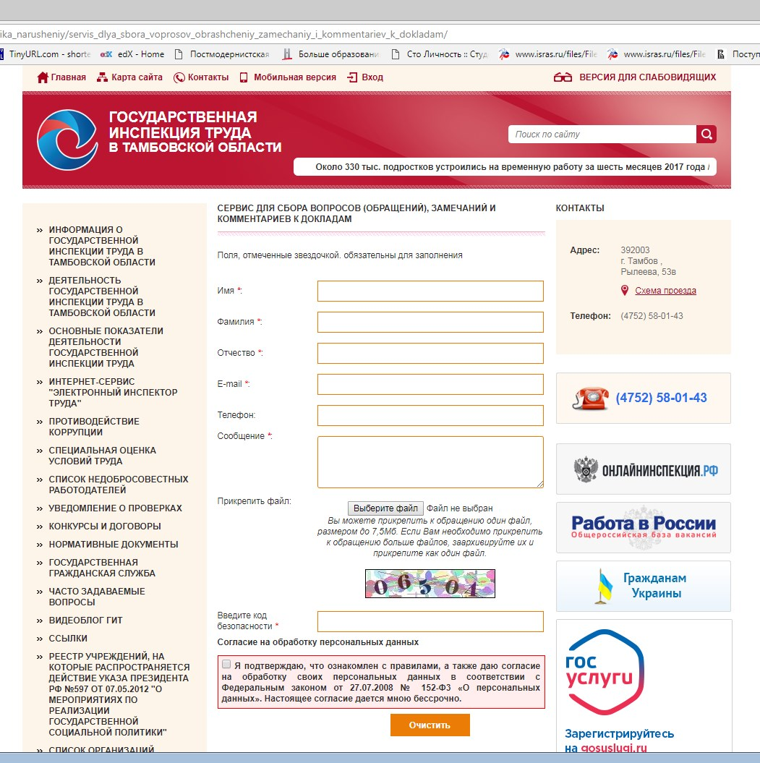
Сервис для сбора вопросов (обращений), замечаний и комментариев к докладам доступен по ссылке:
https://git68.rostrud.ru/profilaktika_narusheniy/servis_dlya_sbora_voprosov_obrashcheniy _zamechaniy_i_kommentariev_k_dokladam/.

Пример 2. Совет по воздушным ресурсам Калифорнии (California Air Resources Board — CARB), являющийся частью Агентства по защите окружающей среды Калифорнии (Сalifornia Environmental Protection Agency), ежегодно публикует на своем официальном сайте большой отчет о правоприменительной практике. В рамках осуществления своей деятельности CARB реализует многостороннюю программу по планированию, регулированию разработки и внедрения, обеспечению соответствия и обучению, а также правоприменению. Обеспечение соответствия и правоприменение являются основными инструментами программы, способствующими достижению ожидаемого сокращения вредных выбросов и обеспечению равноправия всех подконтрольных субъектов.
Структура ежегодного отчета выглядит следующим образом:
- резюме (в данном разделе приведено краткое описание основных аспектов
отчета);
- обзор правоприменительной программы ведомства (раздел содержит описание основных аспектов программы, формы реализации, основные участники, их структура и роли);
- основные вехи отчетного года (в разделе отражаются основные мероприятия и их результаты в части правоприменительной практики ведомства по следующим тематическим областям:
o правила сертификации транспортных средств, двигателей и их составляющих; o правоприменительные программы в сфере потребительских товаров; o правоприменительные программы в отношении дизельного топлива; o работа по обеспечению справедливости при пользовании окружающей
средой; o программа регистрации портативного оборудования);
• оценка соответствия с целью приоритезации усилий в области правоприменения по следующим категориям:
- общенациональное регулирование грузовых автомобилей и автобусов; o правило использования внедорожных транспортных средств и оборудования; o регулирование в сфере портовой деятельности; o регулирование чистоты топлива;
- регулирование в сфере потребительской продукции;
• повышение эффективности с целью достижения соответствия (в разделе приводится краткое описание принимаемых и планируемых к принятию мер по обеспечению соответствия обязательным требованиям); • приложения.
Ведомство ставит перед собой задачу отслеживать показатели соответствия с течением времени с целью определения общего успеха реализации правоприменительной программы и выявления областей, в которых необходимо применение дополнительных усилий. В рамках каждой из приведенных выше категорий определяется показатель "процент соответствия" (Percent Compliant), на основании которого в дальнейшем делаются выводы о необходимости усиления регулирования в тех или иных областях в рамках приведенной категории. Процент соответствия определяется как отношение подконтрольных субъектов, соответствующих обязательным требованиям, к общему количеству подконтрольных субъектов. Так, в рамках категории "Общенациональное регулирование грузовых автомобилей и автобусов" осуществляется дополнительное деление транспортных средств на 2 укрупненных типа: зарегистрированные в Калифорнии и за ее пределами, далее каждый из типов делится на группы в зависимости от количества транспортных средств в организации (см. таблицу).
Тип регистрации | Размер автопарка, ед. | Итоговое количество ТС, ед. | Из них полностью соответствуют ОТ, ед. | Процент соответствия, %
Зарегистрированы в Калифорнии | от 1 до 3 | 58 181 | 29 211 | 50
Зарегистрированы в Калифорнии | от 4 до 20 | 51 590 | 31 628 | 61
Зарегистрированы в Калифорнии | от 21 до 10 | 38 341 | 25 685 | 67
Зарегистрированы в Калифорнии | более 100 | 43 045 | 27 970 | 65
Промежуточный итог |  | 191 157 | 114 494 | 60
Зарегистрированы  за пределами  Калифорнии | от 1 до 3 | 27 545 | 21 463 | 78
Зарегистрированы  за пределами  Калифорнии | от 4 до 20 | 21 486 | 18 392 | 86
Зарегистрированы  за пределами  Калифорнии | от 20 до 100 | 13 785 | 12 343 | 90
Зарегистрированы  за пределами  Калифорнии | более 100 | 9154 | 8080 | 88
Промежуточный итог |  | 71 970 | 60 278 | 84
Все зарегистрированные ТС |  | 263 127 | 174 772 | 66
ТС, зарегистрированные за пределами Калифорнии, но осуществляющие деятельность в Калифорнии |  | 965 029 | 67 768 | 70
Итог |  | 1 228 156 | 85 458 | 69

Отчет представлен в виде электронного документа в формате pdf с активной навигацией по разделам.
Помимо отчетов Совет публикует презентации, ссылки на материалы семинаров по правоприменительной практике, а также видеоролики и другие представляющие интерес документы. Периодичность публикации таких материалов в отличие от докладов не регламентируется. Материалы публикуются по мере поступления и в соответствии с необходимостью и актуальностью.

Пример 3. Ежеквартальный отчет по правоприменительной практике за II квартал 2017 г., опубликованный на официальном сайте Агентства по обеспечению безопасности и проведению проверок продуктов питания США (The Food Safety and Inspection Service’s — FSIS), представляет собой краткое изложение мер, принятых FSIS для обеспечения безопасности продуктов питания.
Отчет сформирован таким образом, что каждый его раздел содержит информацию о конкретных принятых мерах каждого вида:
- записи о несоответствии и жалобы;
- повторные проверки импортируемой продукции в портах;
- действия по контролю продукции;
- уведомления о запрещении деятельности;
- административные санкции; • гражданские санкции; • уголовное преследование.
Отчет представлен в виде страницы официального сайта ведомства с активной навигацией внутри разделов и содержит текстовое описание каждого из разделов.
Статистическая информация относительно количества и периодов принятия тех или иных мер приведена в рамках отдельного приложения (файл в формате pdf с таблицами), на которое в отчете размещены активные ссылки.
Ежеквартальный отчет FSIS по правоприменительной практике приведен по
ссылке:https://www.fsis.usda.gov/wps/portal/fsis/topics/regulatory-compliance/regulatoryenforcement/quarterly-enforcement-reports/qer-q2-fy2017.

Пример 4. В США Управление по санитарному надзору за качеством пищевых продуктов и медикаментов — U.S. Food and Drug Administration (FDA) регулярно публикует на своем официальном сайте актуальную информацию относительно правоприменительной практики в подконтрольной сфере. В данном случае отчет представлен в интерактивной форме.
На официальном сайте ведомства предусмотрено несколько самостоятельных разделов для размещения подобного рода информации:
- раздел с еженедельными отчетами по правоприменительной практике
(содержит полный перечень мер, принятых FDA, в разбивке по неделям);
- раздел с информацией о наиболее масштабных и серьезных принятых мерах.
Раздел с еженедельными отчетами по правоприменительной практике представлен в виде перечня принятых мер, оформленных в виде таблицы. Перечень содержит краткий набор характеристик в отношении каждой принятой меры:
- категория продукции ( указывается одна из следующих категорий:
- биологическая медицинская продукция;
- продукты питания;
- косметика;
- табак;
- медицинские электронные устройства;
- ветеринария;
- медикаменты);
- краткое описание продукции;
- класс опасности продукции (указывается один из 3 классов опасности:
- класс I: опасная или дефектная продукция, которая с высокой вероятностью может вызвать серьезные проблемы со здоровьем или привести к смерти;
- класс II: продукция, которая может вызвать временные проблемы со здоровьем или представляет собой лишь небольшую угрозу возникновения серьезных последствий;
- класс III: продукция, которая не представляет вреда для жизни и здоровья, но содержит нарушения требований к маркировке или производству);
- коды продукции (список всех партий и (или) серийных номеров, номеров продукции, номеров упаковщиков или производителей, а также иных номеров, отображаемых на маркировке продукции);
- причина отзыва продукции;
- наименование фирмы, инициировавшей отзыв (осуществляющей производство) отзываемой продукции.
Полную информацию по конкретному случаю отзыва продукции можно увидеть, развернув дополнительное справочное окно (примеры интерфейса см. ниже).

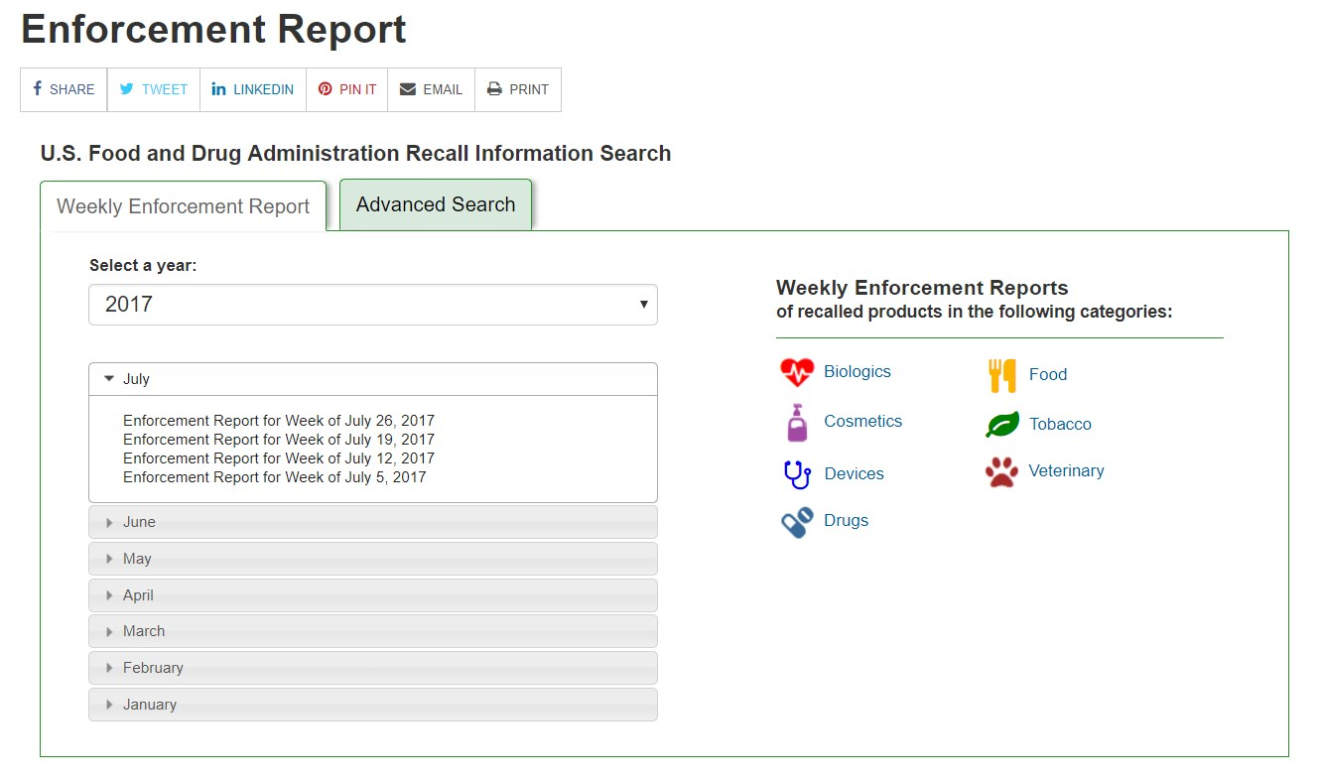
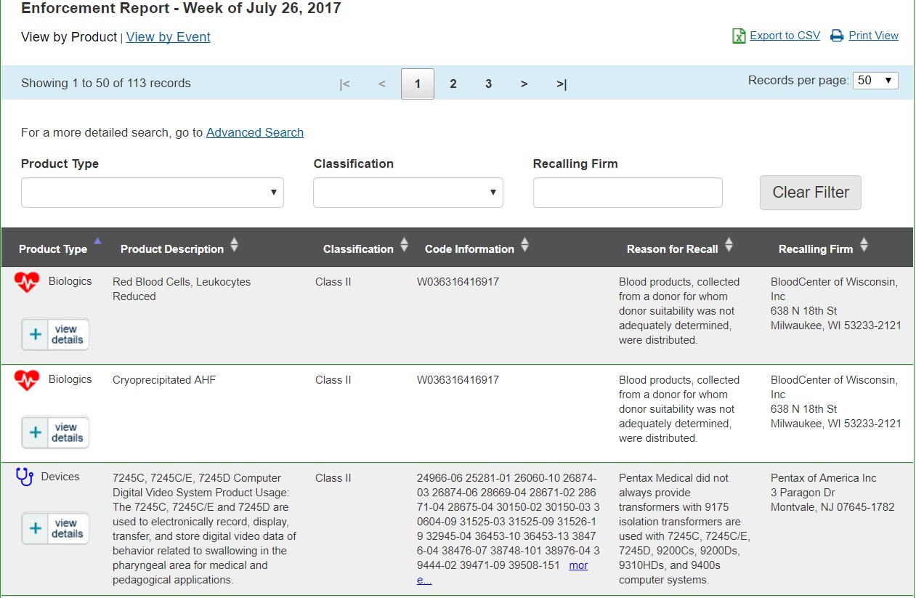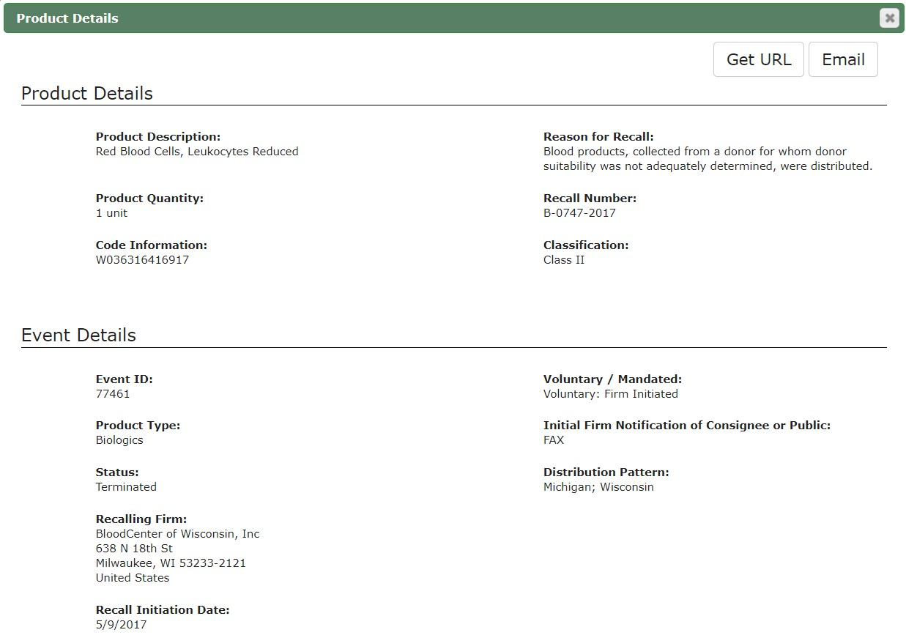
Подробная информация подразделяется на 2 основные категории и содержит следующие сведения:
- сведения о продукции:
- описание продукции (см. выше);
- количество продукции (объем продукции, подлежащей отзыву);
- коды продукции (см. выше);
- причина отзыва продукции (см. выше);
- кодовый номер процедуры отзыва (нумерация FDA); • класс опасности продукции (см. выше); • сведения о процедуре:
- идентификационный номер процедуры (нумерация FDA);
- категория продукции (см. выше);
- статус процедуры (отображается один из следующих статусов: в процессе/мера завершена/приняты все необходимые действия по отзыву или устранению нарушений);
- реквизиты фирмы, осуществляющей производство отзываемого продукта;
- дата инициирования отзыва продукции;
- дата классификации центра (отображается дата, когда FDA присвоило продукции определенный класс опасности);
- дата прекращения отзыва продукции (отображается дата, когда FDA
прекратила процедуру отзыва);
- добровольный или обязательный тип процедуры;
- способ оповещения организации о процедуре (например, факс); • регион(ы) распространения продукции.
Дополнительно в рамках информации об отзыве продукции может быть приведено фото упаковки товара, чтобы потребители легко смогли его идентифицировать.
Для удобства поиска все принятые меры условно разделены на несколько категорий. Каждой из категорий присваивается графическое обозначение в виде соответствующей иконки.



Данные иконки расположены в начале каждой строки табличного перечня принятых мер, что существенно упрощает поиск и восприятие информации.
В дополнение к отчету предусмотрена подробная инструкция с описанием всех полей отчета.
Для всех элементов раздела предусмотрены возможности печати, отправки по электронной почте и экспорта на локальные носители.
Дополнительно реализованы возможности как быстрого поиска требуемого отчета, так и более детального поиска требуемой меры.
Раздел с информацией о наиболее масштабных и серьезных мерах содержит перечень и подробное описание принятых мер, которые рассматриваются FDA как наиболее важные и способные представлять наибольшую опасность для потребителей (пример интерфейса приведен ниже).
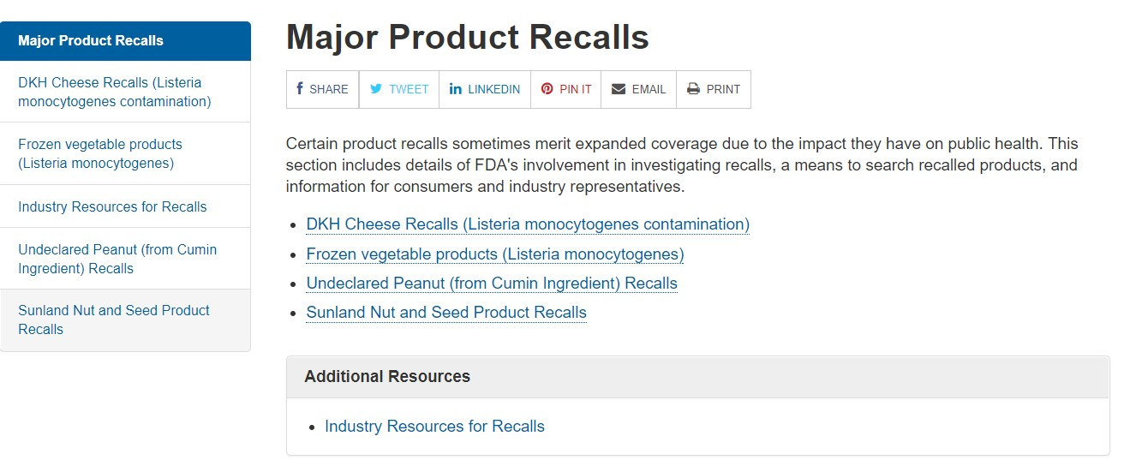

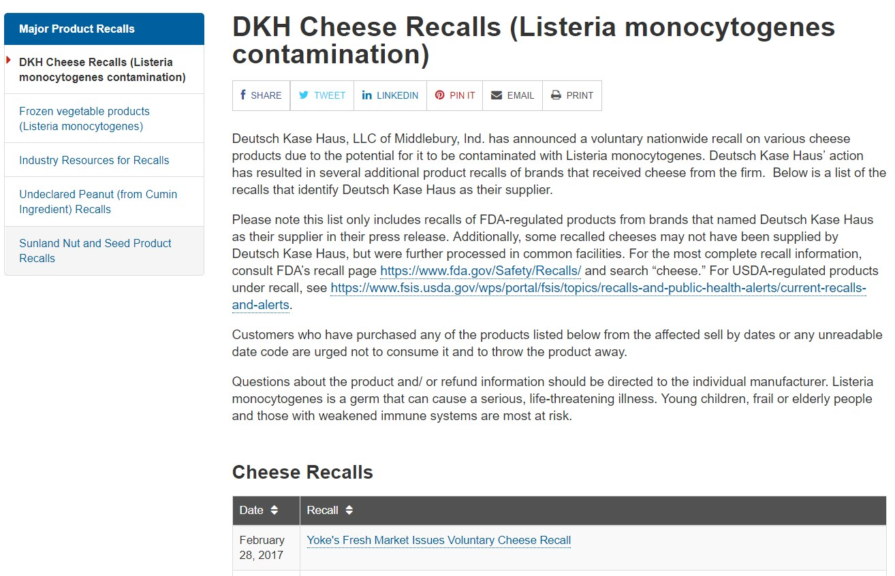
В качестве примера последних наиболее серьезных отзывов продукции можно привести отзыв сыра и замороженных овощей:
- компания Deutsch Kase Haus, LLC of Middlebury, Ind. инициировала добровольный отзыв своего сыра из-за заражения бактериями листерии;
- множественные отзывы замороженных овощей по причине заражения бактериями листерии.
Раздел с еженедельными отчетами FDA по правоприменительной практике доступен по ссылке:
https://www.accessdata.fda.gov/scripts/ires/index.cfm#tabNav_advancedSearch.
Раздел с информацией о наиболее серьезных и масштабных мерах, принятых FDA в рамках текущей практики, доступен по ссылке: https://www.fda.gov/Safety/Recalls/MajorProductRecalls/default.htm.
Пример 5. Для сравнения с приведенными выше образцами можно рассмотреть подготовленные Федеральной службой по надзору в сфере природопользования (Росприроднадзором) и опубликованные на официальном сайте ведомства проекты докладов и доклады по правоприменительной практике ("как делать нельзя").
Так, доклад по правоприменительной практике Росприроднадзора за 2017 год содержит сведения о наиболее часто встречающихся нарушениях обязательных требований с описанием предложений по их устранению применительно к 15 направлениям федерального государственного экологического надзора.
Структура доклада представлена следующим образом:
- общий вводный раздел, обобщающий правоприменительную практику по всем 15 направлениям федерального государственного экологического надзора;
- 15 разделов, более детально описывающих правоприменительную практику в рамках каждого отдельного направления.
Пример представления сводной информации относительно наиболее часто встречающихся нарушений обязательных требований, выявленных при осуществлении федерального государственного экологического надзора в 2016 и 2017 годах (см. таблицу).

№  п/п | Статья КоАП РФ | Кол-во в 2016 | Кол-во за период  с 01.01.2017 по 20.07.2017
1 | Статья 8.1 – несоблюдение экологических требований при планировании, технико-экономическом обосновании проектов, проектировании, размещении, строительстве, реконструкции, вводе в эксплуатацию, эксплуатации предприятий, сооружений или иных объектов | 3803 | 1507
2 | Статья 19.7 – непредставление или несвоевременное представление в государственный орган (должностному лицу), орган (должностному лицу), осуществляющий  (осуществляющему) государственный контроль (надзор), сведений (информации), представление которых предусмотрено законом и необходимо для осуществления этим органом (должностным лицом) его законной деятельности, либо представление в государственный орган (должностному лицу), орган (должностному лицу), осуществляющий  (осуществляющему) государственный контроль (надзор), таких сведений (информации) в неполном объеме или в искаженном виде | 0 | 87
3 | Часть 1 статьи 19.5 – невыполнение в установленный срок законного предписания (постановления, представления, решения) органа (должностного лица), осуществляющего государственный надзор (контроль), муниципальный контроль, об устранении нарушений законодательства | 6684 | 2846
 | Статья 8.5 – сокрытие или искажение экологической информации. Сокрытие, умышленное искажение или несвоевременное сообщение полной и достоверной информации о состоянии окружающей среды и природных ресурсов, об источниках загрязнения окружающей среды и природных ресурсов или иного вредного воздействия на окружающую среду и природные ресурсы, о радиационной обстановке данных, | 2187 | 1222
№  п/п | Статья КоАП РФ | Кол-во в 2016 | Кол-во за период  с 01.01.2017 по 20.07.2017
 | полученных при осуществлении производственного экологического контроля, информации, содержащейся в заявлении о постановке на государственный учет объектов, оказывающих негативное воздействие на окружающую среду, декларации о воздействии на окружающую среду, декларации о плате за негативное воздействие на окружающую среду, отчете о выполнении плана мероприятий по охране окружающей среды или программы повышения экологической эффективности, а равно искажение сведений о состоянии земель, водных объектов, других объектов окружающей среды лицами, обязанными сообщать такую информацию

Далее в рамках каждого из направлений коротко рассматриваются следующие аспекты:
- нормативное обоснование осуществления контрольно-надзорной функции;
- описание специфики проведения контрольно-надзорных мероприятий;
- описание и краткий анализ наиболее частых нарушений обязательных
требований; • описание необходимых мер по сокращению нарушений обязательных
требований;
- сводная информация в отношении наиболее часто встречающихся нарушений обязательных требований, выявленных в рамках каждого из направлений.
Доклад Росприроднадзора приведен по ссылке: http://rpn.gov.ru/node/31719.

Пример 6. Отчет по правоприменительной практике за 2016 год, опубликованный на сайте Центрального управления государственного железнодорожного надзора Федеральной службы по надзору в сфере транспорта, содержит следующую информацию относительно выявленных правонарушений и принятых по ним мерах (см. таблицу).
Статья КоАП РФ | Количество протоколов  об  администрат ивных  нарушениях,  ед. | Количество постановлений о привлечении к  административной ответственности, ед. | Общая сумма наложенных штрафов по  постановлениям,  вынесенным по результатам рассмотрения  административных дел за  вычетом прекращений, тыс. руб.
11.1 (ч. 1) | 4 | 4 | 63
11.1 (ч. 2) | 7 | 7 | 14
11.1 (ч. 6) | 1602 | 1602 | 10
11.14 (ч. 3) | 4 | 4 | 9
16 ноября | 62 | 62 | 248
14.1.2 (ч. 3) | 144 | 81 | 3880
14.1.2 (ч. 4) | 5 | 4 | 700
17 июля | 1 | 1 | 80
Статья КоАП РФ | Количество протоколов  об  администрат ивных  нарушениях,  ед. | Количество постановлений о привлечении к  административной ответственности, ед. | Общая сумма наложенных штрафов по  постановлениям,  вынесенным по результатам рассмотрения  административных дел за  вычетом прекращений, тыс. руб.
19.5 (ч. 1) | 1 | 1 | 1
19 июля | 3 | 3 | 5
20.25 (ч. 1) | 3 | 1 | 8
Итого | 1836 | 1 770 | 6 617

Отчет Центрального управления государственного железнодорожного надзора Федеральной службы по надзору в сфере транспорта приведен по ссылке:
http://cugzdn.tu.rostransnadzor.ru/?s=Отчет+по+правоприменительной+практике+за+2 016+год

5.1.3. Подготовка докладов с руководством по соблюдению обязательных требований, анализом новых обязательных требований и необходимых для их исполнения организационных и технических мероприятий.

Пример 1. Зарубежные контрольно-надзорные органы размещают на своих официальных сайтах руководства по соблюдению обязательных требований. Так, на официальном сайте британского Агентства по стандартизации продуктов питания — Food Standards Agency (FSA) опубликован ряд соответствующих информационных материалов для бизнеса.
Например, брошюра "Гигиена продуктов питания — руководство для предпринимателей" предназначена для ресторанов, кафе и других предприятий общественного питания, а также магазинов по продаже продуктов питания. Брошюра содержит информацию о ключевых законах и установленных ими требованиях, распространяющихся на ведение бизнеса, рекомендации по обеспечению соблюдения таких обязательных требований и необходимые наглядные практические примеры.
Рассматриваемое руководство состоит из 3 основных блоков:
- требования законодательства:
- требования к процедурам управления безопасностью продуктов питания;
- требования к регистрации бизнеса;
- требования к помещениям;
- требования к транспорту по перевозке продуктов питания;
- требования к оборудованию;
- требования к утилизации пищевых отходов;
- требования к водоснабжению;
- требования к личной гигиене сотрудников;
- требования к продуктам питания;
- требования к температурному режиму при хранении и приготовлении
продуктов питания;
- требования к разморозке продуктов питания;

требования к хранению и упаковке продуктов питания;
- требования к обучению персонала;
- требования к передвижным и временным помещениям;
- правоприменительная практика (содержит описание процедур, которые могут быть осуществлены как в ходе проверки, так и по ее завершению);
- обеспечение гигиены продуктов питания по следующим направлениям:
- перекрестное загрязнение;
- уборка и очистка;
- охлаждение;
- приготовление.

Брошюра FSA "Первые шаги по открытию бизнеса, связанного с продуктами питания" содержит основные рекомендации по соблюдению законодательства при создании собственного бизнеса, связанного с продуктами питания, и структурирована следующим образом:
- рекомендации в отношении помещений;
- рекомендации по обеспечению безопасности продуктов питания;
- рекомендации по обеспечению гигиены продуктов питания;
- рекомендации по формированию меню;
- рекомендации по ведению бухгалтерской и финансовой документации;
- положения законодательства;
- рекомендации относительно каналов и способов получения информационной поддержки. Брошюры с указанными руководствами приведены по ссылкам:
https://www.food.gov.uk/sites/default/files/multimedia/pdfs/publication/hygieneguidebook let.pdf; https://www.food.gov.uk/sites/default/files/multimedia/pdfs/publication/starting-up-
booklet.pdf.

Пример 2. Федеральная служба по надзору в сфере природопользования (Росприроднадзор) публикует в специализированном разделе на официальном сайте проекты докладов и доклады с руководством по соблюдению обязательных требований ("как делать нужно").
Доклад состоит из 4 разделов:
- раздел 1 "Руководство по внесению платы за негативное воздействие на окружающую среду";
- раздел 2 "Руководство (разъяснение) по ведению государственного реестра объектов, оказывающих негативное воздействие на окружающую среду и по постановке их на государственный учет";
- раздел 3 "Руководство по соблюдению обязательных требований
в лесопарковых зеленых поясах";
- раздел 4 "О новых требованиях законодательства о государственном контроле (надзоре), вступивших в силу в 2017 году".
Доклад можно скачать как по частям (в формате отдельного текстового документа, скачиваемого при нажатии на активную ссылку соответствующего раздела), так и целиком.
Доклад Росприроднадзора с руководством по соблюдению обязательных требований приведен по ссылке: http://rpn.gov.ru/node/31720.

5.1.4. Консультации (разъяснения) и иные способы информирования подконтрольных субъектов по вопросам соблюдения обязательных требований.

Пример 1. На сайте Федеральной службы по труду и занятости функционирует онлайн-сервис "Электронная приемная по трудовым вопросам", с помощью которого можно направить запрос на получение бесплатной юридической консультации по вопросам применения трудового законодательства.
Онлайн-сервис "Электронная приемная по трудовым вопросам" доступен
по ссылке: http://xn----7sbfhirbpzfqeufq3dzij.xn----7sbbanhnmqkvjc8ajrp1dvgwc.xn--p1ai/

Пример 2. На сайте Правительства Великобритании размещено руководство для органов государственной власти по проведению консультаций в рамках разработки/доработки программ и политик. В данном руководстве содержатся основные принципы проведения консультаций:
- консультации должны быть четкими и краткими;
- консультации должны иметь четкую и понятную цель;
- консультации должны быть информативными;
- консультации должны являться лишь частью процесса взаимодействия;
- консультации должны иметь разумную и обоснованную продолжительность;
- консультации должны быть нацелены на достижение конкретных целей;
- консультации должны учитывать потребность всех целевых групп, среди которых они осуществляются;
- ответы органов власти должны быть согласованы и утверждены до момента официальной публикации;
- консультации должны подвергаться тщательному анализу;
- ответы правительства на консультацию должны публиковаться в регламентированные сроки.
Текст документа приведен по ссылке:
https://www.gov.uk/government/uploads/system/uploads/attachment_data/file/492132/201 60111_Consultation_principles_final.pdf

Пример 3. На официальном сайте британского Агентствa по стандартизации продуктов питания Food Standards Agency (FSA) в специальном обучающем разделе размещена серия из 10 видеороликов, наглядным образом иллюстрирующих практические примеры для представителей бизнеса по соблюдению требований безопасности при приготовлении еды. Каждое видео имеет продолжительность от одной до двух минут и посвящено отдельному аспекту обеспечения безопасности продуктов питания: • часть 1 "Мытье рук";
- часть 2 "Раздельное хранение столовых приборов для приготовления продуктов питания";
- часть 3 "Борьба с насекомыми и грызунами";
часть 4 "Хранение продуктов питания";
- часть 5 "Предотвращение распространения заболеваний сотрудников на продукты питания, и наоборот";
- часть 6 "Поддержание чистоты";
- часть 7 "Соблюдение температурного режима при хранении и приготовлении продуктов питания";
- часть 8 "Охлаждение и заморозка продуктов питания"; • часть 9 "Безопасное приготовление продуктов питания";
- часть 10 "Повторный нагрев продуктов питания".

Раздел с видеоматериалами приведен по ссылке: https://www.food.gov.uk/businessindustry/food-hygiene/training#toc-3.
Пример 4. Британским Агентством по стандартизации продуктов питания Food Standards Agency (FSA) разработана серия интерактивных курсов по изучению законодательства и обязательных требований в сфере соблюдения безопасности продуктов питания. Данные курсы состоят из отдельных модулей, проходить которые можно в любом порядке. Курсы также включают тесты для проверки усвоения материала. В некоторых интерактивных курсах предусмотрена возможность получения сертификата, свидетельствующего об их успешном завершении. Для получения сертификата слушателем должна быть выполнена регистрация в электронной системе обучения.

Интерактивный курс по маркировке пищевой продукции (с возможностью получения сертификата) приведен по ссылке: http://labellingtraining.food.gov.uk/.

Интерактивный курс по пищевой аллергии (без возможности получения сертификата) приведен по ссылке: http://allergytraining.food.gov.uk/english/.

Пример 5. На официальном сайте Агентства Канады по общественному здоровью (Public Health Agency of Canada) опубликован постер (макет плаката социальной наружной рекламы), иллюстрирующий основные аспекты обеспечения безопасности в собственном доме.
Постер реализован в виде небольшой игры. На иллюстрации изображена комната в обычном доме, в которой необходимо обнаружить 14 потенциально опасных факторов. Ниже под иллюстрацией приводится текстовое описание этих факторов (лестница без перил, отключенная пожарная сигнализация, накрытый одеждой обогреватель и т.д.).


Пример 6. На официальном сайте полиции Сингапура (Singapore Poliсe Force) опубликован ряд социальных постеров по следующим тематикам:
• обеспечение безопасности дорожного движения.
В качестве примера можно привести постер "Собираешься сесть за руль в состоянии алкогольного опьянения? Даже не пытайся!";

обеспечение безопасности в отношении преступлений.
В качестве примера можно привести постер под названием "Не становись жертвой карманников":


- обеспечение безопасности в отношении кибер-преступлений.
В качестве примера можно привести постер под названием "Если бы только Ваш телефон мог обнаружить кибер-мошенников, но он не может":


- обеспечение безопасности в сфере нелегального ростовщичества.
В качестве примера можно привести постер под названием "Опасайтесь нелегальных ростовщиков, иначе Ваша жизнь превратится в ад":

Плакаты посвящены отдельным наиболее важным аспектам в указанных сферах и отражают иллюстрированные рекомендации по обеспечению безопасности.
Постер по обеспечению безопасности в доме:
https://www.canada.ca/content/dam/phac-aspc/migration/phac-aspc/seniors-aines/altformats/pdf/publications/public/injury-blessure/safety-securite/safety-securite-e.pdf.
Раздел с постерами по обеспечению безопасности дорожного движения: https://www.police.gov.sg/resources/prevent-crime/crime-prevention-posters/road-safety-posters.
Плакаты по обеспечению безопасности в отношении преступлений:
https://www.police.gov.sg/resources/prevent-crime/crime-prevention-posters/general-crimeposters.
Плакаты по обеспечению безопасности в отношении кибер-преступлений:
https://www.police.gov.sg/resources/prevent-crime/crime-prevention-posters/scam-preventionposters.
Плакаты по обеспечению безопасности в сфере нелегального ростовщичества: URL:https://www.police.gov.sg/resources/prevent-crime/crime-prevention-posters/unlicensedmoneylending-posters.

Пример 7. Федеральная служба по надзору в сфере защиты прав потребителей и благополучия человека совместно с газетой "Аргументы и факты" подготовили пошаговую инструкцию в виде инфографики, направленной на повышение грамотности населения в вопросах профилактики инфекционных и паразитарных заболеваний, формирование приверженности вакцинации в профилактических целях, повышение личной санитарногигиенической культуры граждан.

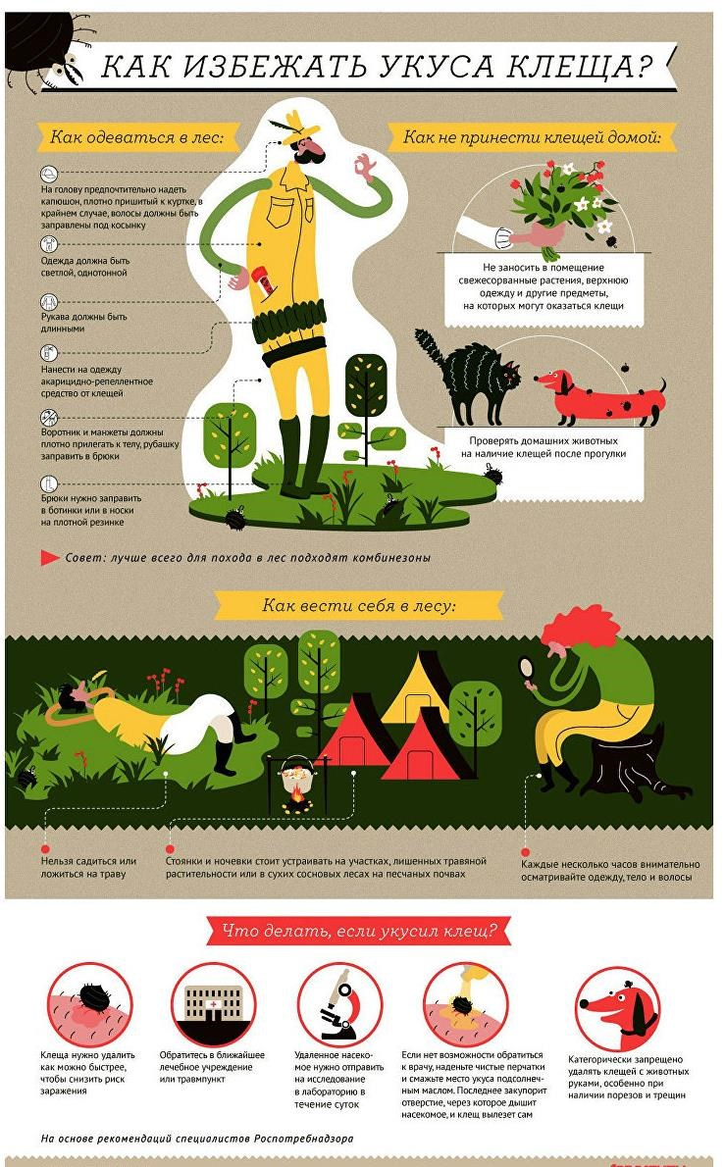

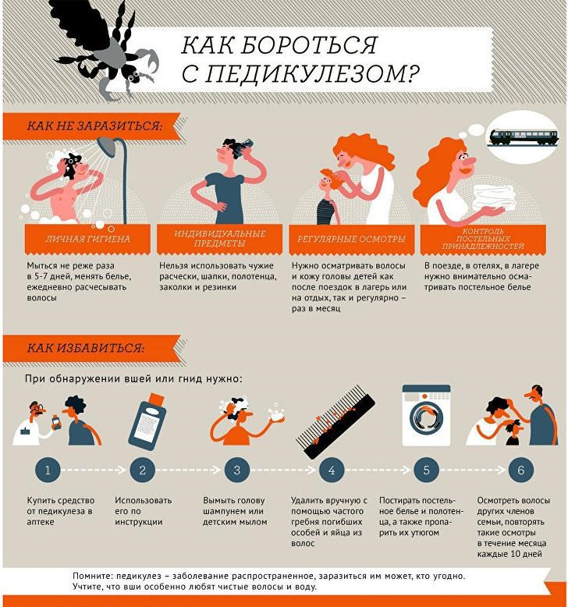

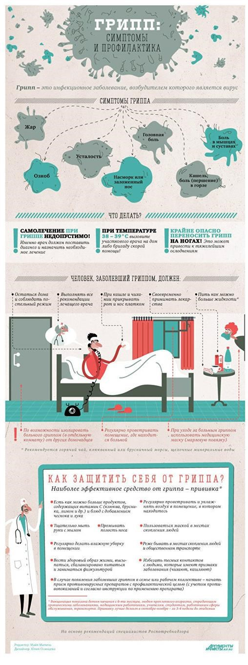

Макеты плакатов доступны по ссылкам: http://konkurs-impulse.ru/2016_best_poster/20161010/117924.html; http://www.rospotrebnadzor.ru/about/info/news/news_details.php?ELEMENT_ID=7517.

Пример 8.
На территории Англии министерством внутренних дел (Home Office) реализована схема "умного" регулирования в сфере аренды недвижимости "Право на аренду недвижимости — проверка документов арендатора" (Right to Rent Document Checks), демонстрирующая способ и характер информирования подконтрольных субъектов - непрофессиональных участников рынка о содержании и порядке соблюдения обязательных требований.
Указанная схема в обязательном порядке используется собственниками недвижимого имущества на территории Англии, сдающими ее в аренду, а также распространяется на агентства, представляющие интересы таких собственников, и подразумевает обязательность проведения собственниками недвижимости либо агентствами проверок документов потенциальных арендаторов недвижимости.
Цель таких проверок — исключить возможность сдачи недвижимости в аренду лицам, нарушающим миграционное законодательство.
Проверка выполняется в несколько этапов:
получение от потенциального арендатора соответствующих документов; проверка документов в присутствии потенциального арендатора;
копирование документов, представленных потенциальным арендатором, и указание
даты проведения проверки.
Если арендатор имеет право находится на территории Англии только до определенного срока (срок указан в документах, подтверждающих миграционный статус), то по мере наступления указанного срока арендодатель обязан потребовать у арендатора документы, подтверждающие продление его миграционного статуса, и провести повторную проверку документов по указанной схеме. .
Реализация схемы предполагает, что собственники недвижимости и представляющие их агентства не обладают специальными знаниями в области миграционного законодательства, в связи с чем разработано и опубликовано подробное руководство по проведению проверок документов потенциальных арендаторов, которое содержит информацию о правилах проверки документов, примеры подтверждающих документов (их внешний вид), а также обзор часто задаваемых вопросов и рекомендации по действиям проверяющих лиц. Если в ходе проверки документов собственник недвижимости или агентство выявляют лицо, нарушающее миграционное законодательство, они обязаны отказать ему в праве на аренду недвижимости на территории Англии. Собственник недвижимости либо агентство имеет возможность сообщить о факте выявления лица, нарушающего миграционное законодательство, в Министерство внутренних дел либо по телефону, либо посредством интерактивной электронной формы).

Руководство "Право на аренду недвижимости — документарная проверка" доступно по ссылке:
https://www.gov.uk/government/uploads/system/uploads/attachment_data/file/573057/6_1 193_HO_NH_Right-to-Rent-Guidance.pdf
Интерактивная форма для направления сообщений о выявленных нарушениях размещена по ссылке:
https://www.gov.uk/report-immigration-crime

Пример 9. В США Национальной ассоциацией противопожарной защиты (National Fire Protection Association — NFPA) в рамках профилактической деятельности подготовлен и размещен в публичном доступе ряд руководств и брошюр по обеспечению пожарной безопасности. Материалы опубликованы в специальном разделе "Общественное просвещение" на официальном сайте ассоциации.
NFPA предлагает ряд бесплатных брошюр с информацией по обеспечению пожарной безопасности по различным тематикам:
- причины возникновения пожара;
- планирование эвакуации;
- оборудование противопожарное и защитное;
- бытовая техника;
- опасность возникновения пожара в помещениях;
- опасность возникновения пожара на открытом воздухе;
- население;
- транспорт;
- непреднамеренные травмы.
Все брошюры представлены в формате pdf и доступны для свободного скачивания. В некоторых брошюрах предусмотрена возможность вставлять контактные данные организации и логотип для использования, например, в организациях.
Брошюры, как правило, состоят из 1–2 страниц и содержат основную информацию по обеспечению пожарной безопасности на местах в той или иной сфере, например наиболее распространенные проблемы, пути их диагностирования и устранения/предотвращения. Большая часть брошюр представлена в цветном исполнении. В качестве примера можно рассмотреть брошюру по обеспечению пожарной безопасности при приготовлении барбекю. Брошюра содержит рекомендации по общей безопасности, по правильной подготовке угля, а также по использованию газовых мангалов.
Для удобства использования ряд наиболее актуальных руководств переведен на множество различных иностранных языков, в том числе на русский.
Для наглядности ниже приведено краткое описание и ссылки на брошюры, переведенные на русский язык:
- дымовая сигнализация (содержит проиллюстрированную пошаговую
инструкцию по действиям в случае срабатывания дымовой сигнализации);
- разработка плана эвакуации при пожаре (содержит проиллюстрированную пошаговую инструкцию по разработке плана эвакуации при пожаре из помещения);
- учебная эвакуация из дома в случае пожара (содержит проиллюстрированную пошаговую инструкцию по проведению регулярной учебной эвакуации из дома при возникновении пожара). Раздел с материалами по профилактике на официальном сайте NFPA: http://www.nfpa.org/public-education/resources/safety-tip-sheets.

Брошюра по обеспечению пожарной безопасности при приготовлении барбекю:
http://www.nfpa.org//~/media/files/public-education/resources/safety-tip sheets/grilling_safety_tips.pdf.

Брошюра по использованию дымовой сигнализации:
http://www.nfpa.org/~/media/files/public-education/by-topic/fire-safety-equipment/smokealarms/get_to_know_sarussian.pdf?la=en.

Руководство по разработке плана эвакуации при пожаре:
http://www.nfpa.org/~/media/files/public-education/resources/handouts-in-otherlanguages/escapeplan_russian.pdf?la=en.

Руководство по учебной эвакуации из дома в случае пожара:
http://www.nfpa.org/~/media/files/public-education/resources/handouts-in-otherlanguages/practiceescaperussian.pdf?la=en.

Пример 10. В США Агентство по охране окружающей среды (United States Environmental Protection Agency — US EPA) подготовило и разместило на своем официальном сайте краткое пособие-брошюру "В Вашем доме: защитите свою семью от свинца". Данная брошюра содержит рекомендации и предостережения, направленные на недопущение отравления свинцом.
Брошюра содержит информацию относительно следующих тематических аспектов:
- способы выявления краски с повышенным содержанием свинца в домах
постройки до 1978 года;
- последствия отравления свинцом;
- где встречается краска на основе свинца;
- выявление признаков отравления свинцом у членов семьи;
- определение источников опасности, связанных со свинцом;
- проверка дома на наличие свинца;
- рекомендации в отношении мер по защите членов семьи от отравления свинцом;
- рекомендации по снижению в доме числа источников опасности, связанных со свинцом;
- перестройка или ремонт дома, в котором обнаружена краска на основе
свинца;
- иные опасные источники свинца;
- контактная информация органов и ведомств, в чьей компетенции находится данный вопрос. Пособие-брошюра "В Вашем доме: защитите свою семью от свинца": https://www.epa.gov/sites/production/files/documents/pyf_russian.pdf.

Пример 10. В Австралии на официальном сайте Управления правосудия и общественной безопасности (Justice and Community Safety Directorate) размещен ряд брошюр по обеспечению безопасности дорожного движения по следующим блокам:
- превышение скорости (содержит описание влияния скорости движения на такие факторы, как длина тормозного пути, риск возникновения ДТП, риск летального исхода для пассажиров, а также рекомендации по соблюдению скоростного режима и минимизации связанных с этим рисков);
- вождение в нетрезвом виде (брошюра содержит информацию, как те или иные спиртные напитки влияют на водительские качества человека, а также иллюстрирует взаимосвязь алкогольного опьянения с величиной риска возникновения ДТП);
- вождение в нетрезвом виде и под действием наркотических средств (последствия) (брошюра содержит описание основных санкций за вождение в нетрезвом виде и под действием наркотических средств);
- невнимательность на дороге (брошюра содержит описание основных факторов, отвлекающих водителя от дороги и повышающих риск возникновения ДТП (мобильные телефоны, навигаторы, общение за рулем и т.д.), а также рекомендации по снижению рисков, связанных с данными отвлекающими факторами);
- усталость за рулем (брошюра содержит описание основных факторов, влияющих на утомляемость за рулем);
- брошюра с основными выдержками из правил дорожного движения (брошюра содержит выборочное описание правил дорожного движения, по которым отмечаются наибольшее число и частота нарушений);
- безопасный системный подход (брошюра содержит описание системного подхода по обеспечению безопасности дорожного движения, учитывающего различные факторы: внимательность, безопасность проезжей части и авто, осведомленность водителя о правилах дорожного движения и т.д.).
Все брошюры представлены в формате pdf и доступны для свободного скачивания.
Раздел с брошюрами на сайте Управления правосудия и общественной безопасности:
http://www.justice.act.gov.au/page/view/3081/title/road-safety-brochures.

Брошюра "Опасность превышения скорости": http://cdn.justice.act.gov.au/resources/uploads/JACS/121252_Speeding_Brochure_web1.pdf.

Брошюра "Опасность вождения в нетрезвом виде":
https://cdn.justice.act.gov.au/resources/uploads/JACS/Road_Safety/PDFs/Brochures/Drink_Drivi ng_Brochure.pdf.

Брошюра "Вождение в нетрезвом виде и под действием наркотических средств (последствия)" : http://cdn.justice.act.gov.au/resources/uploads/JACS/Drink_Drug_Driving_Brochure.pdf.

Брошюра "Опасность невнимательности на дороге":
https://cdn.justice.act.gov.au/resources/uploads/JACS/Road_Safety/PDFs/Brochures/Driver_Distr action_Brochure.pdf.

Брошюра "Опасность усталости за рулем":
https://cdn.justice.act.gov.au/resources/uploads/JACS/Road_Safety/PDFs/Brochures/Fatigue_Bro chure.pdf.

Брошюра с основными выдержками из правил дорожного движения: http://cdn.justice.act.gov.au/resources/uploads/Remember_Your_Road_Rules1.pdf.

Брошюра "Безопасный Системный подход":
https://cdn.justice.act.gov.au/resources/uploads/JACS/Road_Safety/PDFs/Brochures/Safe_Syste m_Approach_Brochure.pdf.

5.1.5. Разъяснительная работа относительно процедур контроля (предоставление информации в доступном формате о правах и обязанностях подконтрольных субъектов до начала, во время и после проведения мероприятий по контролю (надзору).

Пример. Большинство зарубежных контрольно-надзорных органов размещают на своих официальных сайтах значительное количество материалов, относящихся к непосредственному проведению контрольно-надзорных мероприятий. Таким образом, подконтрольные субъекты имеют возможность изучить всю информацию относительно процедур контроля (надзора). Как правило, подобные материалы содержат структурированную и исчерпывающую информацию относительно порядка и предмета проводимых контрольных мероприятий.
1. Например, на официальном сайте британского Агентства по стандартизации продуктов питания — Food Standards Agency (FSA) размещены все необходимые руководства по осуществлению контрольных процедур в сфере торговли и производства продуктов питания.
В рамках таких руководств рассматриваются следующие аспекты проведения проверок:
- описание целей и задач проведения проверок:
- обеспечение безопасности продуктов питания;
- обеспечение корректности и полноты информации, размещенной на
этикетках;
- описание процедуры определения частоты проведения проверок;
- описание действий инспекторов как во время, так и по результатам проведения проверок;
- описание процедуры подачи жалобы на действия инспекторов и органов местного самоуправления.
2. На официальном сайте Таможенного и пограничного управления США (U.S. Customs and Border Protection) опубликовано "Руководство по проверке судов", которое содержит подробные разъяснения в части контрольных мероприятий в отношении судов, прибывающих на территорию США. Целью руководства является информирование подконтрольных субъектов в отношении требований к документации, контрольным процедурам, а также снижение количества нарушений со стороны судоходных компаний.
Руководство структурировано следующим образом:
- документальные формы, требуемые при прибытии в порт и отбытии из порта:
- декларация по прибытию;
- декларация по отбытию;
- требования для экипажа по прибытию:
- требования к документам для экипажа; • требования к визе для экипажа; • проверка экипажа:
- прибытие экипажа;
- высадка членов экипажа на берег;
- обследования в порту прибытия;
- 90-дневная проверка экипажа;
- задержание экипажа;
- дезертиры/лица, скрывающееся от правосудия;
- добровольный выезд;
- проверка по категориям пассажиров:
- в общем порядке;
- гости/члены семьи
- контрактные работники;
- потерпевшие кораблекрушение;
- нелегалы;
- паромные перевозки; • предварительная проверка:
- закрытые круизы;
- частные судна;
- безбилетные пассажиры;
- потенциальные жертвы торговли людьми.

3. На официальном сайте Министерства сельского хозяйства США — U.S. Department of Agriculture (USDA) размещено "Руководство по проведению проверок в сфере обеспечения сохранности и безопасности животных".
Руководство представляет собой объемный документ (порядка 400 страниц), в котором подробно описаны все аспекты, связанные с проведением соответствующих проверок, по следующим направлениям:
- необходимые процедуры в рамках проверок;
- общие процедуры осмотра в рамках проверок;
- специализированные типы проверок;
- ведение учета в рамках контрольных мероприятий;
- требования к ветеринарной помощи для лицензиатов; • проведение проверки в рамках исследовательских процедур.
Руководство служит инструментом для повышения качества и единообразия проверок, документации, а также обеспечения соблюдения положений «Программы по уходу за животными».
4. Управлением по охране труда Великобритании — Health and Safety Executive (HSE) разработано и размещено на официальном сайте ведомства руководство по разъяснению контрольных процедур "Чего ожидать от визита инспектора HSE" (What to expect when a health and safety inspector calls).
Данное руководство предназначено для тех, кто занимается бизнесом и подпадает под требования законодательства об охране здоровья и безопасности. В руководстве приведены пояснения касающиеся того, какие действия будут предприняты со стороны инспектора после принятия решения о проведении проверки в отношении подконтрольного субъекта.
Руководство содержит информацию по следующим направлениям:
- обеспечение соблюдения требований законодательства о безопасности труда;
- формирование и направление жалоб и апелляций;
- информация для сотрудников и их представителей;
- каналы получения дополнительной информации о законодательстве и обеспечении его соблюдения.
5. В Уэльсе органом по контролю в сфере образования (Estyn) проводятся проверки подконтрольных субъектов (детские сады и иные подобные заведения, которые поддерживаются или получают финансирование от местных органов власти, начальные, средние, специальные, независимые школы, независимые специализированные колледжи, образовательные заведения для взрослых) на предмет соблюдения предъявляемых к ним обязательных требований.
Ведомство серьезно и всесторонне подходит к вопросу информирования подконтрольных субъектов относительно контрольных процедур.
Так, на официальном сайте Estyn приведено значительное количество полезной информации для подконтрольных субъектов относительно предъявляемых к ним требований, проведения проверок и профилактики нарушений обязательных требований.
Информация относительно проведения проверочных мероприятий в отношении подконтрольных субъектов представлена набором материалов различного формата: раздел на официальном сайте, брошюра с кратким описанием структуры проведения проверок, видеоролик, подробные руководства.
Раздел на официальном сайте ведомства, содержит минимальное текстовое описание всех аспектов проведения проверки и сопровождается и видеороликом. В указанном разделе освещаются следующие вопросы:
- субъекты проверки;
- объекты проверки;
- периодичность и продолжительность проверок; • типы заключений по результатам проверки и т.д.
Брошюра с кратким описанием структуры проведения проверок содержит перечень объектов (областей) проверки, а также аспектов, проверяемых в рамках каждого объекта (см. таблицу).
Объект проверки | Проверяемые аспекты
1. Стандарты | 1.1. Стандарты и общий прогресс
1. Стандарты | 1.2. Стандарты и прогресс отдельных групп
1. Стандарты | 1.3. Стандарты и прогресс в навыках
2. Успеваемость и отношение к обучению | 2.1. Успеваемость
2. Успеваемость и отношение к обучению | 2.2. Отношение к обучению
3. Преподавание и опыт  обучения | 3.1. Качество преподавания
3. Преподавание и опыт  обучения | 3.2. Широта, сбалансированность и уместность учебной программы
3. Преподавание и опыт  обучения | 3.3. Обеспечение получения навыков
4. Забота, поддержка и  руководство | 4.1. Отслеживание, мониторинг и предоставление поддержки в обучении
4. Забота, поддержка и  руководство | 4.2. Личное развитие
4. Забота, поддержка и  руководство | 4.3. Предоставление защиты и гарантий
5. Лидерство и управление | 5.1. Качество и эффективность лидеров и управленцев
5. Лидерство и управление | 5.2. Процесс самооценки и планирование улучшений
5. Лидерство и управление | 5.3. Профессиональное обучение
5. Лидерство и управление | 5.4. Использование ресурсов

Видеоролик, размещенный в рамках указанного выше информационного раздела официального сайта ведомства, дает более полное представление о контрольных мероприятиях, осуществляемых Estyn.
Помимо прочего содержание ролика информирует заинтересованных лиц относительно следующих вопросов проведения контрольных мероприятий:
- подготовка и начало проведения проверки (за 15 дней до начала проверки подконтрольному субъекту направляется соответствующее уведомление);
- средняя длительность проверки (порядка 4 дней);
- объекты (области) проведения проверки (см. описание брошюры выше);
- каналы сбора информации во время проверок (опросники, беседы
с учениками, их родителями, персоналом и т.д.);
- оценка результатов проверки (инспектор отдельно оценивает каждую из областей проверки и проставляет отдельные оценки; при этом не ставится средняя для всех областей оценка, а учитывается балл каждой отдельно взятой области.
Предусмотрены 4 варианта оценки:
- "Отлично" – очень сильная, устойчивая деятельность и практика;
- "Хорошо" – сильные функции, хотя незначительные аспекты могут
потребовать улучшения;
- "Адекватное и нуждается в улучшении" – сильные стороны перевешивают слабые стороны, но важные аспекты требуют улучшения;
- "Неудовлетворительно и нуждается в срочном улучшении" – важные недостатки перевешивают сильные стороны);
- содержание отчета по результатам проверки (отчет сфокусирован на наиболее важных аспектах, выявленных в ходе проведения проверки; в начале отчета формируется резюме, в котором кратко излагаются основные его выводы);
- меры по результатам проведения проверок (по результатам проведения проверки может быть принято решении о реализации одной из следующих мер: проведение дополнительного обзора или повторной проверки; осуществление существенные улучшений; принятие специальных мер).
Подробные руководства относительно проведения проверок размещены в специальном разделе официального сайта ведомства. Руководства предусмотрены для каждой из групп подконтрольных субъектов.
В качестве примера можно рассмотреть руководство по проведению проверок в отношении начальных школ. В данном руководстве излагается порядок и принципы проведения проверочных мероприятий.
Целями проведения проверок является:
- обеспечение подотчетности пользователям услуг и другим заинтересованным сторонам посредством размещения отчетов о проверках в публичном доступе; • содействие улучшению образования и профессиональной подготовки.
Информация в руководстве структурирована следующим образом:
- введение;
- цель данного руководства;
- правовая основа для проведения проверок начальных школ; • часть 1. Проведение проверок:
- введение;
- принципы проведения проверок;
- кодекс поведения для инспекторов;
- ожидания в отношении подконтрольных субъектов – устанавливается ряд требований и принципов, обязательных для соблюдения представителями школ;
- проверка аспектов, связанных со здоровьем и безопасностью в школе;
- подход к проведению проверки;
- виртуальная проверочная комната – электронный сервис, позволяющий инспекторам и зарегистрированным подконтрольным субъектам общаться и обмениваться информацией до, во время и после проведения контрольных мероприятий;
- команда инспекторов – содержит описание состава и структуры команды инспекторов;
- взаимодействие с подконтрольными субъектами до проведения проверки;
- планирование проверки и подготовка команды инспекторов;
- процесс проверки – содержит описание всех этапов проведения проверки;
- соответствие обязательным требованиям – описывается необходимость соответствия обязательным требованиям (подробный перечень требований приведен в приложении 3;
- после проведения проверки – содержит описание процедуры подготовки отчета и взаимодействия с представителями школы;
- обеспечение качества проверок – содержит описание основных аспектов, обеспечивающих качественное проведения проверок.
- часть 2. Принятие решений по результатам проверки:
- информация о школе – содержит оценку общей информации в отношении проверяемой школы;
- резюме проверки — содержит описание общей оценки школы
и потенциальных возможностей для улучшений;
- оценка результатов проверки — содержит описание оценок, которые могут быть применены;
- оценка ключевых вопросов и показателей качества;
- подготовка рекомендаций;
- ключевые вопросы (являются основными показателями оценки по результатам проверки):
- Ключевой вопрос 1: Насколько удовлетворительны результаты проверки?
- Ключевой вопрос 2: Насколько удовлетворительно обеспечение образовательной деятельности?
- Ключевой вопрос 3: Насколько качественно осуществляется руководство и управление?
- приложения:
- приложение 1: Структура проведения проверки (см. брошюру с кратким описанием структуры проведения проверок);
- приложение 2: Источники подтверждающей информации — содержит матрицу, иллюстрирующую источники подтверждающей информации в разрезе ключевых вопросов и различных проверочных мероприятий);
- приложение 3: Правила и руководства – содержит подборку законодательных актов, содержащих перечни обязательных требований. Нормативные акты сгруппированы по тематическим группам (например, права человека, процедуры подачи жалоб и т.д.) и соотнесены с ключевыми вопросами;
- приложение 4: Анкета для учащихся — содержит опросник для учащихся, используемый в рамках контрольных мероприятий;
- приложение 5: Анкета для родителей/опекунов — содержит опросник для родителей, используемый в рамках контрольных мероприятий;
- приложение 6: Учащиеся с дополнительными потребностями в обучении — описание категорий учащихся, чьи мнения и потребности должны быть отдельно изучены;
- приложение 7: Отчетность об исполнении данных в начальных школах — содержит описание основных подходов к дальнейшему использованию результатов проверки;
- приложение 8: Дополнительные учебные процессы в школах — содержит руководство по проверке дополнительных учебных процессов в школах.

Руководства, размещенные на сайте FSA, приведены по ссылке:
https://www.food.gov.uk/business-industry/hygieneratings/food-law-inspections.

Руководство по проверке судов приведено по ссылке: https://www.cbp.gov/sites/default/files/documents/vessel_guide_4.pdf.

Руководство по проведению проверок в сфере обеспечения сохранности и безопасности животных приведен по ссылке: https://www.aphis.usda.gov/animal_welfare/downloads/Animal-Care-Inspection-Guide.pdf.

Руководство "Чего ожидать от визита инспектора HSE" приведено по ссылке:
http://www.hse.gov.uk/pubns/hsc14.htm.

Раздел с руководствами Estyn по проведению проверок приведен по ссылке:
https://www.estyn.gov.wales/draft-inspection-guidance-september-2017.

Руководство Estyn по проведению проверок начальных школ приведено по ссылке:
https://www.estyn.gov.wales/sites/default/files/documents/Guidance%20for%20the%20inspection %20of%20primary%20schools%20-%202016%20handbook_0.pdf.

5.1.6. Мероприятия, направленные на поощрение и стимулирование добросовестных подконтрольных субъектов.

Пример. Рейтинг гигиены продуктов питания (Food Hygiene Rating) является системой оценки пищевой гигиены для мест общественного питания и продавцов продуктов питания. Рейтинг составляется по результатам проверок, проведенных в сфере гигиены продуктов питания. Результаты проверок и рейтинг компаний находятся в свободном доступе. Каждый потребитель может использовать данные рейтинга для выбора места общественного питания или продуктового магазина. Высокая оценка в рейтинге гарантирует высокое качество и безопасность продуктов питания в том или ином заведении.
Данная система реализуется правительством Великобритании при содействии британского Агентства по стандартизации продуктов питания Food Standards Agency (FSA). В рамках рейтинга компании может быть присвоена категория от 0 до 5. Категория 5 является наивысшей и присваивается компаниям, чьи стандарты пищевой гигиены не только соответствуют минимальным требованиям законодательства, но и превосходят их.
Присвоение категории происходит на основании оценки следующих критериев:
- насколько соблюдаются стандарты гигиены при производстве, приготовлении и хранении пищи и продуктов питания; также выясняется, какие меры принимаются подконтрольными субъектами по предотвращению заражения продуктов и пищи опасными бактериями;
- состояние помещения, включая чистоту, освещение, вентиляцию,
оборудование, отсутствие насекомых и грызунов;
- состояние и эффективность систем контроля качества на предприятии.
Все организации, которые получают рейтинг 3–5 считаются "в полной мере соответствующими заведениями" (Broadly Compliant Premises). Это означает, что, как минимум, они соответствуют всем требованиям законодательства. Рейтинг 0–2 подразумевает, что организация допускает нарушения законодательства и требуется принять мер по их устранению.
На официальном сайте FSA помимо текстовых пояснений размещена краткая видеоинструкция, иллюстрирующая пользователям основные принципы функционирования и использования рейтинга.
Компании, которым присваивается определенное место в рейтинге, могут официально размещать на фасадах своих заведений специальные наклейки, отражающие соответствующую информацию. Таким образом, любой потребитель получает набор инструментов, позволяющих выбрать заведение, соответствующее всем требованиям законодательства в сфере продуктов питания.
На картинке ниже приведен пример того, как непосредственно выглядит подобная наклейка.


Описание Рейтинга гигиены продуктов питания приведено по ссылке: https://www.food.gov.uk/multimedia/hygiene-rating-schemes/ratings-find-out-more-en.
Видеоролик, наглядно поясняющий назначение и основные принципы рейтинга, приведен по ссылке: https://youtu.be/fLbhpNzEoiQ.

5.1.7. Создание интерактивных сервисов, обеспечивающих взаимодействие с подконтрольными субъектами, в том числе для самостоятельного определения и добровольного подтверждения подконтрольными субъектами соблюдения обязательных требований.

Пример. В Великобритании в рамках Рейтинга гигиены продуктов питания любые заинтересованные лица могут проверить статус компании, осуществляющей производство и торговлю продуктами питания, посредством специального онлайн-сервиса, размещенного на официальном сайте британского Агентства по стандартизации продуктов питания Food Standards Agency (FSA). Для быстрой проверки компании необходимо в определенной электронной форме ввести ее наименование или адрес. Для более точного поиска компании предусмотрена возможность ввода более детальных характеристик.
На базе функционала указанного онлайн-сервиса контролирующим органом разработано соответствующее мобильное приложение, которое позволяет оценить рейтинг пищевой гигиены заведения (компании) при помощи мобильного устройства. Приложение реализовано для большинства популярных мобильных платформ.
Онлайн-сервис для определения статуса компании в рамках рейтинга гигиены продуктов питания приведен по ссылке: http://ratings.food.gov.uk/.

Мобильное приложение по определению статуса компании в рамках рейтинга гигиены продуктов питания приведено по ссылке:
https://www.food.gov.uk/about-us/data-and-policies/app.

Интерактивный сервис и мобильное приложение
«Электронная приемная».
Пример 1. Министерство сельского хозяйства США - United States Department of Agriculture (USDA) разработало программу, а также мобильное приложение, призванные обеспечить всех заинтересованных лиц (как потребителей, так и подконтрольных субъектов) необходимой информацией в области безопасности продуктов питания. Указанное приложение называется "Спросите Карен" ("Ask Karen").
Приложение "Спросите Карен" является прекрасным примером того, как можно в рамках одной программы одновременно совместить комфортный неформальный подход к взаимодействию граждан и организаций с контрольно-надзорными органами и информативность.
Программа позволяет задавать пользователям разнообразные тематические вопросы Карен - виртуальному эксперту по безопасности продуктов питания. Карен могут быть заданы вопросы любой сложности, плоть до бытовых: "Как долго могут храниться продукты в холодильнике при отключении электричества?" или "Как можно определить, правильно ли в ресторане приготовлено рыбное блюдо?". Программа ориентирована на максимально точные и оперативные ответы на вопросы пользователей.
Данная программа реализована как в виде интерактивного сервиса, размещенного на официальном сайте контрольного органа, так и в формате мобильного приложения, доступного на платформах iOS и Android.

Информирование посредством данной программы осуществляется по трем направлениям:
- поиск среди часто задаваемых вопросов – для этого в строке поиска вводится интересующий вопрос:



- направление вопроса в ведомство по электронной почте с возможностью получения ответа (также по электронной почте) – для этого вводятся такие параметры как категория вопроса, адрес электронной почты и текст вопроса:

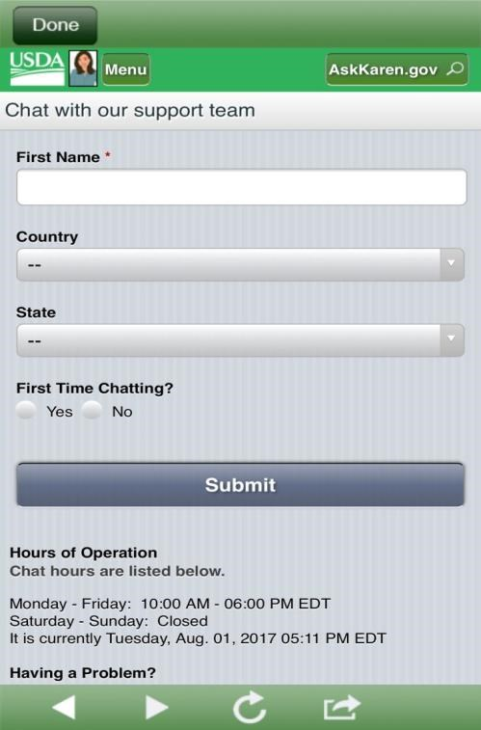

- общение с экспертом в области безопасности продуктов питания проходит в формате «чата»:

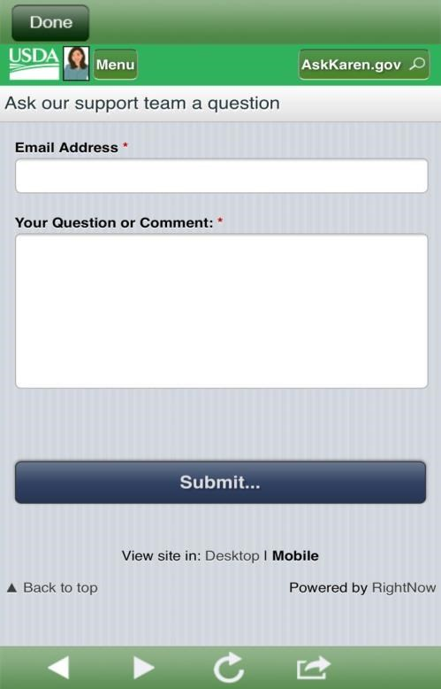

Особенностью данной программы является возможность задать вопрос не только виртуальному, но и реальному эксперту по безопасности продуктов питания в будние дни с 10:00 до 16:00 часов (указано местное время США). Наличие такой функции обусловлено высокой степенью ориентированности Министерства сельского хозяйства США на предотвращение вреда и минимизацию угроз его возникновения в сфере безопасности продуктов питания.
Онлайн-сервис "Спросите Карен" приведен по ссылке: https://askkaren.custhelp.com/app/answers/list.
Мобильное приложение "Спросите Карен" приведено по ссылке: http://apps.usa.gov/ask-karen.shtml.

Пример 2. В качестве примера наиболее популярного отечественного мобильного приложения в сфере профилактики правонарушений обязательных требований и инструментария осуществления общественного контроля можно привести мобильный сервис "Москва – наш город. Портал Мэра Москвы, Собянина С.С.".
Данное мобильное приложение предоставляет пользователям возможность с помощью мобильного телефона направлять жалобы и обращения мэру Москвы по различным проблемам.
В приложении адаптирован перечень из 170 категорий вопросов, в отношении которых пользователь может направить жалобу, (например, вывоз мусора, уборка территории, ремонт дорог и т.д.).
Процедура подачи жалобы через мобильное приложение выглядит следующим образом:
- выбор категории и темы сообщения;
- загрузка фото;
- указание места (территории), где зафиксирована проблема; 4) описание деталей проблемы; 5) отслеживание статуса сообщения.
Ответ на обращение направляется пользователю в течение 8 рабочих дней и может быть получен и прочитан непосредственно через мобильное приложение.

Интерактивные сервисы для проведения самообследования и самооценки.

Пример 1. В рамках проверок станций технического осмотра транспортных средств в Великобритании представители СТО могут самостоятельно оценить свой уровень риска при помощи специального проверочного листа, реализованного в форме калькулятора, размещенного в общем доступе. Полученный посредством калькулятора уровень риска является приблизительным и призван лишь обозначить направления, в которых может возникнуть проблема при проведении проверки. Непосредственно калькулятор реализован в формате Excel файла.
Файл калькулятора и краткое его описание приведены по ссылке: https://www.gov.uk/government/publications/site-assessment-calculator.

Пример 2. В рамках государственного портового контроля за иностранными судами в ЕС представитель судоходной компании может самостоятельно проверить при помощи специальных интерактивных сервисов следующие параметры:
- профиль риска судна позволяет определить профиль риска в отношении отдельно взятого судна в рамках конкретной судоходной компании;
- уровень благонадежности компании позволяет определить уровень благонадежности, с точки зрения соблюдения обязательных требований, в отношении отдельно взятой судоходной компании.
В совокупности данные интерактивные сервисы предоставляют подконтрольным субъектам надежные инструменты для регулярного самоконтроля соблюдения обязательных требований.
Профиль риска судна приведен по ссылке: https://www.parismou.org/inspectionsrisk/ship-risk-calculator.

Уровень благонадежности компании: https://www.parismou.org/inspectionsrisk/company-performance-calculator.

5.1.8. Обеспечение информационной открытости и электронной доступности досудебного (внесудебного) обжалования.

Пример. На сайте британского Агентства по стандартизации продуктов питания — Food Standards Agency (FSA) приведены подробные руководства в отношении досудебного (внесудебного) разрешения споров и подаче жалоб. Руководства подразделяются на две основные категории:
- как обжаловать решение, принятое органом местного самоуправления (How to
appeal against a decision made by a local authority);
- как обжаловать решение FSA или подать жалобу в отношении принятого решения (How to appeal against a decision made by the FSA or make a complaint).
Руководства содержат описание последовательных шагов в рамках досудебного (внесудебного) разрешения споров при взаимодействии с органами местного самоуправления и представителями FSA.
Руководства по обжалованию решений FSA дополнительно подразделены в соответствии со сферами контрольно-надзорных функций агентства.

Руководства по досудебному (внесудебному) разрешению споров приведены по ссылке:
https://www.food.gov.uk/business-industry/how-to-make-an-appeal.

5.2. Примеры возможных подходов к содержанию докладов с обобщением правоприменительной практики, наиболее часто встречающихся нарушений обязательных требований.

1. Cтатистические данные о проведенных контрольно-надзорных мероприятиях, носящих как плановый, так и внеплановый характер, и анализ результатов таких мероприятий

Пример.
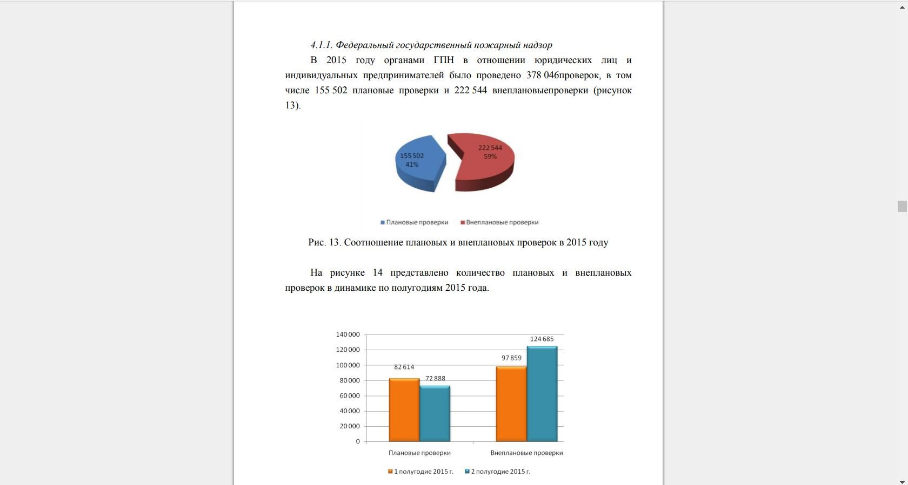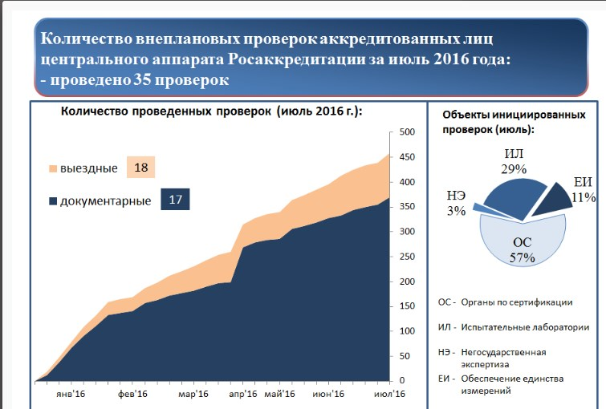

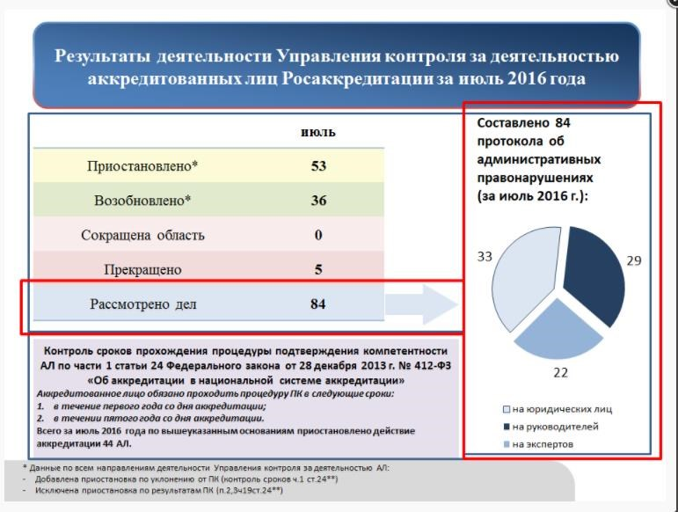

Статистическая информация по внеплановым проверкам с начала 2016 года позволяет проследить динамику и результаты проверочных работ.
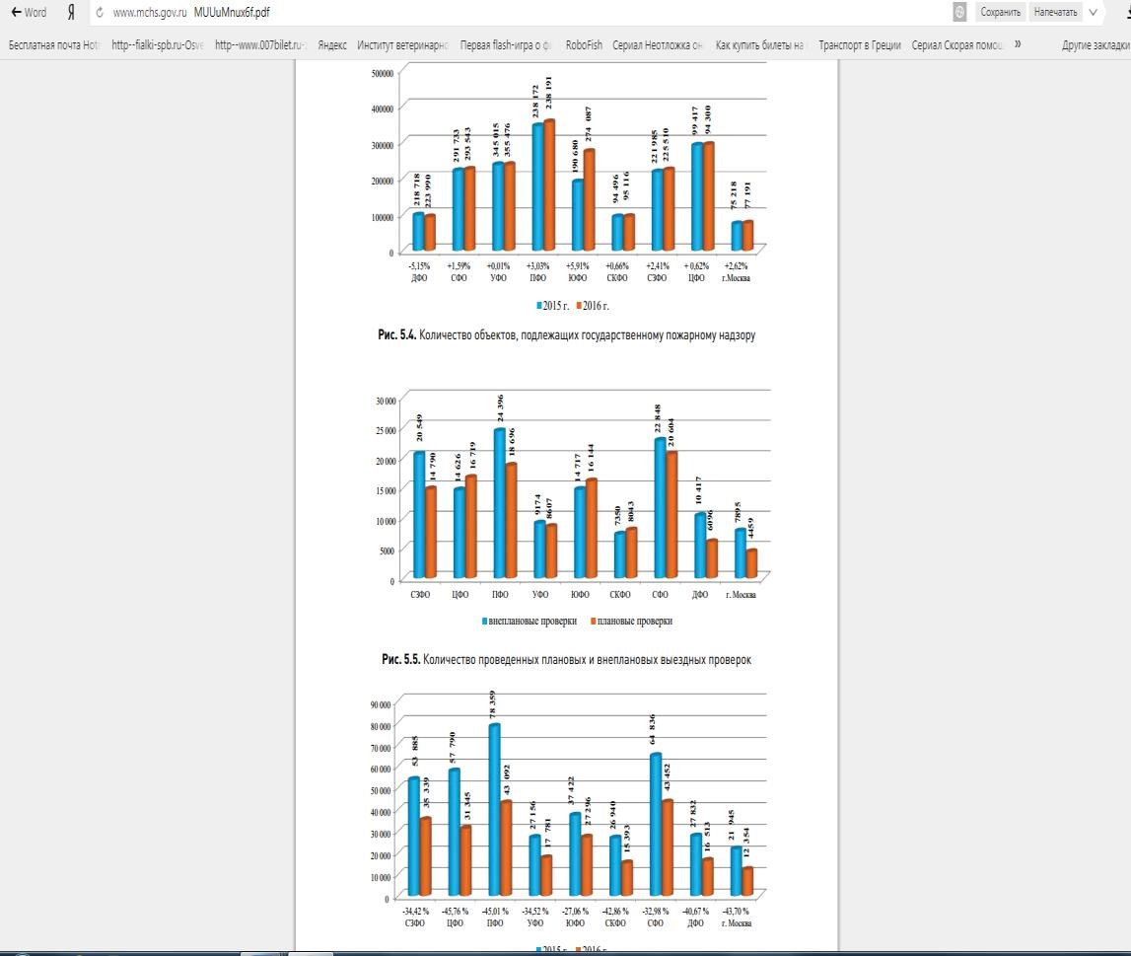

Представляется анализ проведенных контрольных мероприятий, в том числе сравнительные статистические данные.

Пример.

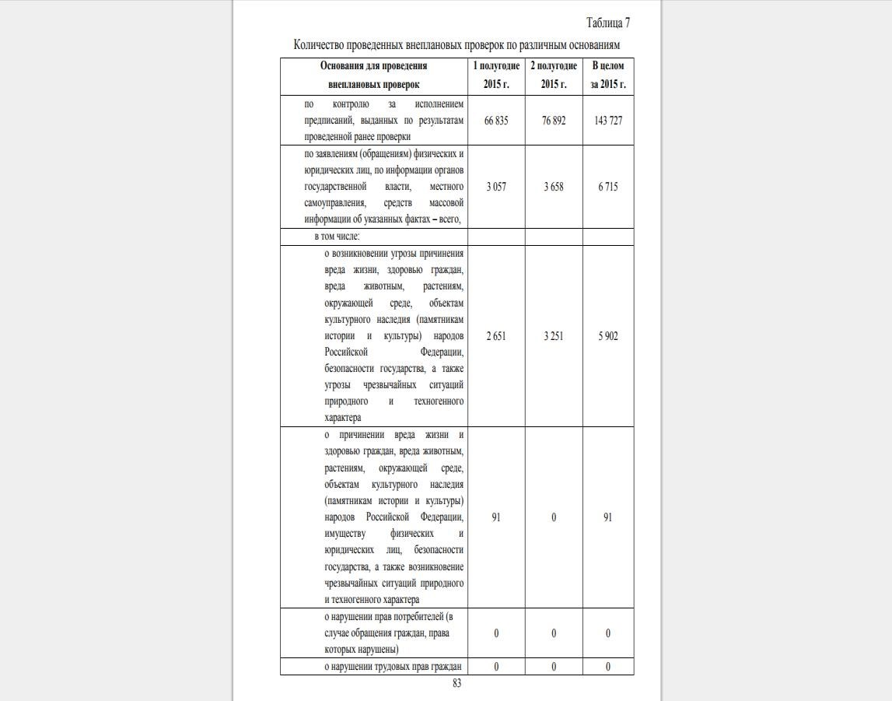

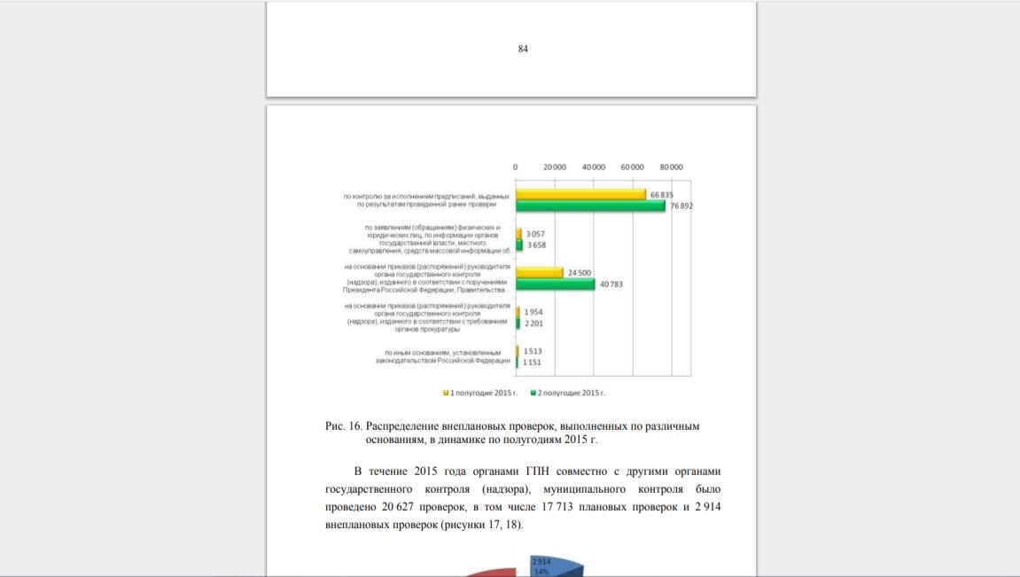

Дается статистическая информация по подконтрольным субъектам, в том числе по группам.

Пример.
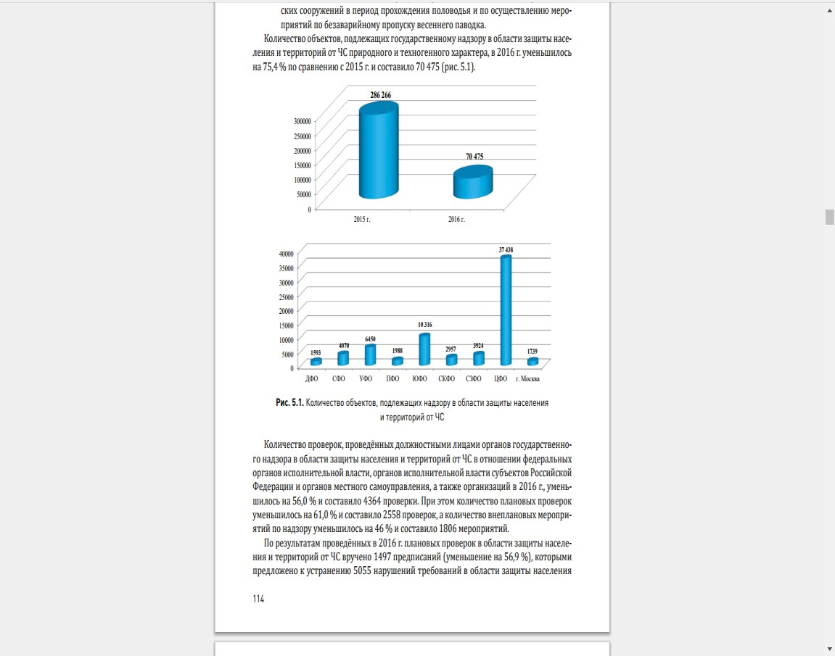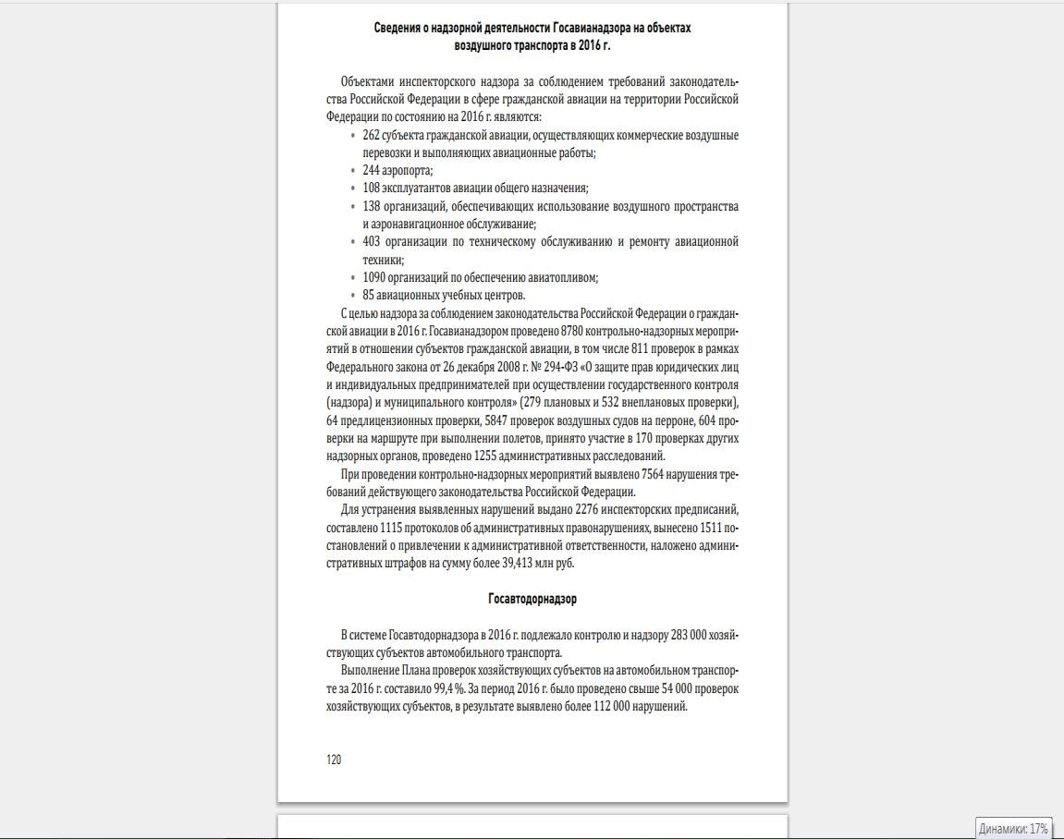

Указывается информация о доле подконтрольных субъектов, в отношении которых были проведены проверки, в том числе по разным основаниям, о среднем количестве проверок, проведенных в отношении одного подконтрольного субъекта. Дается анализ динамики показателей, отмечаются причины их изменения.

Пример.
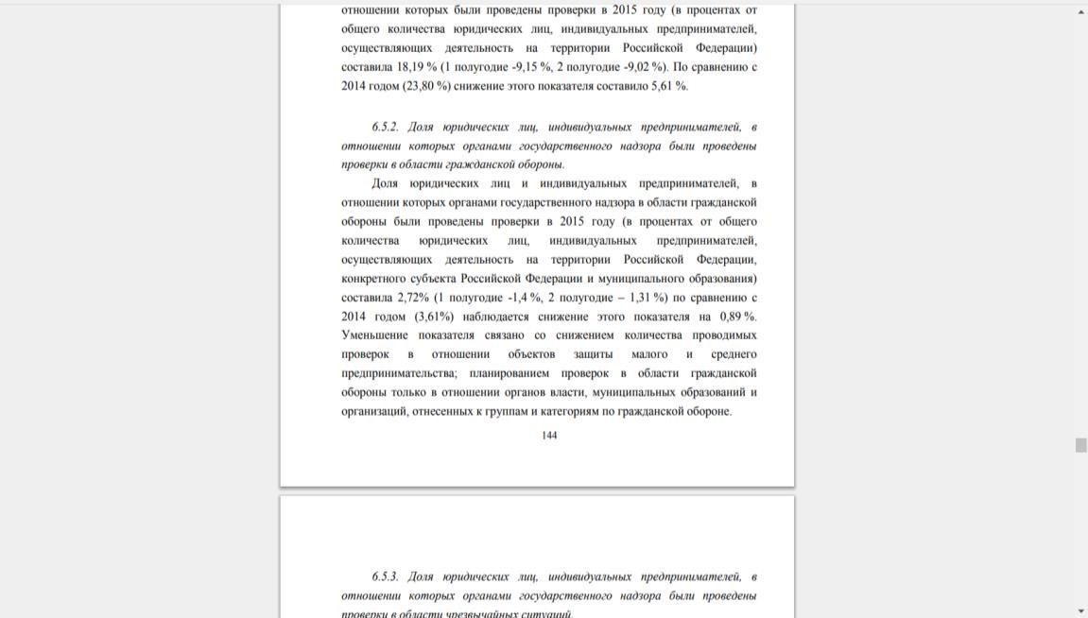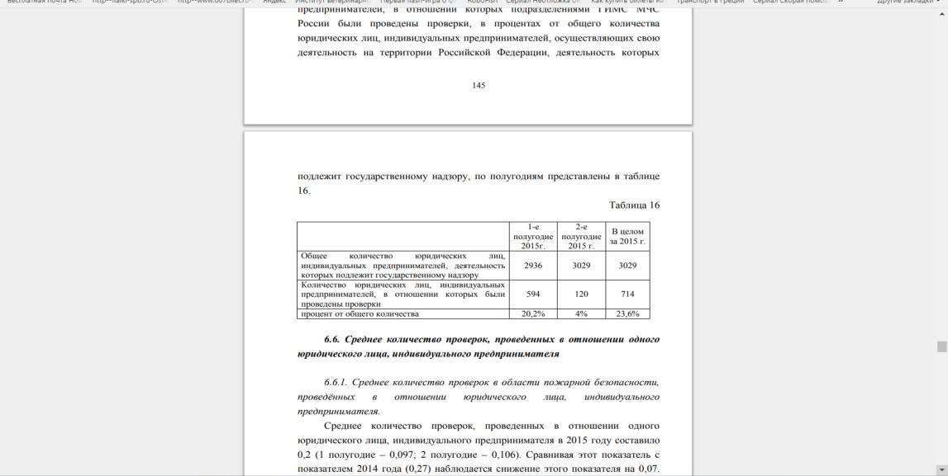
Анализируются показатели внеплановых проверок, проведенных по фактам нарушений, с которыми связано возникновение угрозы причинения вреда охраняемым законом ценностям. Пример.
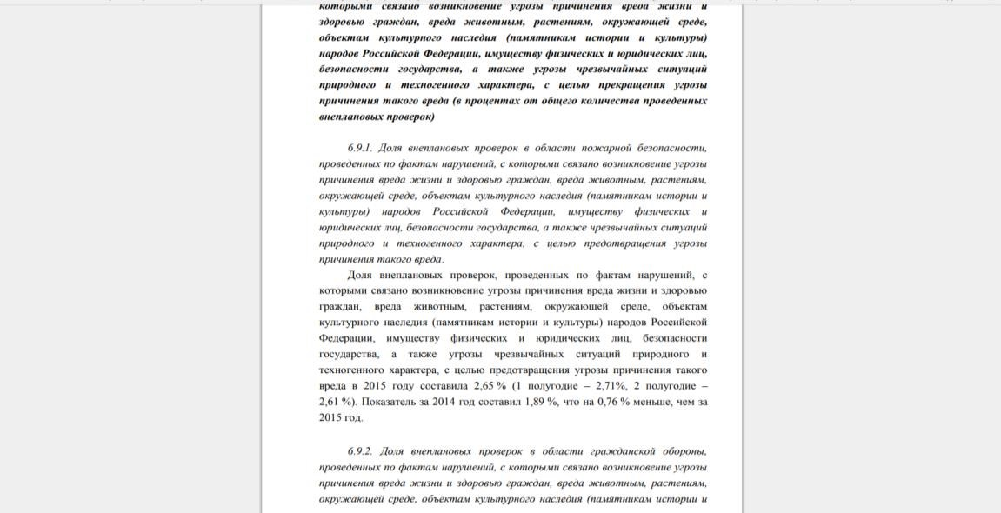
Указываются и анализируются статистические данные о выявленных нарушениях обязательных требований, связанных с непосредственной угрозой охраняемым законом ценностям (с детализацией по видам охраняемых законом ценностей).

Пример.

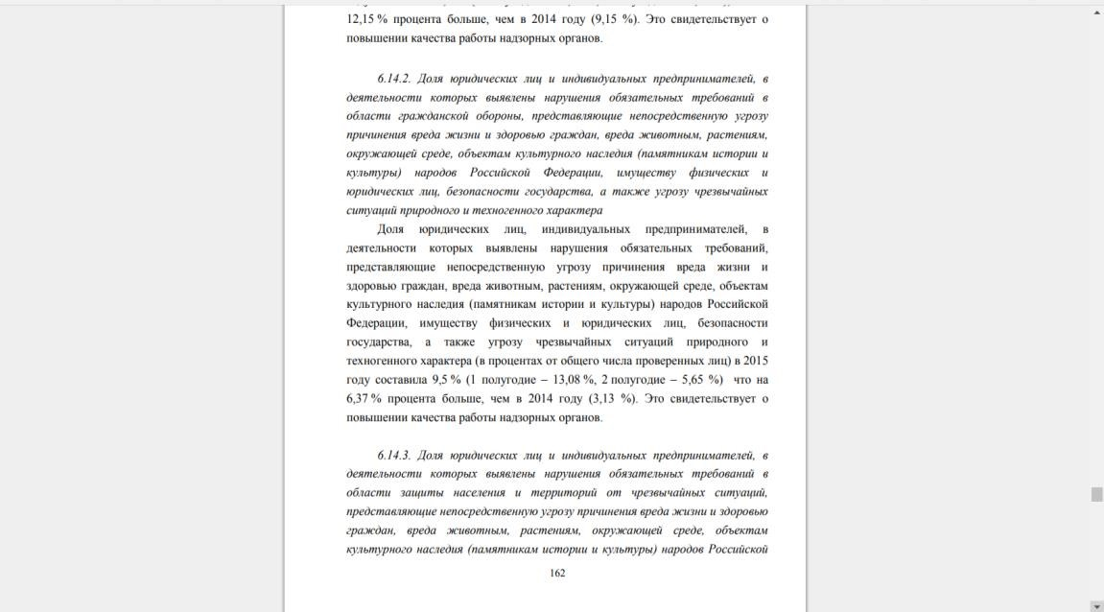

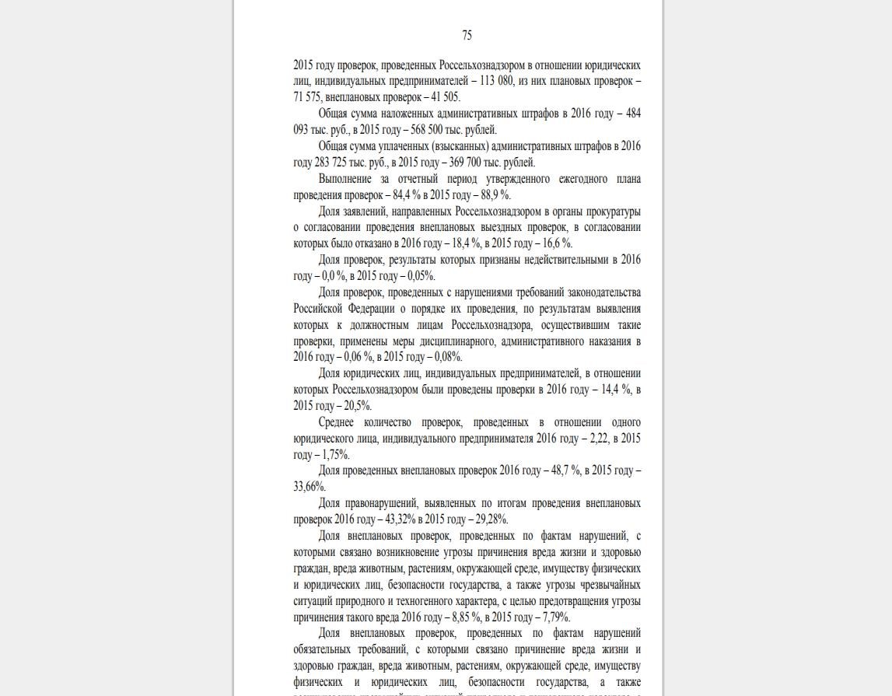

Приводятся статистические данные о принятых мерах по фактам выявленных нарушений.

Пример.
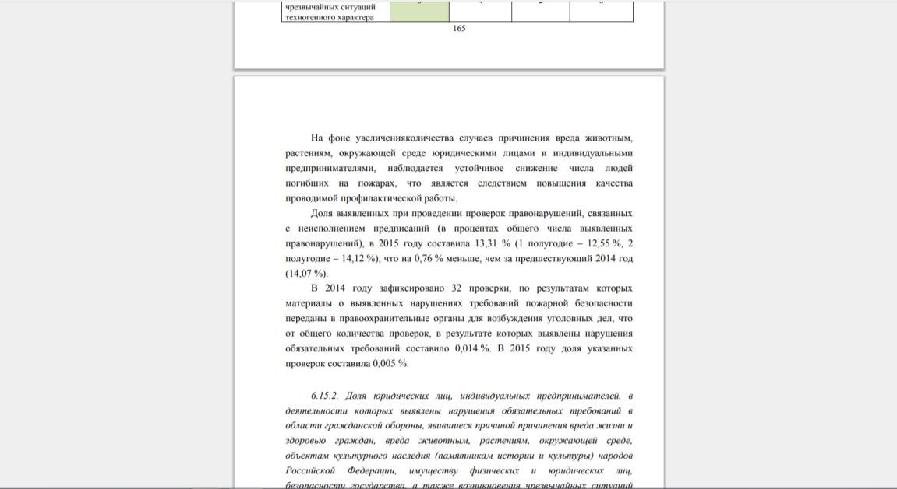
Приводятся и анализируются результаты контрольных (надзорных) мероприятий, в том числе по группам подконтрольных субъектов. Пример.
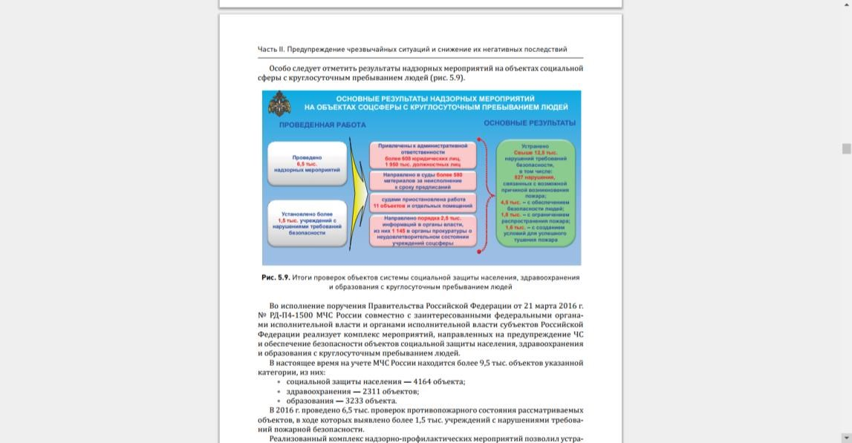

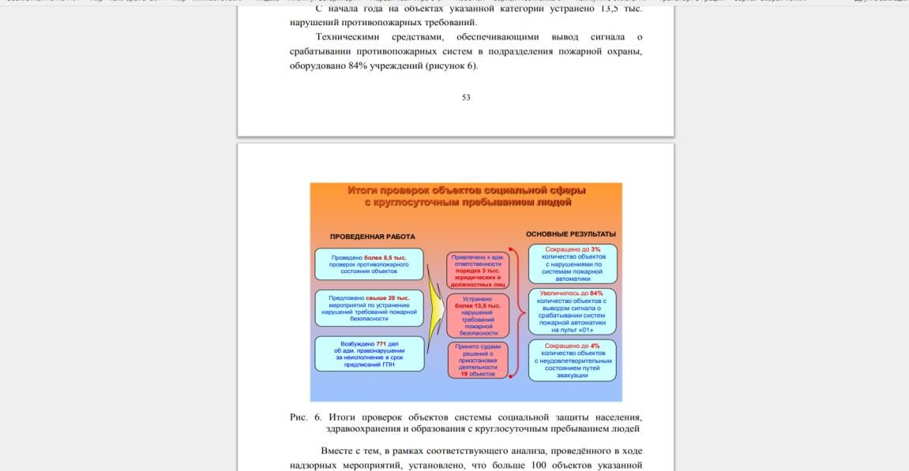
2. Информация о характере и статистике проведенных контрольно-надзорным органом мероприятий по контролю (надзору) без взаимодействия с подконтрольными субъектами
Представляются сведения о проведенных без взаимодействия с подконтрольными субъектами мероприятиях по контролю (надзору), указывается их доля от общего числа проверок.
Информация о характере и статистике проведенных контрольно-надзорным органом мероприятий по контролю (надзору) без взаимодействия с подконтрольными субъектами представляется в виде текста, таблиц и графических материалов, наглядно демонстрирующих динамику, количество и характер мероприятий, проведенных без взаимодействия с подконтрольными субъектами, а также результаты, свидетельствующие об эффективности указанных мероприятий за отчетный период.

Пример.

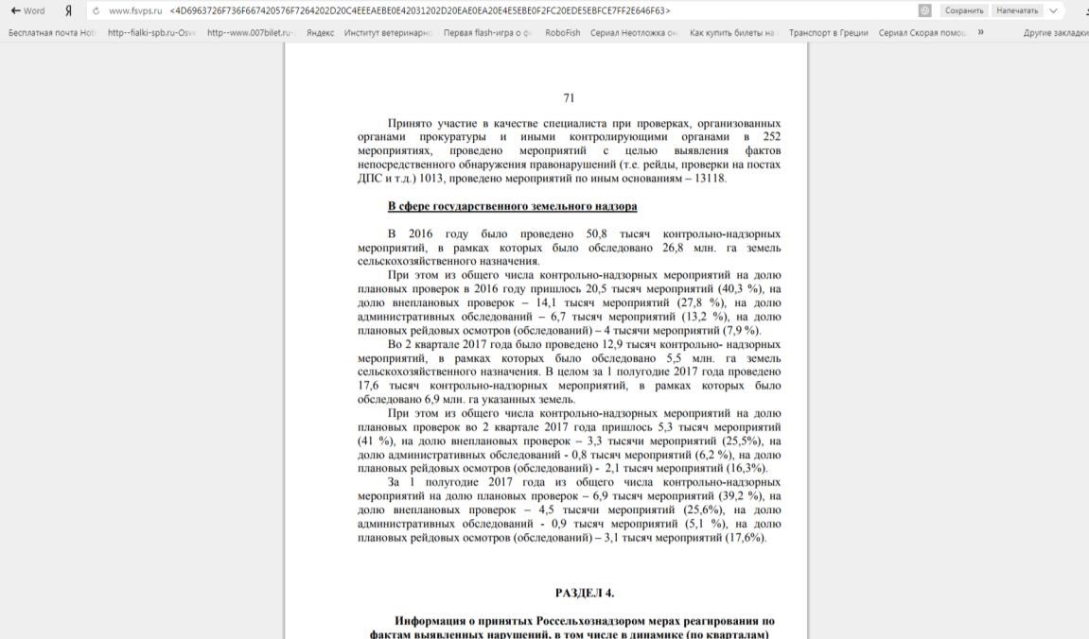

В Докладе должен также даваться анализ результатов контрольных мероприятий без взаимодействия с подконтрольными субъектами, в том числе анализ затрат как контрольно-надзорного органа, так и подконтрольных субъектов, связанных с проведением контрольных мероприятий без взаимодействия в сопоставлении с традиционными контрольными мероприятиями, оценка эффективности контрольных мероприятий без взаимодействия с подконтрольным субъектом, в том числе соотношение выявленных при разных проверочных мероприятиях нарушений.

3. Статистика и анализ причиненного в результате нарушения обязательных требований ущерба охраняемым законом ценностям.

В Докладе приводится статистика и анализ причиненного в результате нарушения обязательных требований ущерба охраняемым законом ценностям, в том числе по видам обязательных требований, по группам подконтрольных субъектов, по территориальному признаку и т.п. Указываются и анализируются причины (виды, характер нарушений обязательных требований) ущерба охраняемым законом ценностям.
Пример.
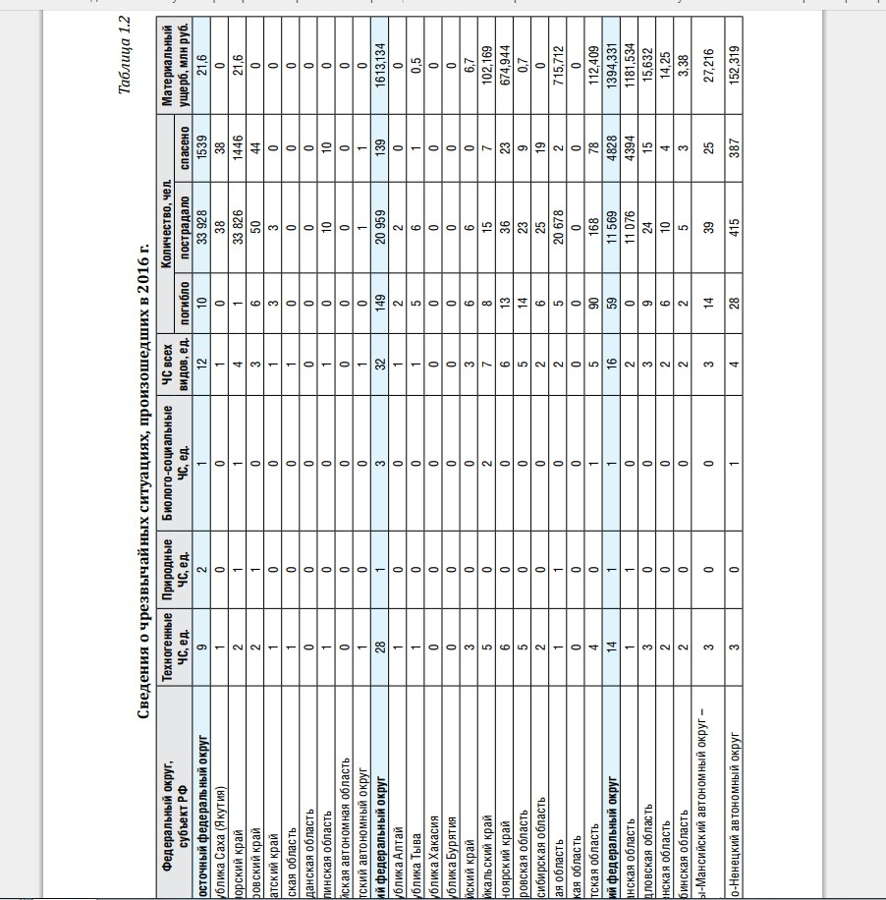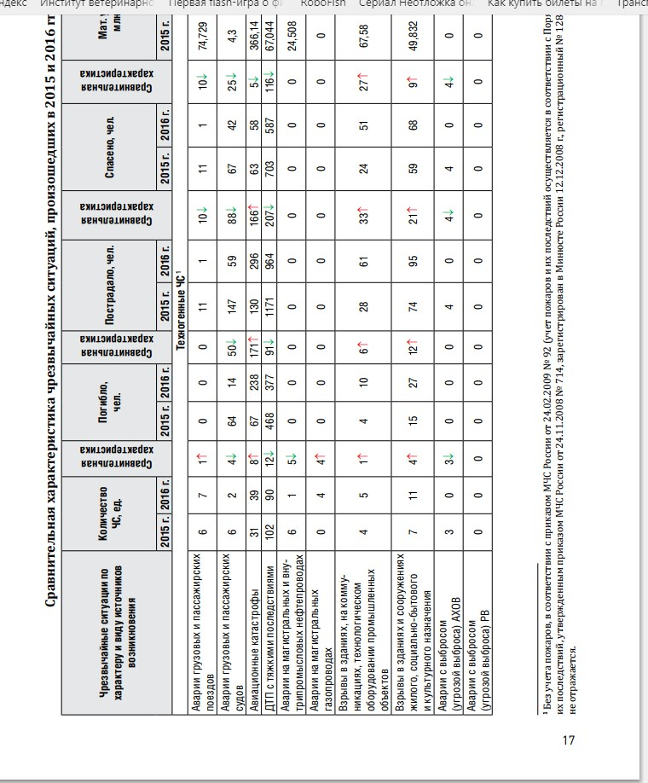

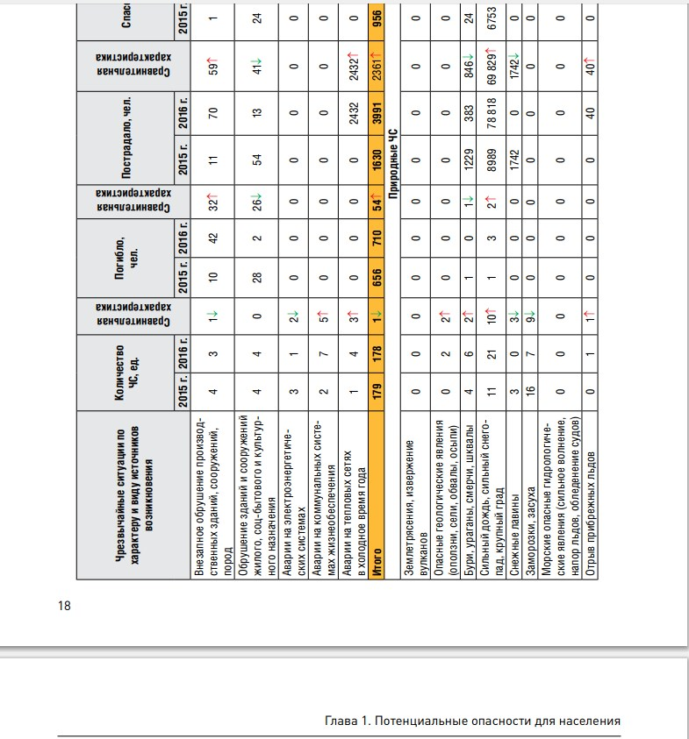

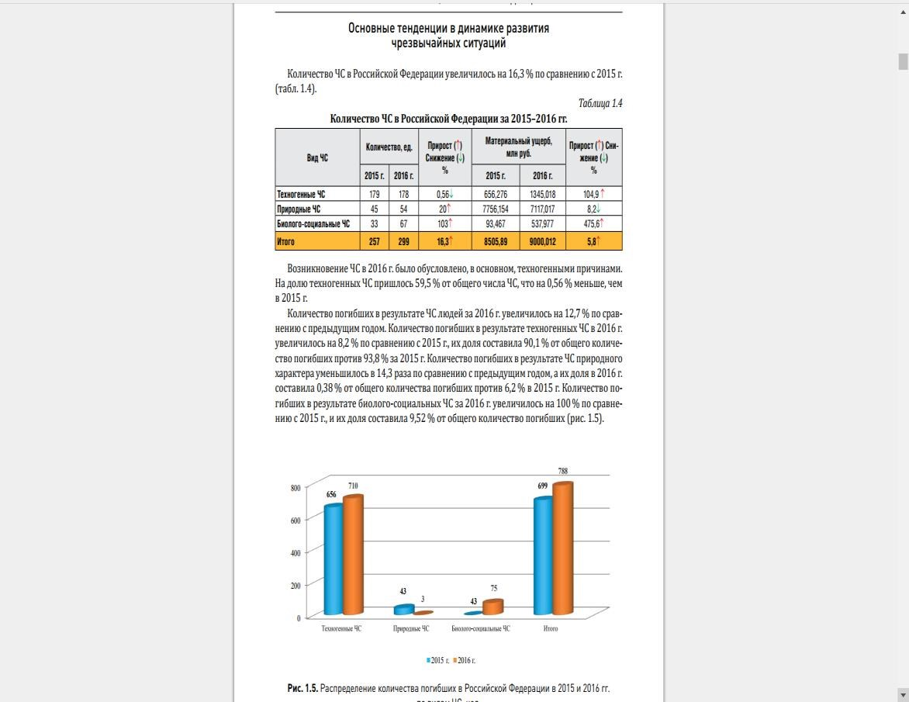
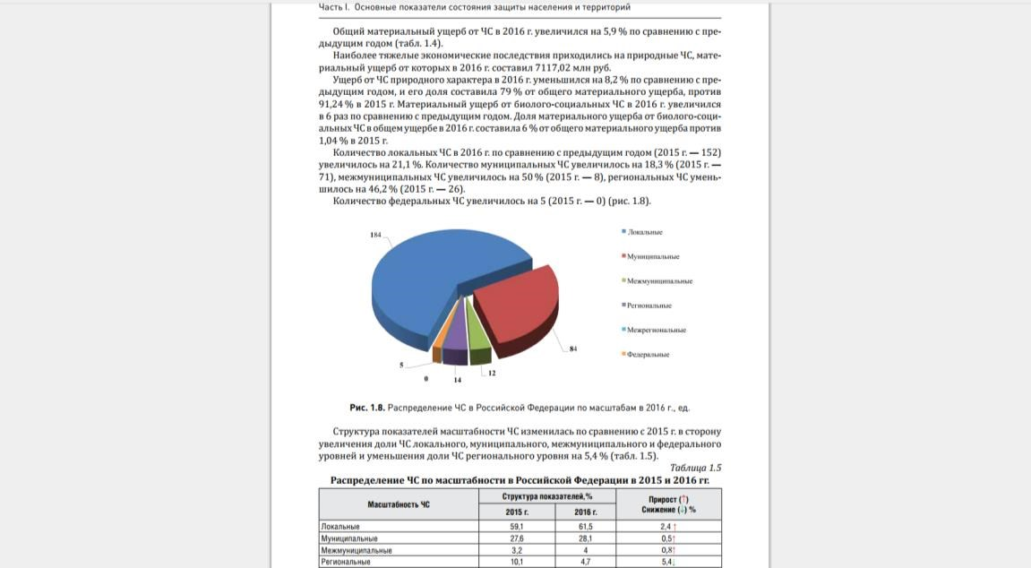

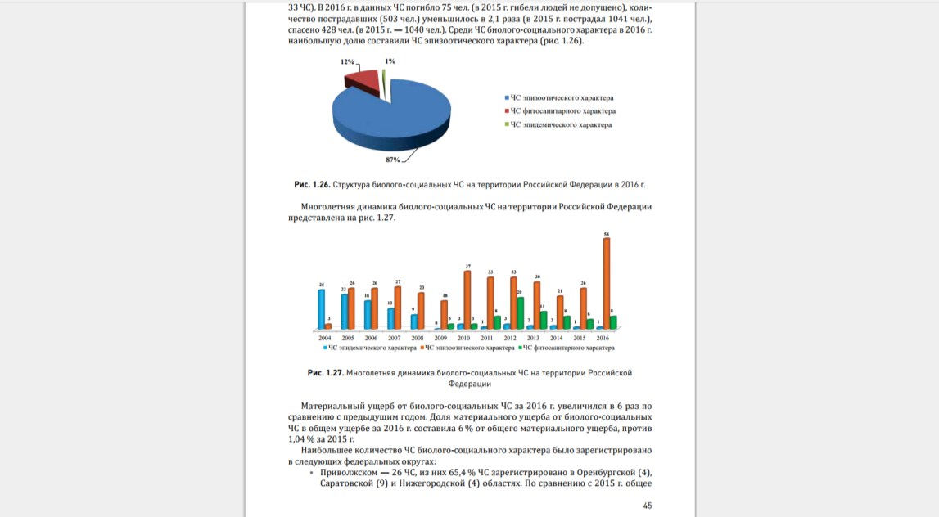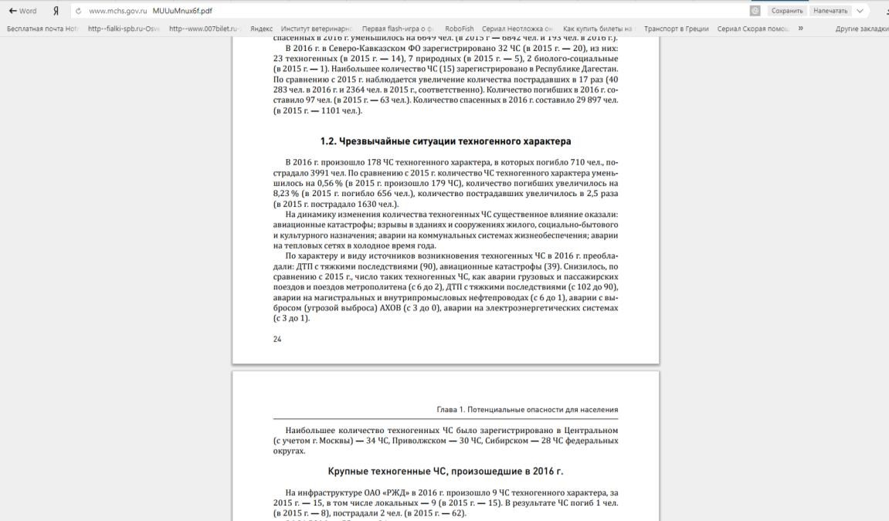
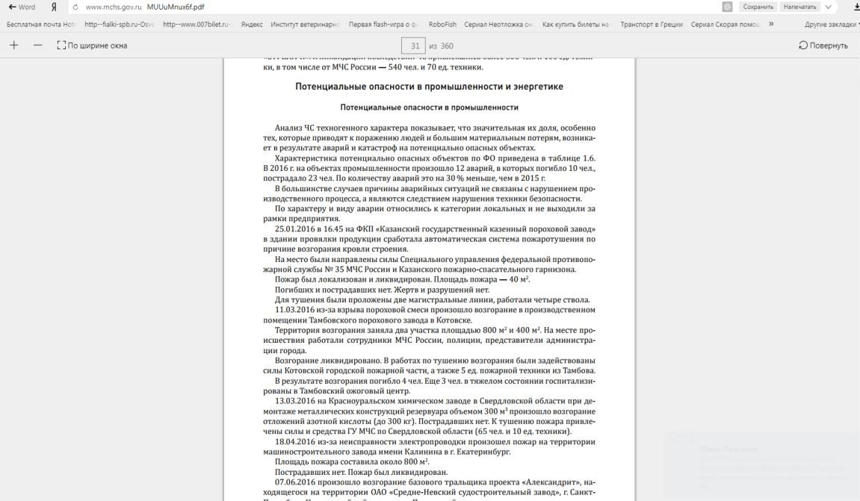

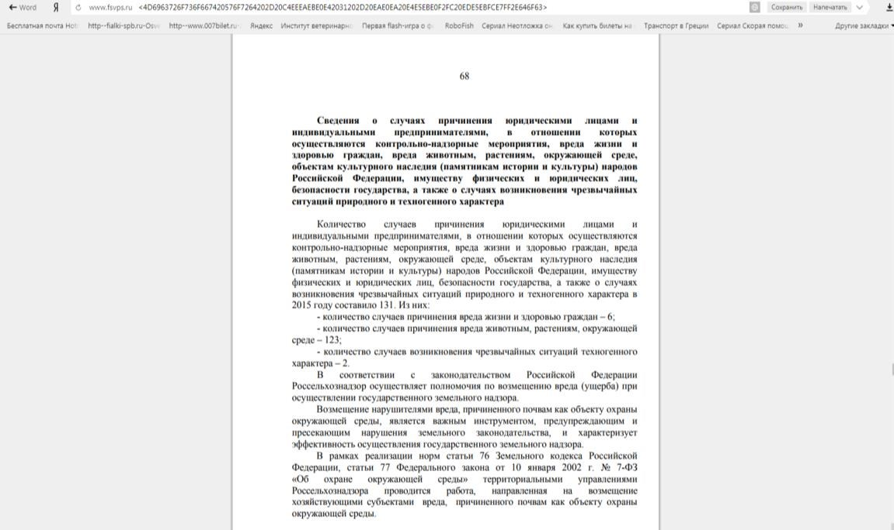

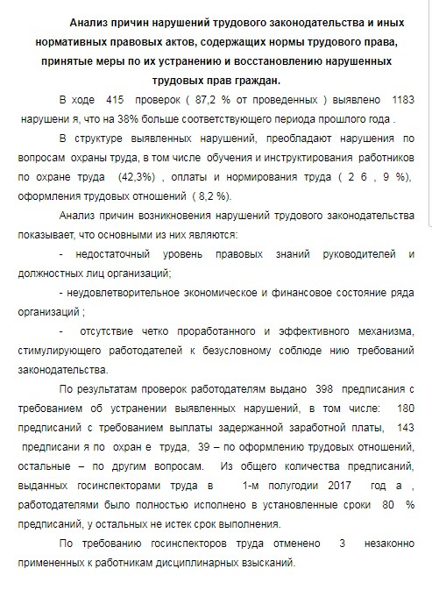
В Докладе также приводится характеристика объектов контроля, связанных с причинением ущерба охраняемым законом ценностям.

Пример.
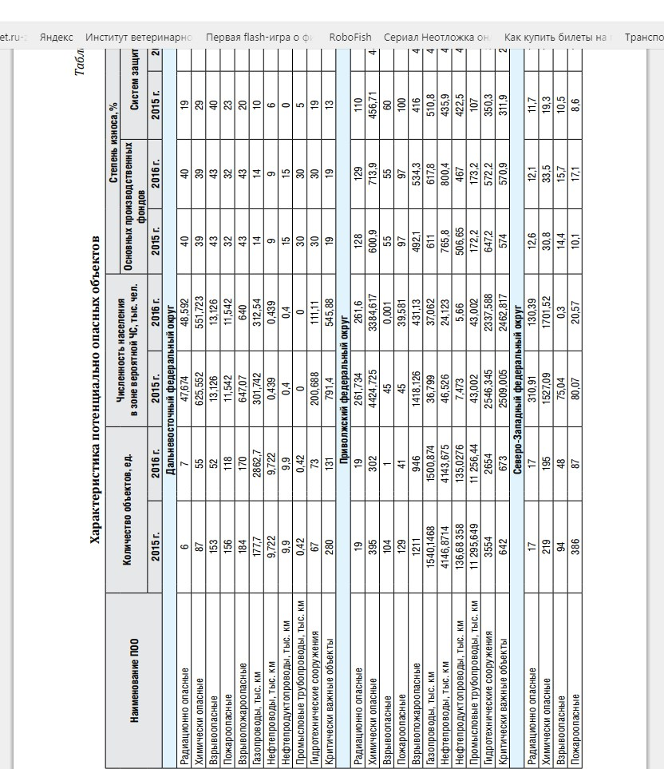
Проводится анализ потенциальной опасности нарушения обязательных требований с причинением ущерба охраняемым законом ценностям по группам подконтрольных субъектов (по сферам деятельности). Пример.
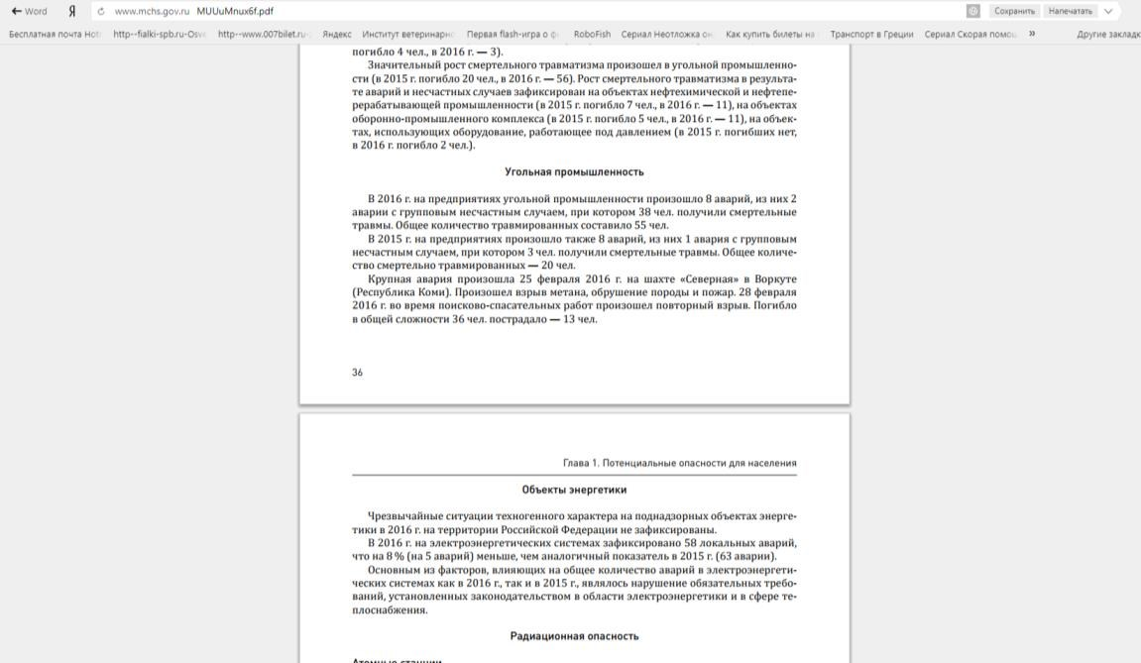

Дается характеристика причин причинения вреда охраняемым законом ценностям.

Пример.
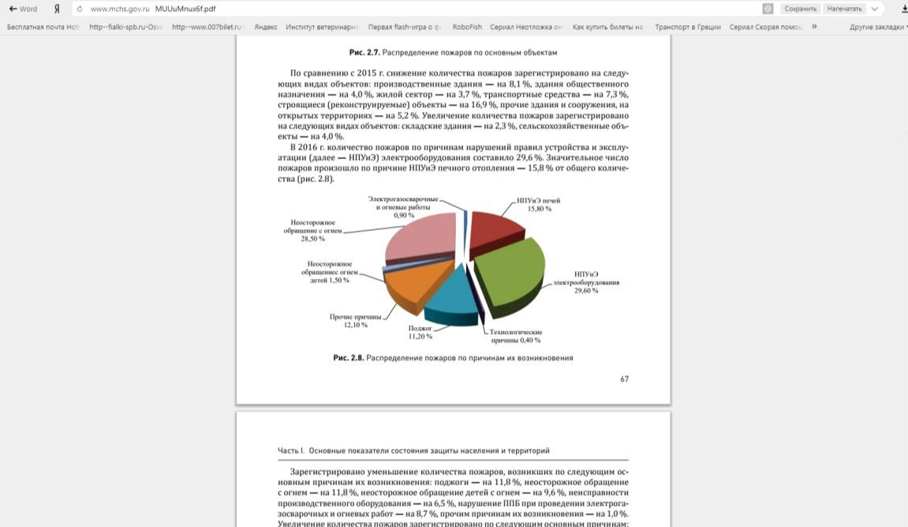

Прогнозируется ситуация по причинам и последствиям нарушения ОТ. Пример.
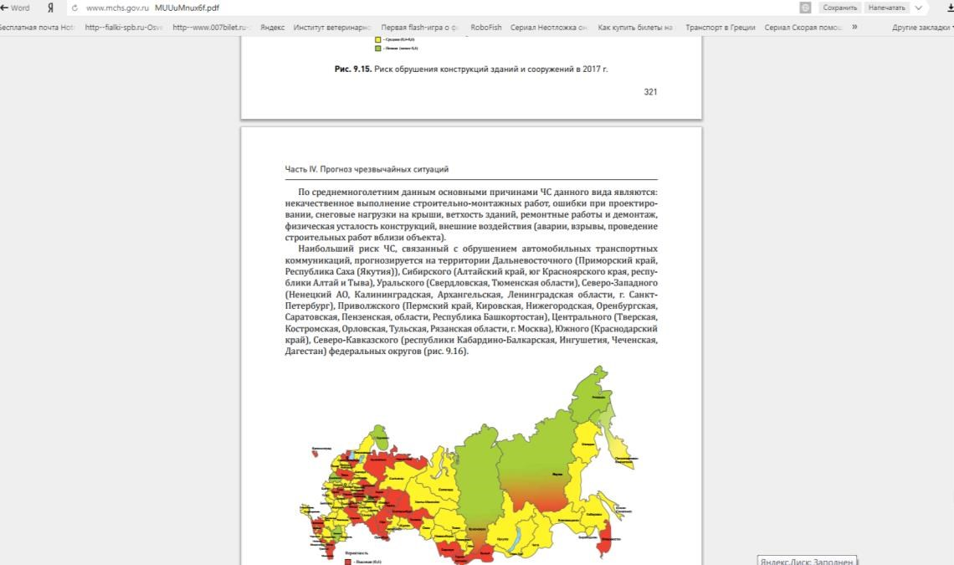
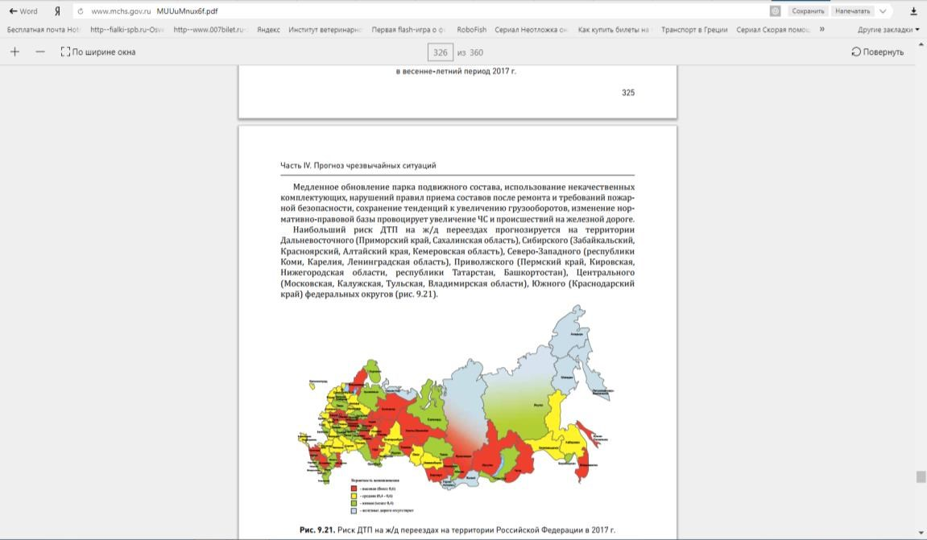

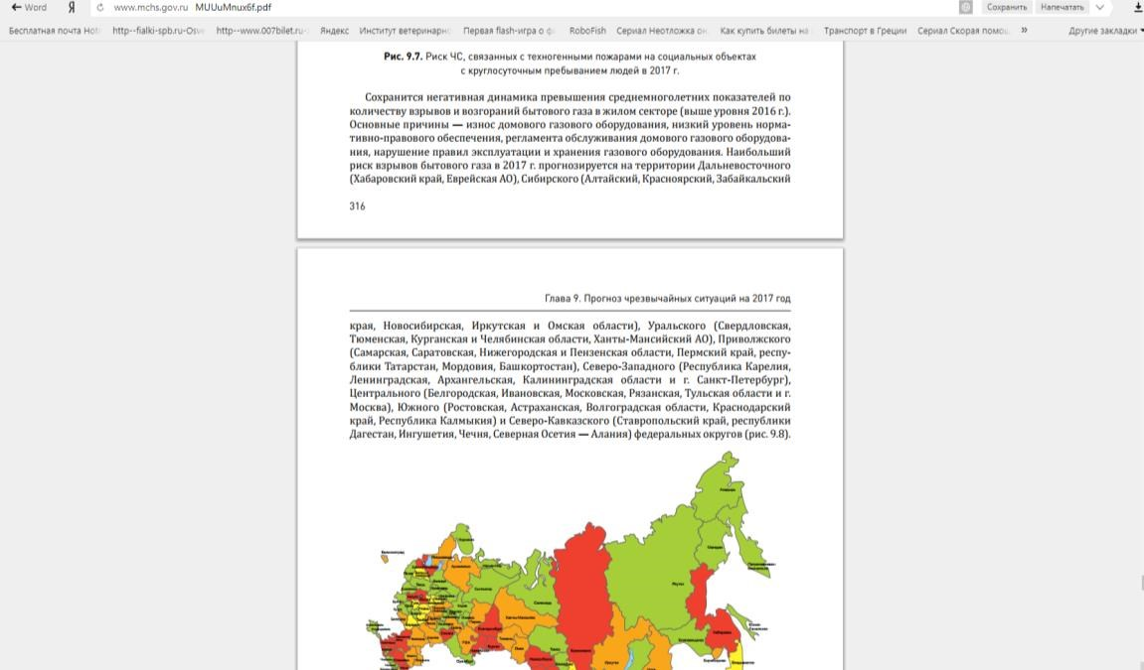

- Перечень наиболее часто встречающихся нарушений обязательных требований, совершенных в период, за который составлен доклад, с их классификацией (дифференциацией) по степени риска причинения вреда, возникающего вследствие нарушения обязательных требований, и тяжести последствий таких нарушений.

Выявленные наиболее часто встречающиеся нарушения обязательных требований должны быть приведены с их классификацией (дифференциацией) по степени риска причинения вреда, возникающего вследствие нарушения обязательных требований, и тяжести последствий таких нарушений.

Пример.
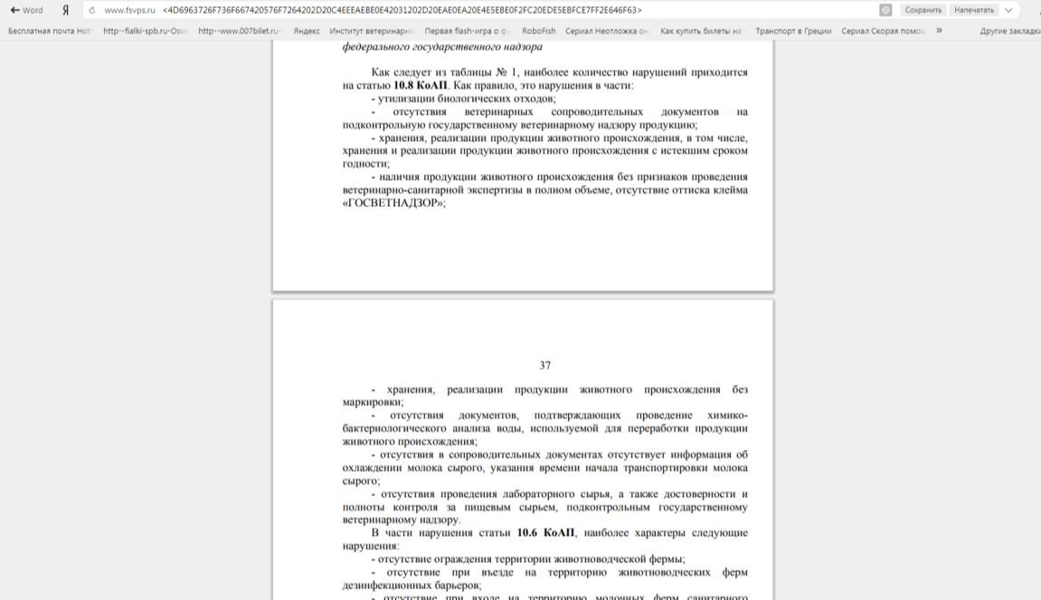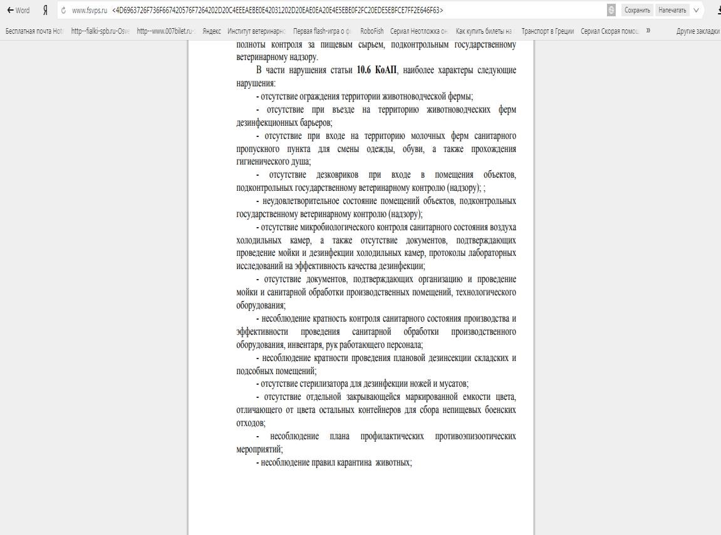

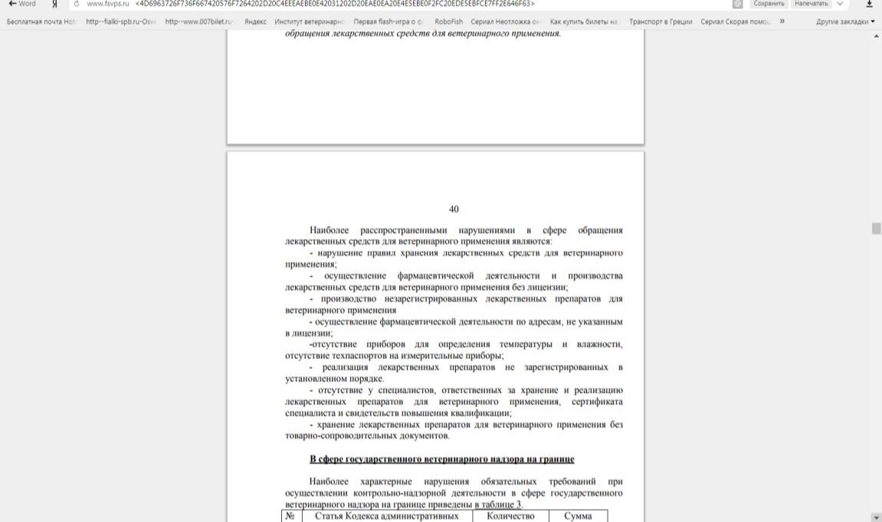

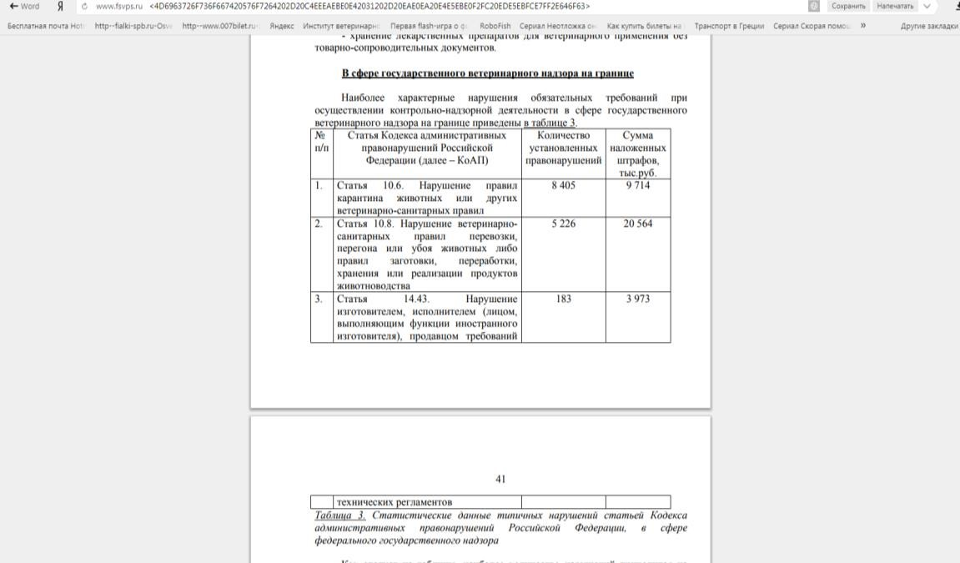
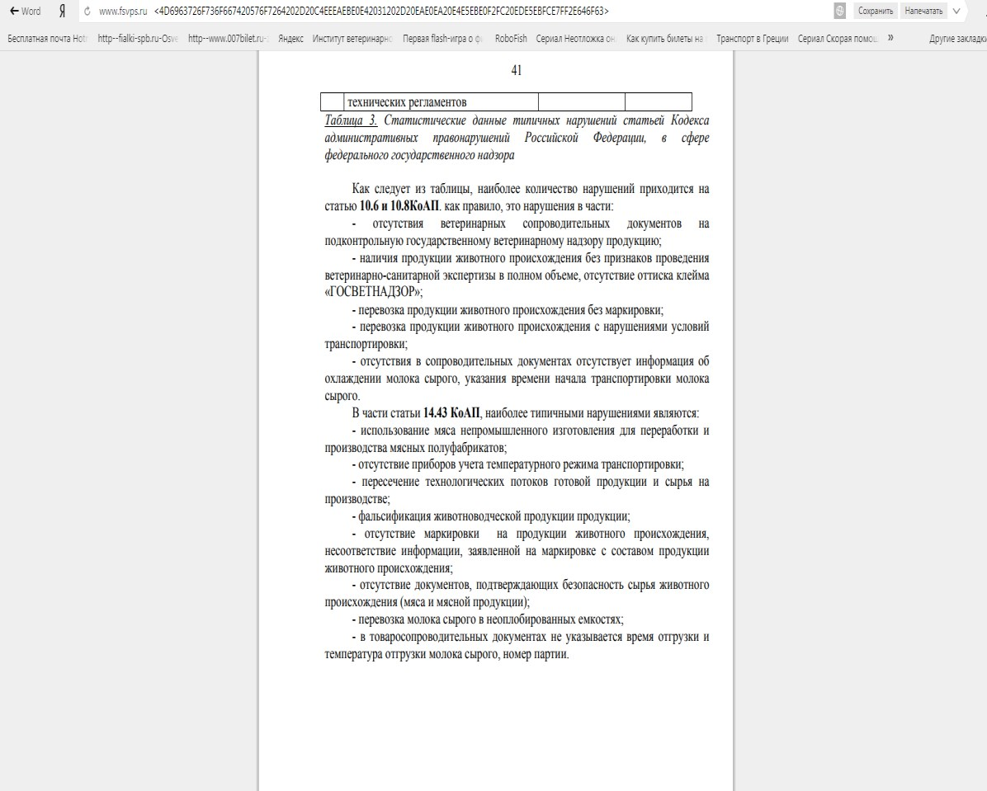

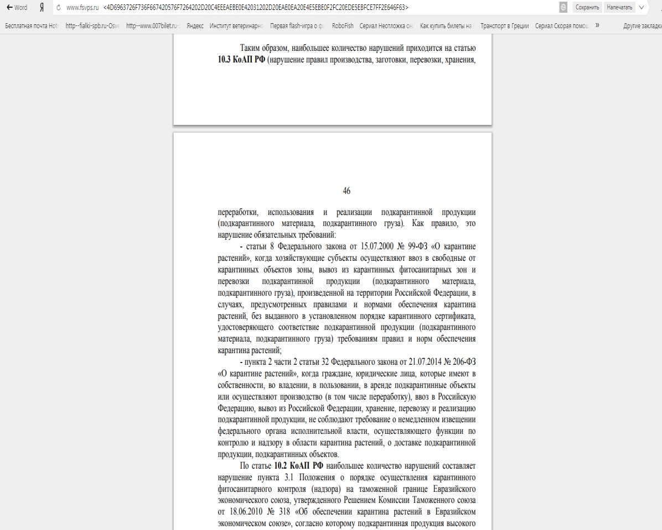

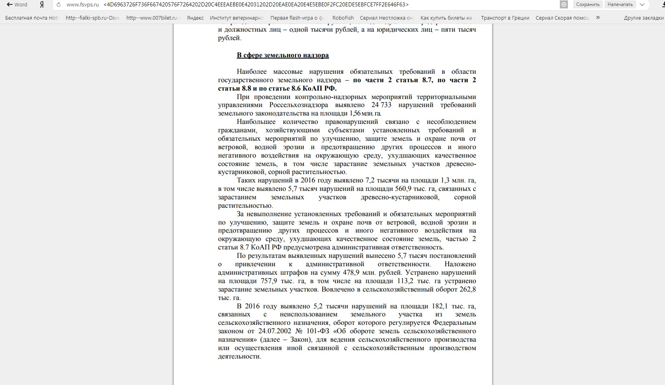

- Статистика наиболее часто встречающихся нарушений обязательных требований по однородным группам подконтрольных субъектов (объектов).
В примере указаны группы подконтрольных субъектов, для которых наиболее часто отмечаются случаи причинения вреда жизни и здоровью людей при нарушении обязательных требований.
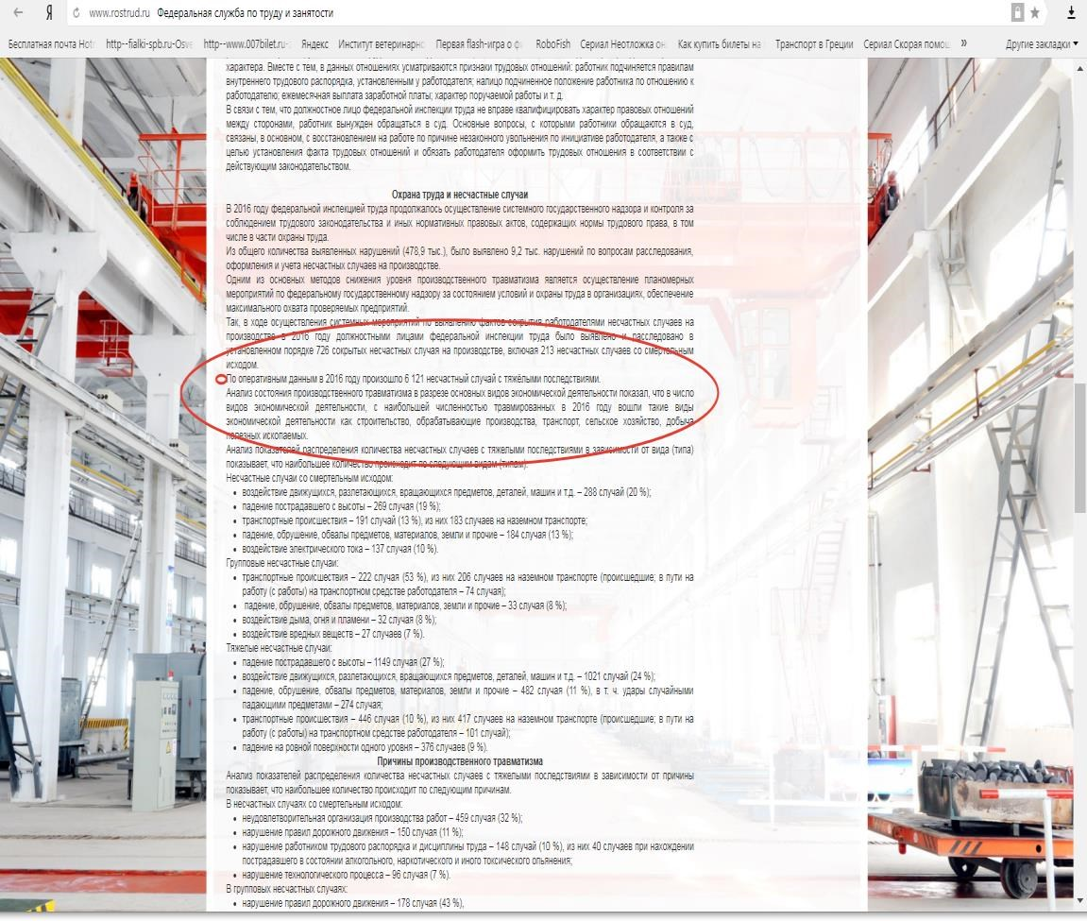

Далее в Докладе необходимо привести статистику нарушений обязательных требований по названным группам подконтрольных субъектов.
Например: число выявленных нарушений … (указывается, каких именно ОТ) подконтрольных субъектов в области строительства за отчетный период составило … (количество); в области обрабатывающего производства – … (количество) и т.д.
- Анализ выявленных и возможных причин возникновения наиболее часто встречающихся нарушений обязательных требований.

Пример.
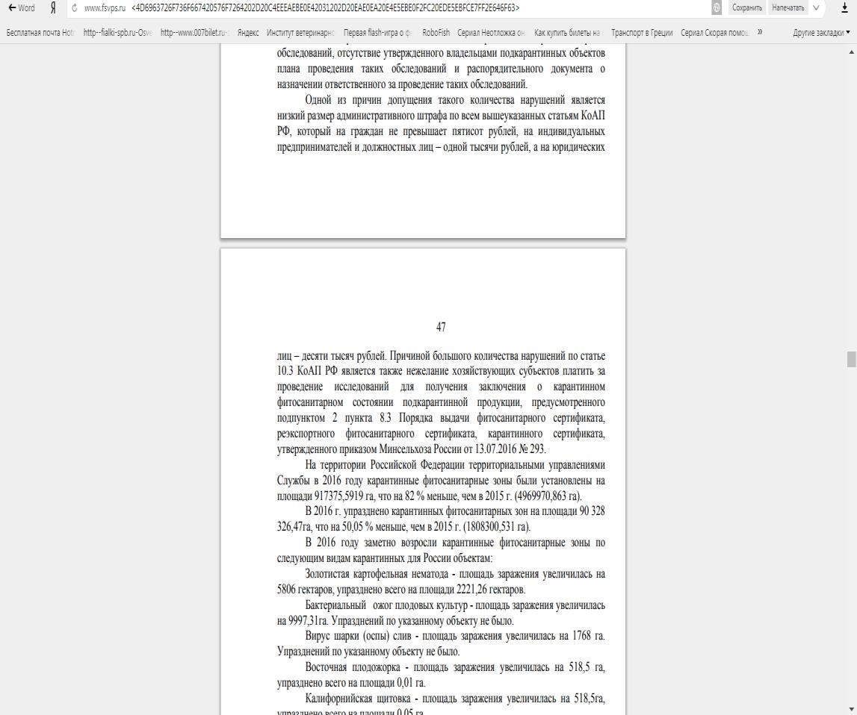
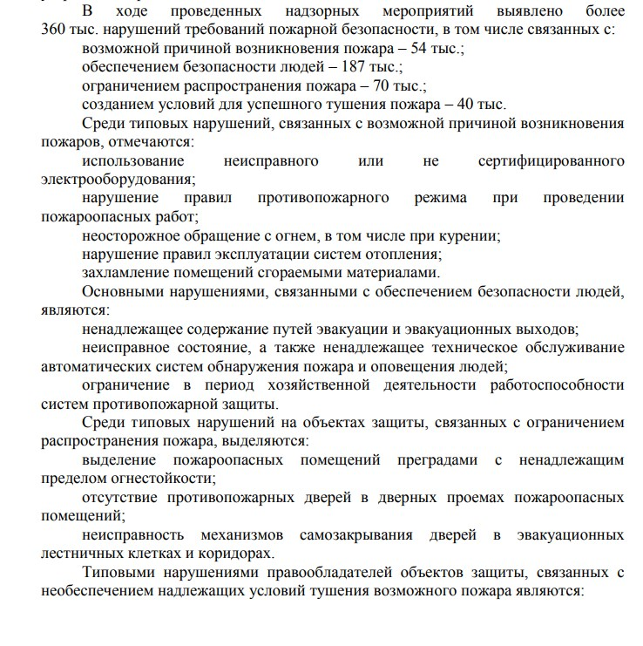

Далее в Докладе необходимо проанализировать выявленные причины нарушений и предложить возможные меры по устранению причин. Например, установить характер и объем затрат подконтрольных субъектов на получение заключения о карантинном фитосанитарном состоянии подкарантинной продукции, определить наличие завышенных, необоснованных затрат или выявить в составе затрат те, которые могут быть снижены за счет применения организационных решений.
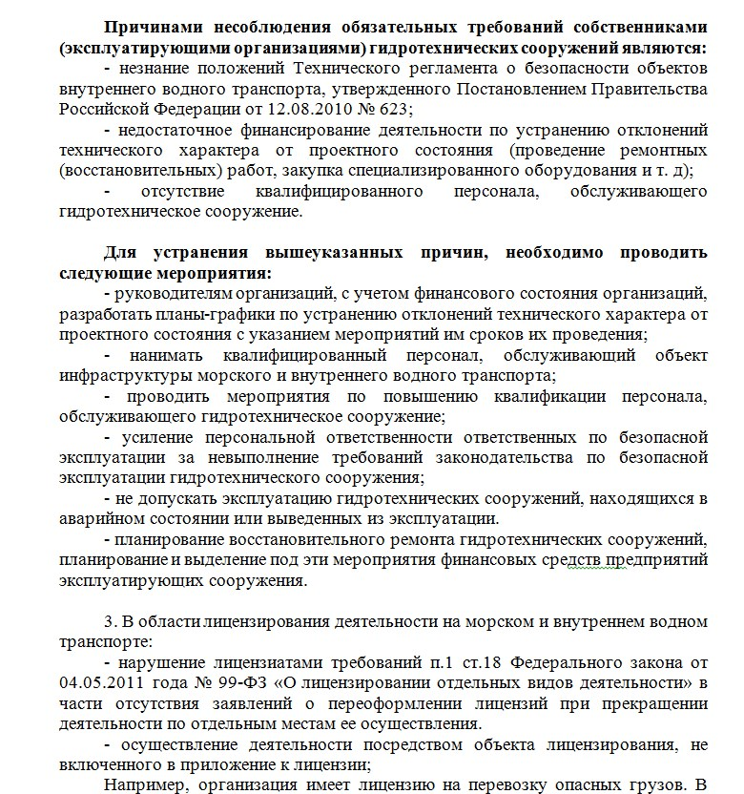

- Рекомендации подконтрольным субъектам (в зависимости от их типизации) по проведению мероприятий, направленных на устранении причин совершения наиболее часто встречающихся нарушений обязательных требований.
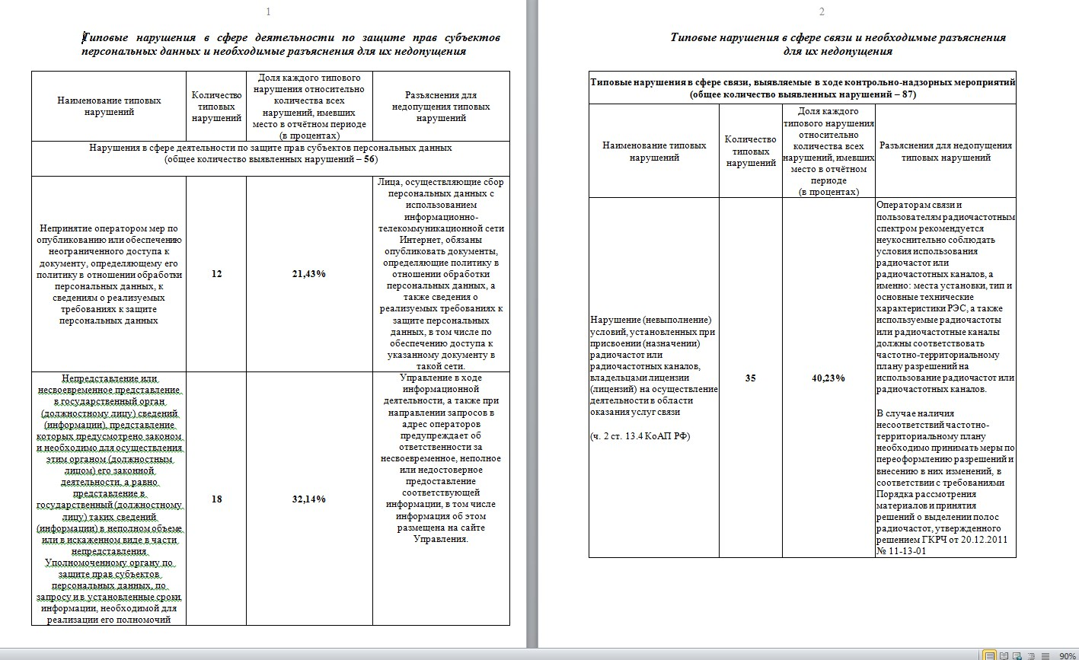
- Статистика и анализ примененных к подконтрольным субъектам мер юридической ответственности.
Статистические данные и анализ примененных к подконтрольным субъектам мер юридической ответственности представляются в виде текста, таблиц и иных материалов, наглядно демонстрирующих количество и перечень мер юридической ответственности, примененных к поднадзорным субъектам, и результат применения указанных мер. Кроме того, в формате разъяснения указываются причины выбора тех или иных мер.

Пример.
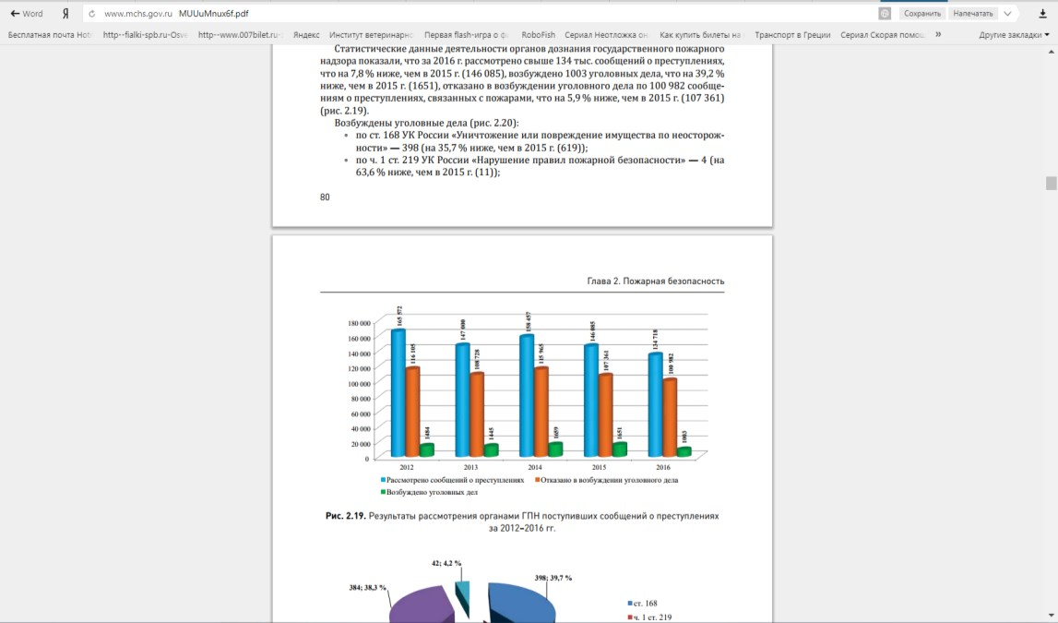

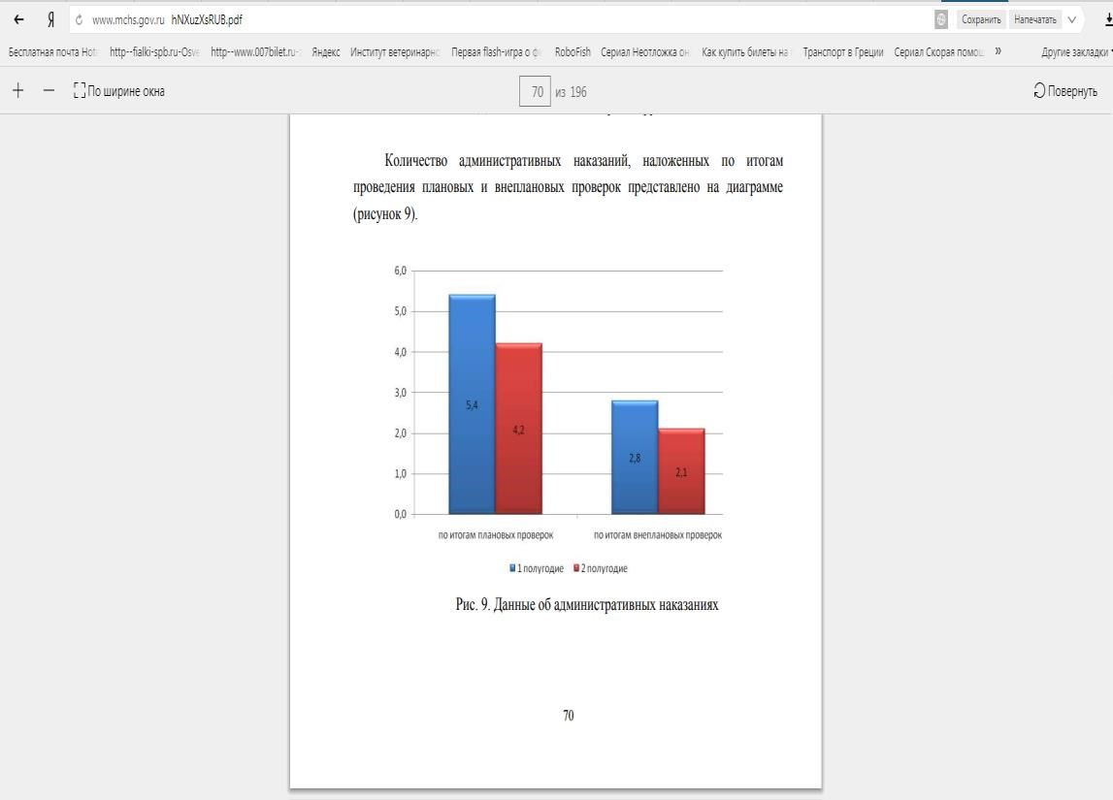
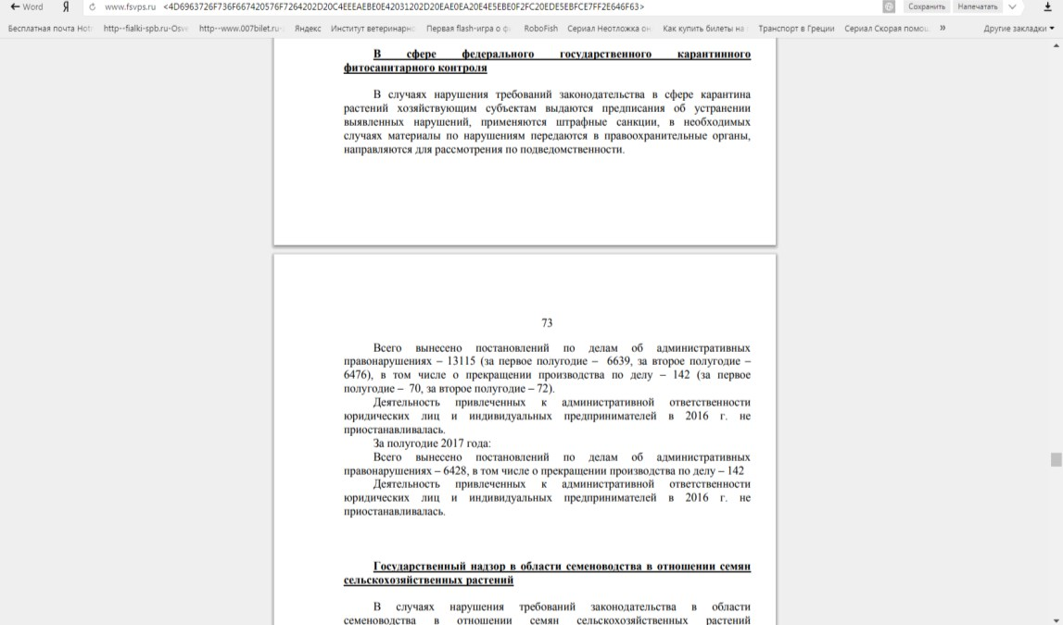

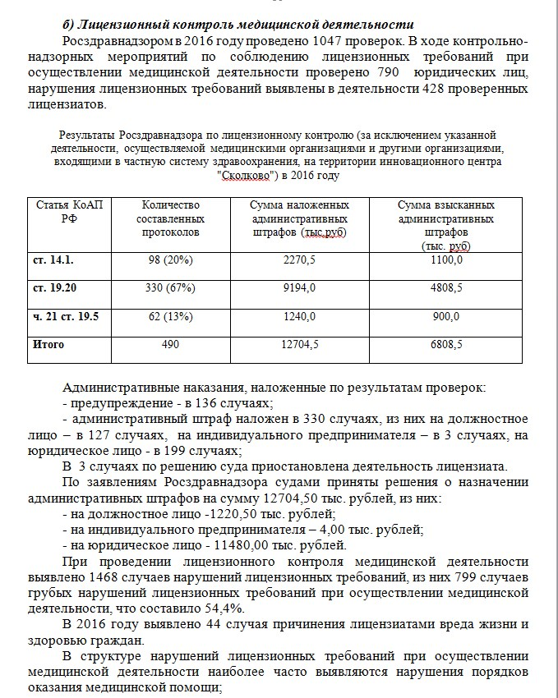
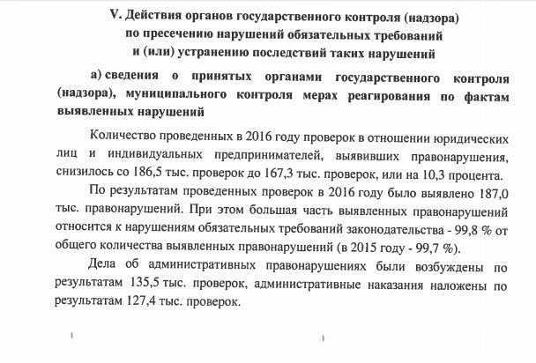
- Анализ практики составления протоколов об административных правонарушениях, практики рассмотрения дел об административных правонарушениях, в том числе в случае отказа в привлечении подконтрольных субъектов, их должностных лиц к административной ответственности.

Пример.

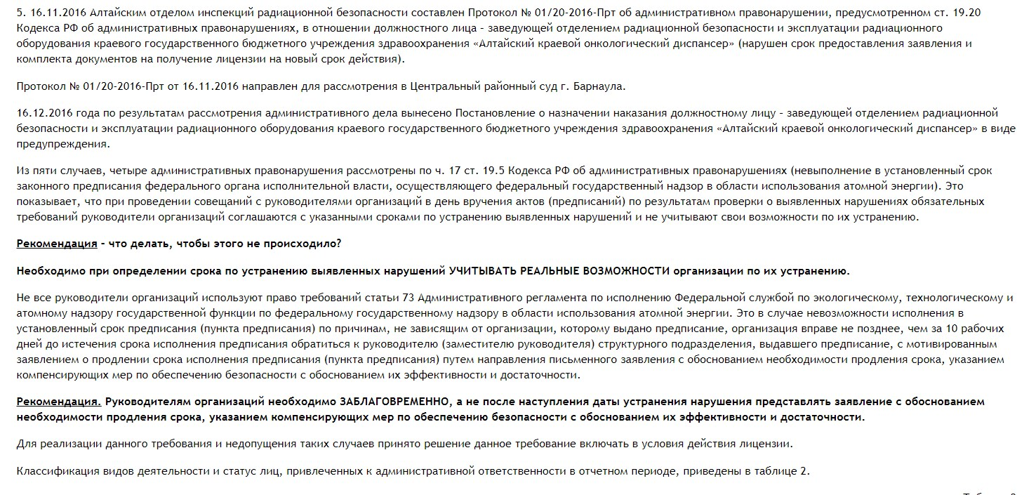
- Анализ практики обжалования решений, действий (бездействия) контрольнонадзорного органа и (или) его должностных лиц в досудебном (внесудебном) и судебном порядке.
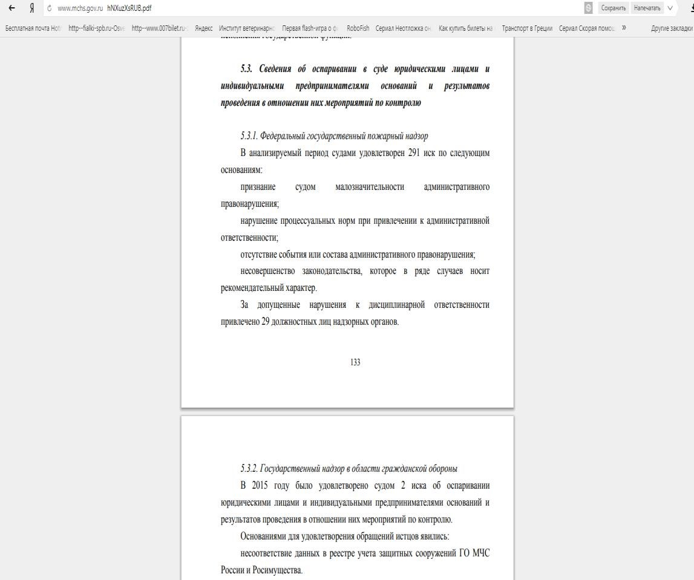
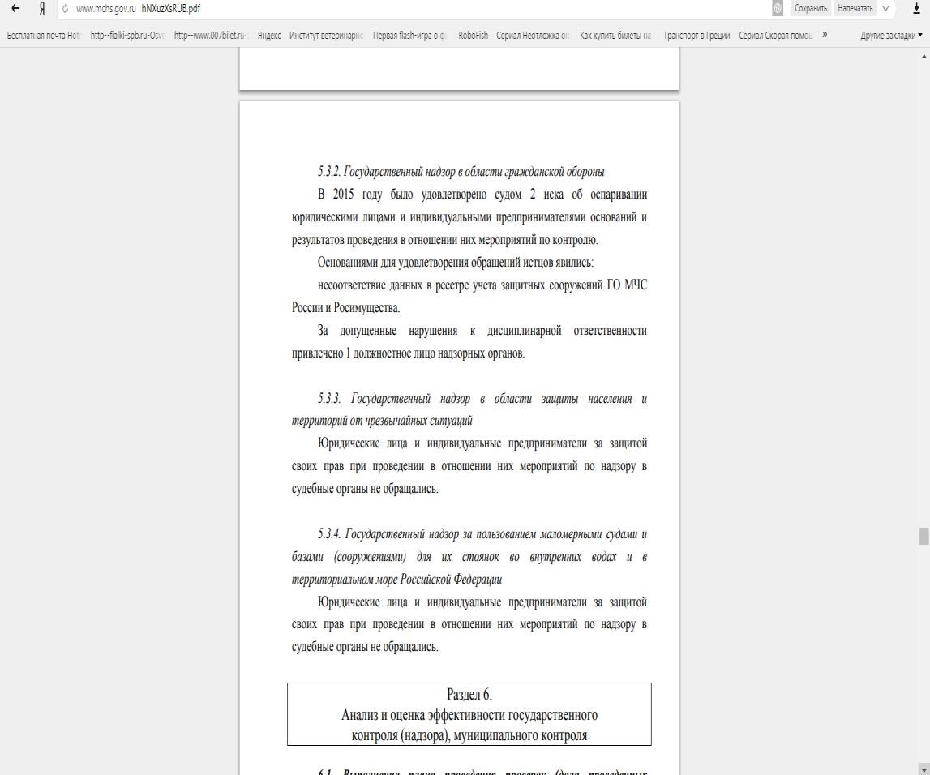

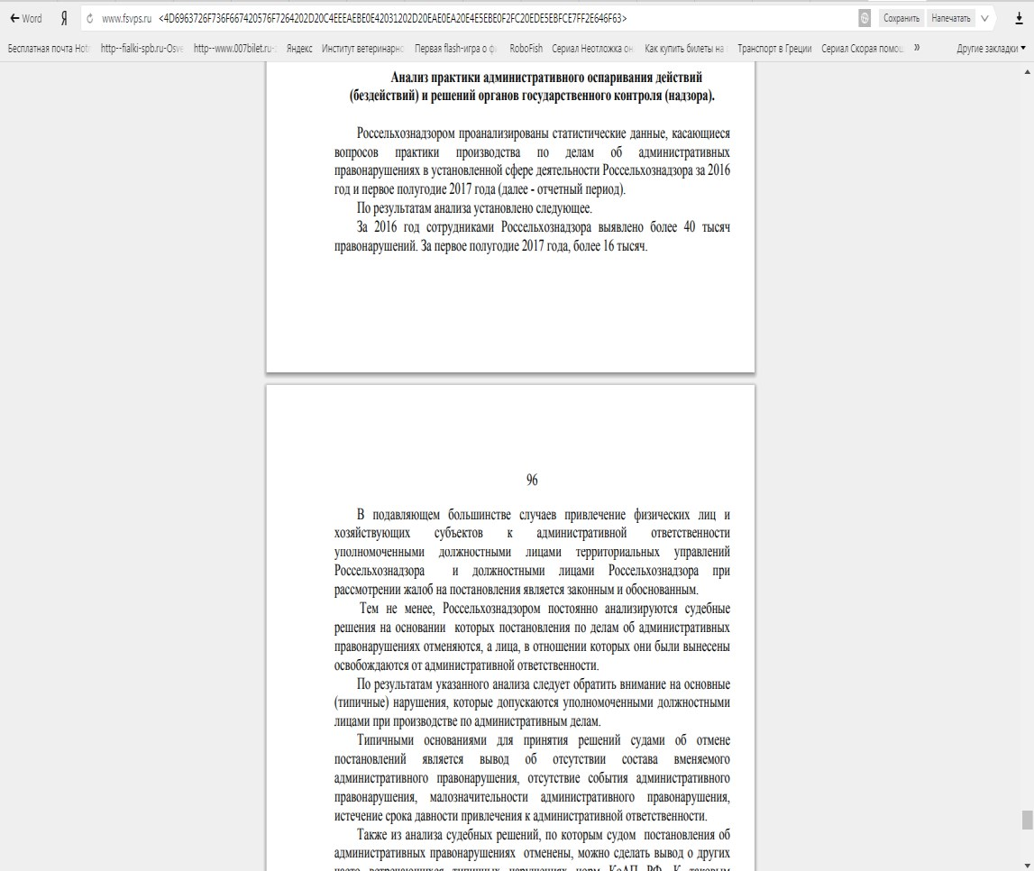
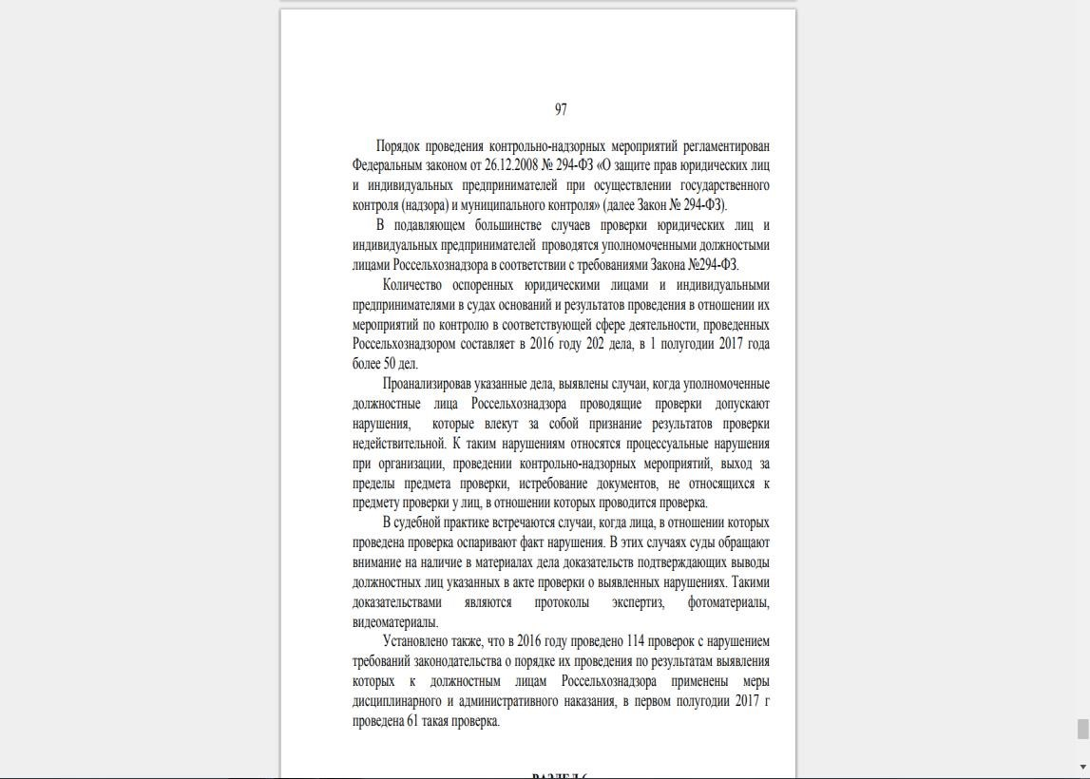

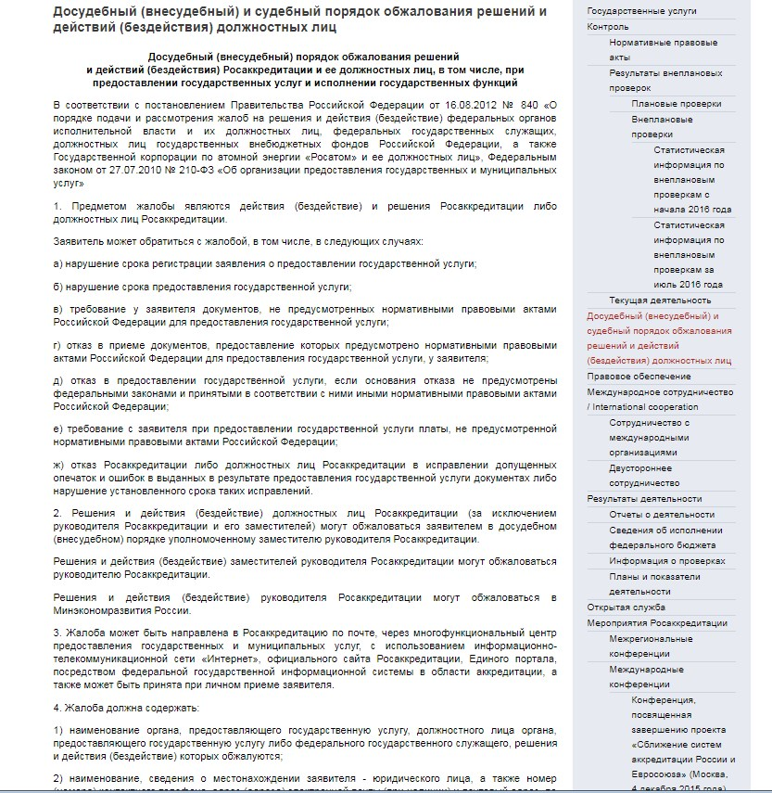

- Статистика и анализ исполнимости предписаний, выданных подконтрольным субъектам по результатам контрольно-надзорных мероприятий.

Статистические данные и анализ исполнимости предписаний, выданных подконтрольным субъектам по результатам контрольно-надзорных мероприятий, представляются в виде текста, таблиц и иных материалов, наглядно демонстрирующих количество исполненных предписаний, а также причины неисполнения указанных предписаний со стороны поднадзорных субъектов. Пример.
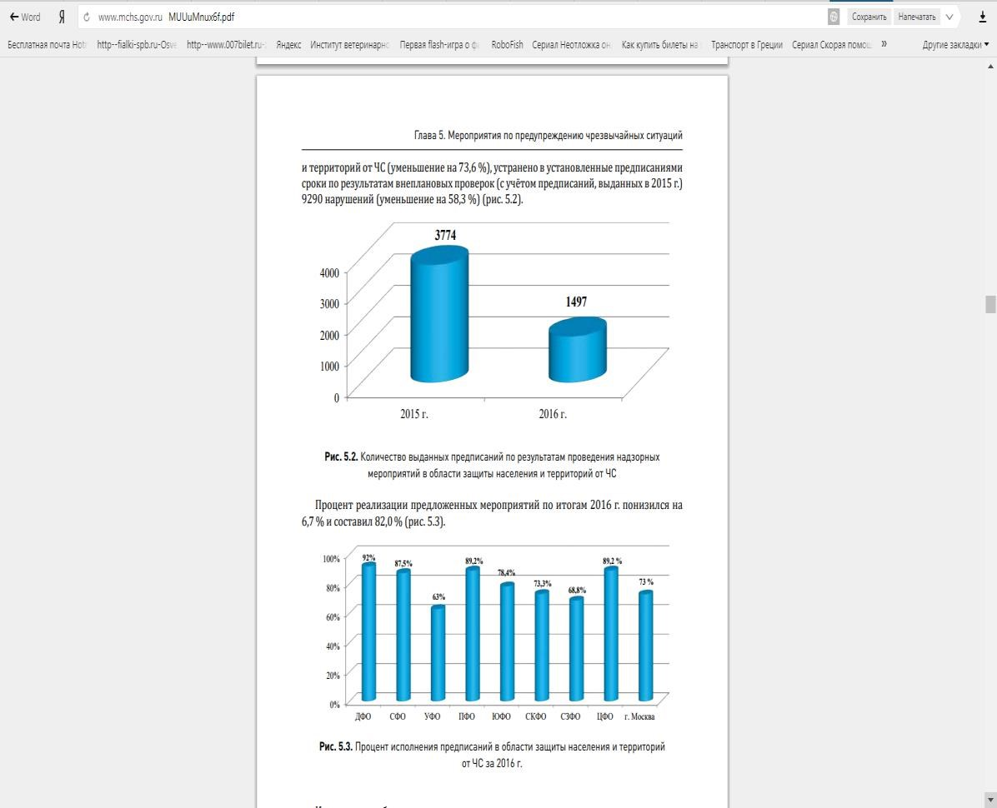

Далее должен даваться анализ причин неисполнения предписаний контрольнонадзорного органа и рекомендации по их устранению.

- Статистика и анализ случаев объявления предостережений подконтрольным субъектам, а также их исполнимости.
Статистические данные и анализ случаев объявления предостережений подконтрольным субъектам, а также их исполнимости представляются в виде текста (динамических) таблиц и иных материалов, наглядно демонстрирующих количество, основные причины объявления предостережений, а также источники информации, которые стали основанием для объявления указанных предостережений.
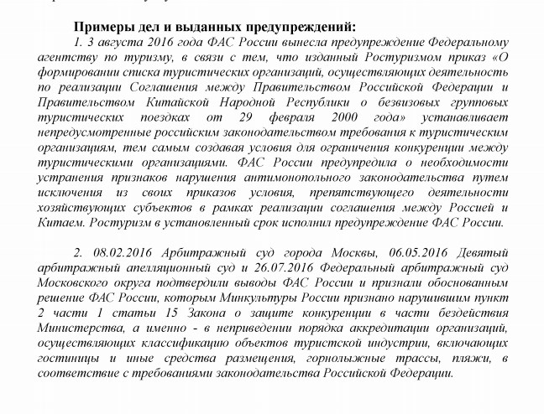
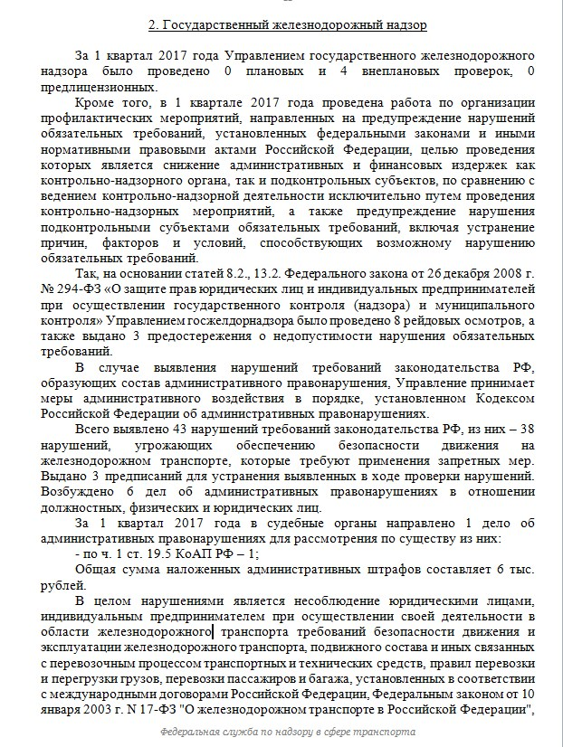

- Информация о проведенных профилактических мероприятиях в отношении подконтрольных субъектов.
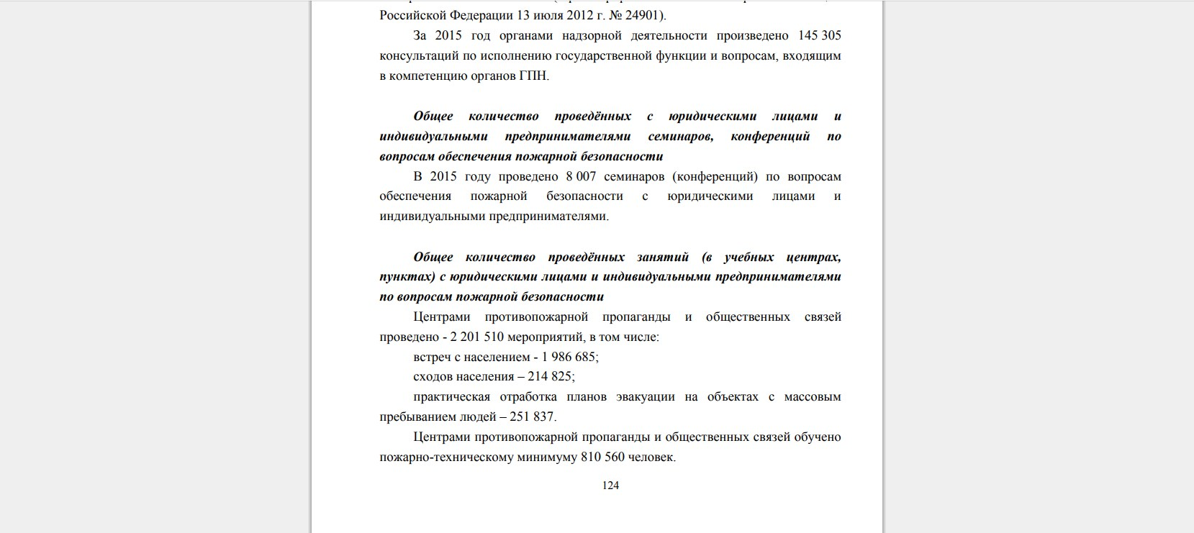

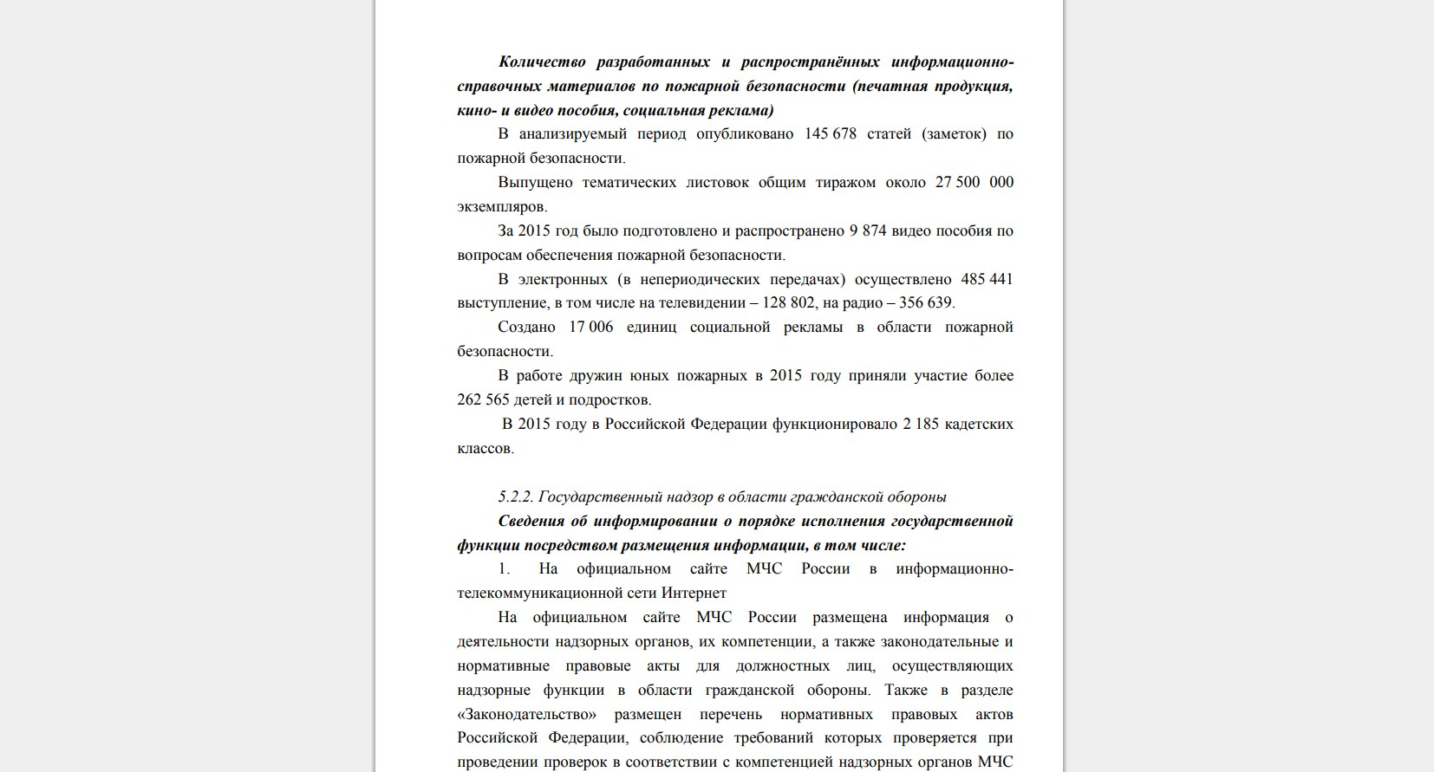
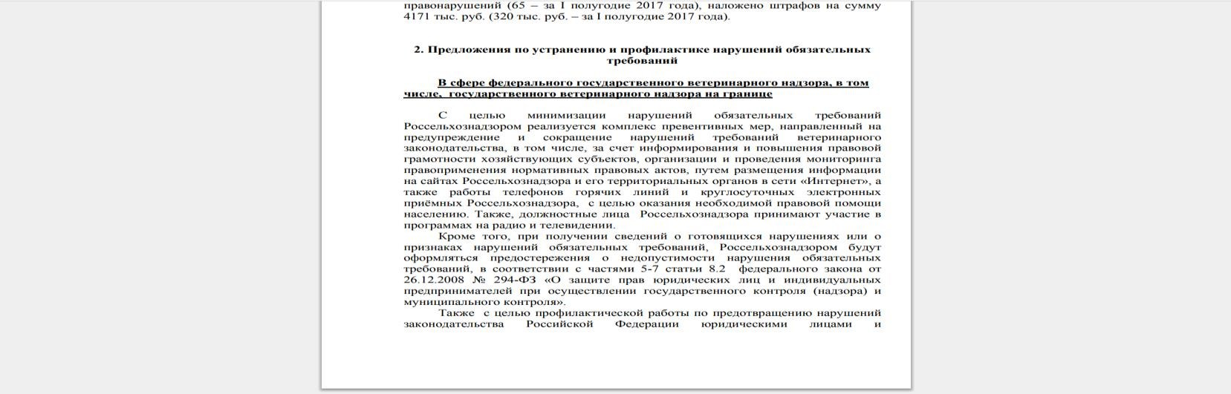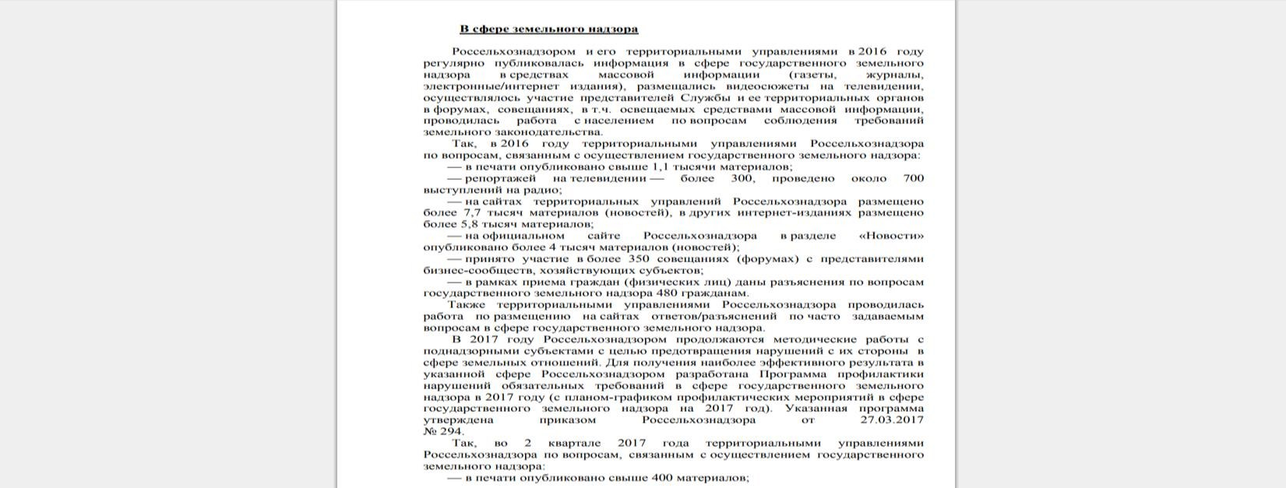

Далее в докладе должен быть дан анализ результатов проведенной профилактической работы, в частности указано, какое количество поднадзорных субъектов ознакомилось (имело возможность ознакомиться) с профилактическими материалами, приняло участие в профилактических мероприятиях, представило информацию об учете информации ведомства, а также дана информация о снижении числа наиболее часто встречающихся нарушений обязательных требований.

Использованы примеры:
http://www.mchs.gov.ru/upload/site1/document_file/MUUuMnux6f.pdf http://www.mchs.gov.ru/upload/site1/document_file/hNXuzXsRUB.pdf
https://git62.rostrud.ru/profilaktika_narusheniy/obobshchenie_praktiki_osushchestvleniya
_gosudarstvennogo_kontrolya_nadzora_v_sfere_truda_i_ego_okhra/583996.html http://www.fsvps.ru/fsvps-docs/ru/practice/doklad_nelzya.pdf https://www.rostrud.ru/rostrud/deyatelnost/?ID=563660 http://roszdravnadzor.ru/discussion/control/prevention/doc1
http://rostransnadzor.ru/reforma-kontrol-no-nadzornoj-deyatel-nosti/publichny-e-
obsuzhdeniya-pravoprimenitel-noj-praktiki/tsentral-ny-j-apparat/2017-2/i-kvartal/ https://59.rkn.gov.ru/p20924/p20925/ https://www.nalog.ru/html/sites/www.new.nalog.ru/docs/kontrol/doclad_kont16.pdf http://rostransnadzor.ru/reforma-kontrol-no-nadzornoj-deyatel-nosti/publichny-e-
obsuzhdeniya-pravoprimenitel-noj-praktiki/tsentral-ny-j-apparat/2017-2/i-kvartal/ http://sib-nrs.gosnadzor.ru/reception/publichnye-meropriyatiya/Doklad_MTU_1.php http://fsa.gov.ru/index/staticview/id/258/
http://fas.gov.ru/about/list-of-reports/report.html?id=1720
http://knd.fas.gov.ru/sites/default/files/%D0%94%D0%BE%D0%BA%D0%BB%D0%B0 %D0%B4.pdf

5.3. Примеры возможных подходов к содержанию докладов с руководством по соблюдению обязательных требований, анализом новых обязательных требований и необходимых для их исполнения организационных и технических мероприятий.

1. Подготовленные в течение года руководства по соблюдению обязательных требований.
В доклад включаются все подготовленные за рассматриваемый в докладе период руководства по соблюдению обязательных требований по всем ключевым обязательным требованиям (группам однородных и (или) взаимосвязанных обязательных требований), нарушения которых наиболее часто встречаются в практике контрольного органа (в том числе входят в перечень наиболее часто встречающихся нарушений обязательных требований) либо приводят к причинению существенного вреда охраняемым законом ценностям.
Руководства приводятся в виде текстов, схем, инфографических и видеоматериалов с изложением в простом и понятном формате содержания обязательных требований и механизмов их реализации.
В составе содержащейся в руководствах информации об обязательных требованиях даются описание обязательных требований, указание на нормативные акты, их содержащие, пояснение обязательных требований, приводятся примеры их применения с пояснением оценки правомерности того или иного поведения, указание на юридические последствия нарушения обязательных требований и другие необходимые пояснения.

Пример.
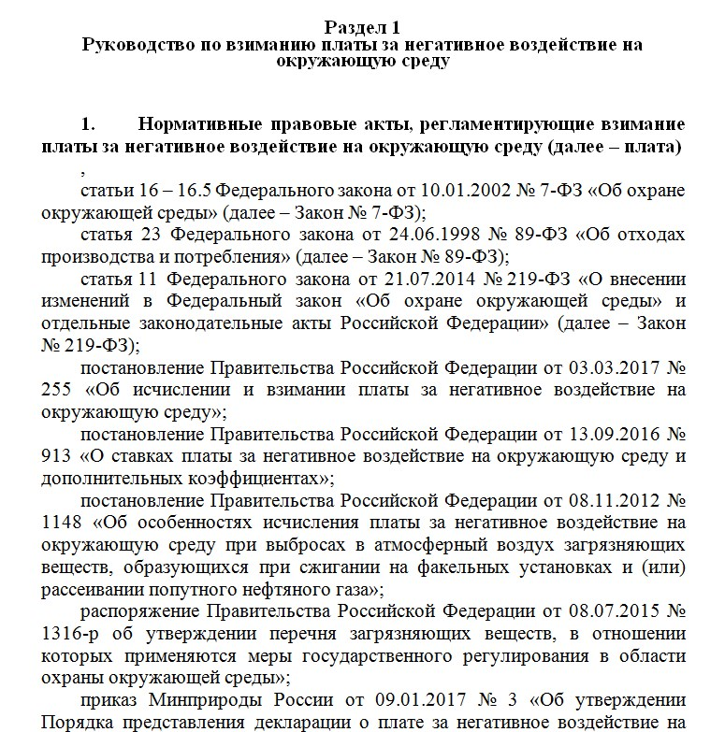
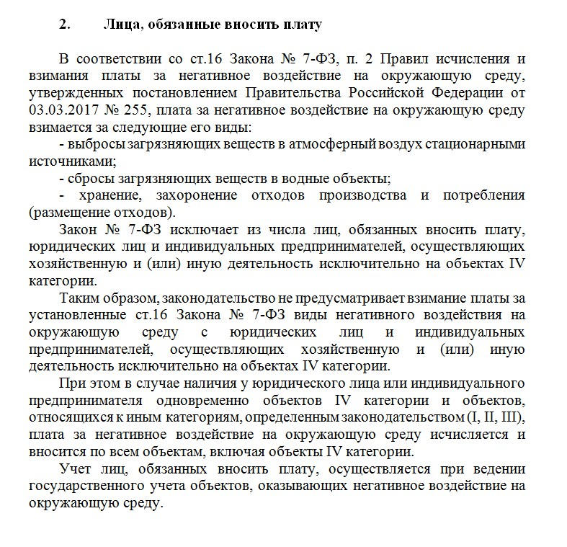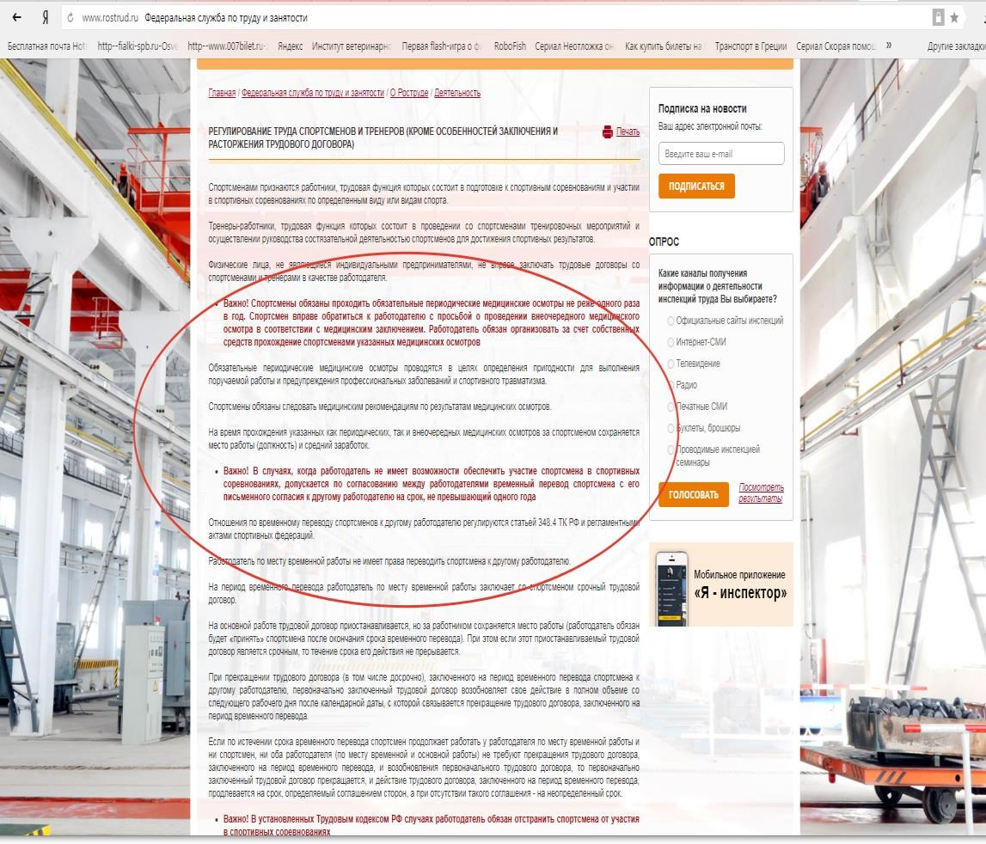

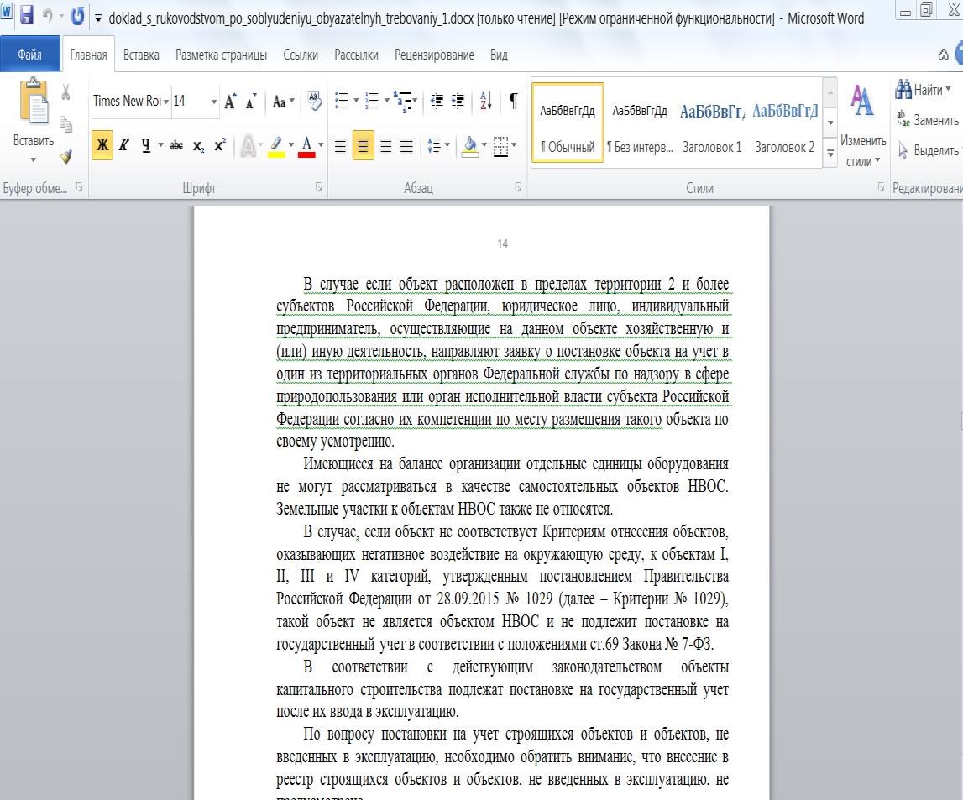

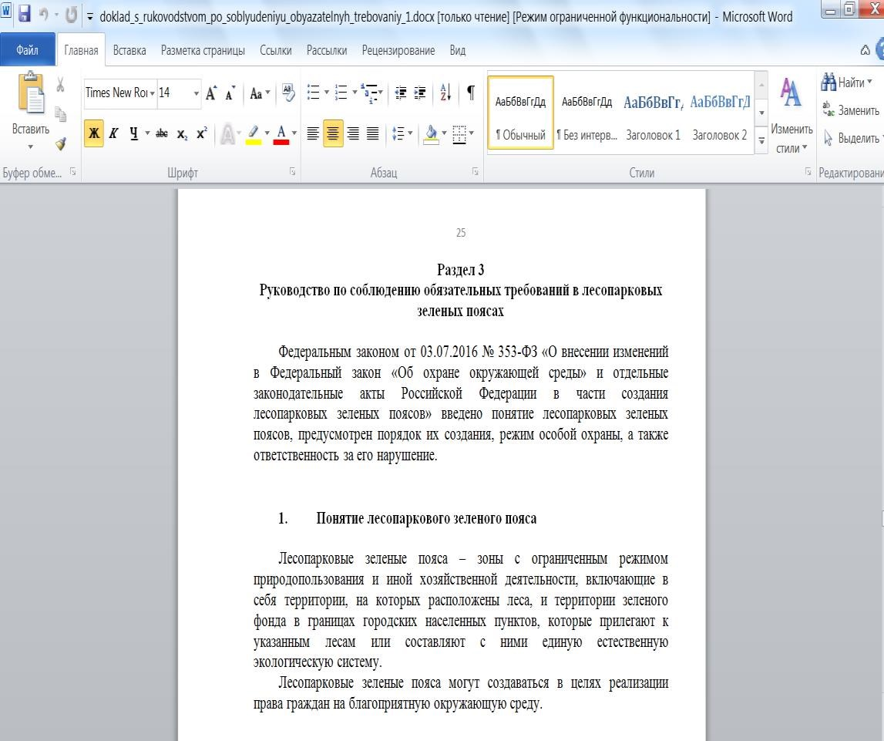

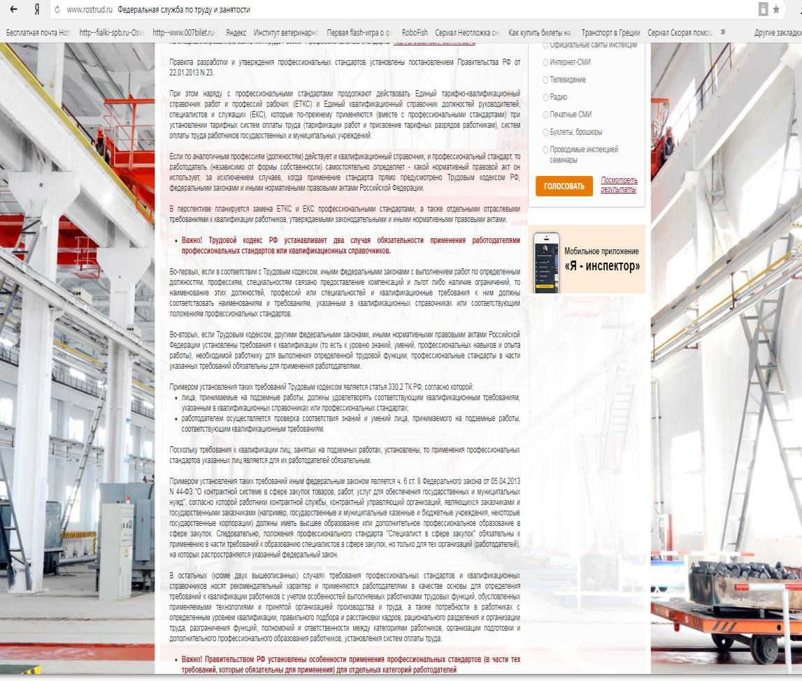

- Информация о выявленных устаревших, дублирующих, избыточных, в том числе малозначимых и неэффективных, обязательных требованиях и предложения по устранению устаревших, дублирующих, избыточных, в том числе малозначимых и неэффективных, обязательных требований и иные необходимые предложения по совершенствованию отраслевого нормативно-правового регулирования
Информация о выявленных устаревших, дублирующих, избыточных, в том числе малозначимых и неэффективных, обязательных требованиях представляется в виде текста с конкретными примерами, доказывающими неэффективность применения обозначенных (указанных) обязательных требований.
В докладе указываются конкретные предложения по устранению указанных недостатков в законодательстве и описания ожидаемого результата по итогам их устранения.
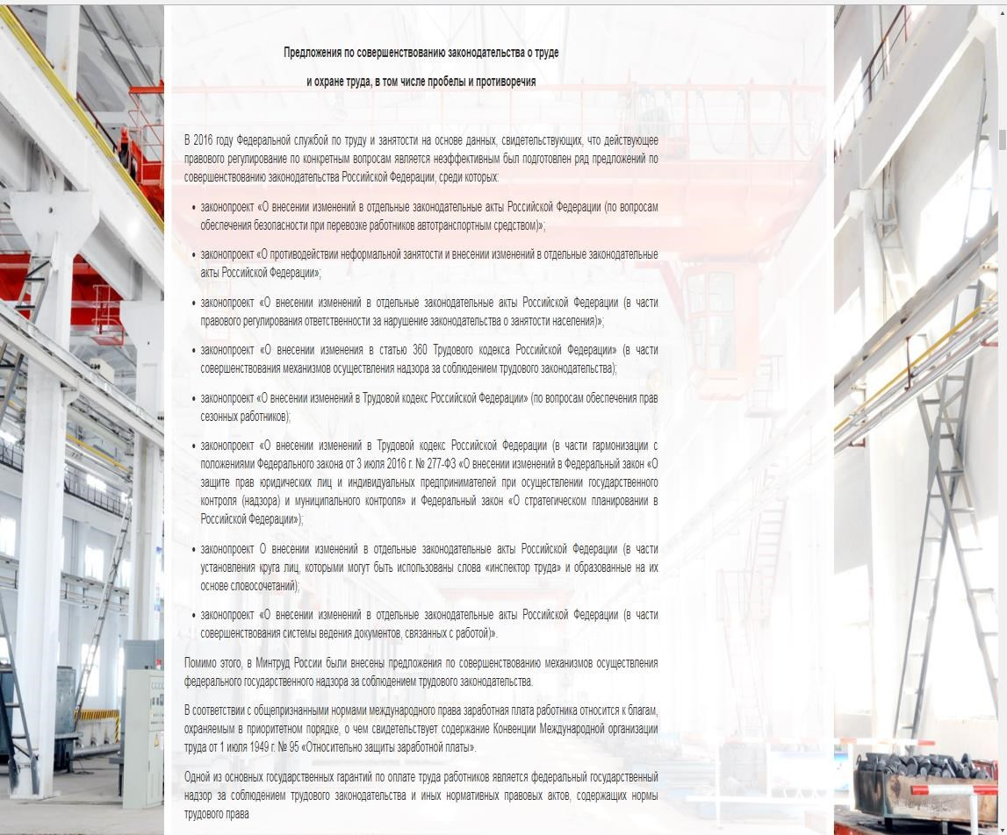

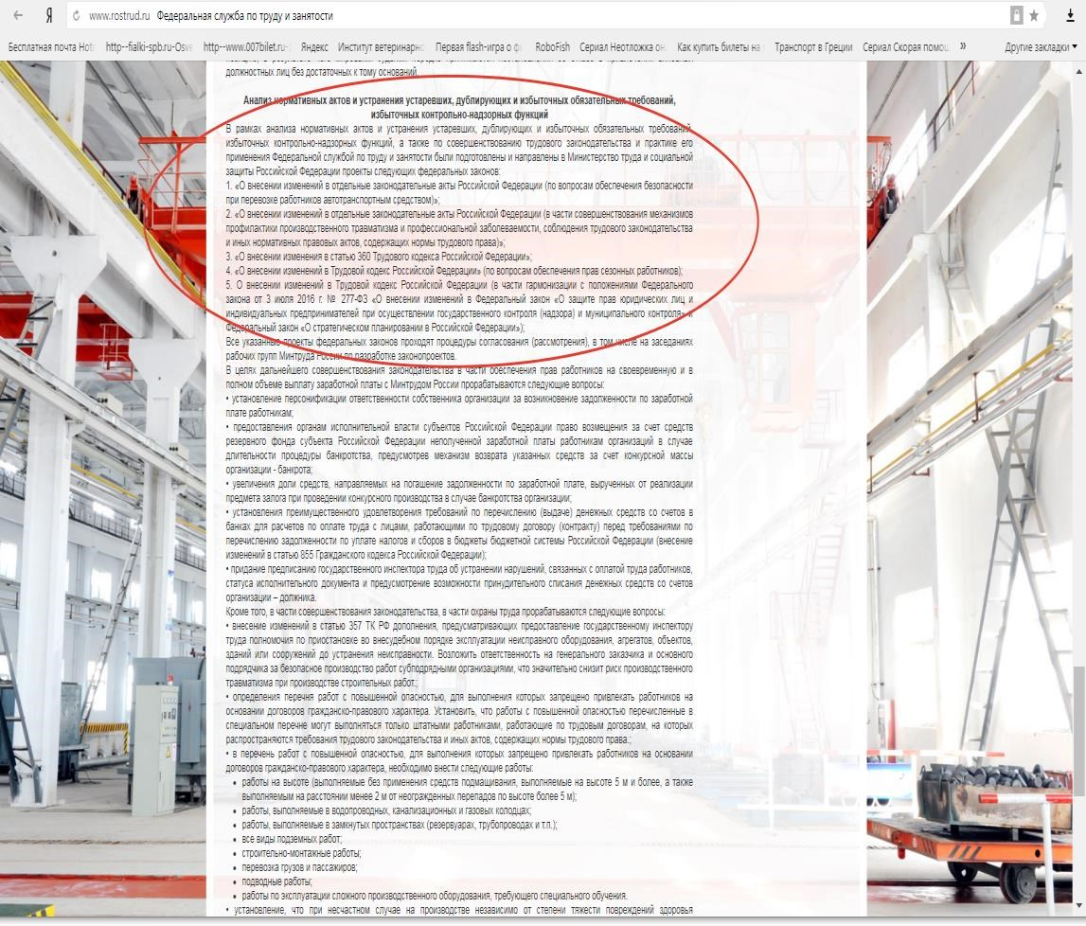
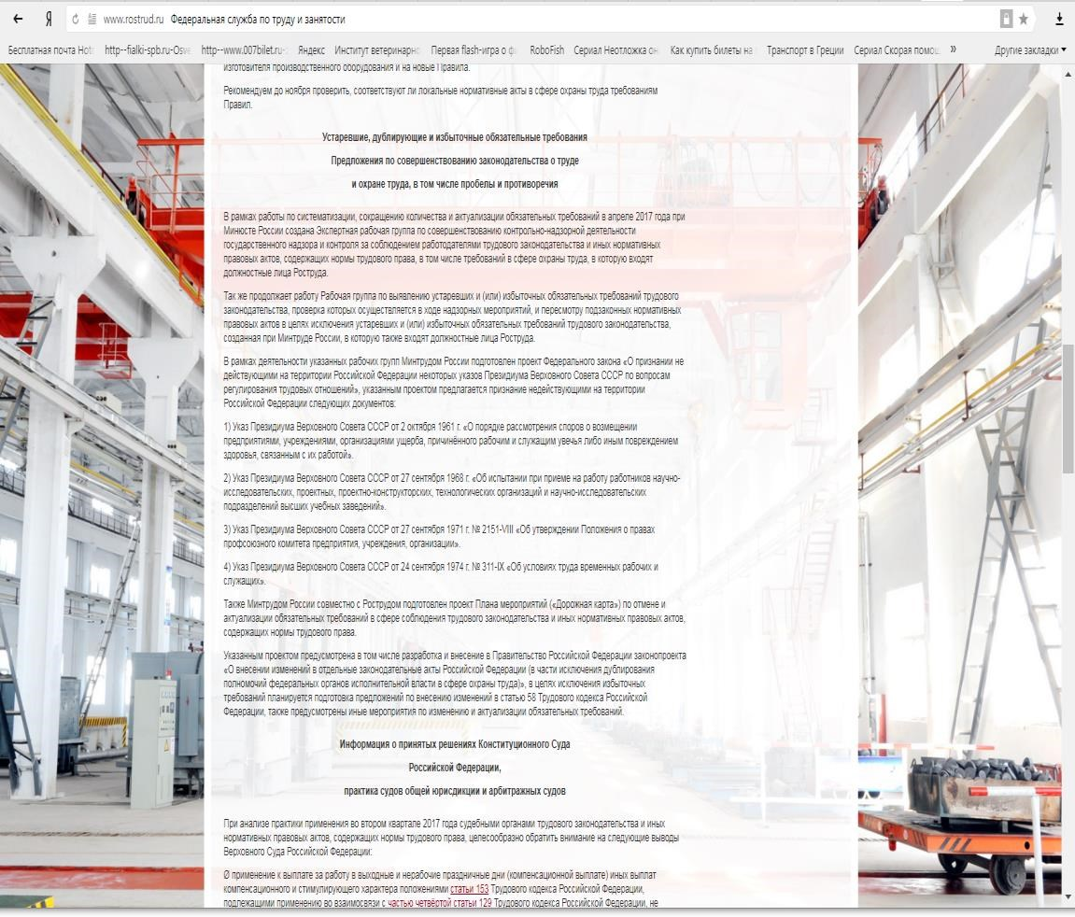

Пример. Предлагается отменить как устаревший приказ МГА СССР от 13 марта 1986 г. № 50 "О переиздании правил предоставления дополнительных отпусков работникам гражданской авиации за работу в особых условиях". В соответствии со статьей 118 Трудового кодекса Российской Федерации перечень категорий работников, которым устанавливается ежегодный дополнительный оплачиваемый отпуск за особый характер работы, а также минимальная продолжительность этого отпуска и условия его предоставления определяются Правительством Российской Федерации. Таким образом, трудовое законодательство с учетом того, что названные вопросы затрагивают права работников, отнесло регулирование вопросов предоставления дополнительного оплачиваемого отпуска за особый характер работы к полномочиям Правительства Российской Федерации. Вместе с тем приказ МГА СССР "О переиздании правил предоставления дополнительных отпусков работникам гражданской авиации за работу в особых условиях" является ведомственным нормативным правовым актом и не должен применяться. Кроме того, с момента его издания существенно изменилась правовая база, касающаяся вопросов регулирования труда и отдыха, а также условия труда членов экипажей воздушных судов.

- Информация о выявленных в отраслевом нормативно-правовом
регулировании пробелах и противоречиях
Информация о пробелах и противоречиях в нормативно-правовом регулировании представляется в виде текста и (или) таблицы, в которой перечислены недостатки законодательства с конкретными примерами, подтверждающими негативный эффект указанных пробелов и противоречий, выявленных в том числе в процессе взаимодействия с подконтрольными субъектами.

Пример.
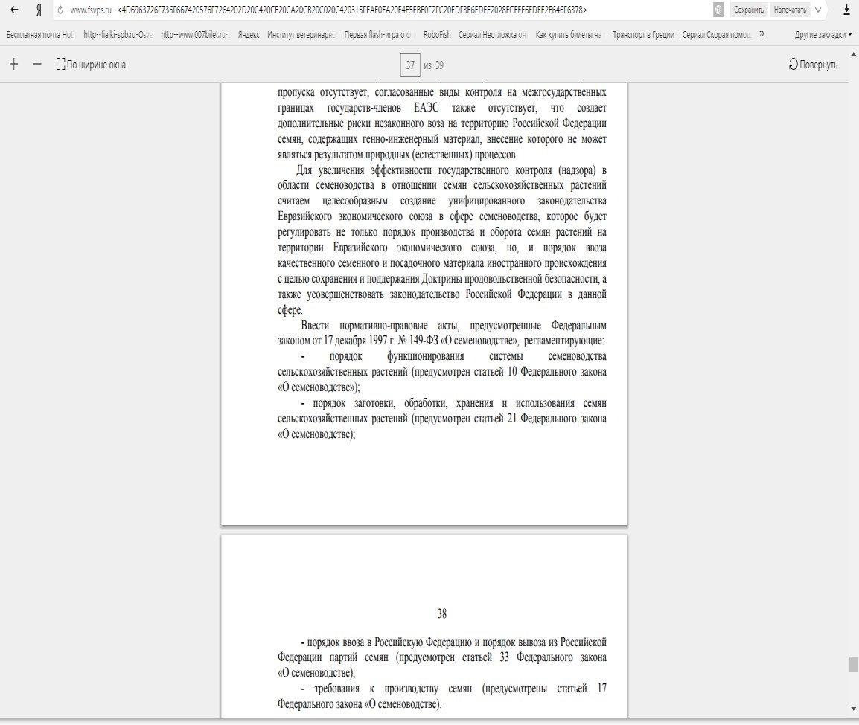

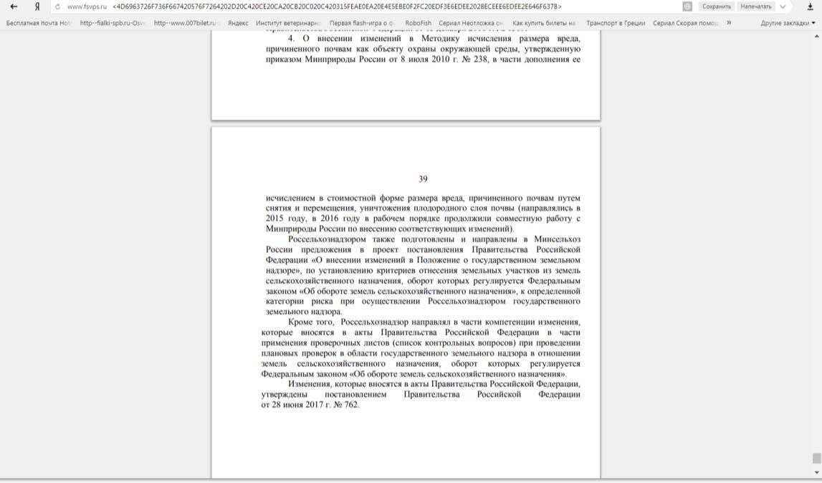

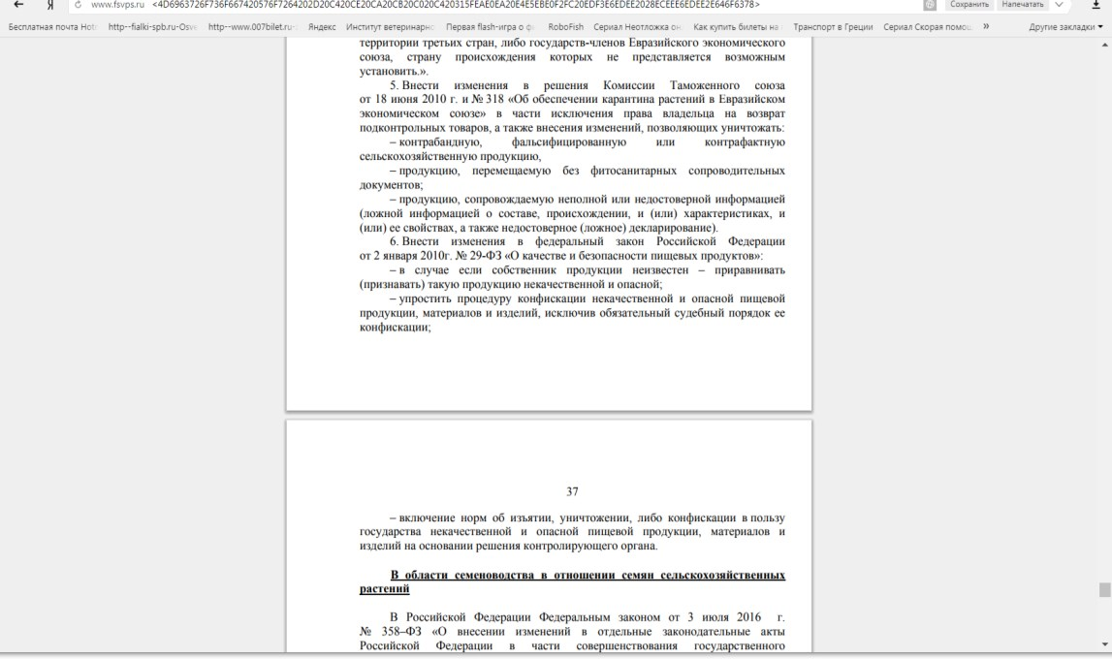

Пример. В законодательстве Российской Федерации об аккредитации в национальной системе аккредитации, о техническом регулировании прямо не закреплена обязанность аккредитованных органов по сертификации документировать процесс выполнения работ по сертификации. Кроме того, отсутствует легальное определение фактически используемого и имеющего реальное наполнение понятия "дело сертификата", которое формируется органом по сертификации в процессе сертификации.
Ввиду описанной ситуации в нормативно-правовом регулировании содержание материалов дел сертификатов соответствия устанавливается органами по сертификации произвольно, в том числе возникают случаи не включения в материалы дел сертификатов соответствия документов, анализ которых согласно требованиям законодательства является обязательным для установления правомерной возможности или невозможности выдачи заявителю сертификата соответствия на сертифицируемую продукцию (например, при сертификации цементов в соответствии с пунктом 6.4 ГОСТ Р 56836-2016 "Национальный стандарт Российской Федерации. Оценка соответствия. Правила сертификации цементов" органом по сертификации должны быть проанализированы в том числе представляемые заявителем сведения о результатах лабораторных испытаний цемента за последний год). В данной связи контрольнонадзорный орган не может сделать объективный и однозначный вывод о соблюдении органом по сертификации требований законодательства о техническом регулировании при проведении соответствующих работ по сертификации, поскольку при не включении обязательных для исследования органом по сертификации документов (в рассматриваемом примере речь идет о документах, содержащих сведения о результатах лабораторных испытаний цемента за последний год) в материалы дела сертификата отсутствуют доказательства их анализа органом по сертификации, а следовательно, доказательства соблюдения им правил выполнения работ по сертификации и (или) требований законодательства о техническом регулировании и правомерности решения о выдаче сертификата соответствия.
В указанных случаях Федеральная служба по аккредитации вменяет аккредитованным органам по сертификации нарушения, предусмотренные частью 1 статьи 14.47 Кодексом Российской Федерации об административных правонарушениях, — нарушение правил выполнения работ по сертификации либо выдача сертификата соответствия с нарушением требований законодательства о техническом регулировании. При этом органы по сертификации придерживаются позиции, что отсутствие в материалах дела сертификата обязательных для анализа документов не означает, что такой анализ органом по сертификации не проводился.

4. Конкретные рекомендации подконтрольным субъектам об их действиях в случае наличия пробелов или противоречий в соответствующем нормативноправовом регулировании
В случае наличия вступивших в законную силу судебных решений, в которых выявлены пробелы и (или) противоречия в законодательстве, в докладе по соблюдению обязательных требований приводится позиция судебного органа по его разрешению и с учетом этого даются рекомендации по конкретным действиям подконтрольных субъектов, обеспечивающим соблюдение обязательных требований в условиях пробельности (коллизионности) законодательства, а также указываются меры, предлагаемые контрольным органом для устранения выявленных пробелов и (или) коллизий.
При отсутствии состоявшихся судебных решений в условиях пробельности (коллизионности) законодательства в докладе даются конкретные рекомендации подконтрольным субъектам, какое поведение будет являться правомерным в случае наличия пробелов или противоречий в существующем регулировании.

Пример.
Вывод из судебной практики в отношении способа разрешения выявленного пробела или противоречия в законодательстве.
В связи с наличием пробела в законодательстве Российской Федерации об аккредитации, о техническом регулировании в части установления обязанности аккредитованных органов по сертификации документировать процесс выполнения работ по сертификации в судебной практике путем применения различных способов толкования действующих правовых норм сформулирована позиция, согласно которой органы по сертификации хотя и являются лицами частного права, но поскольку им переданы публичные функции по подтверждению соответствия, при выполнении работ по сертификации они предоставляют публичные услуги и действуют как органы публичной власти. Поэтому на деятельность органов по сертификации, равно как и органов публичной власти, распространяется принцип транспарентности, который для органов по сертификации обозначает необходимость документирования всех этапов и юридически значимых действий, выполняемых ими в процессе осуществления сертификации. Только при соблюдении данного принципа обеспечивается возможность реального общественного и государственного контроля за деятельностью органов по сертификации.
В постановлении Девятого арбитражного апелляционного суда от 22 марта 2017 г.
по делу № А40-235632/16 (оставлено без изменения постановлением Арбитражного суда Московского округа от 10 июля 2017 г. по тому же делу) говорится:
"…Обязанность органа по сертификации формировать материалы дела сертификата соответствия с учетом всех документов и материалов, рассмотренных и (или) оформленных органом по сертификации с соблюдением требований правовых актов, устанавливающих правила проведения работ по сертификации, и в совокупности являющихся доказательствами соответствия сертифицируемой продукции предъявляемым к ней требованиям, прямо обусловлена статусом органа по сертификации как лица частного права, осуществляющего публичные функции, и непосредственно вытекает из следующих взаимосвязанных положении законодательства о техническом регулировании и об аккредитации.
В связи с созданием единои национальнои системы аккредитации в соответствии с Указом Президента Россиискои Федерации от 24 января 2011 г. № 86 "О единои национальнои системе аккредитации" юридическим лицам и индивидуальным предпринимателям, отвечающим критериям аккредитации, переданы правомочия по выполнению публично-правовои функции по оценке соответствия, в связи с чем, такие лица наделяются специальнои правоспособностью: только они на основании обращении заявителеи (товаропроизводителеи, продавцов, импортеров) предоставляют соответствующие публичные услуги по подтверждению соответствия. То есть органы по сертификации хотя и являются субъектами частного права, в своеи деятельности функционируют как органы публичнои власти.
Следовательно, в части реализации специальнои правоспособности аккредитованных лиц на них распространяется разрешительныи метод правового регулирования, характерныи для установления статуса государственных и муниципальных органов.
Из этого следует, что необходимость соблюдения требовании нормативных правовых актов, документов в области стандартизации и иных документов, устанавливающих требования к подтверждению соответствия и объектам подтверждения соответствия, входящих в область аккредитации органов по сертификации, при осуществлении процедур по подтверждению соответствия, а также требований документов, устанавливающих требования к подтверждению соответствия, является не предметом усмотрения и проявления свободной воли аккредитованного лица, а входит в круг обязанностей органов по сертификации.
Указанная позиция подтверждается требованиями пункта 8 Критериев аккредитации и перечня документов, подтверждающих соответствие заявителя, аккредитованного лица критериям аккредитации, утвержденных приказом
Минэкономразвития России от 30 мая 2014 г. № 326.
Статьей 4 Федерального закона от 28 декабря 2013 г. № 412-ФЗ "Об аккредитации в национальной системе аккредитации" определено, что аккредитация в национальной системе аккредитации — подтверждение национальным органом по аккредитации соответствия юридического лица или индивидуального предпринимателя критериям аккредитации, являющееся официальным свидетельством компетентности юридического лица или индивидуального предпринимателя осуществлять деятельность в определенной области аккредитации.
В силу части 1 статьи 5 Закона № 412-ФЗ аккредитация в национальной системе аккредитации осуществляется в целях обеспечения доверия к результатам оценки соответствия и создания условии для взаимного признания государствами – торговыми партнерами Российской Федерации результатов оценки соответствия.
В соответствии со статьей 2 Федерального закона от 27 декабря 2002 г. № 184ФЗ "О техническом регулировании" орган по сертификации – юридическое лицо или индивидуальный предприниматель, аккредитованные в соответствии с законодательством Российской Федерации об аккредитации в национальной системе аккредитации для выполнения работ по сертификации; сертификация – форма осуществляемого органом по сертификации подтверждения соответствия объектов требованиям технических регламентов, документам по стандартизации или условиям договоров; технический регламент — документ, который принят международным договором Российской Федерации, подлежащим ратификации в порядке, установленном законодательством Российской Федерации, или в соответствии с международным договором Российской Федерации, ратифицированным в порядке, установленном законодательством Российской Федерации или указом Президента Российской Федерации, или постановлением Правительства Российской Федерации, или нормативным правовым актом федерального органа исполнительной власти по техническому регулированию, и устанавливает обязательные для применения и исполнения требования к объектам технического регулирования (продукции или к продукции и связанным с требованиями к продукции процессам проектирования (включая изыскания), производства, строительства, монтажа, наладки, эксплуатации, хранения, перевозки, реализации и утилизации); сертификат соответствия — документ, удостоверяющий соответствие объекта требованиям технических регламентов, документам по стандартизации или условиям договоров.
Согласно пункту 1 статьи 7 Федерального закона № 184-ФЗ технические регламенты принимаются в целях защиты жизни или здоровья граждан, имущества физических или юридических лиц, государственного или муниципального имущества; охраны окружающей среды, жизни или здоровья животных и растений; предупреждения действий, вводящих в заблуждение приобретателей, в том числе потребителей; обеспечения энергетической эффективности и ресурсосбережения. Очевидно, что перечисленные цели объективно носят публичный характер.
Пунктом 2 статьи 25 Закона № 184-ФЗ определено, что соответствие продукции требованиям технических регламентов подтверждается сертификатом соответствия, выдаваемым заявителю органом по сертификации.
В силу пункта 1 статьи 21 Закона № 184-ФЗ орган по сертификации уполномочен на выдачу сертификата соответствия и при добровольной сертификации продукции. Таким образом, органы по сертификации, аккредитованные в национальной системе аккредитации, осуществляя деятельность по подтверждению соответствия, обязаны соблюдать и обеспечивать публичные (общественные) интересы; основным объективированным результатом деятельности органов по сертификации является выдача заявителю сертификата соответствия на выпускаемую в обращение продукцию, что является официальным подтверждением органом по сертификации безопасности такой продукции для потребителя.
В свою очередь, функции контроля за деятельностью аккредитованных лиц Законом № 412-ФЗ возложены на Федеральную службу по аккредитации, которая с учетом положений части 2 статьи 10 Федерального закона от 26 декабря 2008 г. № 294ФЗ "О защите прав юридических лиц и индивидуальных предпринимателей при осуществлении государственного контроля (надзора) и муниципального контроля", а также части 2 статьи 27 Федерального закона № 412-ФЗ обеспечивает жизнеспособность не только государственного, но и общественного контроля за деятельностью аккредитованных лиц.
Таким образом, требуемые в соответствии с правовыми актами, устанавливающими правила проведения работ по сертификации, и в совокупности являющиеся доказательствами соответствия сертифицируемой продукции предъявляемым к ней требованиям, шаги органа по сертификации при осуществлении конкретных сертификационных работ и выдаче сертификата соответствия должны быть прозрачны и объективно доступны для восприятия в рамках осуществления государственного контроля за деятельностью аккредитованных лиц…
Деятельность органов по сертификации выражается в том числе в обязанности органа по сертификации документировать все этапы процедуры проведения сертификации таким образом, чтобы соответствующее документирование обеспечивало возможность соблюдения либо несоблюдения органом по сертификации установленных требований к процедуре подтверждения соответствия…".
Аналогичная позиция содержится в постановлениях Девятого арбитражного апелляционного суда по делу № А40-235630/2016, № А40-235625/2016.
Рекомендации подконтрольным субъектам по правомерным действиям в условиях выявленного пробела или противоречия в законодательстве
С учетом сложившейся судебной практики органам по сертификации следует обстоятельно документировать процесс проведения работ по сертификации и включать в материалы дела сертификата соответствия все документы, анализ которых согласно требованиям законодательства необходим для принятия объективного решения о выдаче либо об отказе в выдаче сертификата соответствия на конкретную продукцию и которые служат доказательствами соответствия или несоответствия сертифицируемой продукции предъявляемым к ней требованиям.

- Информация о вступивших в юридическую силу (принятых) в истекшем году нормативных правовых актах в подконтрольной сфере общественных отношений и установленных ими новых обязательных требованиях. Пример.
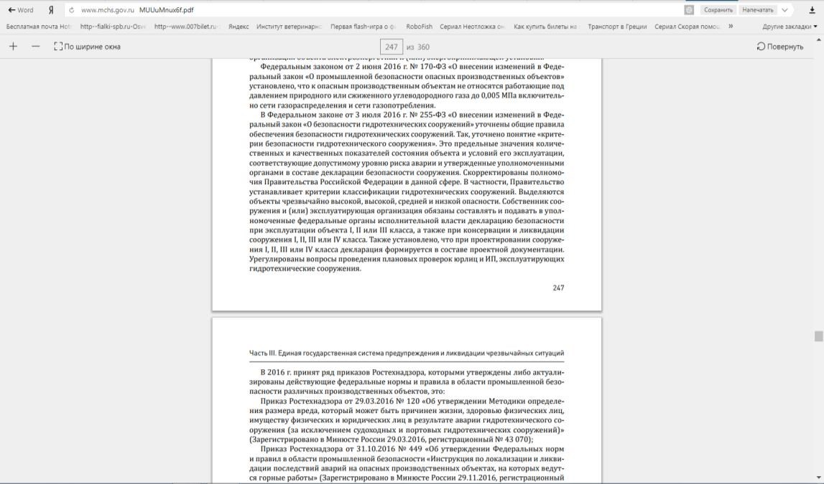

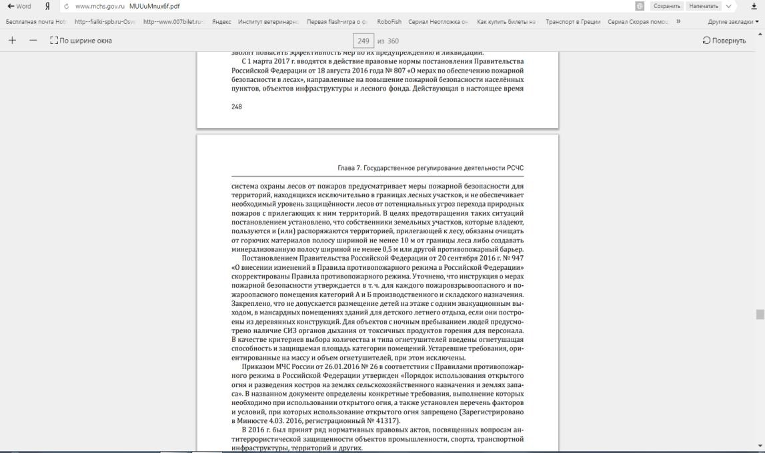

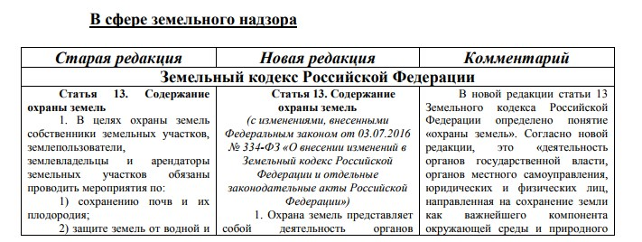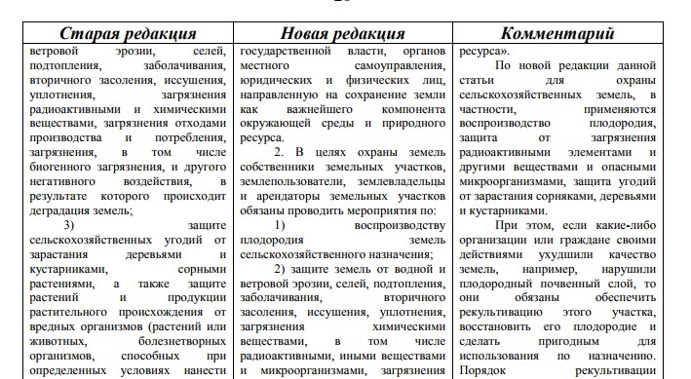

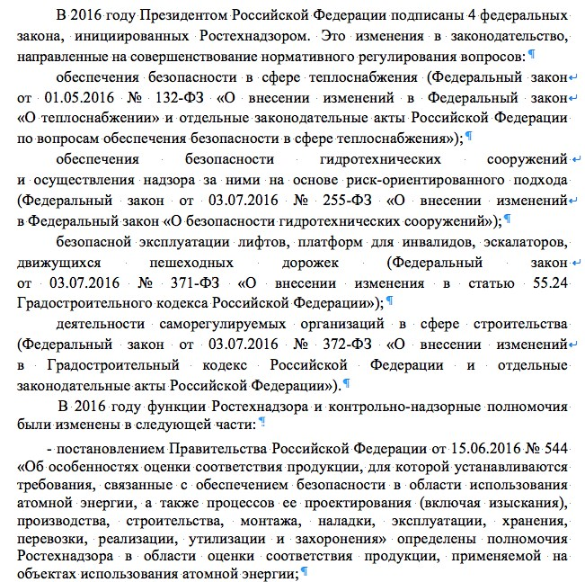

- Разъяснения новых обязательных требований и порядка их применения.
В случае выявления изменения состава и (или) содержания обязательных требований, составляющих предмет вида государственного контроля (надзора), контрольно-надзорный орган готовит комментарии о содержании новых нормативных правовых актов, устанавливающих обязательные требования, внесенных изменениях в действующие нормативные правовые акты, сроках и порядке вступления их в силу.
В комментариях также даются разъяснения новых обязательных требований, указываются рекомендации по конкретным организационным и техническим мерам, которые необходимо предпринять подконтрольным лицам для обеспечения их соответствия новым обязательным требованиям.

Пример. Приказом Министерства труда и социальной защиты Российской Федерации от 14 ноября 2016 г. № 635н утверждены Правила по охране труда на городском электрическом транспорте, которые устанавливают государственные нормативные требования охраны труда при эксплуатации, ремонте и обслуживании городского наземного электрического транспорта: троллейбусов и трамваев.
Требования Правил обязательны для исполнения работодателями — юридическими лицами независимо от их организационно-правовых форм и физическими лицами (за исключением работодателей — физических лиц, не являющихся индивидуальными предпринимателями), при организации и осуществлении ими работ, связанных с эксплуатацией, ремонтом и обслуживанием городского электротранспорта.
В приказе называются вредные и (или) опасные производственные факторы, воздействие которых на работников возможно при выполнении работ, связанных с эксплуатацией, ремонтом и обслуживанием городского электротранспорта, и устанавливается, что работодатель обязан при наличии у него таких факторов принять меры по их исключению или снижению до уровней допустимого воздействия, установленных требованиями соответствующих нормативных правовых актов.
К данным факторам относятся:
- движущиеся транспортные средства, грузоподъемные машины и механизмы, перемещаемые материалы;
- подвижные части оборудования, инструмента;
- острые кромки, заусенцы и шероховатости на поверхности оборудования, инструмента;
- падающие предметы (элементы оборудования) и инструмента;
- повышенная запыленность воздуха рабочей зоны;
- повышенная загазованность воздуха рабочей зоны;
- повышенная или пониженная температура воздуха рабочей зоны;
- повышенная или пониженная температура поверхностей оборудования, материалов;
- повышенный уровень шума на рабочем месте;
- повышенный уровень вибрации;
- повышенная или пониженная влажность воздуха;
- повышенная или пониженная подвижность воздуха;
- повышенное значение напряжения в электрической цепи, замыкание которой может произойти через тело работника;
- повышенный уровень электромагнитных излучений;
- повышенная напряженность электрического поля;
- недостаточная освещенность рабочей зоны;
- расположение рабочих мест на значительной высоте относительно
поверхности земли (пола);
- психофизиологические производственные факторы.
Все работодатели при организации и осуществлении ими работ, связанных с эксплуатацией, ремонтом и обслуживанием городского электротранспорта, должны выявить наличие указанных факторов, разработать и осуществить предусмотренные приказом меры по прекращению (уменьшению) их воздействия на работников.
При невозможности исключения или снижения уровней вредных и (или) опасных производственных факторов до уровней допустимого воздействия в связи с характером и условиями производственного процесса выполнение работ без обеспечения работников соответствующими средствами индивидуальной защиты запрещается.
Приказом установлено, что работники, выполняющие работы, к которым предъявляются дополнительные (повышенные) требования охраны труда, должны проходить повторный инструктаж по охране труда не реже одного раза в три месяца, а также не реже одного раза в двенадцать месяцев - проверку знаний требований охраны труда.
Для выполнения указанного обязательного требования работодатель должен не позднее 3 месяцев с момента вступления в силу рассматриваемого приказа утвердить своим локальным нормативным актом перечень профессий работников и видов работ, к которым предъявляются дополнительные (повышенные) требования охраны труда, и обеспечить проведение для работников соответствующих профессий, а также занятых на установленных видах работ повторного инструктажа по охране труда, а не позднее года с даты вступления приказа Минтруда России провести проверку знаний этими работниками требований охраны труда, что в обязательном порядке должно быть официально зафиксировано.

И далее аналогичным образом даются разъяснения новых обязательных требований, выполнение которых обязан обеспечить работодатель. Кроме того, даются пояснения, как должны поступать подконтрольные субъекты при выполнении работ, применении материалов, оборудования и т.п., при отсутствии регламентации в новых правилах.

Пример. В случае применения материалов, технологической оснастки и оборудования, выполнения работ, требования к безопасному применению и выполнению которых не регламентированы Правилами, следует руководствоваться требованиями соответствующих нормативных правовых актов, содержащих государственные нормативные требования охраны труда, и требованиями технической
(эксплуатационной) документации организации-изготовителя.
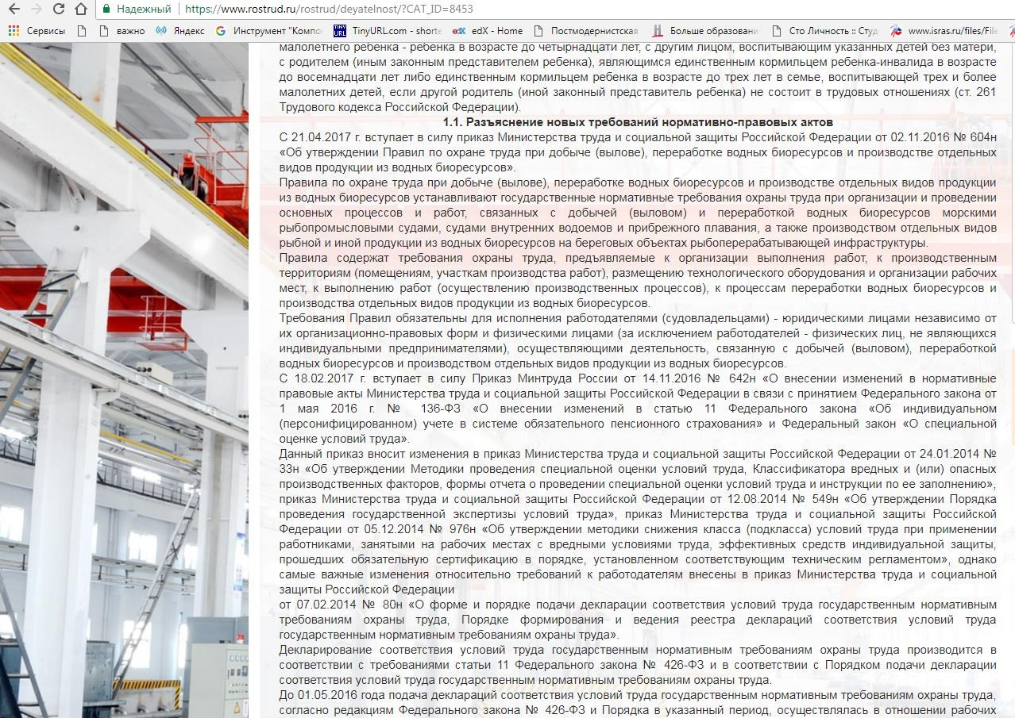
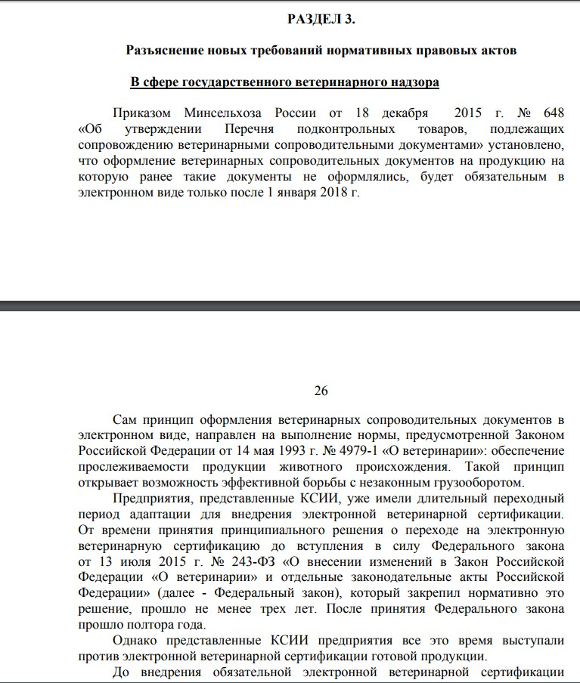

В разделе указываются также основные аспекты, по которым контрольно-надзорный орган будет осуществлять контроль (надзор) новых обязательных требований.

Пример. При проведении контрольных мероприятий контрольно-надзорный орган будет помимо прочего проверять наличие утвержденного локальным нормативным актом перечня профессий работников и видов работ, к которым предъявляются дополнительные (повышенные) требования охраны труда, сроки проведения инструктажей, организацию и результаты проведения проверки знаний этими работниками требований охраны труда и т.п.

- Рекомендации по конкретным организационным и техническим мерам, которые необходимо предпринять подконтрольным лицам для обеспечения их соответствия новым обязательным требованиям
Рекомендации по конкретным организационным и техническим мерам, которые необходимо предпринять подконтрольным лицам для обеспечения их соответствия новым обязательным требованиям, представляются в формате инфографики или пошаговой инструкции и в виде текста с анализом нескольких конкретных примеров для малого, среднего и крупного бизнеса.

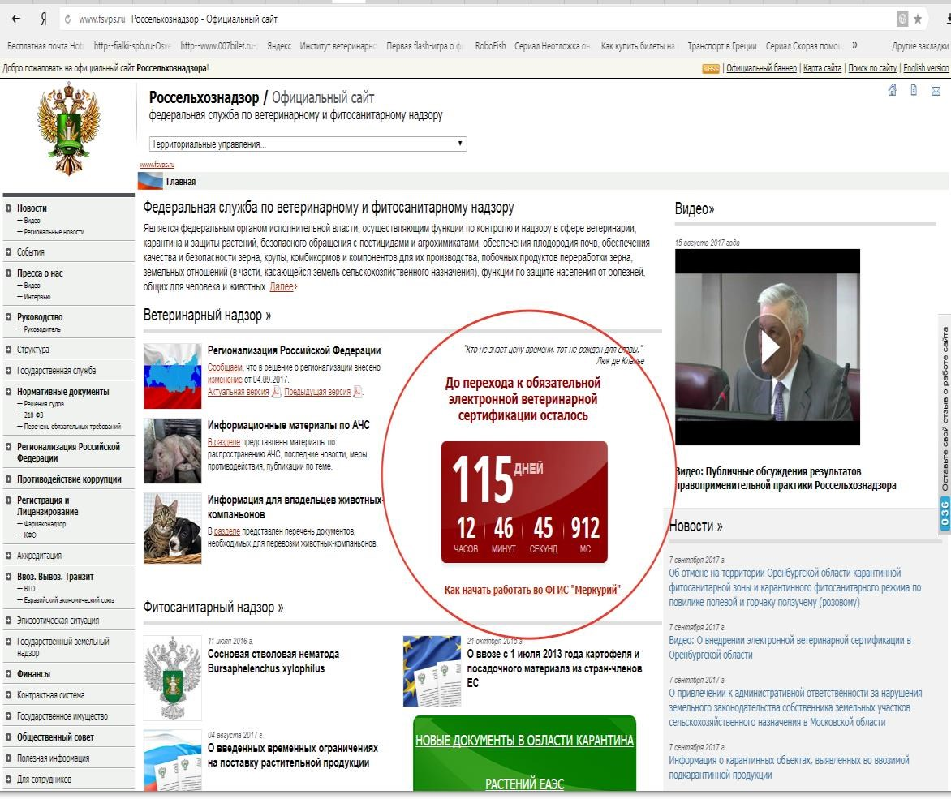

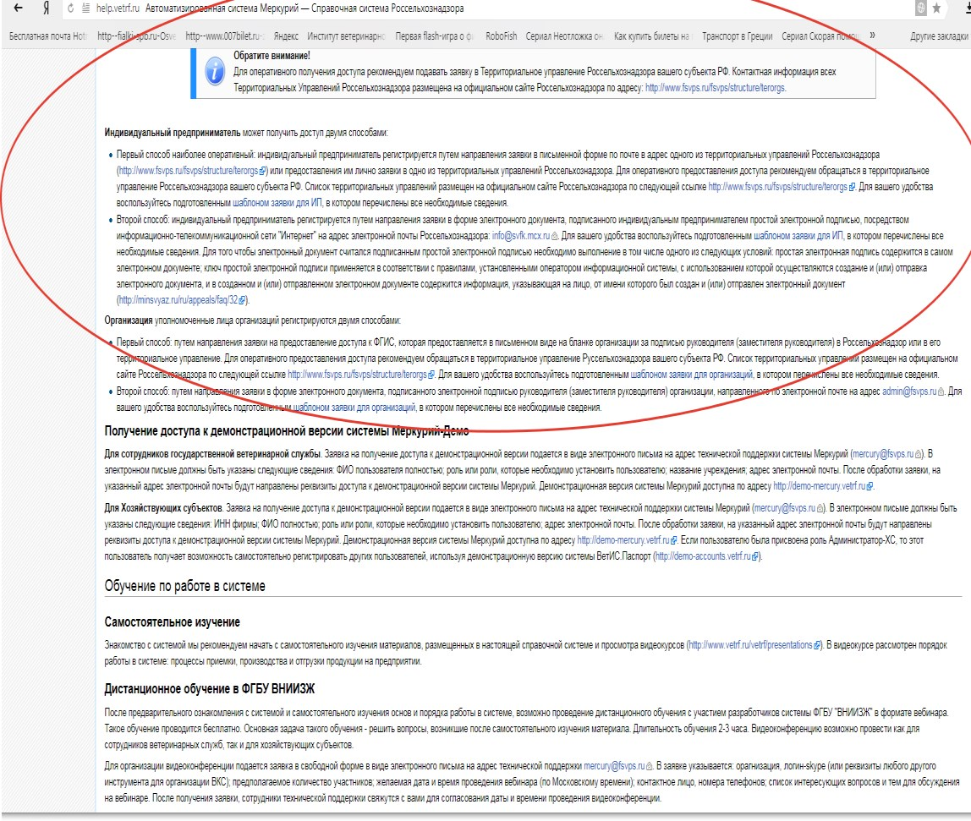

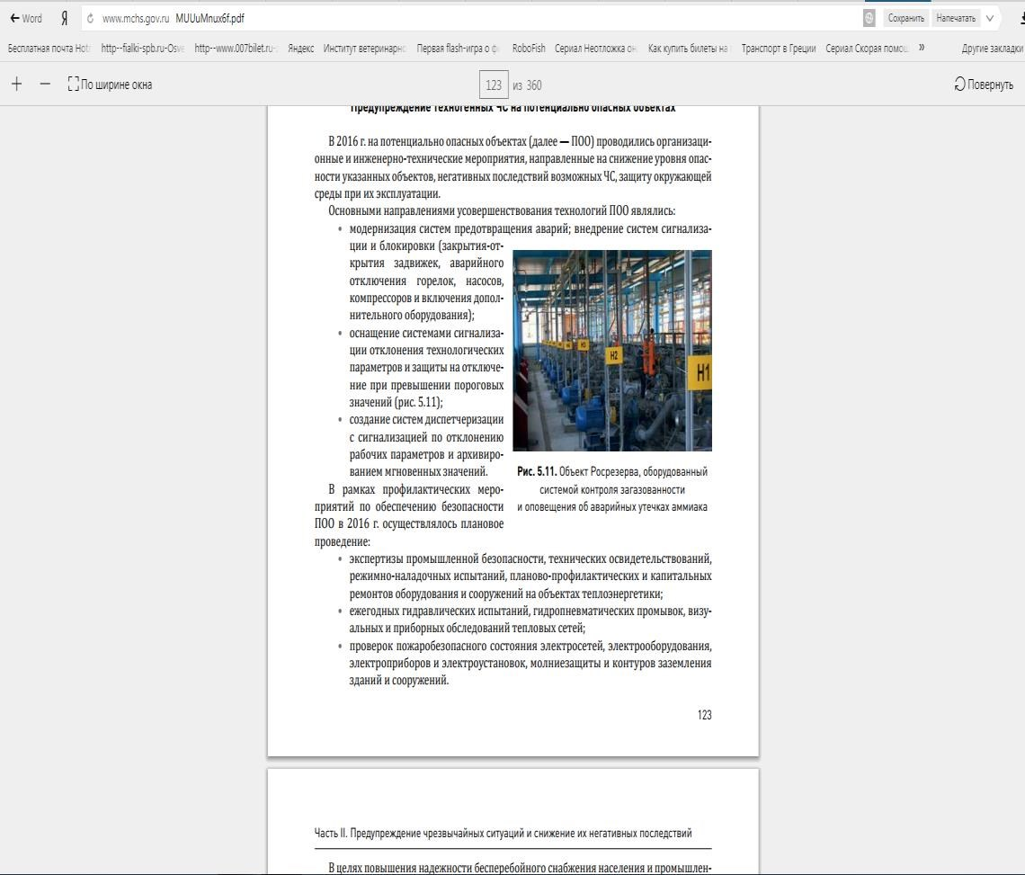

- Анализ судебной практики, связанной с применением обязательных требований
В докладе приводится анализ судебной практики, связанный с применением соответствующих обязательных требований, дается информация о сложившихся устойчивых правовых позициях судов, ссылка на такие решения, приводятся их основные ключевые положения и мотивировка решений по данным вопросам, а также пояснения, какое поведение с учетом сложившейся судебной практики считается правомерным.

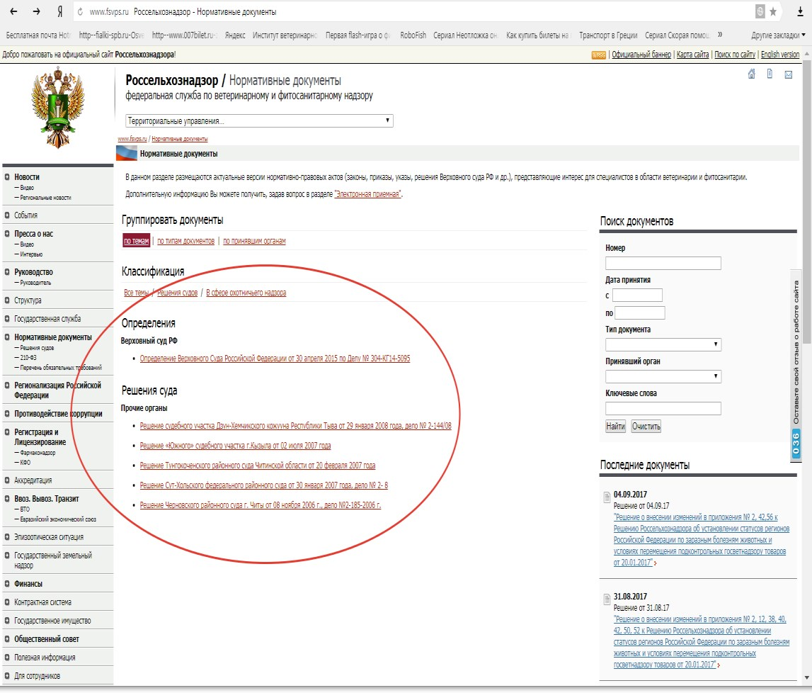

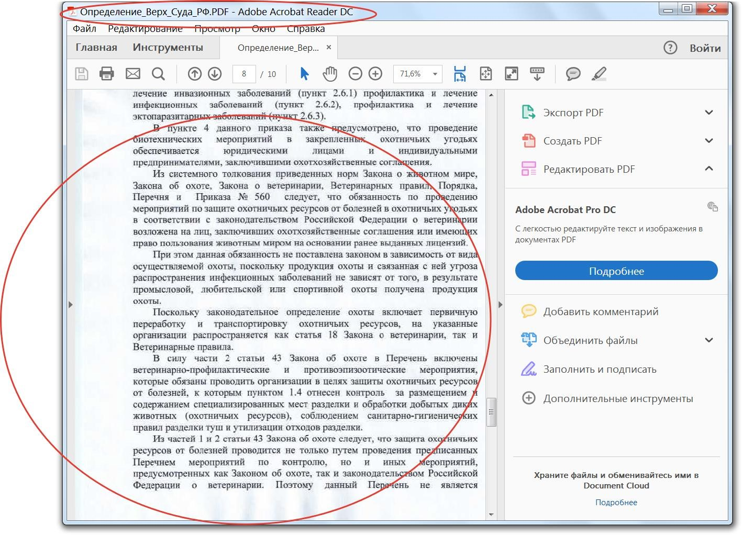

В настоящее время рассмотренные судами обязательные требования, установленные приказом Минсельхоза России от 22 декабря 2008 г. № 549, утратили силу ввиду отмены названного приказа. Вместе с тем приказом Минприроды России от 28 марта 2014 г. № 161 установлены новые нормативы обеспеченности и нормы средств предупреждения и тушения лесных пожаров при использовании лесов. Новые судебные решения 2015–
2016 годов³³ исходят из позиций, аналогичных представленным в примере ниже.

Пример. За последние годы сложилась устойчивая судебная практика в отношении трактовки обязательного требования, установленного частью 5 статьи 53.1. Лесного кодекса Российской Федерации, пунктом 13 Правил пожарной безопасности в лесах, утвержденных постановлением Правительства Российской Федерации от 30 июня 2007 г. № 417, приказом Минсельхоза России от 22 декабря 2008 г. № 549.
В апелляционным определении Мурманского областного суда от 3 октября 2012 г.
по делу № 33-2586-2012, апелляционном определении Архангельского областного суда от 3 октября 2013 года по делу № 33-5432/2013 и др. о наличии и нормах средств пожаротушения в местах использования лесов суды указали, что в соответствии с частью 7 статьи 53.1 Лесного кодекса Российской Федерации, пунктом 13 Правил пожарной безопасности в лесах, приказом Минсельхоза России от 22 декабря 2008 г. № 549 установлены Нормы наличия средств пожаротушения в местах использования лесов (далее — Нормы). Эти Нормы обязаны соблюдать юридические лица и граждане, осуществляющие использование лесов. Пунктом 3 раздела II Норм предусмотрен перечень противопожарного инвентаря, который должен размещаться в пунктах сосредоточения средств пожаротушения юридических и физических лиц, осуществляющих заготовку древесины, не имеющих структурных подразделений по заготовке древесины. Указанным

³³ См., например. Апелляционное определение Красноярского краевого суда от 20 июля 2016 г. по делу N 33-
9604/2016
перечнем установлено, что при объеме заготовки древесины в год менее 100 000 куб. метров юридическое лицо должно быть обеспечено, в частности, лесопатрульной пожарной машиной (в комплекте) – 1 шт., бульдозером на тракторах свыше 100 л.с. – 1 шт., трактором с плугом или иным почвообрабатывающим орудием – 1 шт., автомобилем бортовым повышенной проходимости или вездеходом (для перевозки людей) – 1 шт., радиостанциями носимыми, возимыми УКВ или КВ диапазона (при наличии организованной радиосвязи с пожарной службой и лесничеством) – 2 шт.; при этом из перечисленных средств лесопатрульные пожарные машины и радиостанции должны находиться в пунктах сосредоточения постоянно, а бульдозеры на тракторах, тракторы с плугом, автомобиль повышенной проходимости или вездеход закрепляются на пожароопасный сезон и должны быть в постоянной готовности для использования при тушении лесных пожаров; автомашины и тракторы для перевозки цистерн, вездеходы оборудуются для установки навесных насосов; на всех средствах транспорта (автомобили, тракторы), работающих в лесах, должны быть лопата, топор, емкость для воды объемом 10–12 литров.
Суды констатировали, что вышеуказанные требования к перечню противопожарных средств являются обязательными, исключений не предусматривают и являются минимально необходимыми, то есть должны присутствовать у подконтрольных субъектов соответствующей группы в любом случае.
В нарушение требований Норм по месту ведения ответчиками лесозаготовительной деятельности на территории лесного участка отсутствовали часть из названных противопожарных средств. Допущенные ответчиками нарушения требований пожарной безопасности, по констатации судов, создает угрозу конституционно охраняемым правам и ценностям в сфере охраны природы.
В связи с этим суды обязали ответчиков доукомплектовать пункты сосредоточения средств пожаротушения.
В определении Архангельского областного суда также рассматривался вопрос распределения средств пожаротушения при наличии у подконтрольного субъекта структурных подразделений. В частности, суд указал, что ответчик имеет структурное подразделение на территории г. Няндома и сведения об этом имелись у суда первой инстанции до вынесения решения. Однако это обстоятельство, по мнению суда, не влияет на правильность решения и не подтверждает обоснованность доводов апелляционной жалобы относительно неправильного применения судом материального права.
В соответствии с пунктом 4 Норм применительно к лесопожарному пункту структурного подразделения юридического лица, осуществляющего заготовку древесины, установлен сокращенный перечень противопожарных средств по сравнению с перечнем, установленным для юридического лица, не имеющего структурных подразделений (пункт 3 Норм).
В частности, из заявленных в иске средств пунктом 4 Норм не предусмотрено наличие по месту расположения структурного подразделения бульдозеров на тракторах свыше 100 л.с., трактора с плугом или иным почвообрабатывающим орудием; автомобиля бортового повышенной проходимости или вездеходом.
Однако положения пунктов 3 и 4 Норм следует толковать и применять во взаимосвязи. Сокращенный перечень противопожарных средств, которые должны располагаться на лесопожарном пункте структурного подразделения юридического лица, необходим лишь для их эффективного распределения в целях противопожарной защиты с учетом возможности наличия разных мест ведения юридическим лицом заготовки древесины.
Вместе с тем в целом юридическое лицо не освобождается от обязанности иметь весь комплект противопожарных средств, как это предусмотрено пунктом 3 Норм.
Иное толкование указанной нормы ведет к необоснованному освобождению ответчика от обязанности иметь противопожарный инвентарь в надлежащем количестве, как это предусмотрено вышеприведенными федеральными нормативными актами, что снижает уровень пожарной безопасности и является недопустимым.
Суд указал на невозможность использования вместо радиостанций средств мобильной связи (мобильных телефонов), отметив, что Нормами установлено наличие именно радиостанций; использование иных технических средств связи этими императивными нормами не предусмотрено.
Таким образом, подконтрольным субъектам необходимо проверить выполнение ими рассматриваемого обязательного требования с учетом приведенных позиций судов.

- Информация о принятых в истекшем году решениях Конституционного Суда Российской Федерации и постановлениях Европейского суда по правам человека в установленной сфере контрольно-надзорной деятельности.

При принятии в истекшем году решений Конституционным Судом Российской Федерации, Европейским судом по правам человека контрольно-надзорный орган должен представить в докладе информацию о соответствующих решениях. Может быть представлен как полный анализ решения (в случае если оно касается оценки обязательных требований, или вопросов осуществления контрольно-надзорной деятельности), аналогично приведенному в разделе 8 настоящего Приложения, либо представлен как основанные на позициях мотивировочной части рекомендации хозяйствующим субъектам (если из мотивировки и (или) правовых позиций Конституционного Суда Российской Федерации следует какая-либо обязанность подконтрольных субъектов).

Пример. Необходимо обратить внимание подконтрольных субъектов, осуществляющих аренду и (или) использование лесных участков, что, основываясь на высказанных в мотивировочной части постановлений Конституционного Суда от 13 октября 2015 г. № 26-П и от 26 апреля 2016 г. № 13-П позиций, можно сделать вывод об обязанности данных хозяйствующих субъектов осуществлять ликвидацию несанкционированных складов бытовых и промышленных отходов на арендуемых (используемых) ими лесных участках и обеспечивать защиту лесов на данных участках от негативного воздействия.

Далее можно привести цитаты из соответствующих решений и (или) краткий анализ текста решения с обоснованием указанных выводов.

- Анализ обращений граждан и организаций, в том числе средств массовой информации, по вопросу применения обязательных требований
В разделе приводится информация о поступивших в контрольно-надзорный орган обращениях граждан, основных темах обращений.
Анализ обращений граждан и организаций, в том числе средств массовой информации, представляется в виде текста и (или) таблицы с поступившими в контрольный орган вопросами и подробными ответами и пояснениями по указанным вопросам и должен обновляться по мере поступления обращений граждан и иной информации, требующей своевременного ответа контрольного органа. Кроме того, в указанном разделе желательно размещение инфографических материалов в виде пошаговых схем и инструкций, составленных в ответ на наиболее часто задаваемые вопросы.

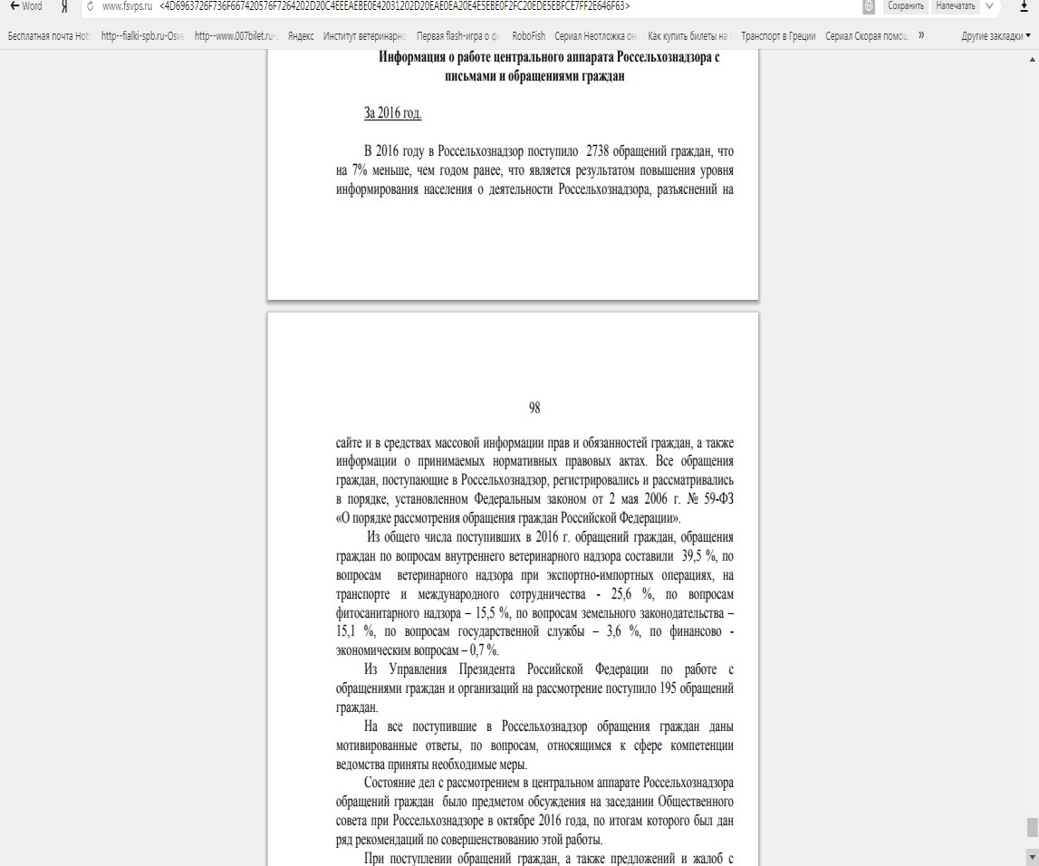

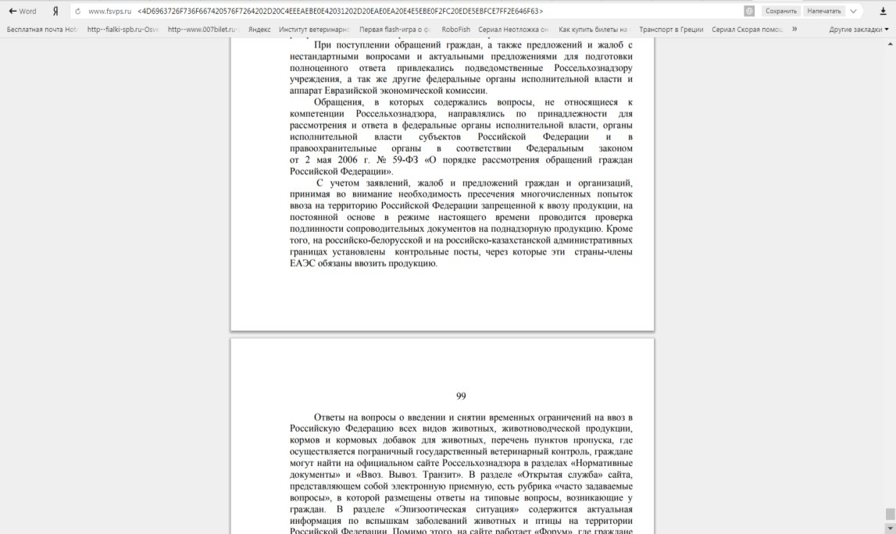



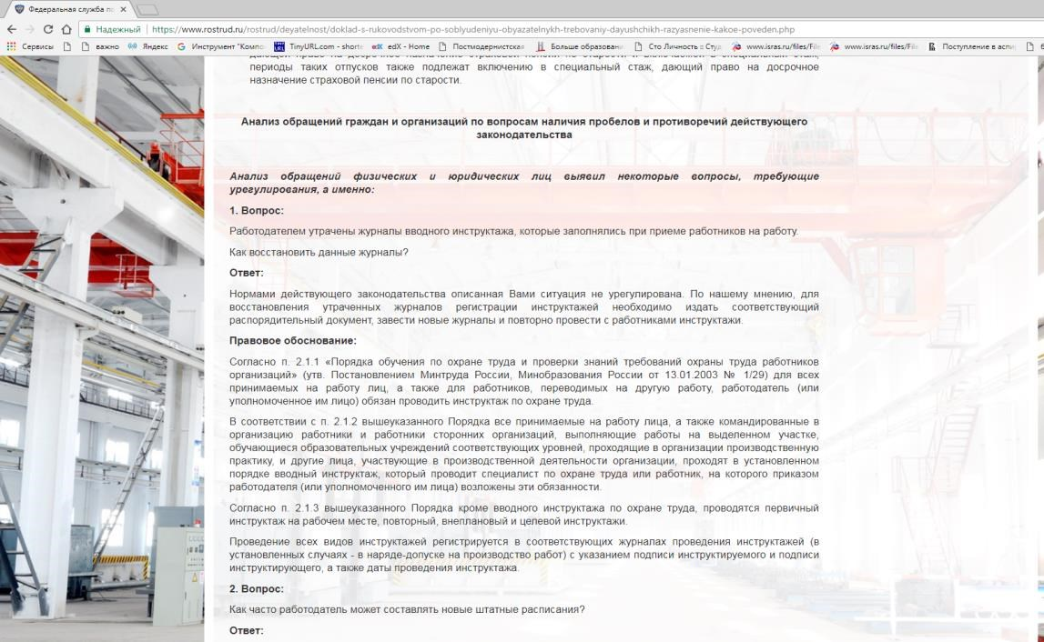

Использованы примеры: http://rpn.gov.ru/node/31720 http://www.fsvps.ru/fsvps-docs/ru/practice/doklad_mojno.pdf http://www.fsvps.ru/fsvps-docs/ru/ground/doklad2015.pdf http://www.gosnadzor.ru/activity/control/folder/ https://www.rostrud.ru/rostrud/deyatelnost/?CAT_ID=8453
http://www.mchs.gov.ru/upload/site1/0006/reforma_knd/selection_2.pdf

5.4. Перечень типовых ошибок, допускаемых при подготовке докладов о правоприменительной практике,
докладов с руководством по соблюдению обязательных требований.

Опыт подготовки контрольно-надзорными органами докладов с обзором практики осуществления вида государственного контроля (надзора), муниципального контроля с указанием проблем их осуществления, наиболее часто встречающихся нарушений обязательных требований (далее – доклад о правоприменительной практике), докладов с руководством по соблюдению обязательных требований, анализом новых обязательных требований и необходимых для их исполнения организационных и технических мероприятий (далее – доклад с руководством по соблюдению обязательных требований) показал, что контрольно-надзорные органы, как правило, систематически допускают одни и те же ошибки, касающиеся формы представления и содержания докладов. Наличие таких ошибок значительно снижает качество указанных докладов как профилактического материала. Ниже приведен перечень типовых ошибок, которые следует изучить во избежание их в дальнейшем.

- Форма представления докладов и содержащейся в них информации.
  - Размещение докладов только в формате pdf, не позволяющем копировать части файлов, делать необходимые пометки внутри текста, что затрудняет изучение содержания докладов заинтересованными лицами.
  - Доступность докладов только для скачивания, без возможности просмотра на официальном сайте контрольно-надзорного органа.
  - Отсутствие данных о дате утверждения доклада и подписи должностного лица, его утвердившего.
  - Невнимание к структуре представляемой информации: тексты докладов крайне редко разделены на логические разделы и подразделы.
  - Чрезмерный объем докладов (до 700 страниц, а в среднем 300-400 страниц), демотивирующий заинтересованных лиц на ознакомление с их содержанием.
  - Сугубо повествовательная форма донесения информации: контрольнонадзорные органы редко используют графические способы представления данных (таблицы, схемы, изображения), которые бы позволяли однозначно прослеживать аналитические, статистические данные в их развитии, содержание, динамику и результаты контрольных и профилактических мероприятий.
Обозначенная проблема особенно актуальна для докладов с руководством по соблюдению обязательных требований, для достижения целей которых инфографическое представление сведений, по сути, является обязательным, поскольку обеспечивает понятность информации и удобство в ее использовании.
  - Подготовка докладов в формате «отчета» о проведенной контрольнонадзорными органами работе, а не в формате выявленных проблем с рекомендациями для подконтрольных субъектов и должностных лиц контрольно-надзорных органов по их разрешению. По этой причине доклады зачастую неинформативны в плане практических знаний и, следовательно, не представляют интереса ни для предпринимательского сообщества, ни для инспекторского состава контрольно-надзорных органов.
  - Доклады размещаются в «труднодоступных» и неочевидных для их поиска разделах официальных сайтов контрольно-надзорных органов, что существенно осложняет и увеличивает время на поиск соответствующих материалов на сайтах (нередко требуется от 2 до 8 минут на поиск).
  - В разделах официальных сайтов контрольно-надзорных органов, в которых опубликованы доклады о правоприменительной практике, доклады с руководством по соблюдению обязательных требований, отсутствуют архивы соответствующих докладов за предыдущие отчетные периоды.

- Содержание докладов о правоприменительной практике.

  - Избыточное количество в докладах «ненужной», не связанной с практическими проблемами правоприменения информации (например, многостраничное перечисление правовых актов, на основании которых действует контрольно-надзорный орган, прямое цитирование соответствующих положений законодательства).
  - Как правило, в докладах не представлены следующие обязательные виды информации:
- статистические данные о проведенных контрольно-надзорных мероприятиях, носящих как плановый, так и внеплановый характер;
- выделение (перечисление и анализ) возможных причин наиболее часто встречающихся нарушений обязательных требований;
-рекомендации подконтрольным субъектам по проведению мероприятий, направленных на устранение причин указанных нарушений;
- перечисление основных направлений и форм профилактической работы и выводы об эффективности и результатах (положительных и отрицательных) проведенной профилактической работы, в том числе данные о том, какова доля подконтрольных субъектов, ознакомившихся (имевших возможность ознакомиться) с профилактическими материалами, получивших дифференцированную профилактическую информацию, принявших участие в профилактических мероприятиях, представивших информацию об учете информации ведомства, а также информация о том, каким образом профилактические мероприятия способствовали снижению количества случаев наиболее частых нарушений обязательных требований, увеличению доли законопослушных подконтрольных субъектов;
- анализ результатов мероприятий по контролю без взаимодействия с подконтрольными субъектами.
2.3. Формальный подход к анализу наиболее частых случаев нарушений обязательных требований, в том числе:
- представление статистической информации о нарушениях только в разрезе статей законодательства об административных правонарушениях, по которым подконтрольные субъекты в отчетный период привлекались к ответственности, а не через раскрытие обязательных требований, которые стали предметом наиболее частых нарушений;
- отсутствие какой-либо группировки наиболее частых нарушений обязательных требований либо формальное, не ориентированное на потенциальную целевую аудиторию их структурирование (например, только по видам контроля).
  - Рекомендации подконтрольным субъектам по соблюдению обязательных требований, по которым зафиксированы случаи нарушений, либо не даются, либо формулируются абстрактно, в то время как такие рекомендации должны представлять собой понятный алгоритм действий, которые необходимо совершить заинтересованному лицу с целью обеспечения соблюдения обязательных требований.
  - Игнорирование «мирных» путей (включая профилактическую работу) обеспечения безопасности охраняемых законов ценностей: в рамках формулирования предложений по изменению законодательства основной акцент, как правило, делается на введении дополнительных ограничений (новых обязательных требований), ужесточении мер ответственности подконтрольных субъектов, на необходимости расширения компетенции контрольно-надзорных органов. Подобный подход иллюстрирует закоренелый односторонний взгляд на изменение состояния подконтрольной сферы и роль контрольно-надзорных органов в обеспечении безопасности публично-значимых благ.

- Содержание докладов с руководством по соблюдению обязательных требований.

3.1. Как правило, в докладах не представлены следующие обязательные виды информации:
- перечень вопросов (проблем), с которыми подконтрольные субъекты наиболее часто сталкиваются, в том числе подробный анализ обращений граждан и организаций, с выделением наиболее острых вопросов применения обязательных требований, которые послужили поводом для подготовки руководств по соблюдению таких требований;
- результаты взаимодействия со средствами массовой информации по вопросам распространения разъяснительной информации;
- информация о выявленных устаревших, дублирующих, избыточных, в том числе малозначимых и неэффективных обязательных требованиях, предложения по их устранению, а также иные необходимые предложения по совершенствованию отраслевого нормативного правового регулирования;
- информация о выявленных в отраслевом нормативном правовом регулировании пробелах и противоречиях, конкретные рекомендации подконтрольным субъектам об их действиях в случае наличия пробелов или противоречий в соответствующем нормативном правовом регулировании;
- рекомендации по конкретным организационным и техническим мерам, которые необходимо принять подконтрольным лицам для обеспечения их соответствия новым обязательным требованиям;
- информация о принятых в истекшем году решениях Конституционного Суда Российской Федерации и постановлениях Европейского суда по правам человека в установленной сфере контрольно-надзорной деятельности.
  - Руководства по соблюдению обязательных требований даются бессистемно, в формате ответов на разрозненно возникающие вопросы правоприменительной практики, что выглядит как набор «кейсов», не связанных ни между собой, ни с типовыми нарушениями. Ответы часто представляют собой сжатую юридическую консультацию с приведением совокупности норм из различных источников.
Вместе с тем руководства следует тематически разделять и группировать, и оформлять в виде «пошаговых» рекомендаций по обеспечению соблюдения проблемных, сложных, а также новых обязательных требований и (или) их групп.
  - «Перегруженность» докладов узкоспециальной, в том числе сугубо юридической терминологией, в ущерб понятной, ориентированной на пользователей – подконтрольных субъектов форме донесения информации.
  - За собственно руководства по соблюдению обязательных требований выдаются прямые цитаты из разъясняемых нормативных правовых актов.
  - Раздел с анализом судебной практики по вопросам применения обязательных требований содержит только справочную информацию по наиболее значимым, по мнению ведомства, судебным делам, при этом собственно анализ судебных решений не представлен, не раскрыто существо споров и не показано наличие правовой проблемы в применении обязательных требований (сложные для понимания обязательные требования, коллизия или пробел в правовом регулировании и т.п.), по которым дается руководство по их соблюдению.

5.5. Перечень типовых ошибок, допускаемых при организации и проведении публичных мероприятий с подконтрольными субъектами.

Проведение ежеквартальных публичных мероприятий с подконтрольными субъектами показало, что контрольно-надзорные органы нередко не уделяют достаточного внимания ряду неотъемлемых качественных требований к их организации, содержанию и информационному сопровождению. Ниже представлен перечень таких типовых ошибок, исправление и недопущение которых позволит существенно повысить эффективность и профилактическую значимость публичных мероприятий.

1. Организация и информационное сопровождение публичных мероприятий.
  - На официальном сайте контрольно-надзорного органа не опубликован планграфик публичных мероприятий, планируемых на год (с указанием форм мероприятий, города, адреса и времени проведения мероприятий, контактных данных лиц, ответственных за организацию мероприятий).
  - На главной странице официального сайта контрольно-надзорного органа не публикуется заблаговременно (не позднее чем за 2 недели) анонс предстоящего публичного мероприятия.
  - В анонсе предстоящего публичного мероприятия отсутствует та или иная значимая информация (о предмете обсуждения, точном месте проведения мероприятия, деталях регистрации для участия, контактные данные лиц, ответственных за организацию мероприятия) .
  - В отсутствие раздела о контрольно-надзорной деятельности, подраздела (раздела) о профилактической работе подробная информация о публичных мероприятиях публикуется на официальном сайте контрольно-надзорного органа в заведомо не определенном месте, и ее быстрый поиск затруднен (нередко требуется от 2 до 8 минут на поиск).
  - Неиспользование популярных социальных сетей для размещения информации о публичных мероприятиях.
  - На официальном сайте контрольно-надзорного органа отсутствует архив текстовых, аудио- и видеоматериалов, связанных с проведением публичных мероприятий.
  - На официальных сайтах контрольно-надзорных органов для пользователей не реализована техническая возможность следить за ходом публичного мероприятия в режиме «онлайн», включая возможность удаленного непосредственного участия.
  - Размещение материалов о публичных мероприятиях в форматах, неудобных для использования; материалы доступны только для скачивания, но не для просмотра. (Так, например, планы-графики публичных мероприятий нередко представлены в виде нередактируемого PDF-файла, который можно лишь скачать и распечатать. Такой формат не позволяет избирательно подойти к копированию и распространению информации о том или ином мероприятии.)
  - Контрольно-надзорные органы не публикуют на официальных сайтах, а также в других источниках, информацию об итогах проведенного публичного мероприятия.

2. Проведение публичных мероприятий.
  - В рамках заявленного предмета обсуждения контрольно-надзорные органы фактически представляют отчет о проделанной работе (с преобладанием статистических данных), а не формулируют проблему (проблемы) правоприменительной практики, которая (которые) требуют обсуждения с подконтрольными субъектами и выработки управленческой позиции с учетом их мнения, а также донесения до подконтрольных субъектов информации, направленной на оказание им содействия в обеспечении соблюдения обязательных требований.
  - Предмет обсуждения всех публичных мероприятий, проводимых контрольнонадзорным органом, носит «массовый» характер; темы публичных мероприятий не дифференцируются в зависимости от типов подконтрольных субъектов и наиболее близких для тех или иных групп субъектов проблем соблюдения обязательных требований.
  - «Мнимое» («для вида») публичное мероприятие.
Недооценка значения профилактики в снижении рисков причинения вреда охраняемым законом ценностям и, как следствие, восприятие профилактической работы как неоправданной дополнительной нагрузки ведет к тому, что иногда контрольнонадзорные органы проводят публичные мероприятия формально, для отчетности. В таких мероприятиях редко участвуют представители реальных подконтрольных субъектов, и ведется не «живая», а «постановочная» дискуссия с заранее заготовленными вопросами и ответами.
  - Контрольно-надзорные органы по итогам публичного мероприятия не представляют подконтрольным субъектам четкой последовательности своих действий по дальнейшему разрешению обсуждаемого вопроса, в том числе не сообщают участникам о предполагаемом времени и точном месте размещения ответов на вопросы, заданные на публичном мероприятии, но на которые не были даны ответы во время его проведения.

5.6. Типовая форма повестки публичного мероприятия

«Тема (предмет обсуждения) публичного мероприятия»
(указание конкретной сферы безопасности, затрагиваемых видов контроля (надзора), проблематики обсуждения)

под руководством (должность, ФИО руководителя публичного мероприятия)
(число, месяц, год)
(день недели) Формат мероприятия (публичные обсуждения,
«круглый стол», семинар и т.п.)
Место проведения, адрес, этаж, зал
10:00 – 10:30 | Регистрация участников
10:30 – 10:40 | Вступительное слово: выступление модератора с указанием ФИО,
должности, КНО (не более 10 минут: представление участников со стороны органов власти, озвучивание целей мероприятия, круга обсуждаемых вопросов, вида (видов) контроля (надзора), статистику нарушений по обсуждаемым требованиям и т.п.)

10:40 – 10:50 Демонстрация видеоролика о ходе и результатах реализации контрольно-надзорным органов новых подходов к внедрению и развитию в контрольно-надзорном органе профилактической деятельности и контрольной деятельности в целом

10:50 – 11:20 Выступление представителя органа государственного контроля (надзора): ФИО и должность (не более 30 минут: презентация доклада по теме мероприятия, ответы на поступившие до проведения мероприятия общие вопросы и вопросы по конкретному виду контроля (надзора), ответы на вопросы участников мероприятия)

11:20 – 11:50 Выступление представителей органов прокуратуры, других органов государственного контроля (надзора) и т.д. (не более 30 минут)

11:50 –12:10 Выступление представителей экспертного сообщества: ФИО, экспертная организация (не более 20 минут: представление экспертной оценки существа проблемы, путей и перспектив ее разрешения, ответы на вопросы участников мероприятия)

12:10 – 13:00 Выступления, комментарии участников публичного мероприятия, в том числе подконтрольных субъектов, представителей предпринимательского сообщества, иных организаций и лиц, вопросы из зала, в том числе в режиме «свободного микрофона»; дискуссия.

13:00 – 13:15 Подведение итогов мероприятия: (не более 15 минут: модератор публичного мероприятия резюмирует итоги обсуждения, озвучивает ключевые решения рассматриваемой проблемы, выявленные в ходе мероприятия, сообщает о возможных мерах, которые будут приняты контрольно-надзорным органом, и сроках их осуществления).

5.7. Типовая форма ведомственной программы профилактики

Утверждена
Приказом _________ (наименование контрольно-надзорного органа)
от «___» _______г. № ___

Ведомственная программа профилактики рисков причинения вреда охраняемым законом ценностям

________________ (указываются наименования контрольно-надзорного органа, вида (видов) государственного контроля (надзора), для сферы которых разработана программа)
на период ______ (указывается общий период времени, на который утверждается программа (с указанием краткосрочного и планового периодов)

ПАСПОРТ

Наименование программы | Ведомственная программа профилактики ___________ на ______ годы
Правовые основания разработки программы | Федеральный закон от 26.12.2008 г. № 294-ФЗ «О защите прав юридических лиц и индивидуальных предпринимателей при осуществлении государственного контроля (надзора) и муниципального контроля», Стандарт комплексной профилактики рисков причинения вреда охраняемым законом ценностям
Разработчик программы | Наименование контрольно-надзорного органа
Цели программы | - предотвращение рисков причинения вреда охраняемым законом ценностям;  - предупреждение нарушений обязательных требований (снижение числа нарушений обязательных требований) в подконтрольной сфере общественных отношений;  - создание инфраструктуры профилактики рисков причинения вреда охраняемым законом ценностям;  - иные цели.  (Кратко раскрываются конкретные цели разработки и реализации ведомственной программы с учетом специфики вида (видов) государственного контроля (надзора) и состояния подконтрольной сферы.)
Задачи программы | - выявление причин, факторов и условий, способствующих причинению вреда охраняемым законом ценностям и нарушению обязательных требований, определение способов устранения или снижения рисков их возникновения;  - устранение причин, факторов и условий, способствующих

возможному причинению вреда охраняемым законом
ценностям и нарушению обязательных требований;
- установление и оценка зависимости видов, форм и интенсивности профилактических мероприятий от особенностей конкретных подконтрольных субъектов
(объектов) и присвоенного им уровня риска (класса опасности), проведение профилактических мероприятий с учетом данных факторов;
- определение перечня видов и сбор статистических данных, необходимых для организации профилактической работы; - повышение квалификации кадрового состава контрольнонадзорных органов;
- создание системы консультирования подконтрольных субъектов, в том числе с использованием современных информационно-телекоммуникационных технологий;
- другие задачи в зависимости от выявленных проблем безопасности регулируемой сферы и текущего состояния профилактической работы.

(Кратко раскрываются конкретные задачи разработки и реализации ведомственной программы профилактики с учетом специфики вида (видов) государственного контроля (надзора) и состояния подконтрольной сферы.)
Сроки и этапы реализации программы | Указываются краткосрочный период (1 год) и плановый период (2 последующих года), на которые утверждается программа, и определенные контрольно-надзорным органом этапы ее реализации
Источники финансирования | Бюджет Российской Федерации, иные законные источники (при наличии)
Ожидаемые конечные результаты реализации программы | - снижение рисков причинения вреда охраняемым законом ценностям;  - увеличение доли законопослушных подконтрольных субъектов - развитие системы профилактических мероприятий контрольно-надзорного органа;  - внедрение различных способов профилактики;  - разработка и внедрение технологий профилактической работы внутри контрольно-надзорного органа;  - разработка образцов эффективного, законопослушного поведения подконтрольных субъектов;  - обеспечение квалифицированной профилактической работы должностных лиц контрольно-надзорного органа;  - повышение прозрачности деятельности контрольнонадзорного органа;  - уменьшение административной нагрузки на подконтрольных субъектов;  - повышение уровня правовой грамотности подконтрольных субъектов;  - обеспечение единообразия понимания предмета контроля подконтрольными субъектами;  - мотивация подконтрольных субъектов к добросовестному поведению;
- иное.
(Ожидаемые результаты программы формулируются с учетом специфики вида государственного контроля (надзора) и актуального и прогнозируемого состояния подконтрольной сферы.)
Структура программы | Указываются подпрограммы, которые включены в  ведомственную программу профилактики (если контрольнонадзорным органом подготовлена единая ведомственная программа профилактики для всех осуществляемых им видов государственного контроля (надзора) или если в рамках одного вида контроля (надзора) выделены самостоятельные блоки проблем/сферы регулирования), разделы ведомственной программы и каждой подпрограммы (при наличии подпрограмм).

Раздел 1. Анализ и оценка состояния подконтрольной сферы.
Приводится анализ подконтрольной сферы (в том числе, конкретных видов охраняемых законом ценностей, уровне их безопасности, видов и типов подконтрольных субъектов (объектов), наиболее значимых рисков для охраняемых законом ценностей, их распределения в зависимости от видов подконтрольных субъектов (объектов), территорий, видов экономической деятельности и т.п., динамики изменений рисков за предшествующий период), анализ текущих и ожидаемых тенденций, которые могут оказать воздействие на состояние подконтрольной сферы в период реализации программы, анализ достигнутого уровня профилактической работы. Приводятся соответствующие статистические данные (в динамике).
Осуществляется постановка проблемы (проблем), на решение которых направлена программа, с представлением результатов анализа причин ее (их) возникновения, обоснованием ее (их) связи с приоритетами изменения контрольно-надзорной деятельности и развития системы профилактики рисков причинения вреда охраняемым законом ценностям, обоснованием целесообразности и возможности решения проблемы (проблем) с помощью мероприятий программы.
В разделе следует также указывать возможные варианты решения проблем с описанием основных рисков, связанных с тем или иным способом решения.

Раздел 2. Цели и задачи профилактической работы.
В разделе даются развернутые формулировки целей и задач программы с указанием целевых индикаторов и показателей, обоснование сроков решения поставленных задач для достижения сформулированных целей программы, содержится описание основных этапов реализации программы, указываются прогнозируемые значения целевых индикаторов и показателей для каждого этапа, а также условия досрочного прекращения реализации программы.

Раздел 3. Программные мероприятия.
В данном разделе приводится перечень мероприятий (собственно профилактические и вспомогательные мерпориятия), которые надлежит реализовать для решения задач и достижения целей программы, а также указывается информация о необходимых для реализации каждого мероприятия ресурсах и сроках.
План-график профилактических мероприятий на год, а также план мероприятий на последующие два года реализации программы, для каждого вида профилактических мероприятий содержит краткое описание формы, периодичность проведения, адресатов мероприятия (подконтрольные субъекты в зависимости от их типизации, в том числе по используемым ими производственным объектам, отнесению к группе риска и т.д.), ожидаемые результаты проведенных мероприятий.

Раздел 4. Ресурсное обеспечение программы.
Приводится обоснование видов и объема необходимых для обеспечения реализации программы ресурсов (кадровые, материальные, финансовые, временные и иные ресурсы).

Раздел 5. Механизм реализации программы
Указывается руководитель (координатор) программы, который наделяется полномочиями по организации и координированию всей деятельности по реализации программы (помощник (советник) руководителя контрольно-надзорного органа (территориального подразделения) по профилактической работе, а в случае его отсутствия – иное должностное лицо по решению руководителя контрольно-надзорного органа).
В разделе предусматриваются обязанности руководителя (координатора) программы по подготовке докладов о ходе реализации программы, ведению ежеквартальной отчетности по реализации программы, подготовке в установленном программой порядке предложений по формированию (уточнению) перечня программных мероприятий на очередной финансовый год, разработке перечня целевых индикаторов и показателей для мониторинга реализации программных мероприятий, проведению мониторинга реализации программы.
Устанавливается перечень должностных лиц контрольно-надзорного органа (и иных сотрудников при необходимости), ответственных за организацию и проведение мероприятий программы.

Раздел 6. Оценка эффективности программы.
В разделе описываются социальные, экономические и иные последствия, которые могут возникнуть при реализации программы, дается оценка эффективности расходования бюджетных средств при реализации программы.
Устанавливается система показателей эффективности программы, методика ее оценки и этапы (сроки) проведения оценки.
В разделе также приводятся поддающиеся количественной оценке ожидаемые результаты реализации программы, включая как непосредственные результаты (реализованные мероприятия и их итоги), так и общие внешние результаты (социальный и экономический эффект от реализованных мероприятий).

5.8. Типовая форма жалобы на решение, действие (бездействие) должностных лиц контрольно-надзорного органа

Вышестоящий орган (вышестоящее должностное лицо), которому подается жалоба
(наименование (ФИО, должность) и почтовый адрес)

Данные о заявителе (ФИО заявителя-физического лица, адрес для направления корреспонденции (место жительства или пребывания), телефон, электронная почта (при наличии);
наименование и сведения о государственной регистрации заявителя – юридического лица, место его нахождения,
адрес для направления корреспонденции, электронный адрес (при наличии),
соответствующие сведения о представителе юридического лица, действующего на основании доверенности)

Орган или должностное лицо,
решения, действия (бездействие) которого обжалуются (наименование (ФИО, должность) и почтовый адрес)

Обжалуемое решение, действие (бездействие) (реквизиты (если имеются), дата
и краткое изложение содержания решения, действия (бездействия))

ЖАЛОБА
(структура)

- Краткое изложение содержания и приведение реквизитов (если имеются) и даты обжалуемого решения, действия (бездействия) должностного лица контрольно-надзорного органа.
- Описание фактических обстоятельств принятия обжалуемого решения или совершения (несовершения) действия (по какому поводу, когда и при каких условиях заявитель осуществлял с контрольно-надзорным органом взаимодействие, в результате которого было принято (совершено) оспариваемое решение, действие (бездействие)).
- Указание ФИО и должности должностного лица или наименования контрольнонадзорного органа, принявшего (совершившего) обжалуемое решение, действие
(бездействие).
- Указание, на какие блага, услуги заявитель рассчитывал, но не смог получить, какие дополнительные, не основанные на законе обязанности у него появились, какие иные препятствия возникли у заявителя или какой вред был ему нанесен вследствие принятия обжалуемого решения или совершения обжалуемого действия (бездействия).
Если заявитель указывает на причинение ему вреда в связи с принятием или совершением обжалуемого решения, действия (бездействия), то в приложении необходимо привести документы (материалы), подтверждающие данное обстоятельство.
Заявителям – юридическим лицам также следует со ссылкой на законодательство сформулировать, какие конкретно их права, свободы и законные интересы были нарушены в связи с принятием обжалуемого решения или совершением обжалуемого действия (бездействия).

В связи с вышеизложенным ПРОШУ:

Изложение содержания требования заявителя к органу (должностному лицу), уполномоченному на рассмотрение жалобы (конкретные требования формулируются исходя из сущности предмета обжалования (решение, действие, бездействие) и характера неблагоприятных последствий, которые возникли у заявителя в связи с принятием или совершением обжалуемого действия (бездействия)):
- о признании незаконным полностью или в части обжалуемого решения, действия (бездействия) контрольно-надзорного органа и (или) его должностных лиц и отмене такого решения, действия полностью или в части;
- об обязанности контрольно-надзорного органа принять решение по конкретному вопросу или совершить определенные действия (указывается, какие именно) в целях устранения допущенных нарушений прав, свобод и законных интересов заявителя (указывается, какие блага, услуги намерен получить заявитель или какие незаконные обязанности, иные препятствия должны быть устранены);
- о возмещении вреда, причиненного обжалуемым решением, действием
(бездействием).

ПРИЛОЖЕНИЕ (список документов или их копий, прилагаемых к жалобе и обосновывающих требования заявителя; могут прилагаться, в том числе фотографии и видеозаписи на электронных носителях информации; заявители-юридические лица на копиях прилагаемых документов ставят свою печать):
- Доверенность или иной документ, подтверждающий полномочия представителя (прилагается, если заявитель действует через представителя).
- Копия обжалуемого решения (прилагается при наличии).
- Копия выписки из ЕГРЮЛ или ЕГРИП (прилагается, если заявителем является юридическое лицо или индивидуальный предприниматель; в качестве выписки может использоваться документ, полученный с помощью специального электронного сервиса официального сайта ФНС России https://egrul.nalog.ru/). 4. Иные документы или их копии.

Дата
Подпись
Печать (для заявителей – юридических лиц)

5.9. Примерная форма должностного регламента
помощника (советника) руководителя контрольно-надзорного органа (территориального подразделения) по профилактической работе

Проект

Должностной регламент
помощника (советника) руководителя контрольно-надзорного органа по профилактической работе

- Общие положения

  - Должность федеральной государственной гражданской службы - помощника (советника) руководителя контрольно-надзорного органа по профилактической работе (далее – контрольно-надзорный орган) относится к высшей (главной, ведущей) группе должностей федеральной государственной гражданской службы категории «помощники (советники)».
Справочно: В соответствии с Указом Президента Российской Федерации от 31 декабря 2005 г. № 1574 «О Реестре должностей федеральной государственной гражданской службы Российской Федерации» должности помощника (советника) федерального министра относятся в высшей группе должностей; помощника (советника) руководителя (директора) федеральной службы (агентства) – к главной группе должностей; помощник руководителя территориального органа – к ведущей группе должностей.
  - Федеральный государственный гражданский служащий, замещающий должность помощника (советника) руководителя контрольно-надзорного органа по профилактической работе (далее – гражданский служащий), назначается на должность и освобождается от должности в порядке, установленном в контрольно-надзорном органе.
  - Гражданский служащий находится в прямом подчинении руководителя контрольно-надзорного органа.

- Квалификационные требования, необходимые для исполнения должностных обязанностей

  - Для замещения должности федеральной государственной гражданской службы (далее - должность гражданской службы) категории «помощники (советники)» требуется соответствие квалификационным требованиям к уровню профессионального образования, стажу государственной гражданской службы или работы по специальности, направлению подготовки, знаниям и умениям, которые необходимы для исполнения должностных обязанностей.
Справочно: В соответствии с Федеральным законом от 27 июля 2004 г.
№ 79-ФЗ «О государственной гражданской службе Российской Федерации»:
- для замещения должностей гражданской службы категории «помощники
(советники)» высшей и главной групп должностей гражданской службы обязательно наличие высшего образования не ниже уровня специалитета, магистратуры;
- для замещения должностей гражданской службы категории «помощники
(советники)» ведущей группы должностей гражданской службы обязательно наличие высшего образования.
В соответствии с Указом Президента Российской Федерации от 16 января 2017 г. № 16 «О квалификационных требованиях к стажу государственной гражданской службы или стажу работы по специальности, направлению подготовки, который необходим для замещения должностей федеральной государственной гражданской службы»:
- для высшей группы должностей обязательно не менее четырех лет стажа государственной гражданской службы или стажа работы по специальности, направлению подготовки;
- для главной группы должностей – не менее двух лет стажа государственной гражданской службы или стажа работы по специальности, направлению подготовки;
- для ведущей группы должностей – без предъявления требований к стажу.

знания: Конституции Российской Федерации; законодательства Российской Федерации в определенной сфере ведения и по вопросам прохождения государственной гражданской службы; антикоррупционного законодательства Российской Федерации; Федерального закона от 26 декабря 2008 г. № 294-ФЗ «О защите прав юридических лиц и индивидуальных предпринимателей при осуществлении государственного контроля (надзора) и муниципального контроля»; Стандарта комплексной профилактики нарушений обязательных требований; положений о видах федерального государственного контроля (надзора), порядка организации и осуществления отдельных видов государственного контроля (надзора), осуществляемых контрольно-надзорным органом; иных нормативноправовых актов, регламентирующих особенности осуществления контрольно-надзорной и профилактической деятельности; Регламента контрольно-надзорного органа; Положения о контрольно-надзорном органе; Служебного распорядка контрольно-надзорного органа; Инструкции по делопроизводству в контрольно-надзорном органе; порядка работы со служебной информацией, в том числе со сведениями, составляющими государственную тайну; норм служебной профессиональной этики и правил делового поведения; знания в соответствующей сфере профессиональной деятельности, в том числе:
принципы, методы, технологии и механизмы осуществления контроля (надзора),
профилактической деятельности; виды, назначение и технологии организации проверочных процедур,
профилактических мероприятий, инструментов профилактической деятельности; понятие единого реестра проверок, процедура его формирования;
институт предварительной проверки жалобы и иной информации, поступившей в контрольно-надзорный орган, а также работа с досудебным обжалованием в рамках профилактической деятельности; ограничения при проведении проверочных процедур и возможность применения в
таких случаях профилактических мер; организация и координация планирования публичных обсуждений результатов правоприменительной практики и руководств по соблюдению обязательных требований в сфере компетенции контрольно-надзорного органа; меры, принимаемые по результатам проверки, профилактического мероприятия; основания проведения и особенности внеплановых проверок, применения
профилактических инструментов (в том числе вынесение предупреждений).

умения в области:
проведения плановых и внеплановых документарных (камеральных) проверок
(обследований), проведения профилактических мероприятий; обеспечения проведения плановых и внеплановых выездных проверок, публичных
мероприятий для подконтрольных субъектов в рамках профилактической деятельности; формирования и ведения реестров, кадастров, регистров, перечней, каталогов,
лицевых счетов для обеспечения контрольно-надзорных полномочий; осуществления контроля исполнения предписаний, решений и других
распорядительных документов, программы профилактики обязательных требований; реализации управленческих решений в части профилактики нарушений
обязательных требований; подготовки для руководителя контрольно-надзорного органа информации (отчетов) о ходе исполнения принятых решений и результатов проведенных контрольно-надзорным органом мероприятий по профилактике нарушений обязательных требований; подготовки обоснований бюджетных ассигнований на планируемый период для государственного органа на проведение профилактической работы, контрольно-надзорной деятельности; анализа эффективности и результативности расходования бюджетных средств на
профилактическую деятельность; разработки и формирования проектов прогнозов по организации бюджетного
процесса в государственном органе в части реализации профилактической работы.

- Должностные обязанности, права и ответственность

  - Основные права и обязанности гражданского служащего установлены Федеральным законом «О государственной гражданской службе Российской Федерации», Положением о контрольно-надзорном органе, Служебным распорядком контрольнонадзорного органа.
  - В соответствии с задачами и функциями, возложенными на контрольнонадзорный орган, а также настоящим должностным регламентом гражданский служащий исполняет должностные обязанности по следующим направлениям деятельности:
подготовка предложений по организации и проведению профилактических
мероприятий; обеспечение проведения анализа, оценки и прогнозирования состояния
подконтрольной сферы в целях проведения профилактических мероприятий; мониторинг и оценка уровня развития профилактической работы и влияния профилактических мероприятий на предотвращение причинения вреда охраняемым законом ценностям; обеспечение контроля за соблюдением требований к профилактической работе; обеспечение повышения квалификации в области профилактической работы.
По указанным направлениям деятельности гражданский служащий выполняет следующие функции.
3.2.1. По направлению деятельности – подготовка предложений по организации и проведению профилактических мероприятий:
обеспечение планирования, мониторинга и контроля проведения в контрольно-
надзорном органе профилактических мероприятий; разработка ведомственной программы профилактики и (или) внесения в нее
изменений; координация взаимодействия структурных подразделений и должностных лиц
контрольно-надзорного органа, реализующих профилактические мероприятия; обеспечение взаимодействия территориальных органов по вопросам реализации
профилактических мероприятий; подготовка предложений по контентному наполнению специального раздела, посвященного профилактике нарушений обязательных требований, официального сайта контрольно-надзорного органа; обеспечение размещения на официальном сайте контрольно-надзорного органа информации о проведении профилактических мероприятий, необходимых сопроводительных материалов, а также докладов и материалов, подготовленных по результатам проведения профилактических мероприятий; подготовка предложений по формированию (доработке) перечня обязательных требований, оценка соблюдения которых является предметом государственного контроля
(надзора).

3.2.2. По направлению деятельности – обеспечение проведения анализа, оценки и прогнозирования состояния подконтрольной сферы в целях проведения профилактических мероприятий:
обеспечение сбора и накопления информации, необходимой для планирования
профилактической работы; проведение анализа и прогнозирования развития ситуации по соблюдению
обязательных требований подконтрольными субъектами;
координация и непосредственное участие в работах по выявлению проблем, препятствующих снижению уровня (числа и(или) степени тяжести) правонарушений в подконтрольной сфере общественных отношений; подготовка докладов с обобщением правоприменительной практики типовых и
массовых нарушений обязательных требований; разработка предложений по планированию профилактической работы;
обеспечение подготовки аналитических сообщений и докладов для представления руководителю контрольно-надзорного органа и размещению на официальном сайте контрольно-надзорного органа.

3.2.3. По направлению деятельности – мониторинг и оценка уровня развития профилактической работы и влияния профилактических мероприятий на предотвращение причинения вреда охраняемым законом ценностям:
мониторинг процесса и результатов реализации мероприятий ведомственной
программы профилактики; проведение анализа и оценки влияния профилактических мероприятий на
предотвращение причинения вреда охраняемым законом ценностям; подготовка предложений по проведению социологических исследований среди
представителей подконтрольных субъектов; проведение анализа и оценки уровня развития профилактической работы в
контрольно-надзорном органе; подготовка предложений руководителю контрольно-надзорного органа по
проведению мероприятий по профилактической работе.

3.2.4. По направлению деятельности – обеспечение контроля за соблюдением требований к профилактической работе:
разработка предложений по проведению мероприятий, направленных на достижение
целевых показателей ведомственной программы профилактики; проведение внутриведомственных проверок, назначаемых руководителем контрольно-надзорного органа по результатам мониторинга профилактической деятельности контрольно-надзорного органа; обеспечение соблюдения прав и законных интересов лиц, в обеспечении которых
проводятся профилактические мероприятия; соблюдение требований Стандарта комплексной профилактики нарушений обязательных требований к порядку организации и осуществления отдельных профилактических мероприятий.

3.2.5. По направлению деятельности – обеспечение повышения квалификации в области профилактической работы:
обеспечение систематического повышения квалификации должностных лиц контрольно-надзорного органа, направленное на развитие идеологии и уяснение методологии профилактики нарушений обязательных требований;
осуществление обмена опытом организации и ведения профилактической работы
контрольно-надзорными органами; обеспечение прохождения должностными лицами контрольно-надзорного органа
стажировок в иных контрольно-надзорных органах; внедрение в деятельность контрольно-надзорного органа передового опыта и
технологий организации профилактической работы; проведение «деятельностных» игр для должностных лиц контрольно-надзорного
органа;
обеспечение само- и взаимообучения должностных лиц уполномоченных подразделений контрольно-надзорного органа, включая стажировки внутри контрольного органа на различных рабочих местах.

3.3. Гражданский служащий имеет право (обязан) самостоятельно принимать управленческие решения по вопросам, определенным его должностными обязанностями.
3.4. Гражданский служащий имеет право (обязан) участвовать в рассмотрении поступивших в контрольно-надзорный орган проектов актов и других документов, подготовке заключений по данным документам, управленческих и иных решений по вопросам, определенным его должностными обязанностями.
3.5. Сроки и процедура рассмотрения проектов актов и других документов, поступивших в контрольно-надзорный орган, подготовки заключений по данным документам, управленческих и иных решений, порядок их согласования и принятия определяются Регламентом контрольно-надзорного органа, Положением о контрольнонадзорном органе, Инструкцией по делопроизводству в контрольно-надзорном органе, другими нормативными правовыми актами и решениями Руководителя контрольнонадзорного органа.
3.6. Гражданский служащий при исполнении должностных обязанностей в порядке, установленном законодательством Российской Федерацией, имеет право использовать сведения, составляющие государственную и иную охраняемую федеральным законом тайну.
3.7. Гражданский служащий за неисполнение или ненадлежащее исполнение должностных обязанностей, несоблюдение ограничений и запретов, в том числе за разглашение сведений, составляющих государственную и иную охраняемую федеральным законом тайну, или сведений, ставших ему известными в связи с исполнением должностных обязанностей, несет дисциплинарную, уголовную, административную, гражданско-правовую ответственность в порядке, установленном законодательством Российской Федерации.

5.10. Рекомендуемая литература

Предлагаемая подборка литературы направлена на развитие общей профессиональной культуры должностных лиц контрольно-надзорных органов и популяризацию ценностных ориентиров в духе современной концепции государственного управления. Все материалы, представленные в списке, доступны для поиска и понимания, а также лаконичны по объему.

Горян Э.В. Актуальные вопросы имплементации Российской Федерацией международных стандартов деятельности инспекции труда // Административное и муниципальное право. 2017. N 7. С. 39 – 56 /СПС "КонсультантПлюс"
Золотов Е. Недобаловни судьбы // Бизнес-журнал. 2016, № 6-7. С. 42-45 / https://cyberleninka.ru/article/v/nedobalovni-sudby (описание «ошибки выжившего» - наиболее частой логической ошибки, заключающейся в оставлении без внимания
«обратной стороны медали»)
Кудилинский М.Н. К вопросу о планировании контрольной деятельности государства // Административное право и процесс. 2016. № 11. С. 44 – 48 / СПС "КонсультантПлюс"
Кутовой Д.А. Правовой сервис как функция государственного управления в информационном обществе // Государственная власть и местное самоуправление. 2016. № 4. С. 33 – 37 / СПС "КонсультантПлюс"
Мурашова Е.И. Проблемы доказывания в рамках досудебного (внесудебного) обжалования // Актуальные проблемы российского права. 2016. № 7. С. 50 – 56 / СПС "КонсультантПлюс"
Осинцев Д.В. Административное давление на бизнес-структуры: реалии и фантазии // Безопасность бизнеса. 2017. № 3. С. 14 – 19 / СПС "КонсультантПлюс"
Позняков В.П. Трансформация субъект-объектных отношений в процессе управления // Государство и гражданское общество: политика, экономика, право. 2012. № 1 / https://cyberleninka.ru/article/n/transformatsiya-subekt-obektnyh-otnosheniy-v-protsesseupravleniya
Cарычева Н.Н. Повышение качества государственного регулирования экономики в современном мире // Государственное управление. Электронный вестник. 2017. № 60. С. 281-296 / https://cyberleninka.ru/article/v/povyshenie-kachestva-gosudarstvennogoregulirovaniya-ekonomiki-v-sovremennom-mire
Статистика: учебник / под ред. И.И. Елисеевой. М., 2011 // https://www.biblioonline.ru/viewer/E9D2EFA1-4C5E-4064-B66B-29A611FFE06D#page/2
Сироткина Т.А., Пепеляев С.Г. Опыт России и ОЭСР в стимулировании
экологичного бизнеса // Закон. 2017. № 5. С. 57 – 66 / СПС "КонсультантПлюс"
Талапина Э.В. Государственное управление в информационном обществе (правовой аспект): монография. М.: Юриспруденция, 2015 / СПС "КонсультантПлюс" ( в части раскрытия концепции сервисного государства, принципа транспарентности)
10 распространенных ошибок мышления // http://filanko.com/category/psychology/10rasprostranennyh-oshibki-myshleniya--.html

6. Модель оценки эффективности профилактической деятельности контрольно-надзорных органов

I. Общие положения

- Оценка эффективности профилактической деятельности контрольно-надзорных органов (далее также – оценка эффективности профилактики) осуществляется ими самостоятельно.
- Оценка эффективности профилактики проводится ежегодно в срок до 1 февраля года, следующего за отчетным.
Результаты оценки публикуются на официальном сайте контрольно-надзорного органа.
- Подход к оценке эффективности профилактики зависит от уровня зрелости ведомственной системы профилактики.
- Для оценки эффективности профилактики контрольно-надзорного органа, находящегося на первом («интуитивном») уровне зрелости, применяются количественные показатели оценки, которые устанавливаются контрольно-надзорными органами в соответствии с распоряжением Правительства Российской Федерации.
В качестве таких показателей в общем случае используются следующие:
- количество проведенных профилактических мероприятий;
- количество субъектов, в отношении которых проведены профилактические мероприятия;
- доля субъектов, в отношении которых проведены профилактические
мероприятия;
- предотвращенный ущерб в результате проведения профилактических
мероприятий;
- количество профилактических мероприятий, проведенных с привлечением экспертных организаций и экспертов;
- показатели, характеризующие количественные параметры ознакомления граждан и (или) подконтрольных (поднадзорных) субъектов с профилактическими материалами;
- показатели, характеризующие количественные и качественные параметры предостережений о недопустимости нарушения обязательных требований, как вида профилактического мероприятия;
- стоимостная оценка (себестоимость) одного профилактического мероприятия;
- показатели, характеризующие количественные и качественные параметры обеспеченности помещениями, оборудованием, специальными техническими средствами и транспортными средствами (по типам средств), используемыми при проведении профилактических мероприятий;
- средняя продолжительность одного профилактического мероприятия;
- среднее число должностных лиц, задействованных в проведении одного профилактического мероприятия.
- Контрольно-надзорные органы, принявшие на себя обязательство действовать в соответствии с настоящим Стандартом, которые по итогам оценки эффективности профилактики за последний отчетный период находятся на первом и втором уровнях зрелости, для оценки эффективности профилактики дополнительно применяют также качественные показатели в соответствии с рекомендуемой настоящим Стандартом методикой оценки ведомственной системы профилактики.
- При полном достижении ведомственной системой профилактики контрольнонадзорного органа третьего («интегрированного») уровня зрелости необходимость в самостоятельной оценке эффективности профилактики отпадает.
На данном этапе анализируется общее влияние собственно проверочных и профилактических мероприятий на снижение рисков причинения вреда охраняемым законом ценностям, на устранение причин возникновения таких рисков, на увеличение доли законопослушных подконтрольных субъектов.
- По критерию достижения уровней зрелости ведомственных систем профилактики ведется публичный рейтинг эффективности контрольно-надзорных органов (далее — рейтинг КНО).
Рейтингование может осуществляться в соответствии с рекомендуемой настоящим Стандартом моделью рейтингования (сравнения) контрольно-надзорных органов по уровню зрелости ведомственной системы профилактики.
Рейтинг КНО в электронной форме ведется на едином информационном ресурсе Правительства Российской Федерации, аккумулирующем информацию о контрольнонадзорной деятельности в целом.
- Для проведения независимой оценки эффективности профилактики проводятся конкурсы на выявление лучших практик профилактической деятельности (далее — конкурсы лучших практик) в соответствии с рекомендациями настоящего Стандарта.

II. Методика оценки эффективности профилактической деятельности контрольно-надзорных органов.

- В разделах настоящего Стандарта «Модель ведомственной системы профилактики рисков причинения вреда охраняемым законом ценностям» и «Общая и сравнительная характеристики уровней зрелости ведомственных систем профилактики рисков причинения вреда охраняемым законом ценностям» показаны элементы ведомственной системы профилактики и даны в развитии их компоненты, которые составляют основу оценки эффективности профилактической деятельности контрольнонадзорных органов.
- Для оценки каждого компонента ведомственной системы профилактики используется следующая модель оценки:

Номер компонента ведомственной системы профилактики | Уровень зрелости компонента  ведомственной  системы профилактики | Оценка качества реализации требований компонента
От 1 до 29 | 1, 2, 3 | От 1 до 100 % (с шагом 5 %)

- Модель оценки каждого компонента ведомственной системы профилактики предполагает следующий порядок обозначения:
- на первом месте указывается номер компонента ведомственной системы профилактики (Таблица 1);
- на втором месте через точку указывается текущий уровень зрелости компонента ведомственной системы профилактики (1, 2, 3);
- на третьем месте указывается оценка качества реализации требований копонента ведомственной системы профилактики (оценка от 1 до 100% c шагом 5%).
Например, оценка «1.2.75» будет означать, что ведомственный компонент системы профилактики «1. Разъяснение обязательных требований» выполняет все критические требования второго уровня зрелости с качеством реализации 75%. При этом критическими являются требования, указанные в качестве обязательных признаков уровня зрелости компонента в сравнительной таблице, приведенной в разделе Стандарта «Общая и сравнительная характеристики уровней зрелости ведомственных систем профилактики рисков причинения вреда охраняемым законом ценностям».

Таблица 1. Нумерация компонентов ведомственной системы профилактики

Элемент ведомственной  системы профилактики | Наименование компонента | Номер компонента для модели
1.Профилактические мероприятия | 1.1. Разъяснение обязательных  требований | 1.
1.Профилактические мероприятия | 1.2 Раскрытие обязательных требований | 2.
1.Профилактические мероприятия | 1.3. Проверочные листы | 3.
1.Профилактические мероприятия | 1.4. Консультации по вопросам  соблюдения обязательных требований | 4.
1.Профилактические мероприятия | 1.5. Публичные мероприятия | 5.
1.Профилактические мероприятия | 1.6. Иные способы информирования | 6.
1.Профилактические мероприятия | 1.7. Выдача предостережений | 7.
1.Профилактические мероприятия | 1.8. Разъяснение процедур контроля | 8.
1.Профилактические мероприятия | 1.9. Меры поощрения и  стимулирования | 9.
1.Профилактические мероприятия | 1.10. Интерактивные сервисы | 10.
1.Профилактические мероприятия | 1.11. Уровень дифференцирования профилактики | 11.
1.Профилактические мероприятия | 1.12. Целевая ориентация  профилактических мер | 12.
2. Инфраструктура | 2.1. Ведомственная регламентация профилактической работы | 13.
2. Инфраструктура | 2.2. Автоматизация ведомственной системы профилактики | 14.
2. Инфраструктура | 2.3. Каналы «обратной связи» с подконтрольными субъектами | 15.
2. Инфраструктура | 2.4. Техническая включенность ведомственной системы профилактики в систему управления рисками | 16.
2. Инфраструктура | 2.5. Ответственные должностные лица | 17.
2. Инфраструктура | 2.6. Научно-методическая база профилактической работы | 18.
3. Данные | 3.1. Наборы данных | 19.
3. Данные | 3.2. Источники данных | 20.
3. Данные | 3.3. Работа с данными | 21.
4. Смежные процессы | 4.1. Кадровый менеджмент | 22.
4. Смежные процессы | 4.2. Профессиональное ценностное | 23.
Элемент ведомственной  системы профилактики | Наименование компонента | Номер компонента для модели
 | ориентирование
 | 4.3. Досудебное обжалование | 24.
 | 4.4. Межведомственное взаимодействие | 25.
 | 4.5. Представление информации в публичном пространстве | 26.
5. Управленческие решения | 5.1. Стратегическое планирование профилактической деятельности | 27.
5. Управленческие решения | 5.2. Решения (предложения) по  изменению обязательных требований | 28.
5. Управленческие решения | 5.3. Решения (предложения) по изменению регулирования контрольнонадзорной деятельности | 29.

4. Уровень зрелости компонента ведомственной системы профилактики определяется выполнением критических требований по каждому уровню зрелости, при этом невыполнение хотя бы одного из критических требований уровня зрелости будет приводить к оценке элемента как несоответствующим требованиям уровня зрелости в целом (Таблица 3).

Таблица 2. Проверочный лист выполнения критических требований по всем элементам модели
Номер элемента для модели | Наименование элемента |  | Все критические требования выполнены
1. | Разъяснение обязательных требований |  | ☐ Да ☐ Нет
2. | Раскрытие обязательных требований |  | ☐ Да ☐ Нет
3. | Проверочные листы |  | ☐ Да ☐ Нет
4. | Консультации по вопросам соблюдения требований | обязательных | ☐ Да ☐ Нет
5. | Публичные мероприятия |  | ☐ Да ☐ Нет
6. | Иные способы информирования |  | ☐ Да ☐ Нет
7. | Выдача предостережений |  | ☐ Да ☐ Нет
8. | Разъяснение процедур контроля |  | ☐ Да ☐ Нет
9. | Меры поощрения и стимулирования |  | ☐ Да ☐ Нет
10. | Интерактивные сервисы |  | ☐ Да ☐ Нет
11. | Уровень дифференцирования профилактики |  | ☐ Да ☐ Нет
12. | Целевая ориентация профилактических мер |  | ☐ Да ☐ Нет
13. | Ведомственная регламентация профилактической работы |  | ☐ Да ☐ Нет
14. | Автоматизация ведомственной системы профилактики |  | ☐ Да ☐ Нет
15. | Каналы «обратной связи» с подконтрольными субъектами |  | ☐ Да ☐ Нет
16. | Техническая включенность ведомственной системы  профилактики в систему управления рисками |  | ☐ Да ☐ Нет
17. | Ответственные должностные лица |  | ☐ Да ☐ Нет
18. | Научно-методическая база профилактической работы |  | ☐ Да ☐ Нет
19. | Наборы данных |  | ☐ Да ☐ Нет
Номер элемента для модели | Наименование элемента |  | Все критические требования выполнены
20. | Источники данных |  | ☐ Да ☐ Нет
21. | Работа с данными |  | ☐ Да ☐ Нет
22. | Кадровый менеджмент |  | ☐ Да ☐ Нет
23. | Профессиональное ценностное ориентирование |  | ☐ Да ☐ Нет
24. | Досудебное обжалование |  | ☐ Да ☐ Нет
25. | Межведомственное взаимодействие |  | ☐ Да ☐ Нет
26. | Представление информации в публичном пространстве |  | ☐ Да ☐ Нет
27. | Стратегическое планирование профилактической деятельности |  | ☐ Да ☐ Нет
28. | Решения (предложения) по изменению обязательных требований |  | ☐ Да ☐ Нет
29. | Решения (предложения) по изменению регулирования контрольно-надзорной деятельности |  | ☐ Да ☐ Нет

Например, компонент «1. Разъяснение обязательных требований» на первом уровне зрелости содержит 2 требования, каждое из которых является критическим:
- ежегодный доклад по правоприменительной практике;
- ежегодный доклад с руководством по соблюдению обязательных требований.
5. Выполнение всех критических требований по компоненту одного уровня должно являться обязательным условием для оценки и рейтингования контрольно-надзорного органа по этому уровню, при этом:
- если хотя бы одно из критических требований уровня компонента элемента не выполняется, то оценка по уровню зрелости элемента не выставляется.
- если выполнены все критические требования вышестоящего уровня, но не выполнено хотя бы одно критическое требование нижестоящего уровня, то оценка уровня зрелости компонента вышестоящего уровня не выставляется.
6. Качество реализации требований компонента ведомственной системы профилактики оценивается в процентах от 1 до 100% на основе содержательной проверки фактического исполнения требований компонентов. Например, качество выполнения требования «Проверочные листы» на 2 уровне зрелости будет проверяться не столько фактом наличия нескольких проверочных листов в рамках одного вида государственного контроля (надзора), сколько их обоснованной содержательной дифференциацией. Таким образом, соблюдением требования уровня зрелости компонента является не формальное выполнение требования, а реальное, с учетом качества выполнения.

III. Методика рейтингования (сравнения) по уровню зрелости ведомственной системы профилактики.

- Модель рейтингования (сравнения) по уровню зрелости ведомственной системы профилактики предлагается основывать на принципе нормирования фактической оценки по каждому компоненту ведомственной системы профилактики контрольно-надзорного органа относительно лучшего значения по этому элементу среди всех имеющихся оценок контрольно-надзорных органов.
- Выполнение всех требований по одному уровню зрелости предполагает начисление х=100 баллов; таким образом, выполнение всех требований по одному компоненту предполагает начисление максимум 300 баллов, при этом один элемент может соответствовать разным уровням зрелости в разной степени. Например, выполнены все критические требования компонента каждого из уровней зрелости, но качество реализации не является 100% на каждом из уровней. Пример такой оценки представлен в таблице ниже (Таблица 3).

Таблица 3. Пример оценки компонента по уровням для целей рейтингования
Компонент 1 | КНО 1
Компонент 1 | Оценка, баллы | Лучшая оценка, баллы | Оценка для рейтинга по уровням зрелости элемента
Уровень 1 | 1.1.100  100 | 1.1.100  100 | 100/100 = 1
Уровень 2 | 1.2.75  75 | 1.2.50  50 | 75/100 = 0,75
Уровень 3 | 1.3.50  50 | 1.3.80  80 | 50/80 = 0,63
Итого по элементу, баллы | 225 | 230 | 0, 79 (среднее арифметическое)

- Рейтингование контрольно-надзорных органов может быть осуществлено на основе среднего арифметического отдельных оценок по уровням зрелости компонентов по следующим направлениям:
- рейтинг компонентов ведомственных систем профилактики по уровням зрелости

Таблица 4. Форма сбора сведений для рейтингования по отдельным компонентам ведомственной системы профилактики отдельного контрольно-надзорного органа
КНО 1
№ п/п | Элементы | Уровень 1 | Уровень 2 | Уровень 3 | Итоговый рейтинг по элементу
1 | Элемент 1
…
29 | Элемент 29

- рейтинг контрольно-надзорных органов по уровням зрелости
Таблица 5. Форма сбора сведений для рейтингования контрольно-надзорных органов по уровням зрелости
№ п/п |  | КНО | Уровень 1 | Уровень 2 | Уровень 3 | Итоговый рейтинг
 | 1 | КНО 1
 | … | …
 | n | КНО n

- рейтинг контрольно-надзорных органов по отдельным компонентам
Таблица 6. Форма сбора сведений для рейтингования контрольно-надзорных органов по отдельным компонентам ведомственных систем профилактики
№ п/п |  | КНО | Компонент 1 |  |  |  | Итоговый рейтинг по компоненту
№ п/п |  | КНО | Уровень 1 | Уровень 2 | нь 3 | Урове
 | 1 | КНО 1
 | … | …
 | n | КНО n

- рейтинг контрольно-надзорных органов по элементам ведомственной системы профилактики (группам компонентов)
Таблица 7. Форма сбора сведений для рейтингования контрольно-надзорных органов по группам компонентов
п/п | НО | Группа компонентов | Уровень 1 | Уровень 2 | Уровень 3 | Итоговый рейтинг
 | НО 1 | Профилактические мероприятия
 | НО 1 | Инфраструктура
 | НО 1 | Данные
 | НО 1 | Смежные процессы
 | НО 1 | Управленческие решения
 |  | … | … | … | … | …
 | НО n | Профилактические мероприятия
 | НО n | Инфраструктура
 | НО n | Данные
 | НО n | Смежные процессы
 | НО n | Управленческие решения

4. Рейтингование (сравнения) по уровню зрелости ведомственной системы профилактики должно осуществляться на регулярной основе, а сами оценки должны быть динамическими, показывающими развитие, во избежание формального подхода к соблюдению требований уровней зрелости.

IV. Модель организации конкурсов лучших практик.

- Конкурсы лучших практик проводятся, а их результаты определяются конкурсной комиссией, состоящей из представителей экспертного сообщества и общероссийских объединений предпринимателей, и действующей на основании утвержденного ее проектным комитетом положения о конкурсной комиссии по выявлению лучших практик профилактической деятельности.
- Конкурсы лучших практик могут быть как общего характера, так и тематические (по реализации определенного вида профилактических мер).
Общие конкурсы рекомендуется проводить, как минимум, 1 раз в полгода.
Тематические конкурсы могут проводиться в любое время при наличии соответствующей инициативы, контрольно-надзорных органов, представителей подконтрольных субъектов.
- В общих конкурсах лучших практик могут принимать участие все контрольнонадзорные органы.
В тематических конкурсах лучших практик контрольно-надзорные органы принимают участие по своему усмотрению.
- Для участия в общем конкурсе лучших практик контрольно-надзорные органы в наглядной форме представляют свой наиболее удачный опыт реализации одного или нескольких видов профилактических мероприятий.
Если контрольно-надзорный орган располагает качественными и (или) количественными данными о результативности и эффективности предлагаемого опыта профилактики, то такие данные также представляются.
Для участия в тематическом конкурсе лучших практик представляется опыт реализации профилактического мероприятия, релевантный теме конкурса.
- Лучшие практики профилактической деятельности характеризуются новаторским подходом к реализации профилактических мер, комбинацией достижения максимального результата с минимальными ресурсными затратами, а также иными параметрами, свидетельствующими об оригиFнальности и (или) высоком качестве опыта профилактической деятельности контрольно-надзорного органа.
- Опыт осуществления контрольно-надзорным органом профилактической деятельности, признанный по итогам конкурса лучшим, включается в открытую электронную библиотеку лучших практик профилактической деятельности, размещенную на Едином информационном ресурсе контрольно-надзорной деятельности.

Для целей настоящего Стандарта понятия «профилактика рисков причинения вреда охраняемым законом ценностям», «профилактическая работа», «профилактическая деятельность» используются как равнозначные.
В качестве дополнительных мер профилактики в настоящем Стандарте рассматриваются следующие мероприятия: 1) размещение и ведение перечня обязательных требований, 2) мероприятия, направленные на поощрение и стимулирование добросовестных подконтрольных субъектов; 3) разъяснительная работа относительно процедур контроля, 4) создание интерактивных сервисов, обеспечивающих взаимодействие с подконтрольными субъектами, в том числе для самостоятельного определения и добровольного подтверждения подконтрольными субъектами соблюдения обязательных требований.
Первоисточник: «Комментарии к Стандарту комплексной профилактики нарушений обязательных требований», подготовленные в рамках специального консультационного проекта международными экспертами по реформе контрольно-надзорной деятельности Группы Всемирного Банка (ноябрь, 2017 г.).
Так, например, одним из обязательных требований в области экологической безопасности в Нидерландах является требование утилизации опасных отходов посредством специально утвержденных утилизационных центров. Это стало проблемой для малых предприятий, поскольку доставка отходов в утилизационные центры представляла для них несопоставимые затраты. Поэтому малым предприятиям было выгоднее не соблюдать данное требование. Решением проблемы стало создание пунктов сбора отходов и централизованный вывоз утилизационными центрами.
Речь идет как об информации собственно профилактического характера (например, руководства по соблюдению обязательных требований, социальная реклама и т.д.), так и любой информации, связанной с организацией, осуществлением и итогами профилактической деятельности (например, план-график публичных мероприятий, информация о проведении «горячей линии» по вопросам соблюдения обязательных требований, публикация сведений об итогах публичных мероприятий и т.д.).
К примеру, анализ причин несоблюдения санитарного законодательства в ряде зарубежных стран показывает, что причиной зачастую является незнание английского языка поварами многочисленных этнических заведений общественного питания. Решением по устранению выявленного фактора риска стал перевод обязательных требований на родные языки таких лиц. Очевидно, что данное решение, в отличие только от применения мер административной ответственности за несоблюдение обязательных требований, способствует достижению фундаментальной цели контроля - снижение доли нарушений и, как следствие, снижение риска причинения вреда охраняемым законом ценностей.
В силу отраслевой принадлежности специальных профилактических мероприятий, направленных на предупреждение причинения вреда, возникновение чрезвычайных ситуаций природного и техногенного характера, данная группа мер не охватывается настоящим Стандартом.
К таким нарушениям относятся нарушения, выявляемые в течение отчетного периода при проведении не менее чем 10 процентов мероприятий по контролю (надзору).
При значительном количестве решений суда по однотипным делам в докладе могут указываться реквизиты только нескольких решений в качестве примеров, при этом представляются сведения об общем количестве вступивших в законную силу судебных решений.
Актуальное на момент утверждения Стандарта правовое регулирование объявления предостережения в части условия о предшествующем добросовестном поведении подконтрольного субъекта устанавливает общее правило о его непривлечении к ответственности за нарушение соответствующих обязательных требований (часть 5 статьи 8.2 Федерального закона 294-ФЗ. Принцип правовой определенности, принцип защиты прав и законных интересов граждан и организаций при осуществлении контрольно-надзорной деятельности требуют уточнения заданной формулировки. Поэтому настоящими Методическими рекомендациями предлагается такое уточнение, которое полностью корреспондирует характеру соответствующих общественных отношений и не противоречит
Аналогичные обязательные требования – это расположенные в разных нормативных правовых актах или в разных структурных частях одного нормативного правового акта обязательные требования, содержащие идентичные правила поведения подконтрольных субъектов (например, требования различных технических регламентов к маркировке продукции). Смежные обязательные требования – это тесно связанные по смыслу, расположенные в разных правовых актах или в разных структурных частях одного правового акта обязательные требования, устанавливающие юридически самостоятельные обязанности подконтрольных субъектов в рамках определенной сферы общественных отношений, при этом нарушение одних обязательных требований, как правило, влечет за собой нарушение сопряженных с ними обязательных требований (например, требование о проведении работодателем специальной оценки условий труда в соответствии с законодательством о специальной оценке условий труда и требование к работодателю обеспечить соответствующие требованиям охраны труда условия труда на каждом рабочем месте).
Если вид деятельности подконтрольного субъекта определяется по ОКВЭД, то характеристиками, влияющими на риск причинения вреда охраняемым законом ценностям, могут служить, например, следующие факторы: особенности территории, помещений, способов осуществления деятельности, длительности временного периода осуществления такой деятельности подконтрольным субъектом, виды работ, виды продукции, виды процессов (производство, хранение и т.д.), технологии процессов и т.д.
Параметрами используемых подконтрольными субъектами производственных объектов, влияющими на риск причинения вреда охраняемым законом ценностям, могут служить, например, определенные технические, физические, пространственные и иные подобные характеристики, конкретные цели использования производственных объектов, их территориальное размещение и т.д.
Cтруктурными единицами нормативных правовых актов являются не только статьи, их части и пункты, но и подпункты, а также абзацы.
При детализированном подходе к определению круга лиц, например, вместо термина «российские юридические лица» следует указывать, о каких именно лицах идет речь: «юридические лица, занимающие доминирующее положение», «финансовые организации» и т.п.
Перечень видов объектов государственного контроля (надзора) соответствует такому перечню, определенному проектом Федерального закона № 332053-7 «О государственном контроле (надзоре) и муниципальном контроле в Российской Федерации».
Органы муниципального контроля в случае отсутствия собственного официального сайта обеспечивают размещение перечня актов на сайте муниципального образования (при наличии) или официальном сайте субъекта Российской Федерации.
Введение мер, указанных в пунктах 2, 3, 6 возможно только после внесения необходимых изменений в действующее законодательство.
Для целей настоящего Стандарта под интерактивным сервисом понимается web-сервис с автоматизированным интерфейсом, размещенный на официальном сайте контрольно-надзорного органа, оснащенный функциями ввода, хранения, автоматической обработки и получения (извлечения) информации и позволяющий пользователям посредством информационно-телекоммуникационной сети "Интернет", в том числе в режиме "онлайн" осуществлять обмен информацией с органом государственного контроля (надзора).
Представленные в настоящих Методических рекомендациях предложения по совершенствованию порядка и механизмов досудебного (внесудебного) обжалования решений, действий (бездействия) должностных лиц
Участие Уполномоченного при Президенте Российской Федерации по защите прав предпринимателей либо уполномоченного по защите прав предпринимателей в субъекте Российской Федерации в рассмотрении жалобы возможно только по согласованию с Уполномоченным при Президенте Российской Федерации по защите прав предпринимателей и уполномоченным по защите прав предпринимателей в субъекте Российской Федерации соответственно, либо в случае, если такое участие предусмотрено федеральным законом, законом субъекта Российской Федерации.
Под "одним экраном" понимается визуальный объем информации, отображаемый в рамках одного стандартного экрана компьютера в Интернет-браузере.
Брошюра "Первые шаги по открытию бизнеса, связанного с продуктами питания" // URL: https://www.food.gov.uk/sites/default/files/multimedia/pdfs/publication/starting-up-booklet.pdf.
C серией плакатов "Инфекции в инфографике", ориентированной на санитарно-просветительскую работу среди населения России, Роспотребнадзор занял первое место в номинации "Лучший плакат" и стал победителем специальной номинации "Признание интернета" в конкурсе государственной социальной рекламы "Импульс".
Руководство по проверке судов // URL: https://www.cbp.gov/sites/default/files/documents/vessel_guide_4.pdf.
Руководство по проведению проверок в сфере обеспечения сохранности и безопасности животных // URL: https://www.aphis.usda.gov/animal_welfare/downloads/Animal-Care-Inspection-Guide.pdf.
Раздел на официальном сайте Estyn с кратким описанием проверочных мероприятий // URL: https://www.estyn.gov.wales/changes-inspection-arrangements-september-2017.
Брошюра с кратким описанием структуры проведения проверок // URL: https://www.estyn.gov.wales/sites/default/files/documents/2017%20-final%20CIF.pdf.
Видеоролик, содержащий пояснения относительно контрольных мероприятий // URL: https://youtu.be/sNZBKB_OK_4
Раздел с руководствами по проведению проверок // URL: https://www.estyn.gov.wales/draft-inspection-guidanceseptember-2017.
Руководство по проведению проверок начальных школ // URL: https://www.estyn.gov.wales/sites/default/files/documents/Guidance%20for%20the%20inspection%20of%20primary%20scho ols%20-%202016%20handbook_0.pdf.
В данной связи целесообразно обратиться к примерам из международного опыта по снижению затрат подконтрольных субъектов на утилизацию отходов.
Популярные социальные сети (Вконтакте, Facebook, Twitter, Instagram, Youtube, Telegram каналы и т.п.) могут служить действенной платформой для публикации анонсов мероприятий, сбора обратной связи в и организации прямых трансляций мероприятий. При этом их использование не требует финансовых затрат и доступно для всех контрольно-надзорных органов.
При делении программы на подпрограммы каждая из них включает в себя соответствующие разделы.
Распоряжение Правительства Российской Федерации от 17 мая 2016 г. № 934-р «Об утверждении основных направлений разработки и внедрения системы оценки результативности и эффективности контрольно-надзорной деятельности».

